501-00车身系统－一般信息
适用车型:2001 Mondeo
主题 页码
说明与操作
车身 501-00-2
诊断与测试
车身系统 501-00-3
检查与确认 501-00-3
故障现象表 501-00-3
定点测试 501-00-3
组件测试 501-00-3
规格
规格 501-00-4
润滑剂，油液，密封剂与粘接剂 501-00-4

说明与操作

车身
诊断与测试

车身系统

检查与确认

1 操作系统以确认顾客的问题。
2. 直观检查是否有明显的机械或电气损坏的迹象。
3. 如果所观察或提出的问题的明显原因已经发现，则在进行下一个步骤之前，必须先将该原因修正(如果可能的话)。
4. 若问题无法清楚地看到，则需再确认故障现象与参阅WDS/FDS 2000。

故障现象表

定点测试

组件测试

规格

润滑剂，油液，密封剂与粘接剂
项目 | 规格

501-02前端车身板件
适用车型：2001 Mondeo
主题 页码
说明与操作
前端车身板件 501-02-2
拆卸与安装
通风罩格栅 (43 230 0) 501-02-3
翼子板 (44 252 0) 501-02-4
一般程序
发动机盖调整 (41 213 0) 501-02-8
规格
规格 501-02-13
拧紧力矩 501-02-13
说明与操作

前端车身板件
拆卸与安装

通风罩格栅(43 230 0)
拆卸与安装

翼子板(44 252 0)
拆卸

注意：此程序用于拆卸右侧翼子板。拆卸左侧翼子板的程序与此相同。

1. 拆卸前保险杠。有关信息请参阅501-19。

2. 拆卸前照灯。有关信息请参阅417-01。

3. 将汽车顶起并支撑。有关信息请参阅100-02。

4. 拆卸车轮与轮胎。有关信息请参阅204-04。

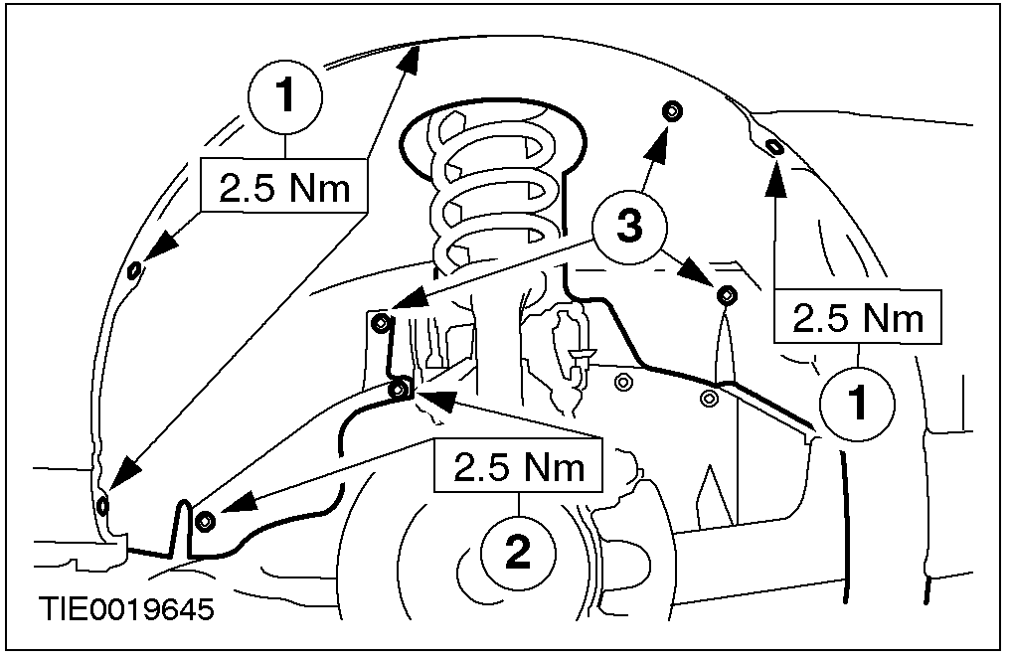 |  | 5. 拆卸翼子板上的挡泥板。  1. 拆卸固定螺丝。  2. 拆卸固定螺栓。(两支)  3. 拆卸塑料固定座。(三个固定座)

6. 拆卸翼子板前方固定螺栓。

拆卸与安装(续)

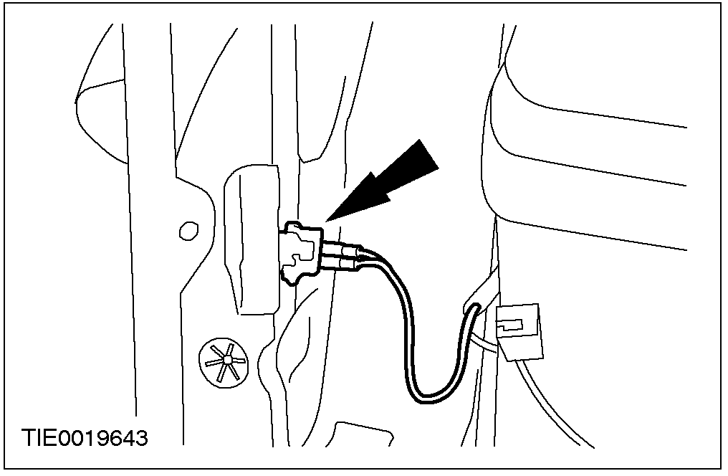 |  | 7. 拆卸方向灯电气连接器。

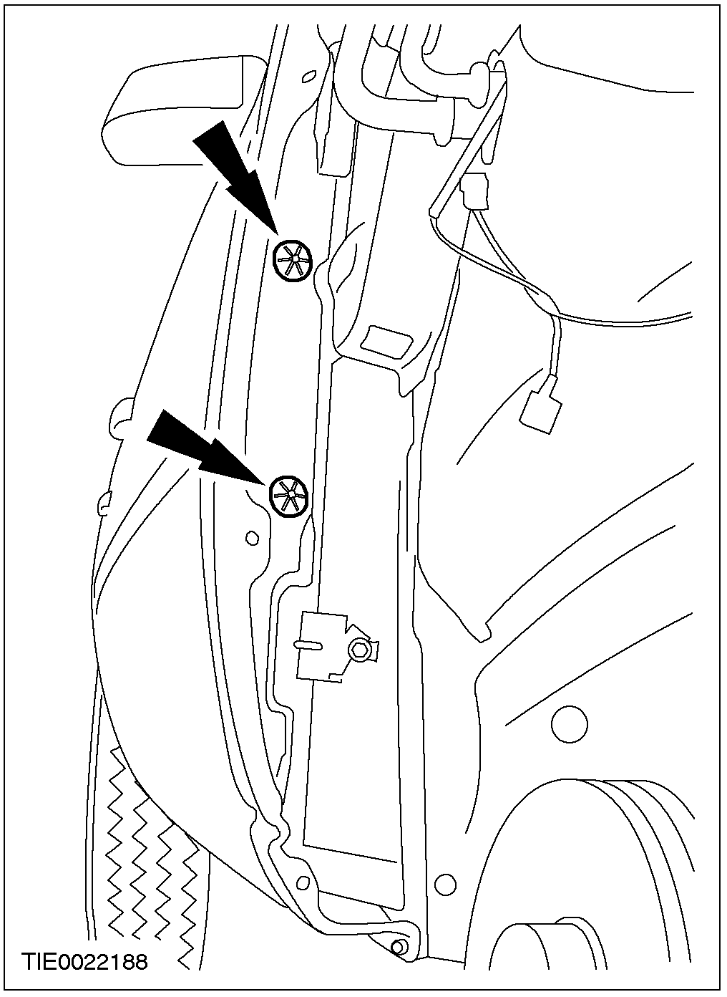 |  | 8. 拆卸翼子板前隔音板。

拆卸与安装(续)
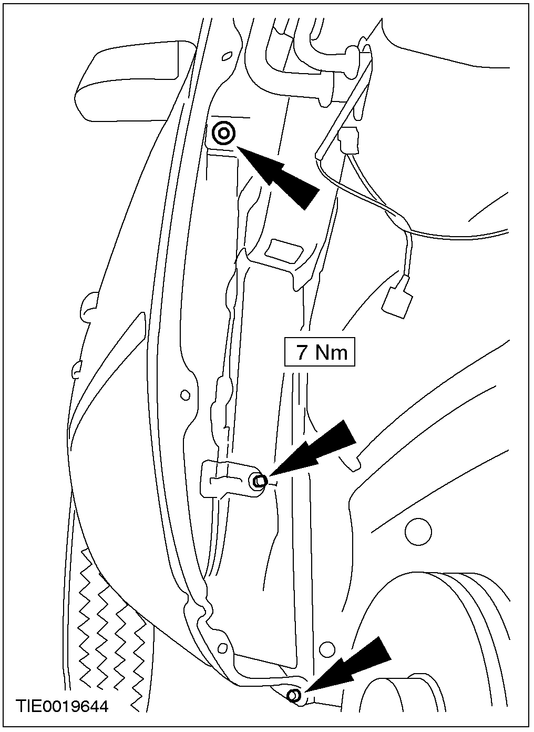 |  | 9. 从a柱上拆卸翼子板内部固定螺栓与翼子板底部固定螺栓。

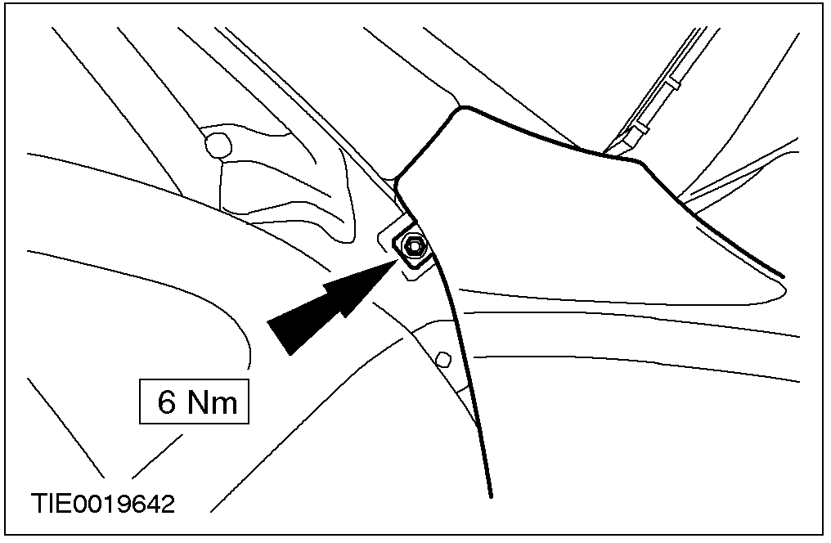 |  | 10. 从a柱上拆卸翼子板顶部固定螺栓。

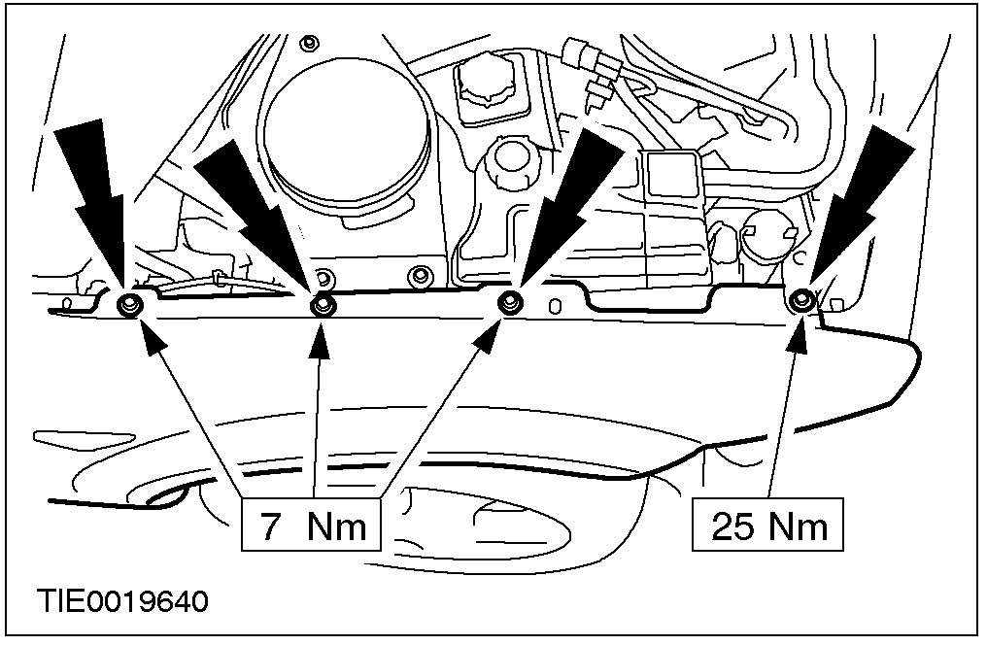 |  | 11. 拆卸翼子板边缘螺栓与翼子板护栅开口处的螺栓。

拆卸与安装(续)

安装
1. 依照拆卸的相反程序安装。

一般程序

发动机盖调整(41 213 0)
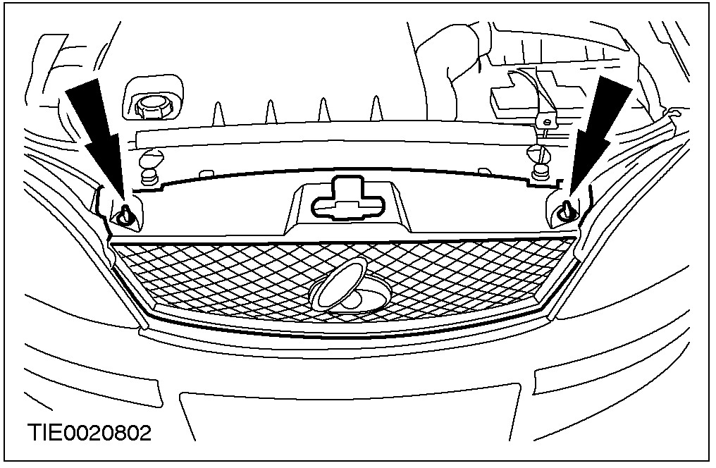 |  | 1. 拆卸水箱护栅。

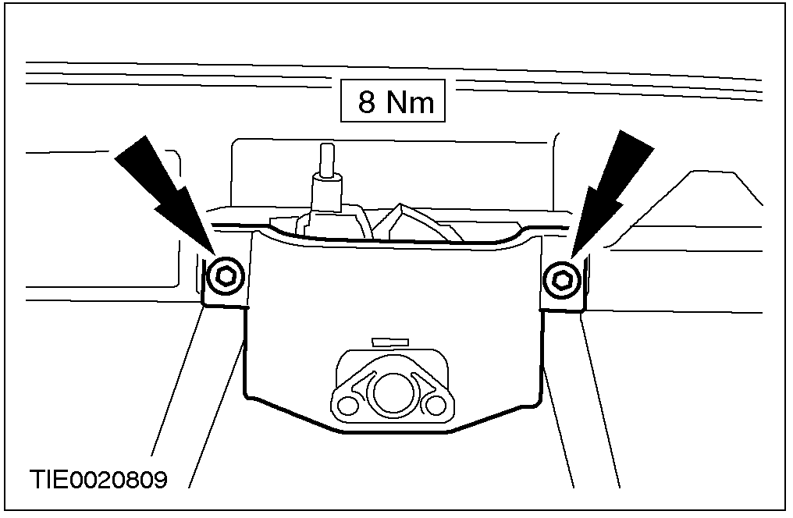 |  | 2. 注意：发动机盖必须在闩锁拆卸之后调整。

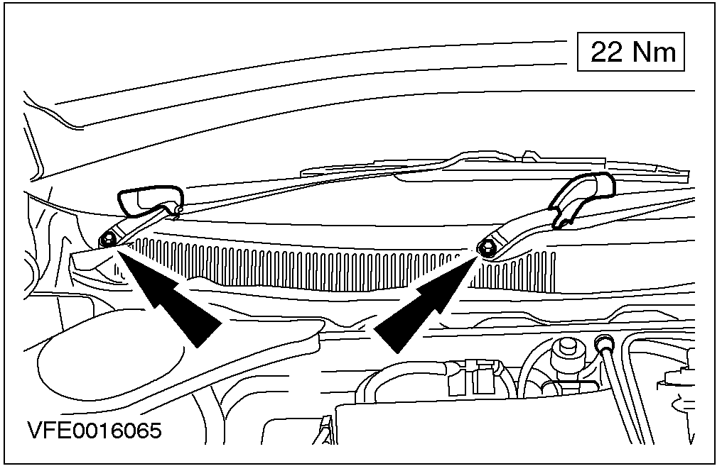 |  | 3. 注意：确认风窗玻璃刮水器是在停止位置。  拆卸刮水器臂  - 提起护盖

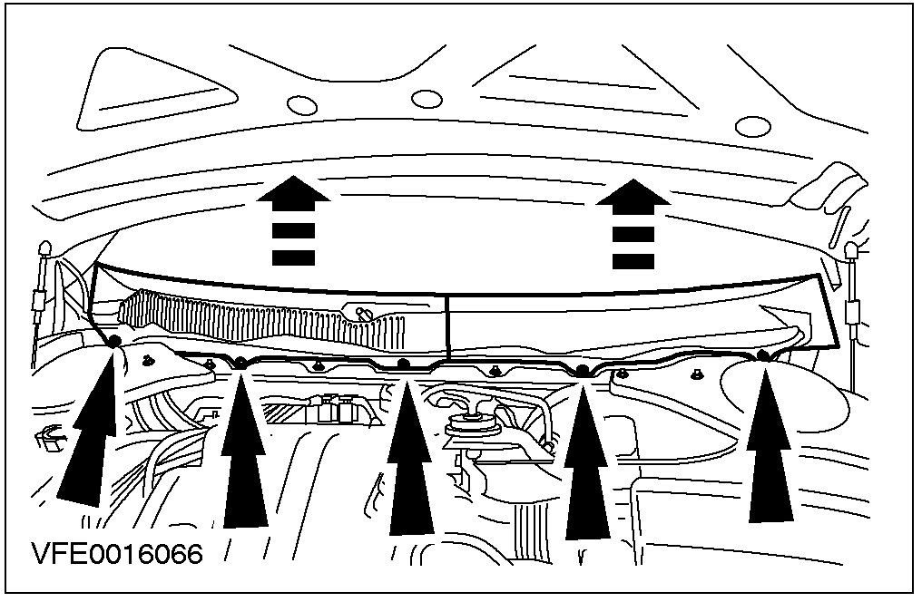 |  | 4. 拆卸通风罩饰板。

一般程序(续)

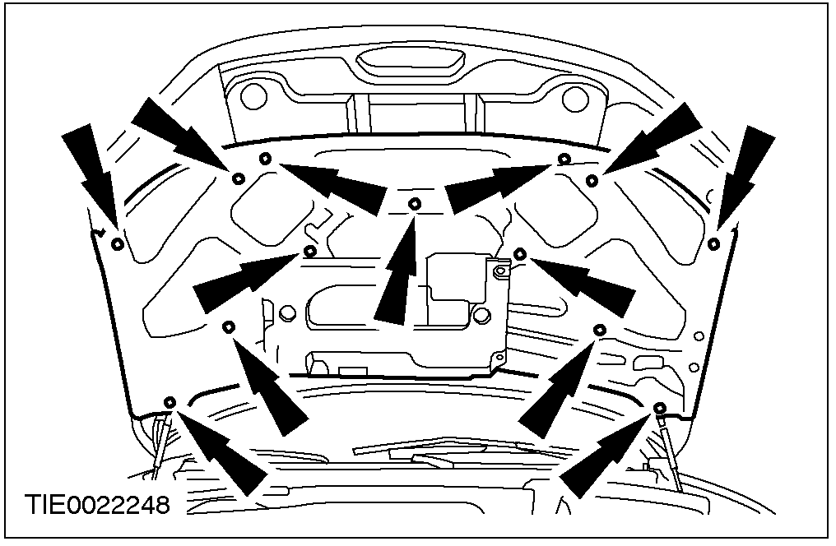 |  | 5. 拆卸共鸣箱与隔音板  - 释放固定夹。

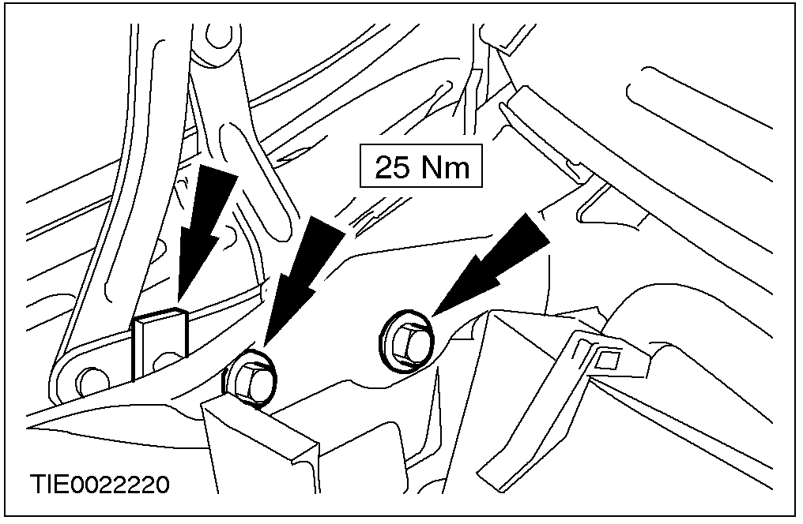 |  | 6. 从车身固定座铰部位拆下塑料固定夹。  - 放松车身固定座铰链固定螺栓。利用车身孔的中央位置，锁紧两侧的固定螺栓。

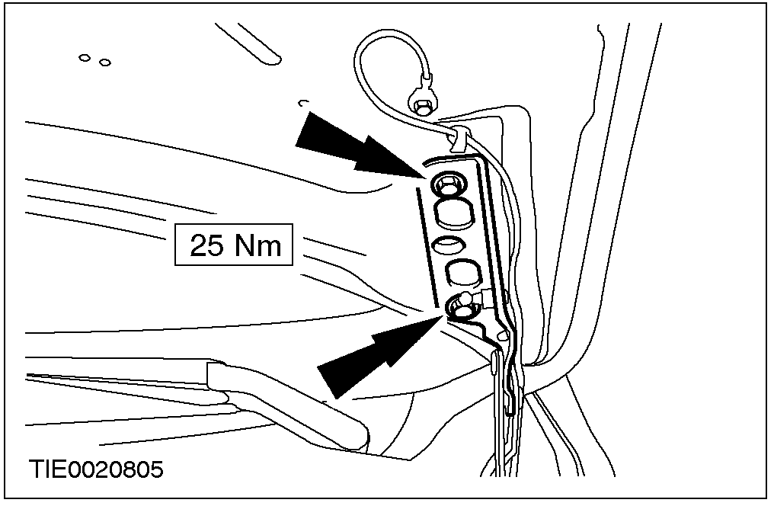 |  | 7. 放松发动机盖铰固定螺栓到以手指就可转动为止。

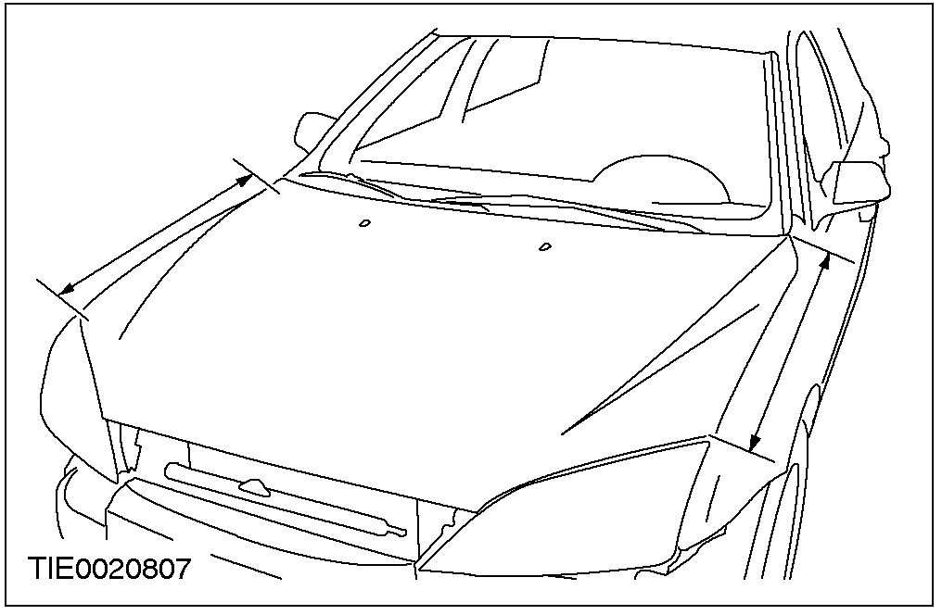 |  | 8. 校正发动机盖  - 调整发动机盖使翼子板的边缘与发动机盖的边缘对齐。检查左侧与右侧翼子板的间隙线是否平均，必要时校正。  - 翼子板左侧与右侧的间隙宽度必须一致。打开发动机盖与压下发动机盖时左侧与右侧的间隙必须相同。

一般程序(续)

9. 锁紧两边的发动机盖铰链固定螺栓。

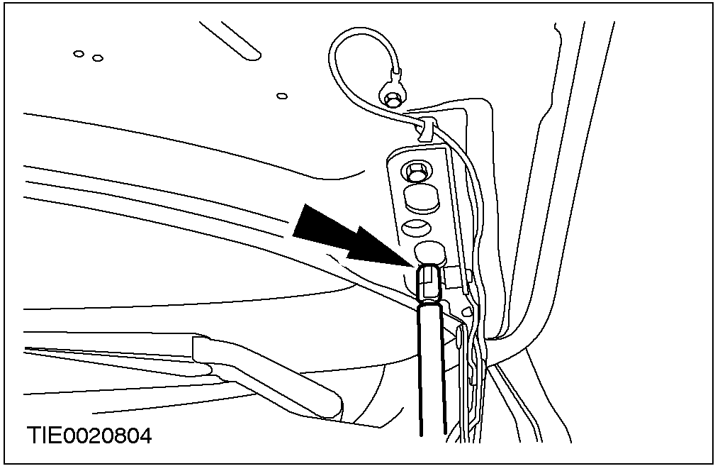 |  | 10. 心：使用适合的木块支撑发动机盖以避免发动机盖关闭。  拆卸发动机盖撑杆。  - 释放发动机盖撑杆两边的固定夹。

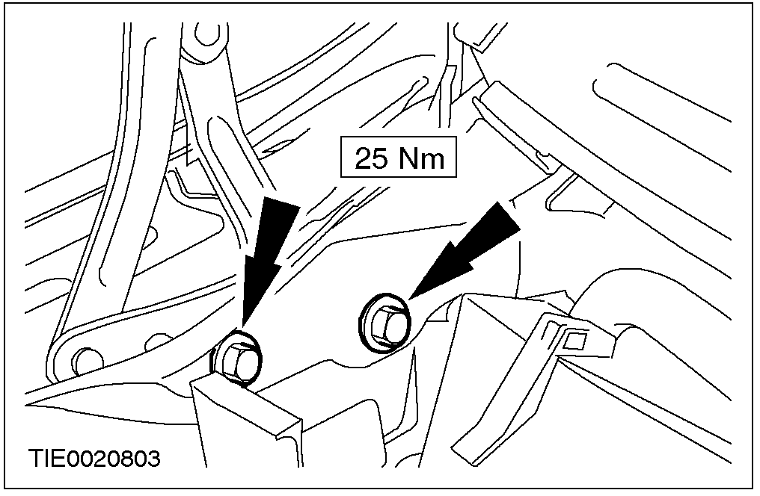 |  | 11. 放松车身固定座铰链固定螺栓，并将铰链移到最上面的位置。  - 锁紧固定螺栓直到铰链固定到位置上。

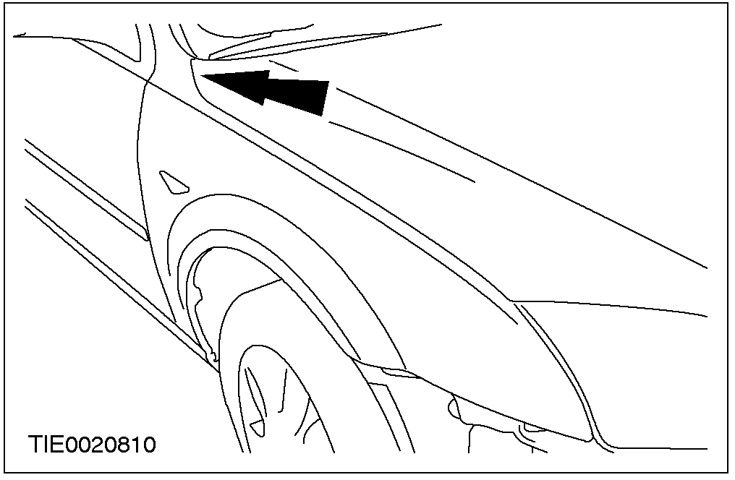 |  | 12. 压下发动机盖的后端来将发动机盖的高度调到翼子板的高度。

一般程序(续)

13. 锁紧发动机盖后铰链两边的固定螺栓，以消除任何移位。
- 安装固定夹到两边以预设铰链张力。

14. 安装发动机盖撑杆。

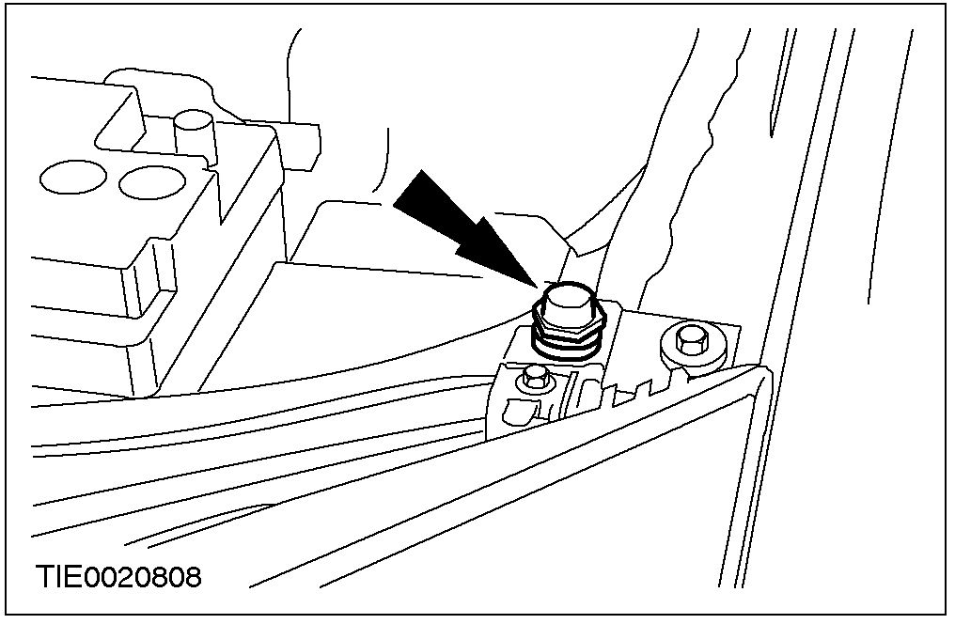 |  | 15. 旋入及旋出缓冲止挡橡胶来调整发动机盖前部使与翼子板及前照灯齐平。

16. 注意：所有的调整必须在安装闩锁之前完成。
安装发动机盖闩锁
- 发动机盖闩锁安装后必须使发动机盖关闭时无应力产生并且在左边与右边的间隙必须相等。

一般程序(续)

17. 安装发动机盖隔音板与共鸣箱。

18. 安装通风罩饰板。

19. 注意：确认风窗玻璃刮水器马达在停止位置。
安装风窗玻璃刮水器臂
- 固定护盖。

20. 安装水箱护栅。

规格

拧紧力矩
说明 | Nm | lb-ft | lb-in
翼子板挡泥板固定螺栓 | 3 | – | 27
翼子板挡泥板固定螺丝 | 3 | – | 27
翼子板前方固定螺栓 | 7 | – | 62
翼子板内部到a柱固定螺栓 | 7 | – | 62
翼子板内下到a柱固定螺栓 | 7 | – | 62
翼子板内上到a柱固定螺栓 | 6 | – | 53
翼子板边缘螺栓 | 7 | – | 62
翼子板护栅开口处螺栓 | 25 | 18 | –
发动机盖铰链到护栅开口处 | 8 | – | 71
风窗玻璃刮水器臂固定螺母 | 22 | 16 | –
发动机盖铰链到车身固定螺栓 | 25 | 18 | –
发动机盖铰链到发动机盖固定螺栓 | 25 | 18 | –

501-03车身关闭装置
适用车型：2001 Mondeo
主题 页码
一般程序
行李箱盖调整 501-03-2
规格
规格 501-03-7
拧紧力矩 501-03-7
一般程序

行李箱盖调整
一般设备
4mm厚的板子
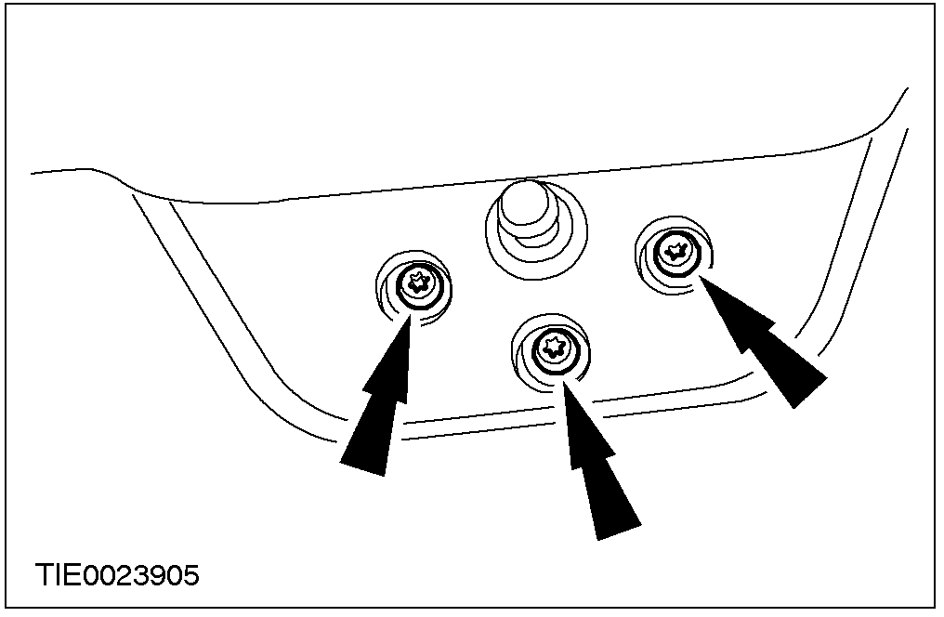 |  | 1. 放松行李箱盖碰锁板固定螺栓。
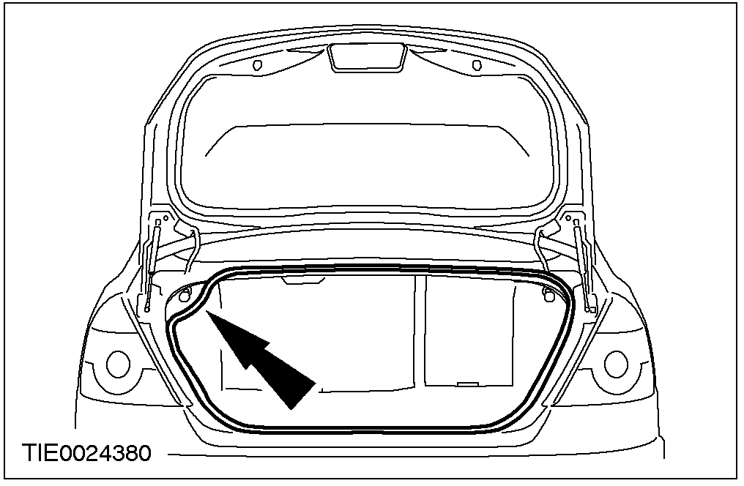 |  | 2. 拆卸行李箱盖开口防水条。
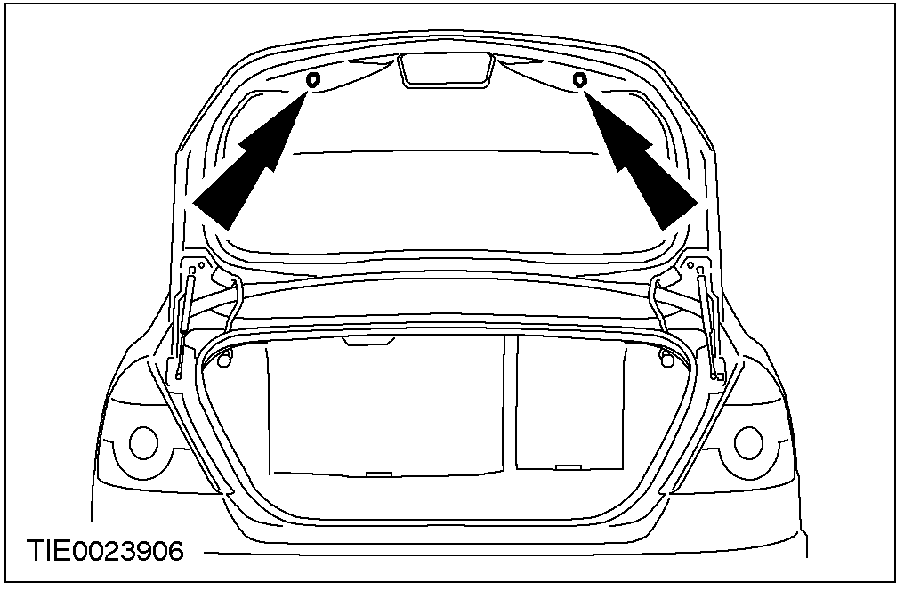 |  | 3. 拆卸行李箱盖缓冲止挡器。

一般程序(续)
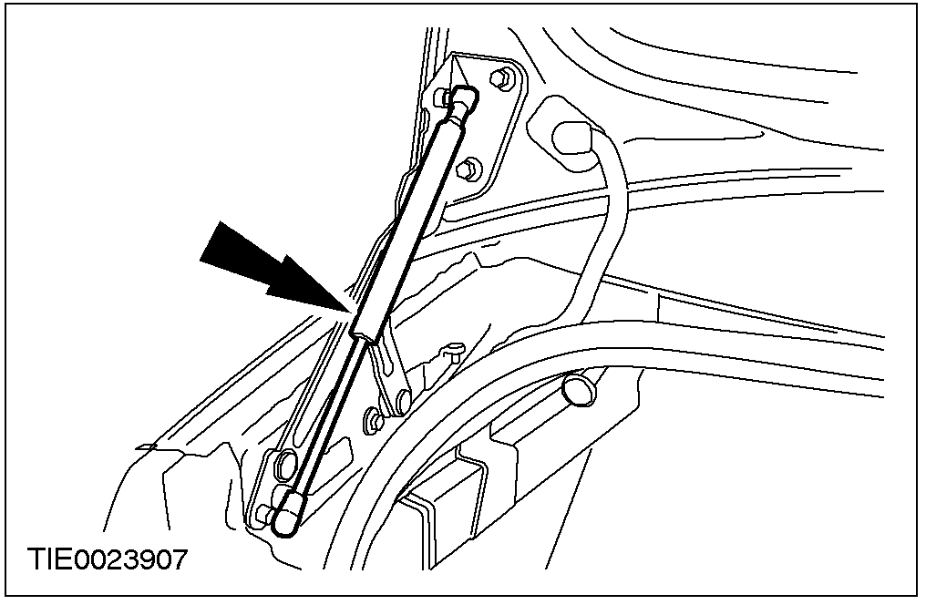 |  | 4. 拆卸行李箱盖支撑杆。

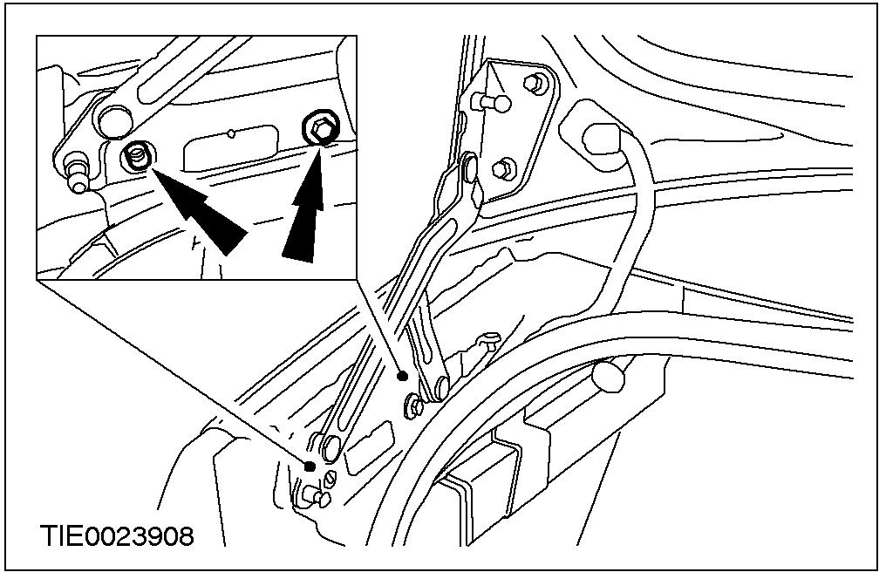 |  | 5. 调整行李箱盖铰链使行李箱盖铰链对准到车身固定螺栓在铰链孔的中央。

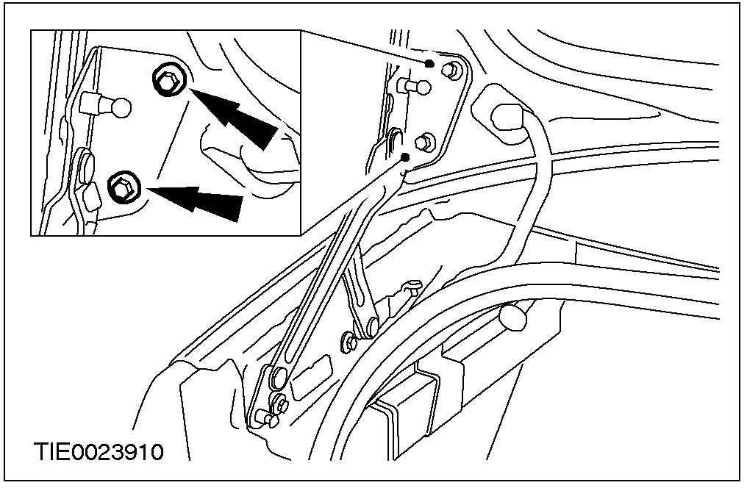 |  | 6. 放松行李箱盖与铰链的固定螺栓。

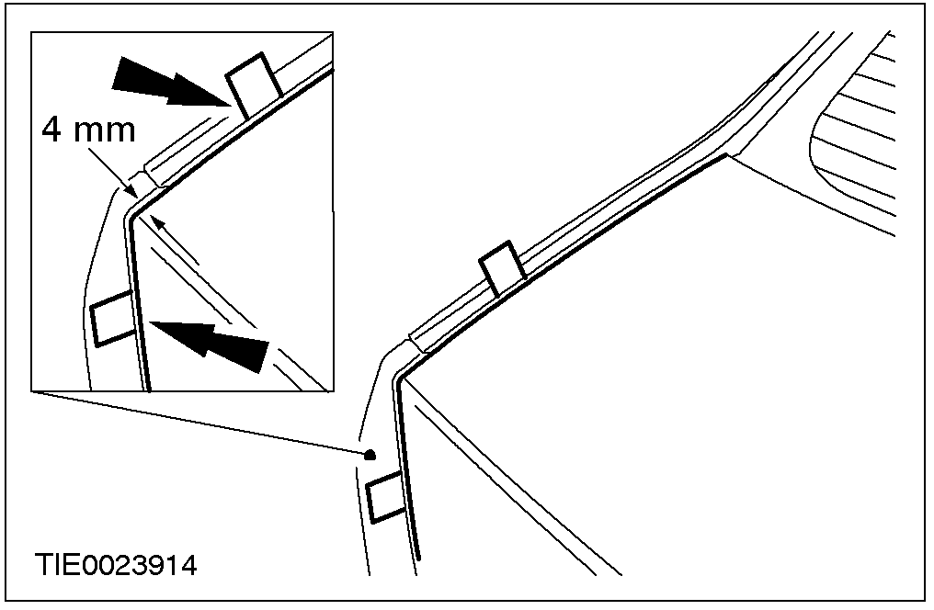 |  | 7. 注意：确认行李箱盖位于完全关闭的位置。  在行李箱盖外侧端与后翼子板之间插入4mm厚的边片来校正行李箱盖。

8. 拆卸4mm厚的板子。
一般程序(续)

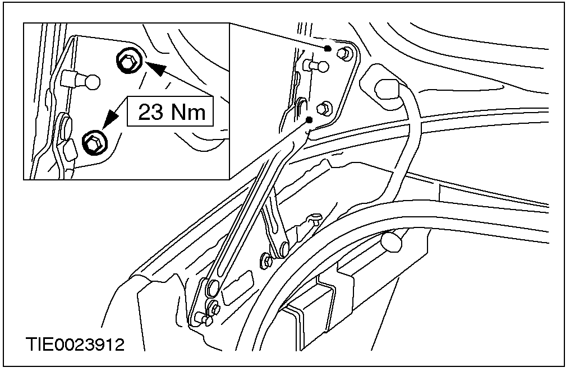 |  | 9. 心：在打开行李箱盖的同时注意勿移动铰链。  打开行李箱盖并锁紧行李箱盖到铰链的固定螺栓。

10. 放松行李箱盖铰链到车身的固定螺栓。

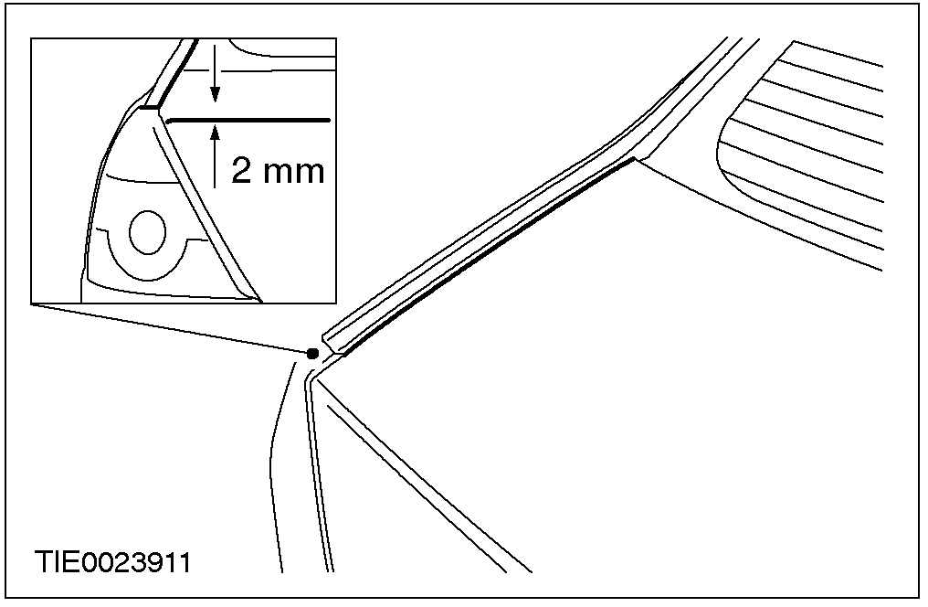 |  | 11. 注意：确认行李箱盖在完全关闭的位置。  在行李箱盖铰链部位往下压使行李箱盖低于后翼子板流线2 mm。

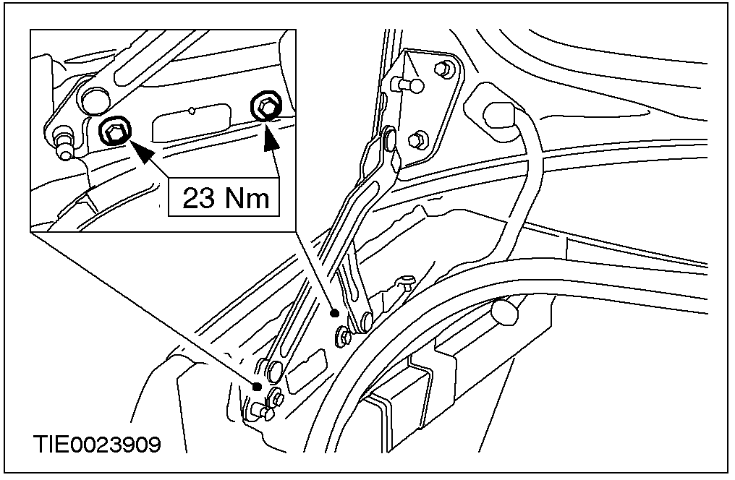 |  | 12. 心：打开行李箱盖时确认行李箱盖铰链没有移位。  打开行李箱盖并锁紧行李箱盖铰链到车身固定螺栓。

一般程序(续)
13. 安装行李箱盖支撑杆。

14. 安装行李箱盖缓冲止挡器。

15. 安装行李箱盖开口防水条。

16. 完全关闭行李箱盖。

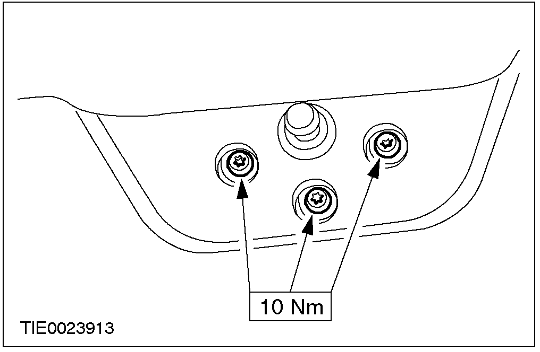 |  | 17. 打开行李箱盖并锁紧行李箱盖撞锤板固定螺栓。

一般程序(续)

18. 注意：确认行李箱盖在完全关闭的位置。
检查并确认行李箱盖的校正。

规格

拧紧力矩
说明 | Nm | lb-ft | lb-in
车门止挡器到车门柱固定螺栓 | 23 | 17 | –
车门止挡器到车门固定螺栓 | 6 | – | 53
车门撞锤板固定螺栓 | 28 | 21 | –
车门铰链固定螺栓 | 35 | 26 | –
行李箱铰链固定螺栓 | 23 | 17 | –
后厢盖铰链固定螺栓 | 11 | 8 | –

501-05 内饰板与饰件
适用车型：2001 Mondeo
主题 页码
拆卸与安装
A柱饰板 (43 616 0) 501-05-2
顶衬 (43 612 0) 501-05-4
前车门饰板 501-05-16
后车门饰板 501-05-19

规格
规格 501-05-22
拧紧力矩 501-05-22
拆卸与安装

A-柱饰板(43 616 0)
拆卸
有侧边扰流板的汽车
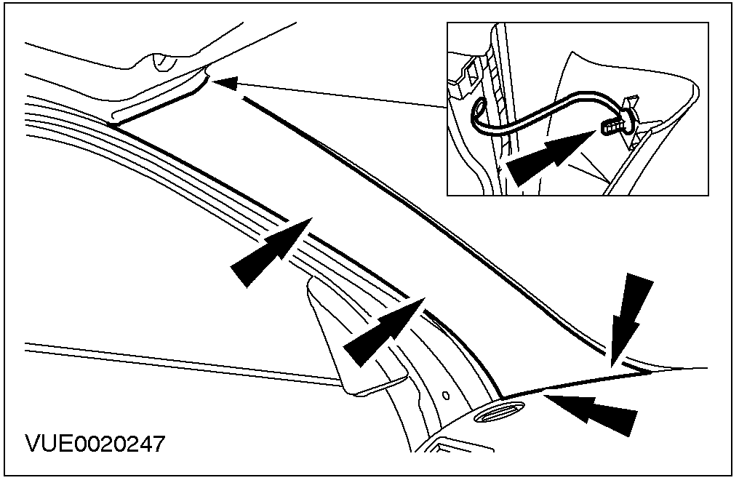 |  | - 注意：A-柱饰板使用固定带固定在A-柱的顶端，拆卸A-柱饰板时必须先将固定带与A-柱饰板分离。  拆下A-柱饰板。

无侧边扰流板的汽车

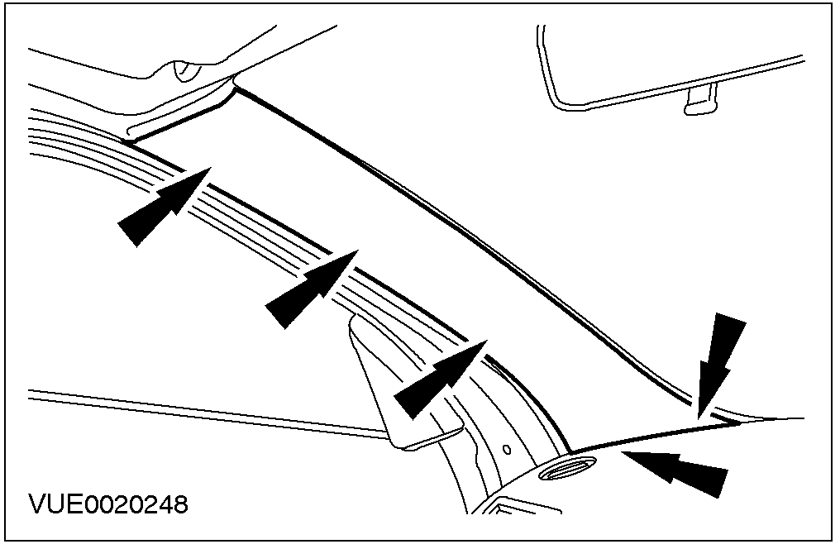 |  | 2. 拆卸A-柱饰板。

安装

有侧边扰流板的汽车
1. 检查A-柱饰板与固定带。若A-柱饰板或固定带有破损现象则将损坏的零件更新。

2. 警告：确认A-柱饰板的固定带正确地安装到A-柱饰板上，若未遵照指示会造成人员受伤。
安装A-柱饰板。

拆卸与安装(续)

无侧边扰流板的汽车

3. 安装A-柱饰板。

拆卸与安装

顶衬(43 612 0)
一般设备
至少一公尺长的适合引线

拆卸
所有汽车
1. 拆下蓄电池负极线。其它有关信息请参阅414-01。

2. 拆卸A-柱饰板。其它有关信息请参阅本章节A-柱饰板。

右驾驶汽车

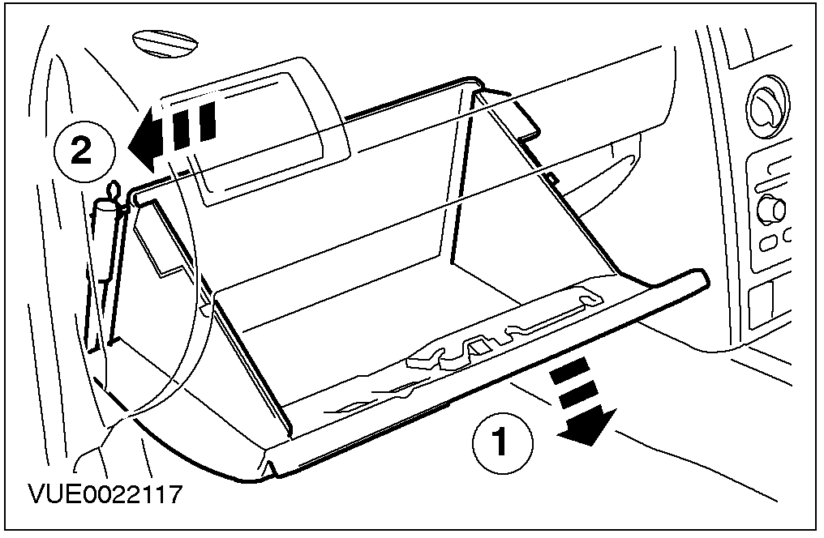 |  | 3. 从手套箱上拆开缓冲器。  1. 打开手套箱可找到缓冲器。  2. 从缓冲器顶部压下使与手套箱分离。

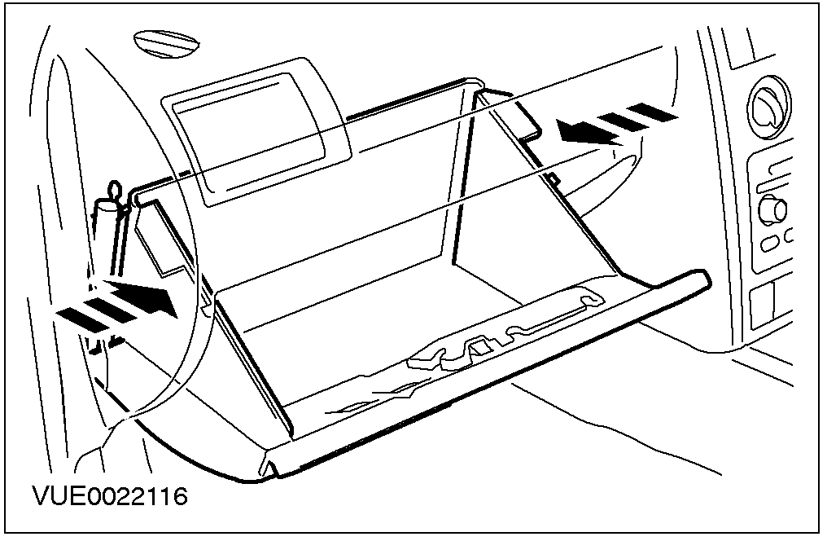 |  | 4. 完全打开手套箱。  - 将手套箱两侧往中央挤压使手套箱止挡器释放。

拆卸与安装(续)
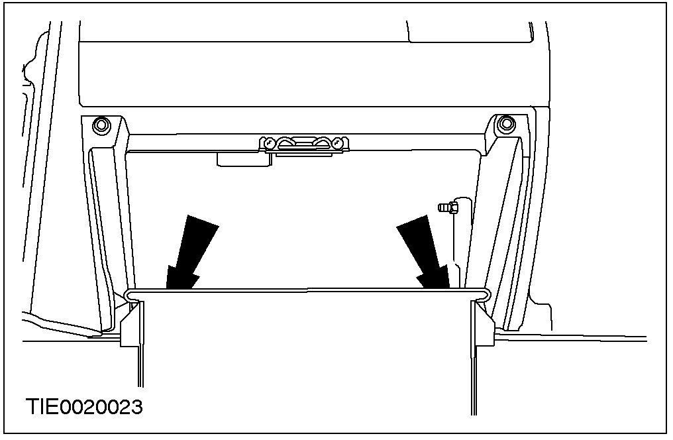 |  | 5. 拆卸手套箱。  - 分开铰链。

左驾驶汽车

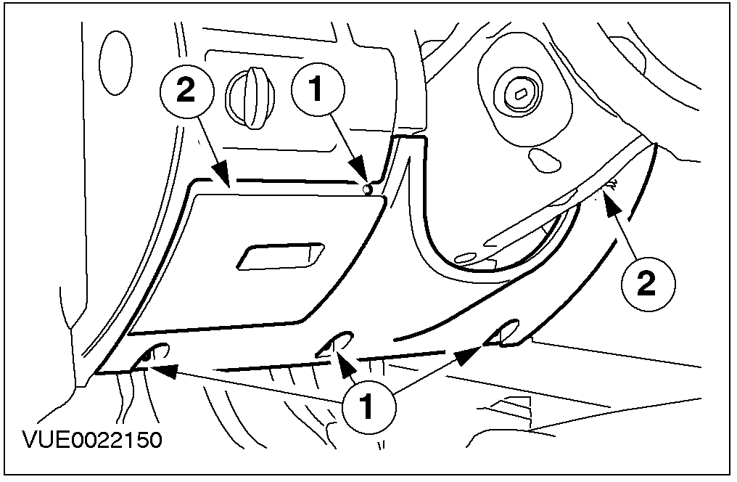 |  | 6. 拆卸仪表板下饰板。  1. 拆卸仪表板下饰板固定螺丝。  2. 释放仪表板下饰板固定夹。

所有汽车

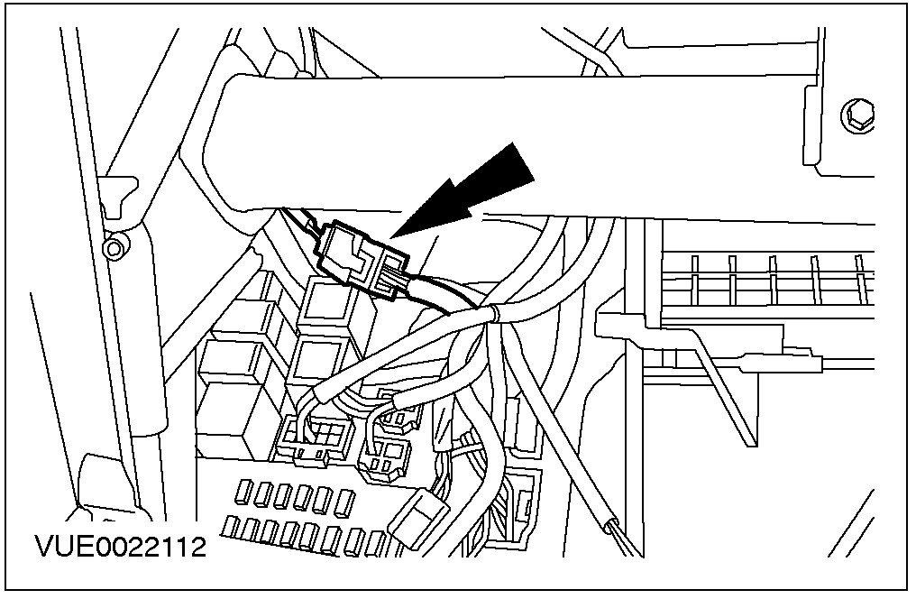 |  | 7. 从中央连接盒(CJB)上拔开室内灯光线束的电气连接器。

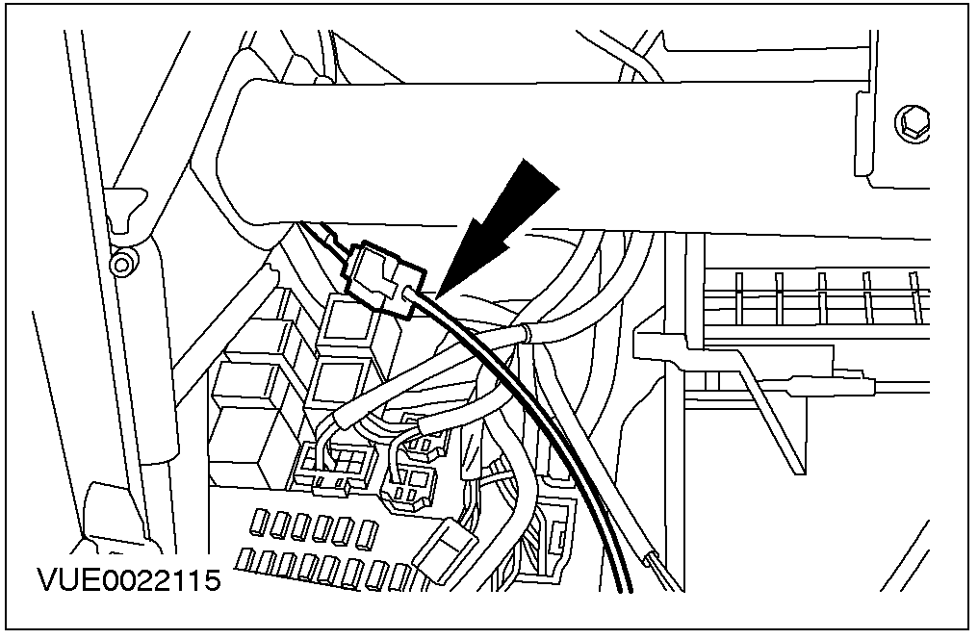 |  | 8. 系上一条适合的引线到室内灯光线束的电气连接器上。
拆卸与安装(续)
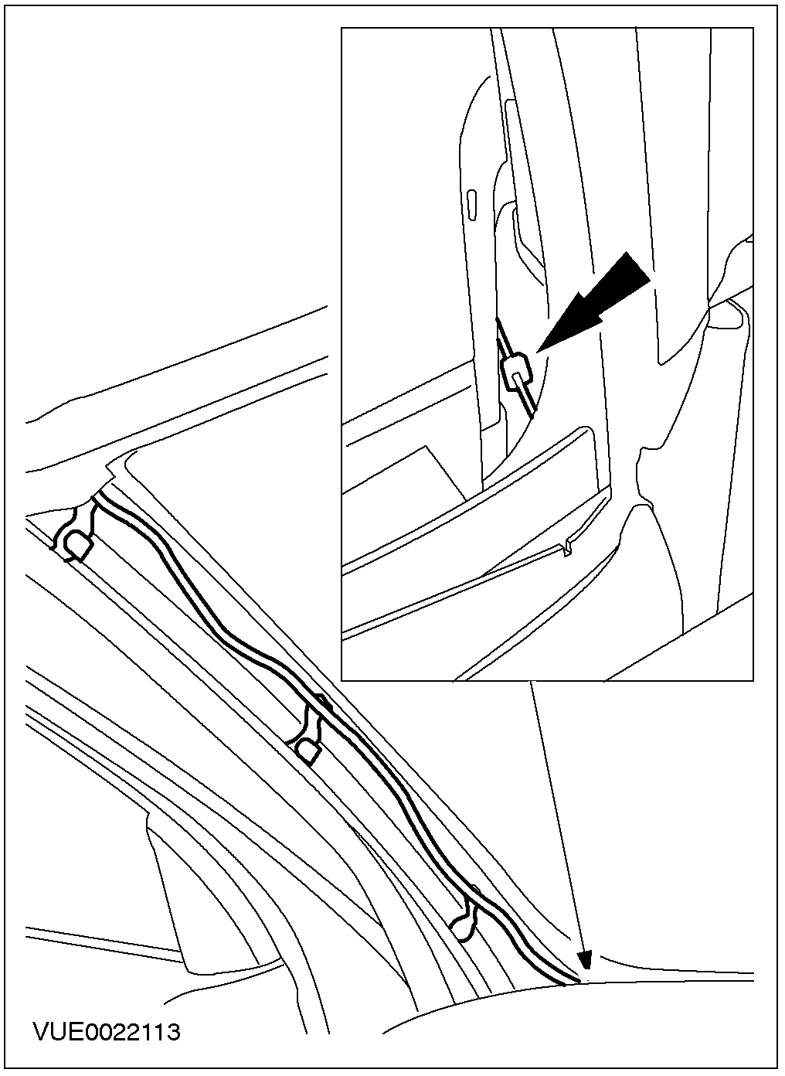 |  | 9. 拆开A-柱上的室内灯光线束。

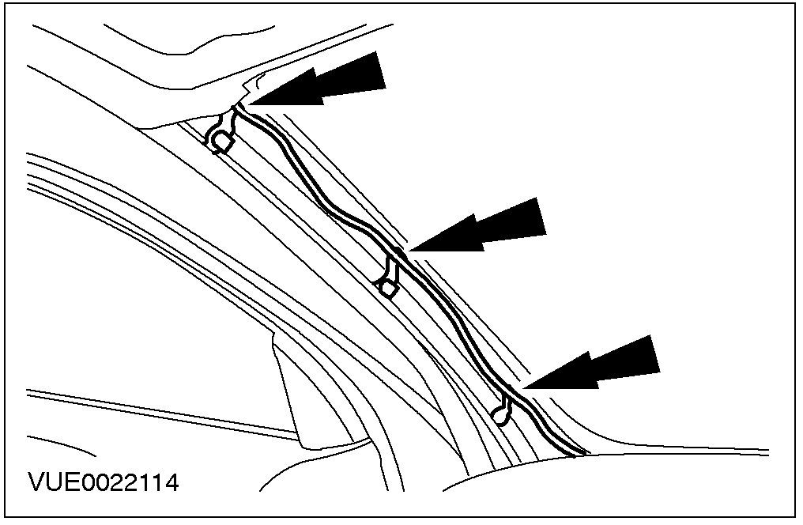 |  | 10. 从A-柱上将室内灯光线束拆下。

11. 穿过仪表板将室内灯光线束拉出直到电气连接器与连接的引线露出。

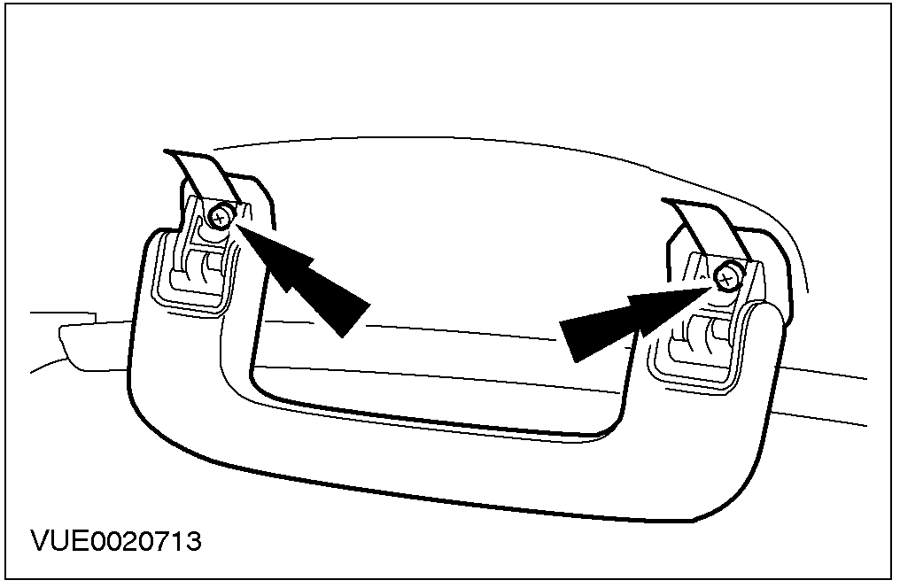 |  | 12. 撬开乘客座辅助握把的外盖使固定螺丝露出并拆下辅助握把。

拆卸与安装(续)
13. 移动前安全带肩部高度调整器到最低的位置。

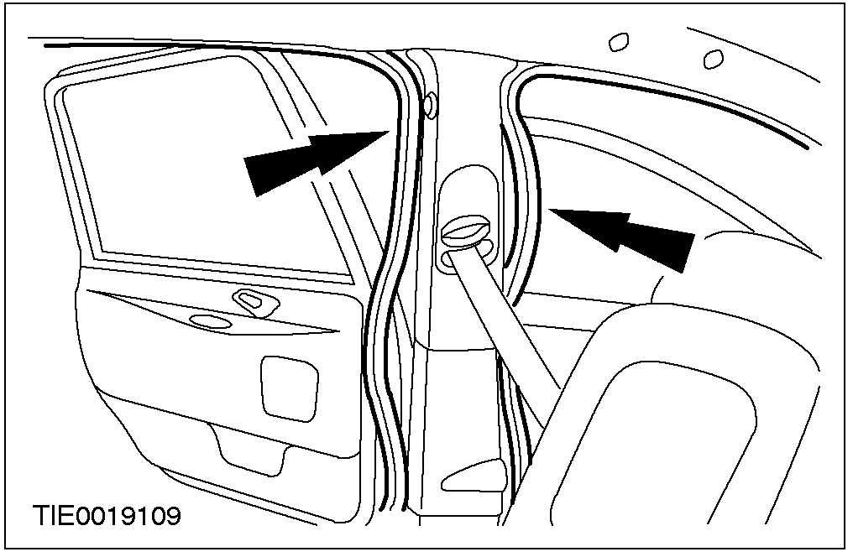 |  | 14. 从B柱上拆开车门防水密封条。

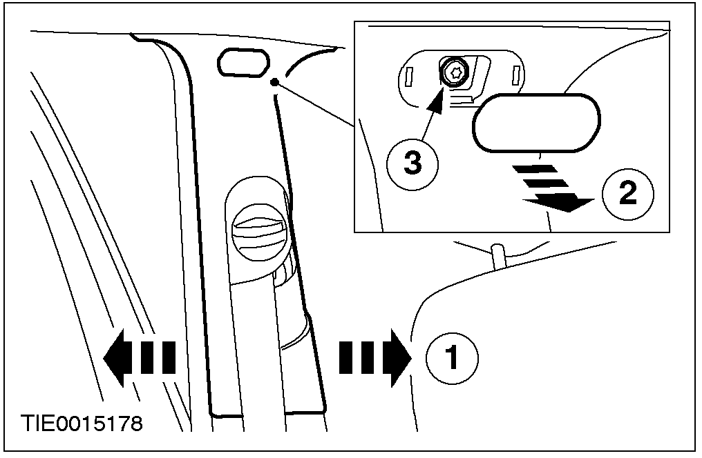 |  | 15. 从B柱上拆卸B柱上饰板并将饰板移到一边。  1. 从B柱下饰板上拆开固定脚。  2. 拆卸螺丝盖。  3. 拆卸固定螺丝。

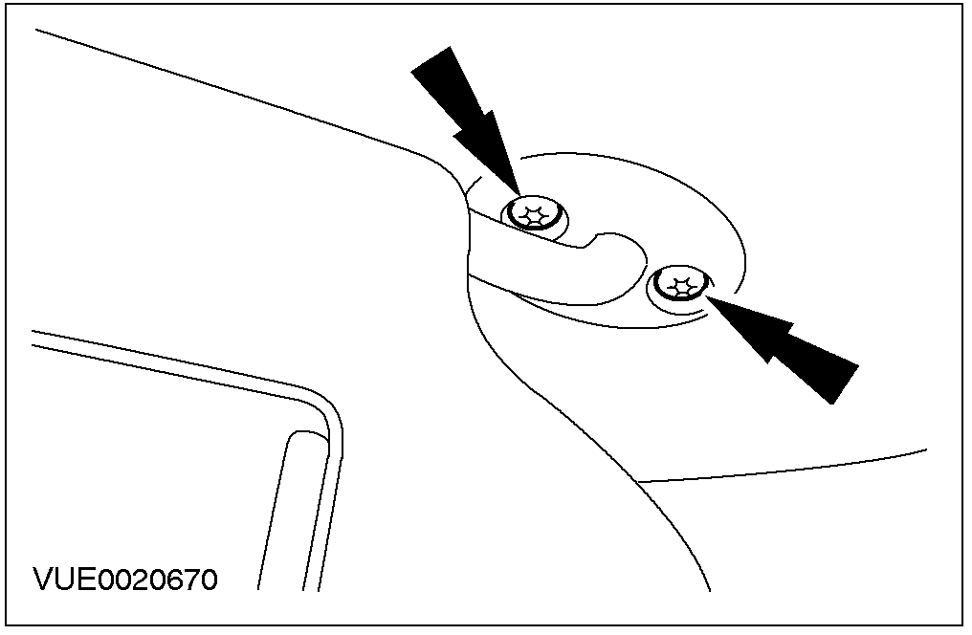 |  | 16. 拆卸遮阳板。

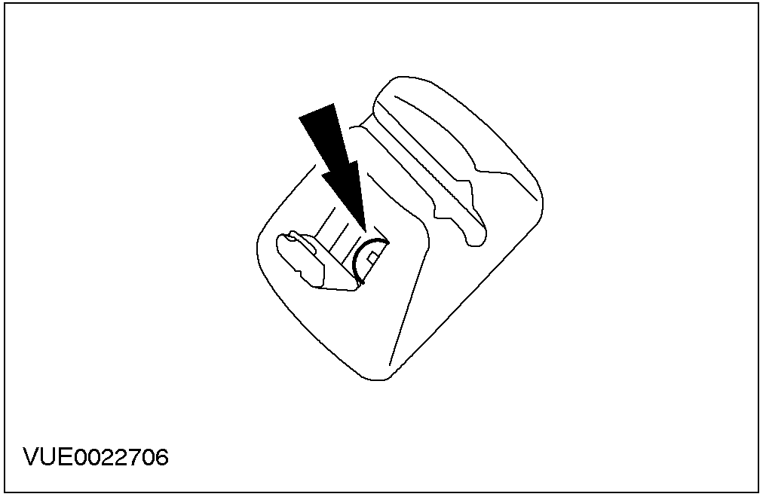 |  | 17. 撬开外盖使螺丝露出并拆卸遮阳板固定夹。
拆卸与安装(续)

有电动天窗开启板的汽车

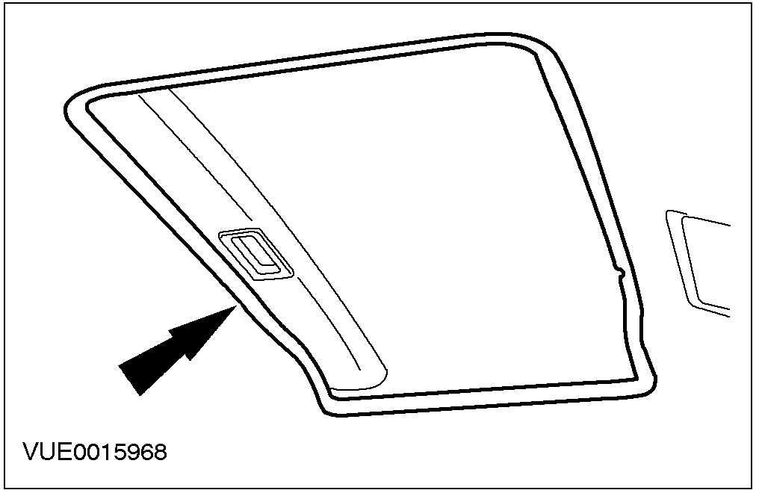 |  | 18. 拆卸天窗开启板的防水密封条。

所有汽车

19. 拆卸顶置式控制台。有关信息请参阅501-12。

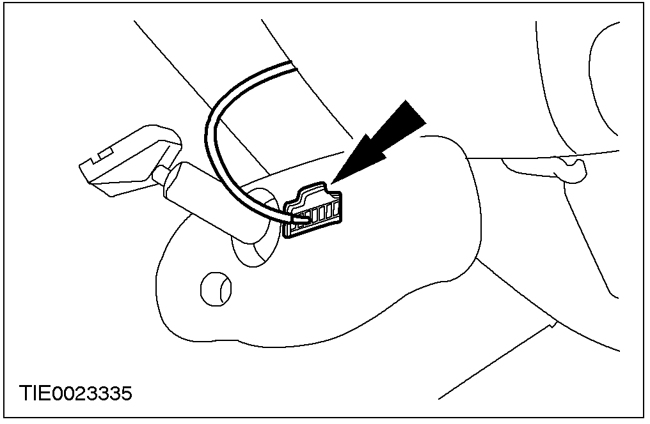 |  | 20. 拆卸车内后视镜电气连接器 (如配备) 。

有电动天窗开启板的汽车

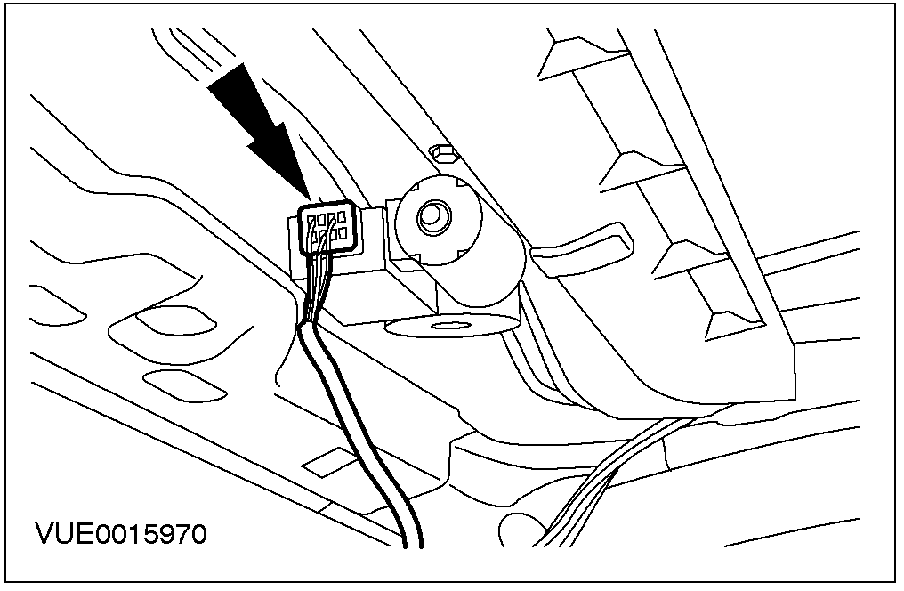 |  | 21. 放低部份的顶衬并拆开天窗开启板马达的电气连接器。(为了清楚起见，图中的顶衬已经拆卸)

拆卸与安装(续)

所有汽车
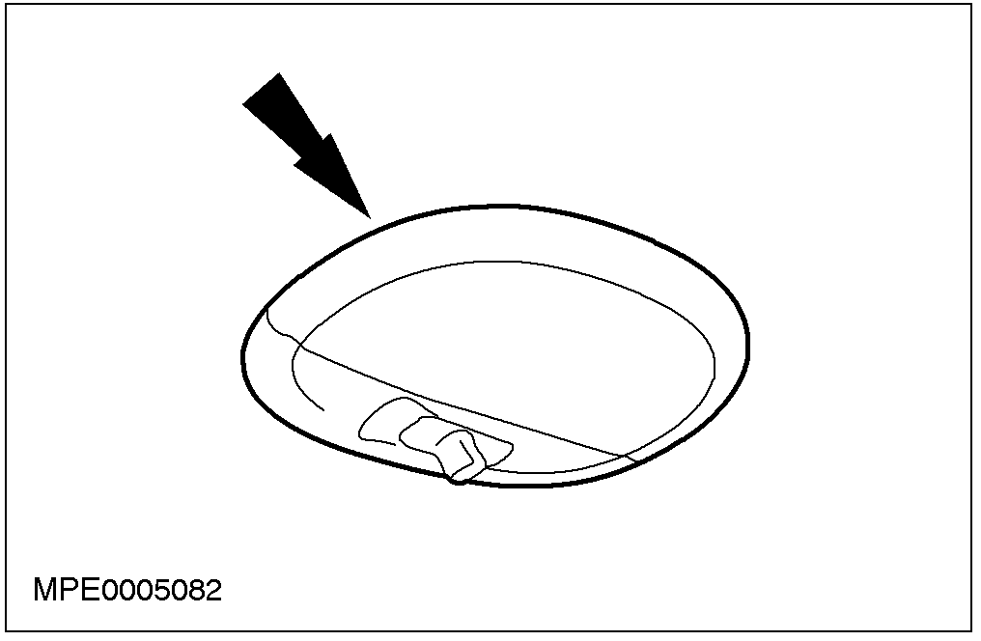 |  | 22. 拆开后室内灯(如配备)。

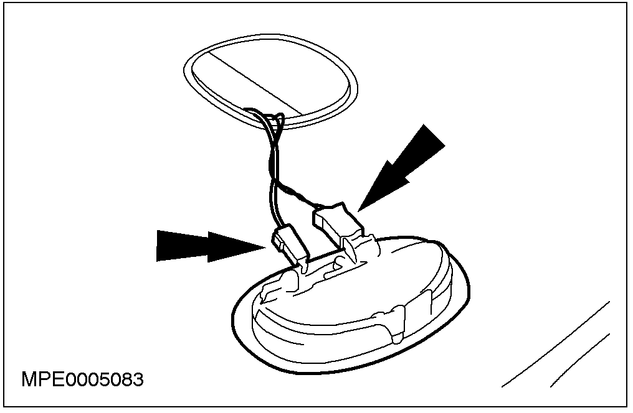 |  | 23. 拆开电气连接器并拆卸后室内灯(如配备)。

24. 从后室内灯开口处拉下使顶衬衬垫固定到天窗板的固定胶分离。

5-门

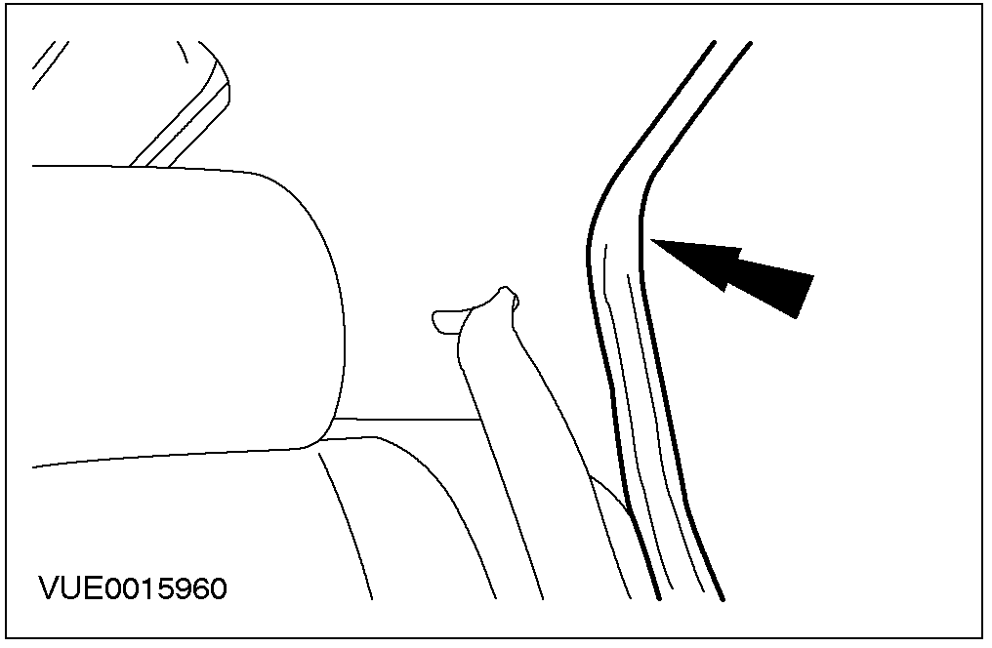 |  | 25. 拆开后车门开口的防水密封条。

拆卸与安装(续)
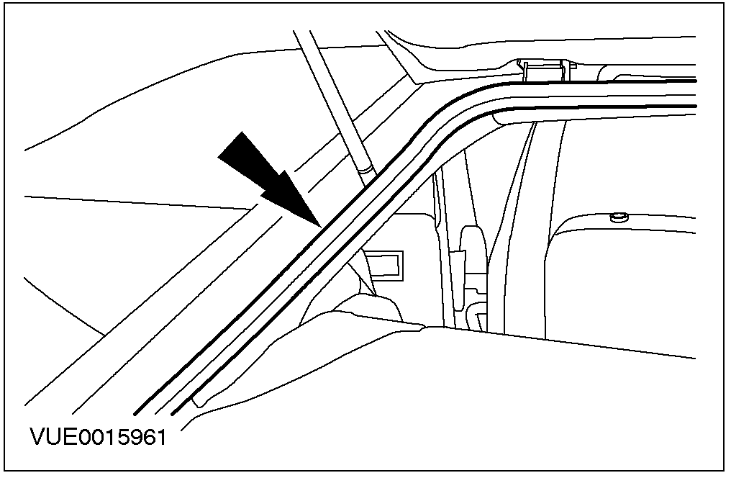 |  | 26. 拆开后厢盖开口的防水密封条。

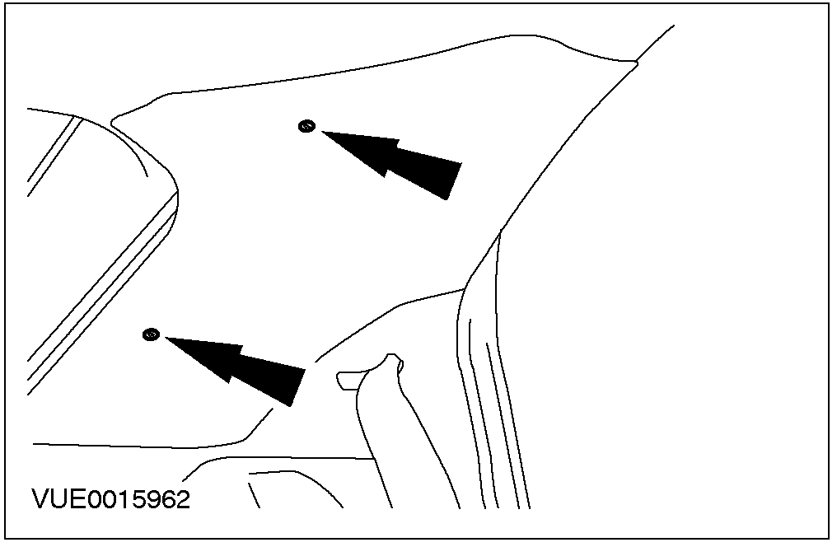 |  | 27. 拆卸C柱饰板固定螺丝。  - 拆卸C柱饰板插栓与固定螺丝。

28. 拆卸C柱饰板。
- 拆开C柱饰板固定夹。

4-门

29. 拆开后车门开口的防水密封条。

拆卸与安装(续)
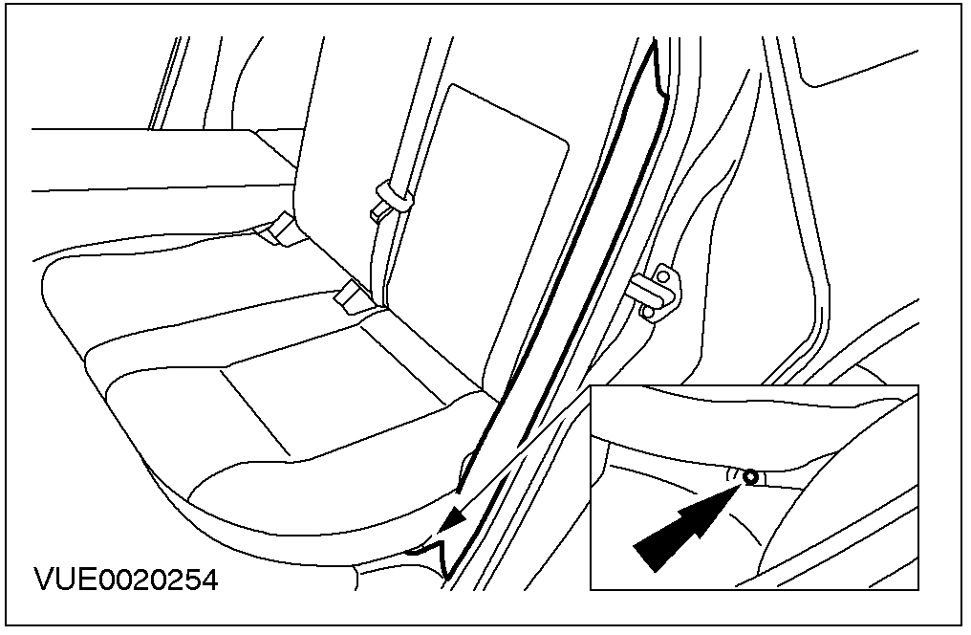 |  | 30. 拆卸C柱下饰板(所示者有饰板的汽车，有座椅辅助垫汽车与此相同)。  - 拆卸C柱下饰板固定螺丝。

31. 折叠后座椅背。

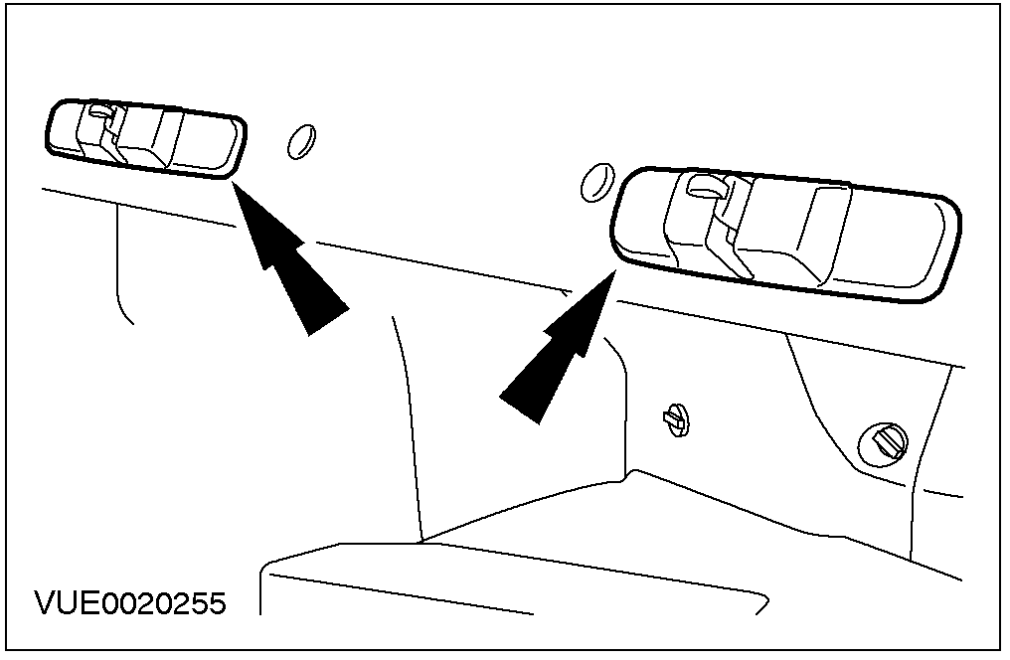 |  | 32. 拆卸后座椅背闩锁盖。

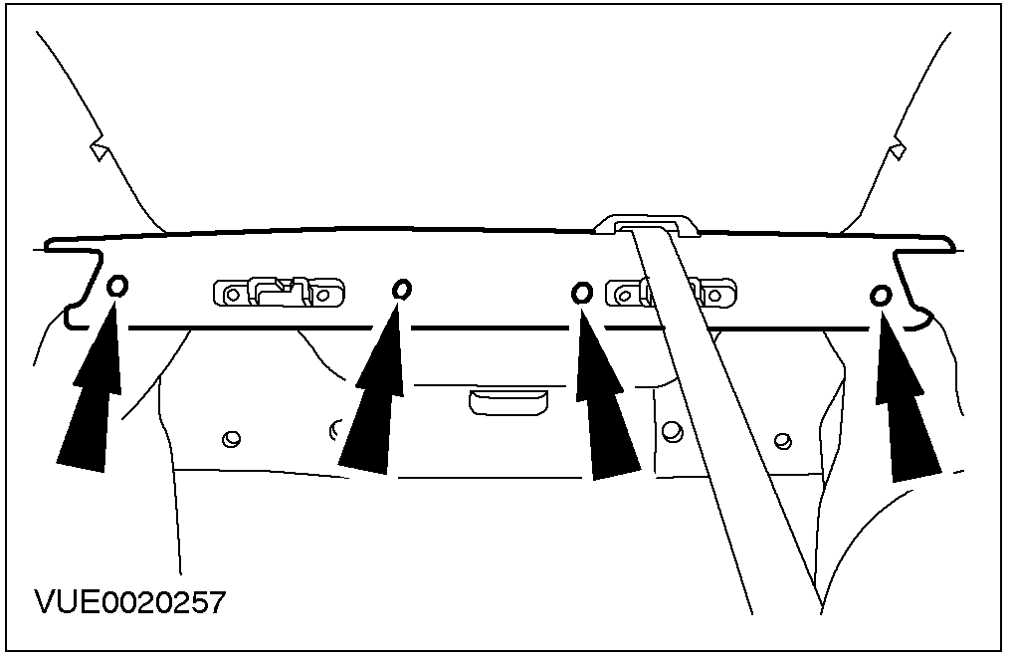 |  | 33. 拆开包裹架饰板。

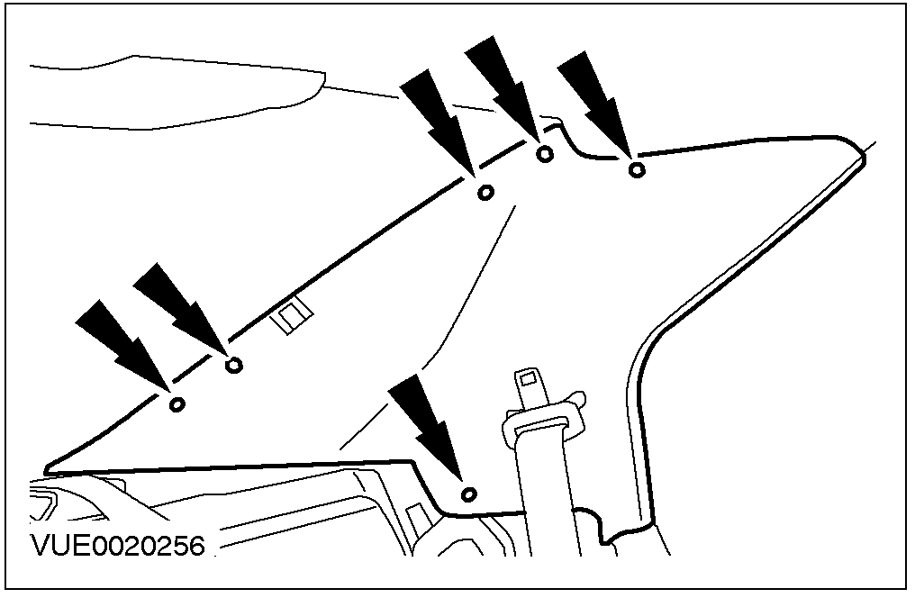 |  | 34. 拆开C柱饰板。

拆卸与安装(续)
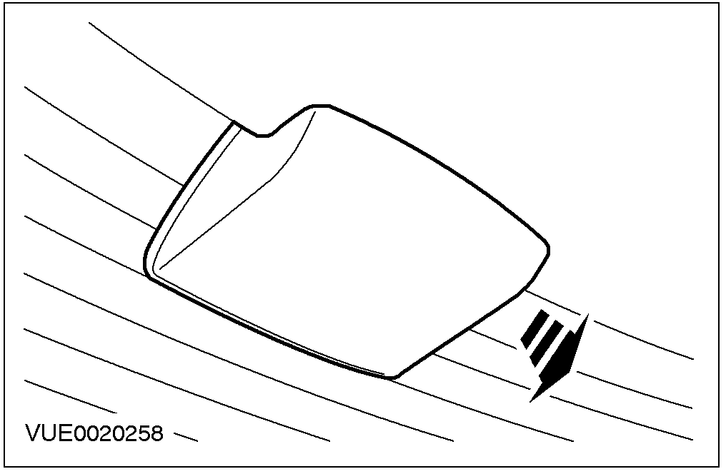 |  | 35. 拆卸第三剎车灯的灯盖。

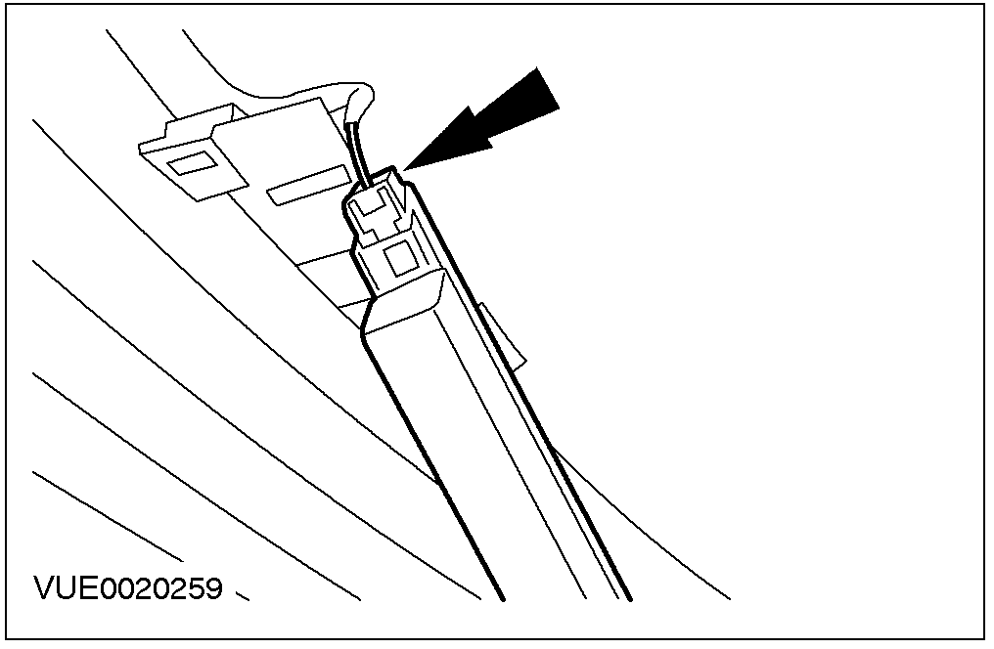 |  | 36. 拆下电气连接器并拆卸第三剎车灯。

旅行车

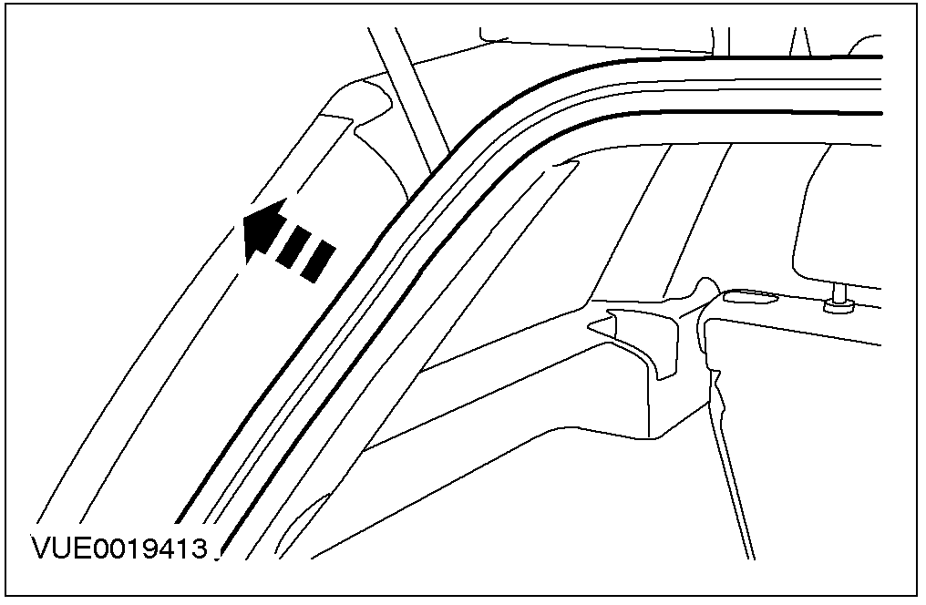 |  | 37. 拆开后厢盖开口的防水密封条。

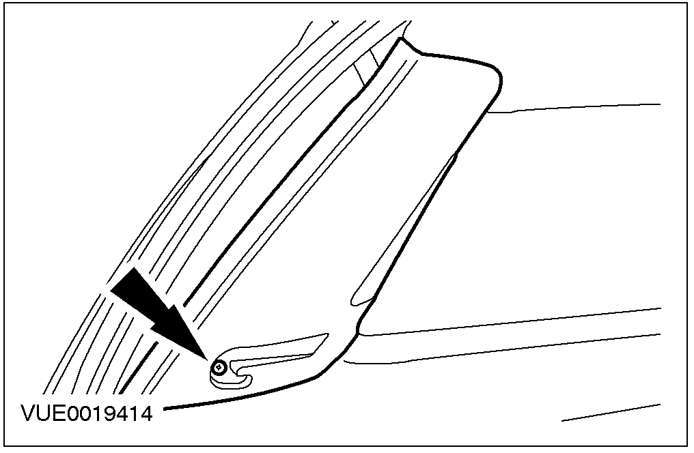 |  | 38. 拆卸D柱饰板固定螺丝并拆卸D柱饰板。  - 拆开D柱饰板固定夹并从D柱饰板的右边拆开后窗洗涤器水管。

拆卸与安装(续)
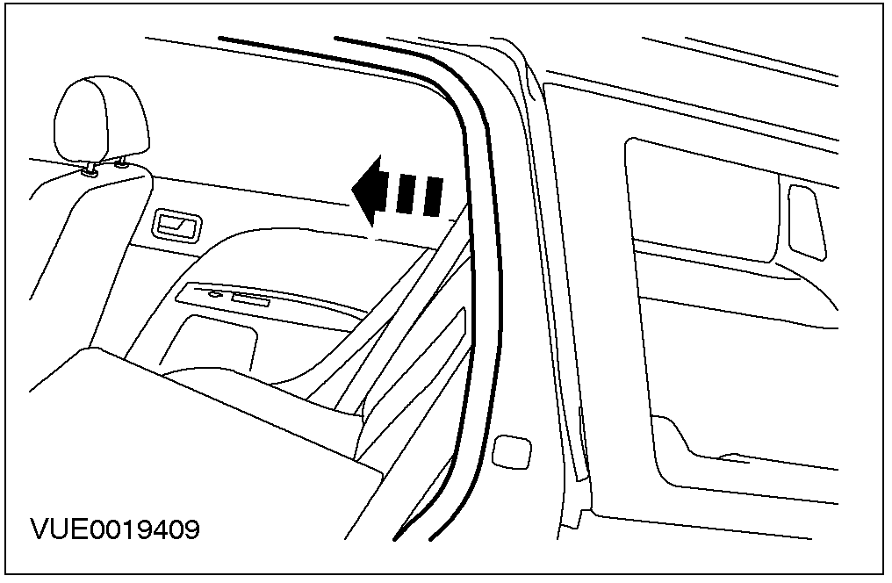 |  | 39. 拆开后车门开口的防水密封条。

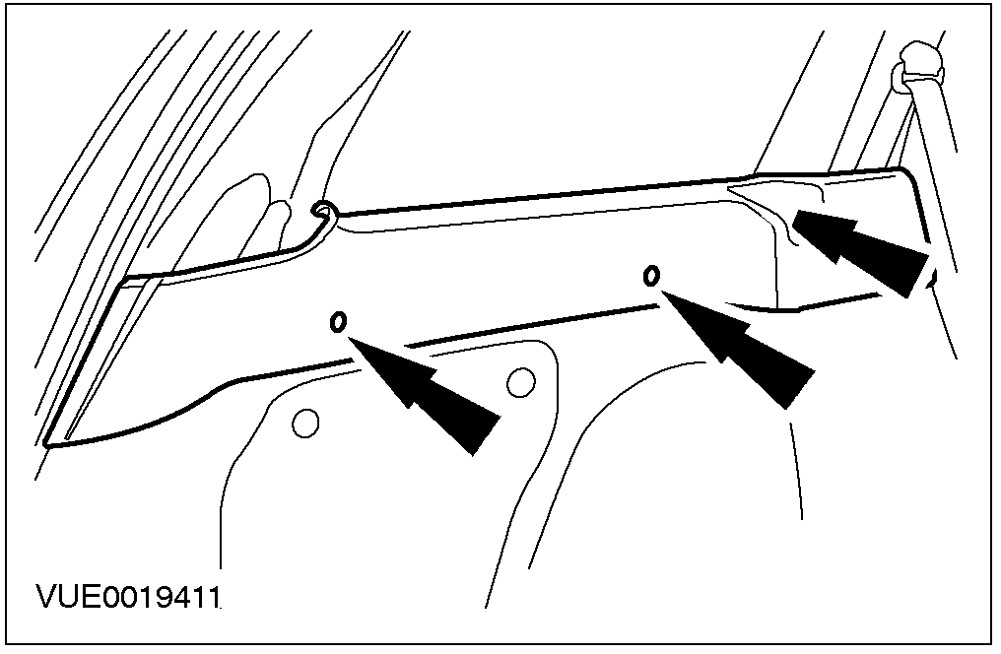 |  | 40. 拆卸装载空间上方的饰板。  - 拆卸装载空间上方饰板的固定螺丝。

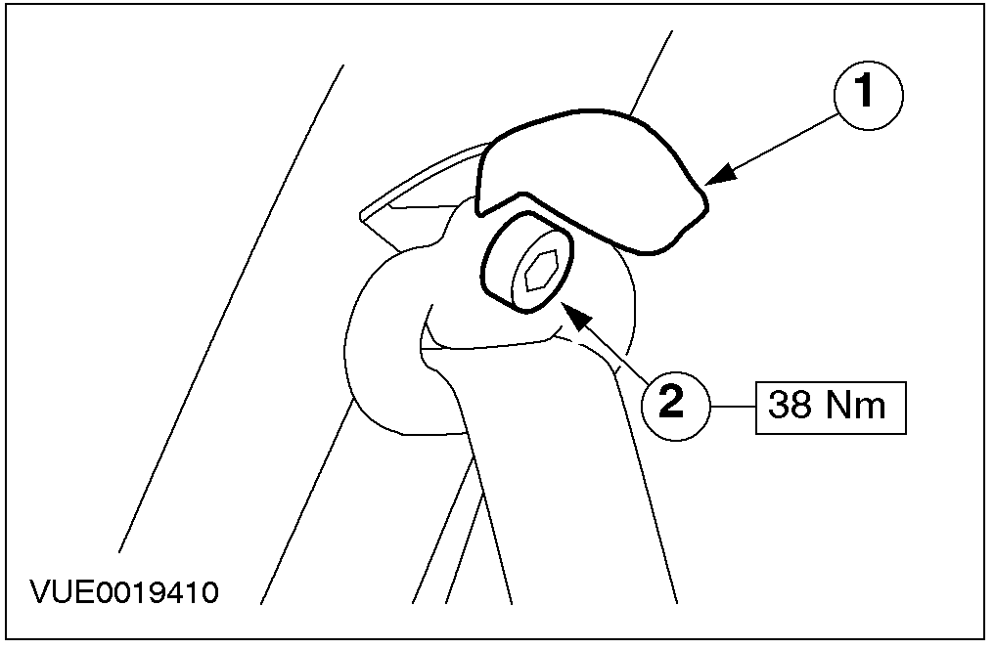 |  | 41. 心：安全带锚座的固定螺栓由纸垫片固定，拆下或安装安全带时必须将螺栓，填隙片与纸垫片一起留在安全带上。  拆开安全带上锚座。  1. 拆开饰板。  2. 拆开安全带上锚座。

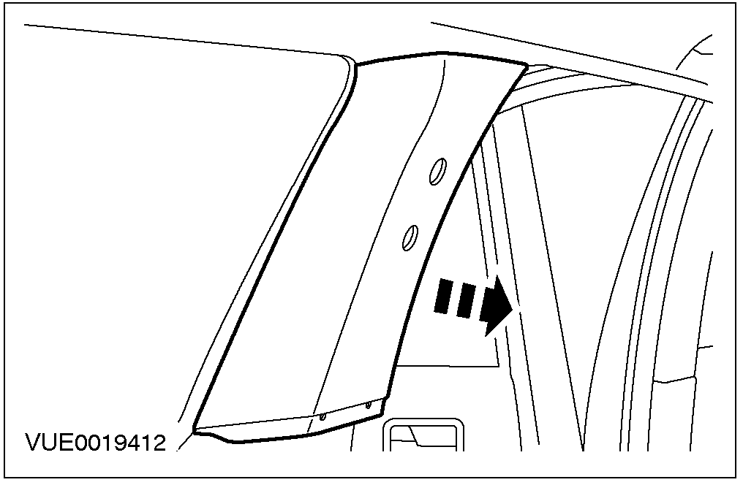 |  | 42. 拆卸C柱饰板。

拆卸与安装(续)

5-门与旅行车

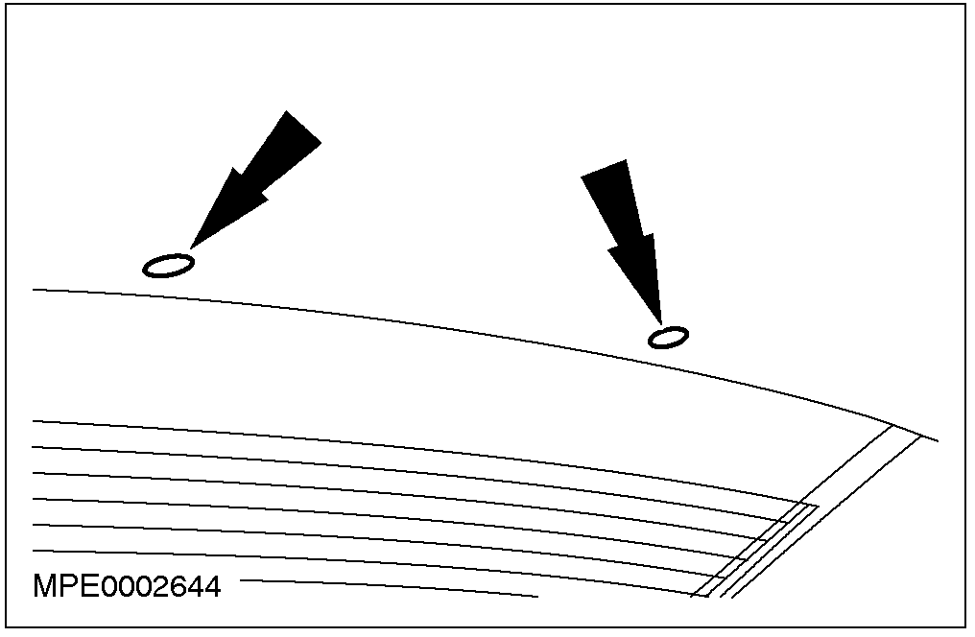 |  | 43. 拆卸顶衬固定夹。

所有汽车

44. 从顶衬电气连接器上拆开电线。

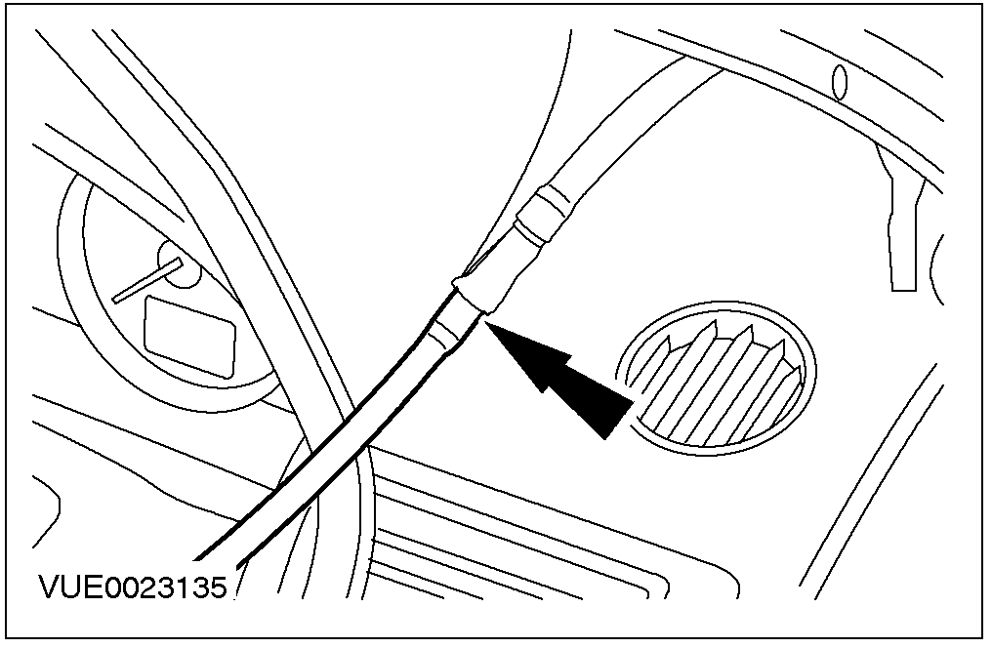 |  | 45. 从A柱右边拆开后窗洗涤器水管。

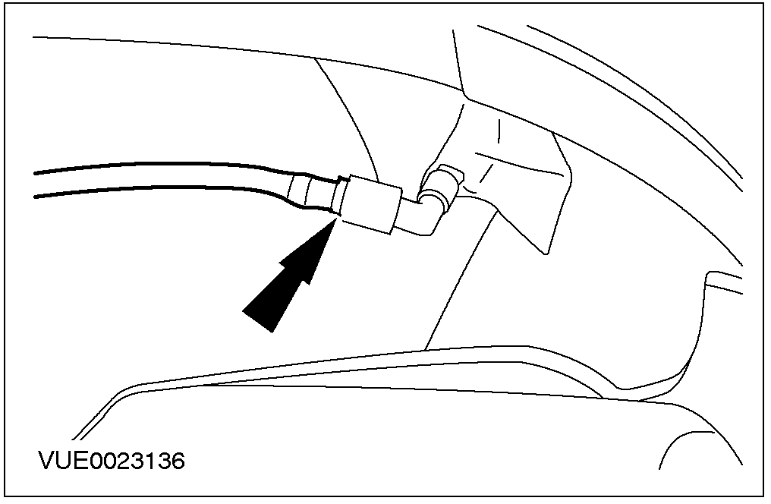 |  | 46. 从顶衬右后方拆下后窗洗涤器水管。

拆卸与安装(续)

5-门与旅行车
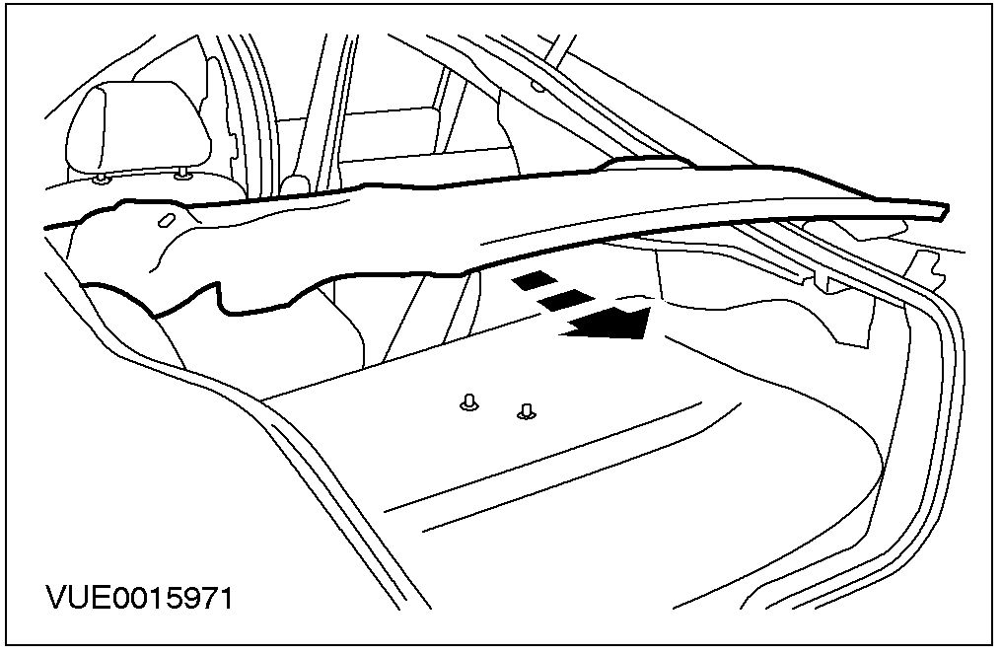 |  | 47. 拆卸顶衬(5-门与旅行车相同)

4-门
48. 将两前座椅背卧倒以便将顶衬从乘客侧车门开口处移出。

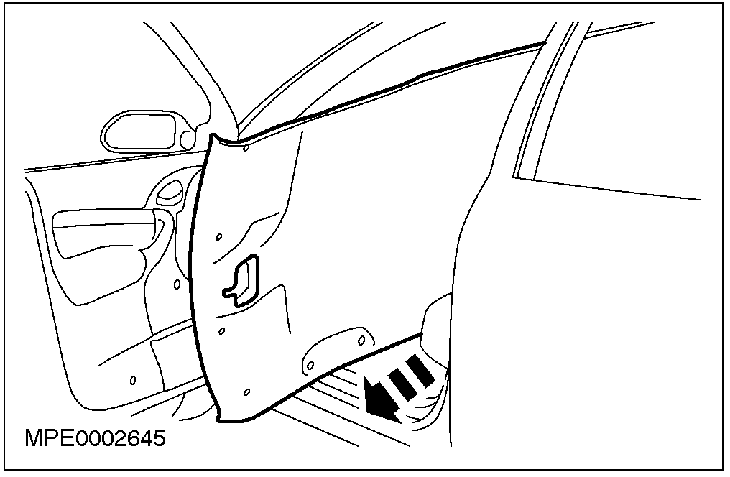 |  | 49. 取出顶衬。

安装
注意：确认前座椅安全带肩部高度调整器固定控制正确地位于安全带肩部高度调整器上。
- 依照拆卸的相反程序安装。

2. 至门窗马达的初始化。其它有关信息请参阅501-11。

拆卸与安装
前车门饰板
拆卸
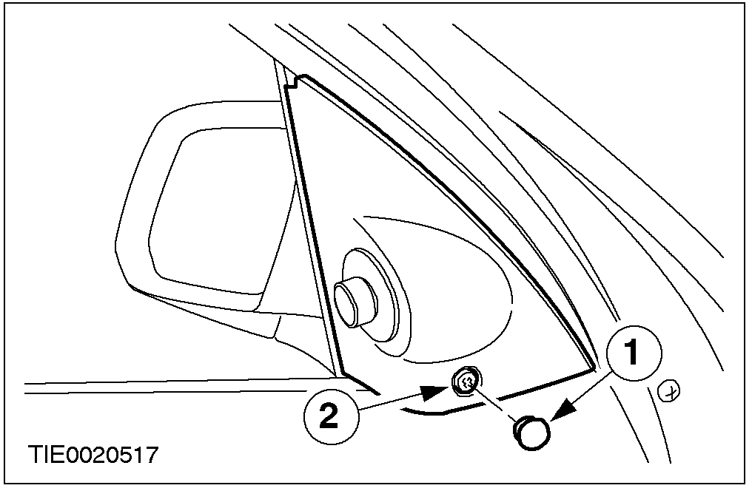 |  | 1. 拆开车外后视镜饰板。  1. 拆卸螺丝盖。  2. 拆卸螺丝。

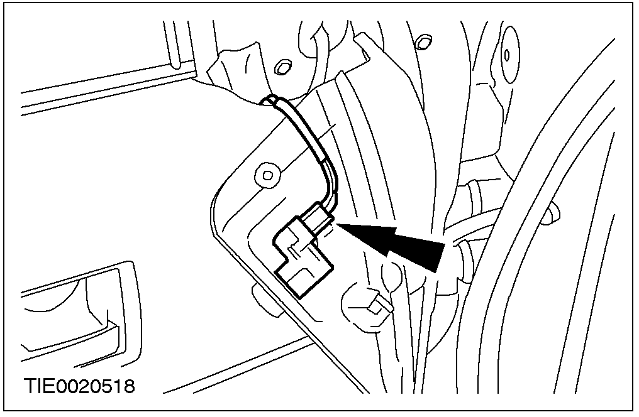 |  | 2. 拆卸车外后视镜控制开关电气连接器并拆卸车外后视镜饰板。

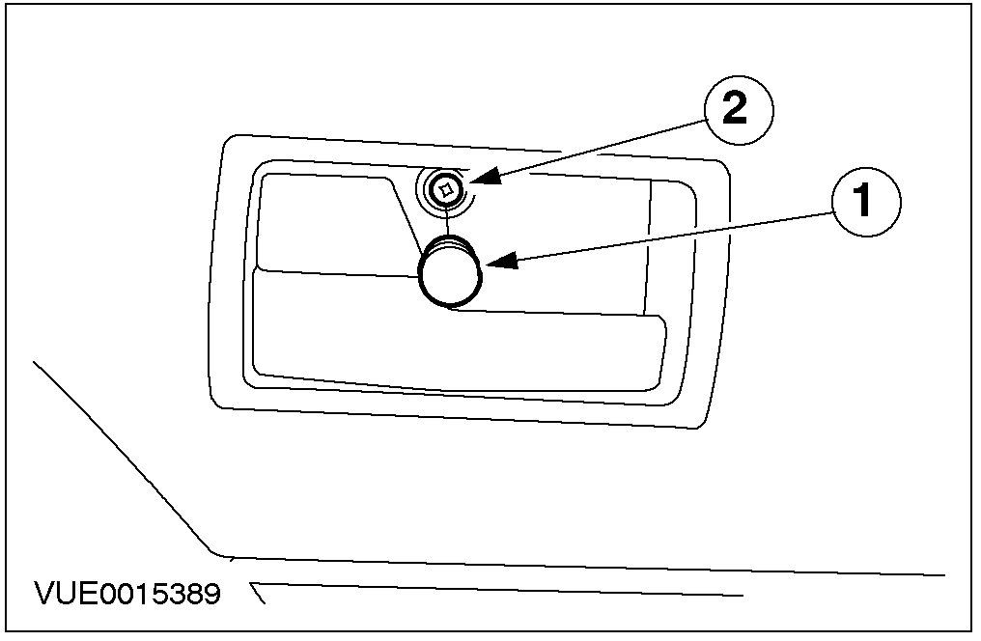 |  | 3. 拆卸前车门闩锁遥控把手外缘。  1. 拆卸螺丝盖。  2. 拆卸螺丝。

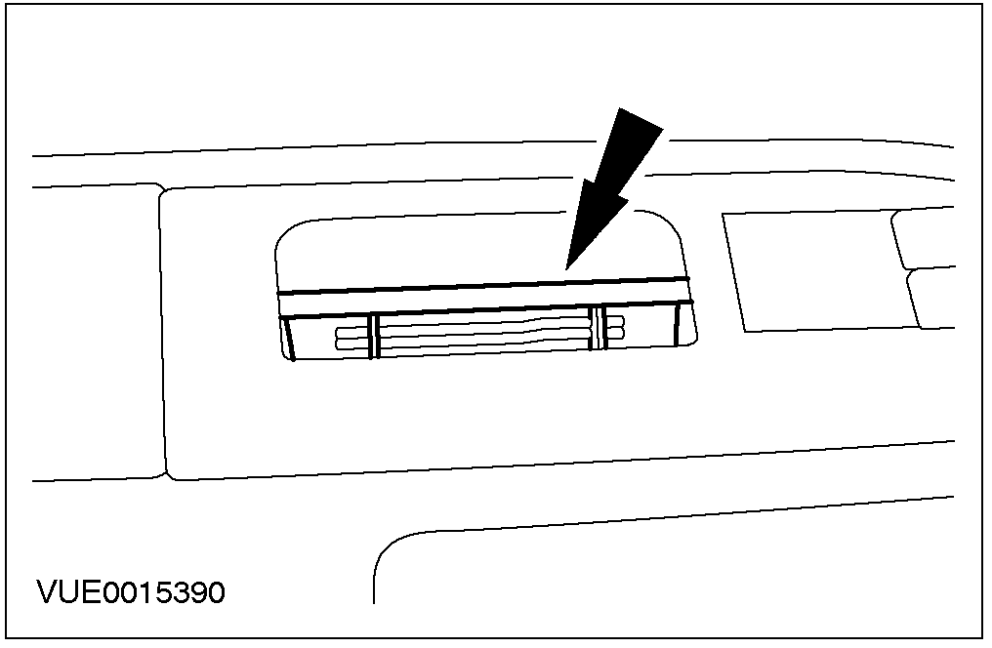 |  | 4. 拆卸车门拉把盖。

拆卸与安装(续)

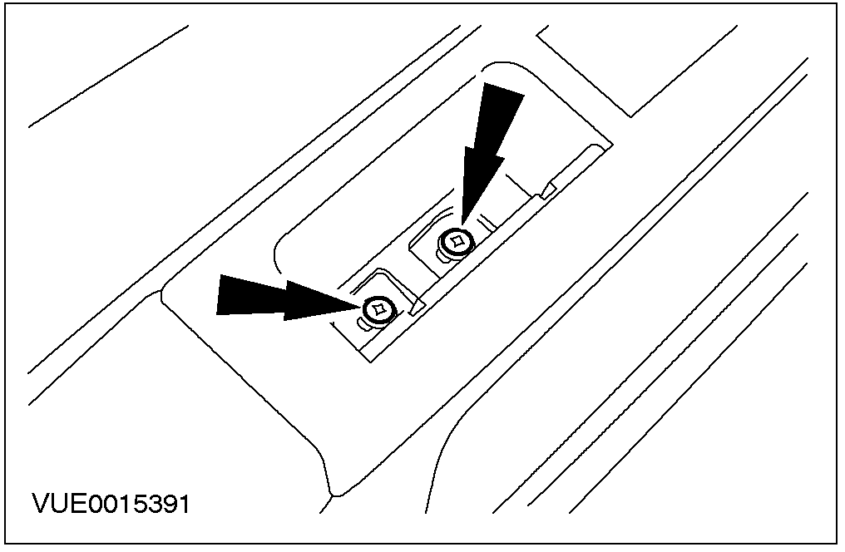 |  | 5. 拆卸固定螺丝。

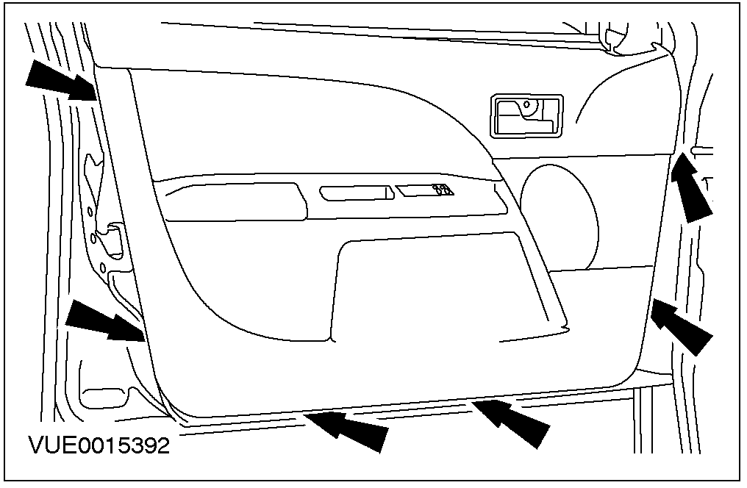 |  | 6. 拆卸车门饰板固定螺丝。

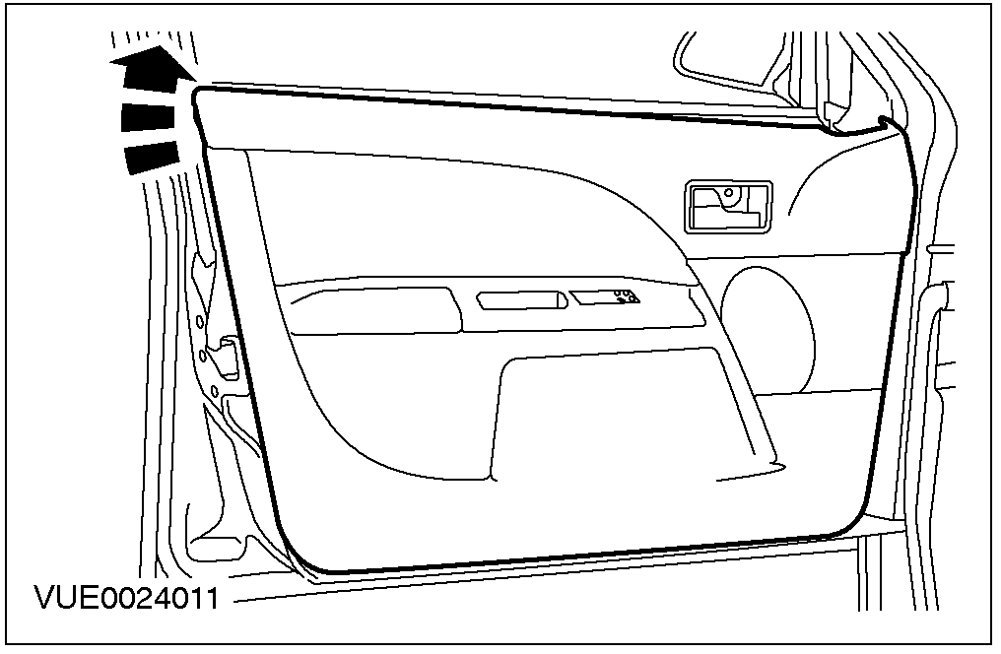 |  | 7. 拆开车门饰板。

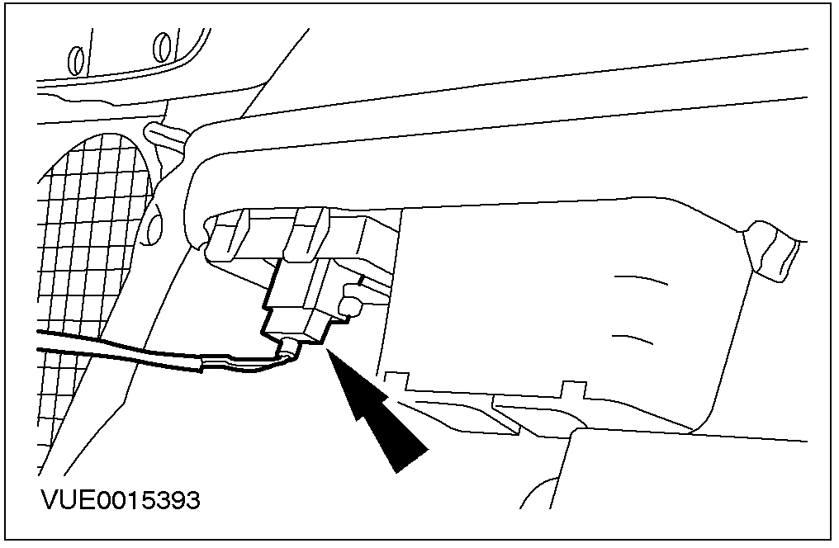 |  | 8. 拆下电动窗电气连接器并拆卸车门饰板。

拆卸与安装(续)

安装
1. 依照拆卸的相反程序安装。

拆卸与安装

后车门饰板
拆卸
所有汽车
1. 拆卸后车门闩锁遥控把手外缘。
1. 拆卸螺丝盖。
2. 拆卸螺丝。

2. 拆卸车门拉把盖。

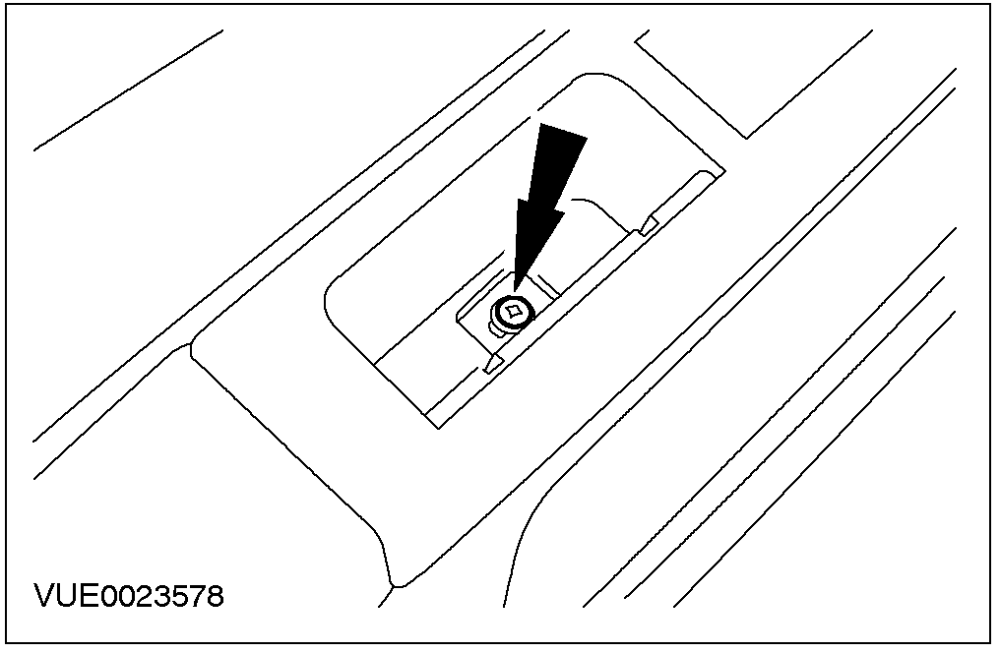 |  | 3. 拆卸固定螺丝。

拆卸与安装(续)
有手动车窗的汽车
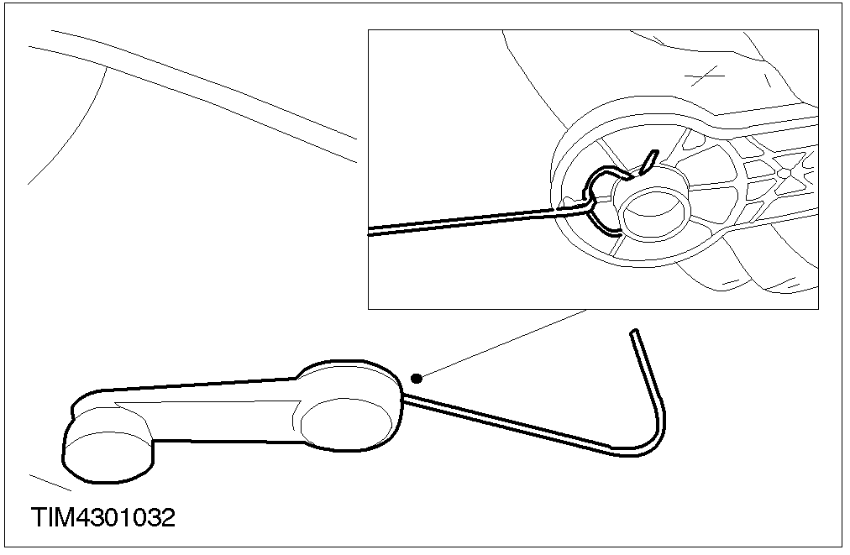 |  | 4. 拆卸车窗升降机把手。  - 使用一段适的铁丝。

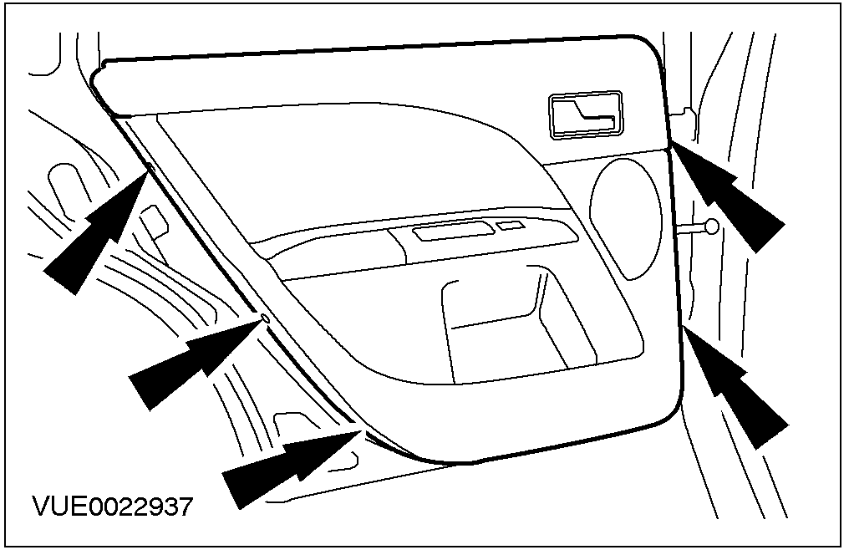 |  | 5. 拆卸车门饰板固定螺丝。

6. 拆卸车门饰板。

有电动车窗的汽车

7. 拆卸车门饰板固定螺丝。

拆卸与安装(续)

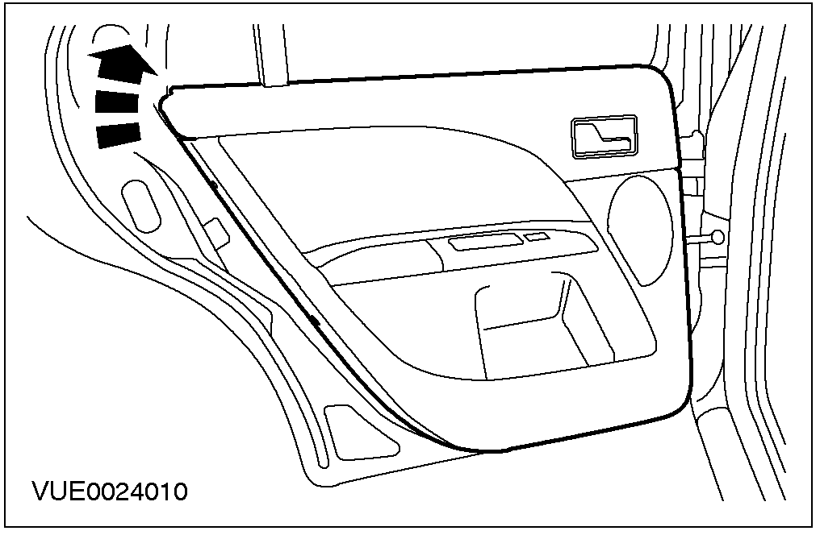 |  | 8. 拆开车门饰板。

9. 拆下电动窗电气连接器并拆卸车门饰板。

安装

所有汽车
1. 依照拆卸的相反程序安装。

规格

拧紧力矩
说明 | Nm | lb-ft | lb-in
安全带上锚座固定螺栓。 | 38 | 28 | –

501-09后视镜
适用车型：2001 Mondeo
主题 页码
诊断与测试
后视镜 501-09-2
故障现象表 501-09-2
定点测试 501-09-2
拆卸与安装
车外后视镜 (43 364 0) 501-09-17
自动明暗车内后视镜 501-09-19
规格
规格 501-09-20
拧紧力矩 501-09-20
诊断与测试

后视镜
参阅线路图Cell:50109,后视镜图标与连接器信息。  检查与确认  1. 确认顾客反应的问题。  2. 直观检查是否有明显的机械或电气损坏的迹象。  直观检查表 |  |  | 机械 | 电气
继电器
电气连接器
开关
3. 如果所观察或提出的问题的明显原因已经发现，则在进行下一个步骤之前，必须先将该原因修正(如果可能的话)。
4. 若问题无法清楚地看到，则需再确认故障现象并参阅故障现象表。
机械 | 电气
车外后视镜 | 保险
故障现象表
状况 | 可能原因 | 行动
- 镜子都无法作动 | - 车外后视镜控制开关 | - 至车外后视镜控制开关零件测试。  参阅线路图。
- 镜子都无法作动 | - 线路 | - 至定点测试A。
- 单一镜子无法作动 | - 车外后视镜控制开关 | - 至车外后视镜控制开关零件测试。  参阅线路图。
- 单一镜子无法作动 | - 线路  - 车外后视镜马达 | - 至定点测试B。
- 单一镜子无法依照开关逻辑来作动 | - 车外后视镜控制开关 | - 至车外后视镜控制开关零件测试。  参阅线路图。
- 单一镜子无法依照开关逻辑来作动 | - 线路  - 车外后视镜马达 | - 至定点测试C。
- 加热式车外后视镜无法除雾 | - 加热式后窗控制开关 | - 至加热式后窗控制开关零件测试。参阅线路图。
- 加热式车外后视镜无法除雾 | - 继电器  - 线路  - 加热式后视镜组件 | - 至定点测试D。
- 电动折叠后视镜无法作动 | - 电动折叠后视镜模块  - 线路 | - 至定点测试E。
- 电动折叠后视镜无法正确的作动 | - 电动折叠后视镜模块  - 线路 | - 至定点测试F。

定点测试
注意：使用数字多功能电表至所有的电气测量。
诊断与测试

定点测试A：镜子都无法作动
状况 |  |  |  |  | 内容/结果/措施
A1：检查车外后视镜控制开关的电压
.

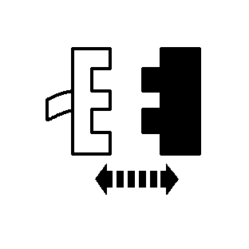
车外后视镜
控制开关
C733
 |  |  |  |  测量介于车外后视镜控制开关C733芯脚6，线路29-AD12(OG/YE)，线束侧与搭铁之间的电压。
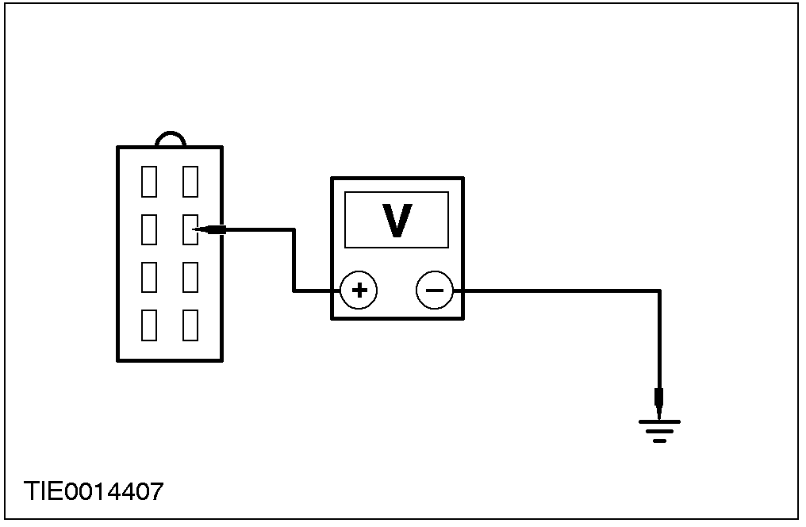 |  |  |  | - 电压是否大于10伏特？  →是  至A2  →否  维修线路29-AD12(OG/YE)，测试系统是否作动正常。
A2：检查车外后视镜控制开关搭铁线路是否导通
 |  |  | 测量介于车外后视镜控制开关C733芯脚4，线路31-AD12(BK)，线束侧与搭铁之间的电阻。
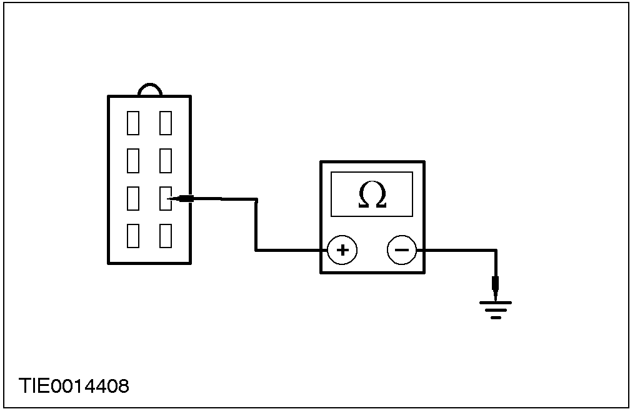 |  |  | - 电阻是否小于5欧姆？  →是  确认顾客的问题。  →否  维修线路31-AD12(BK)，测试系统是否作动正常。
诊断与测试(续)

定点测试B：单一镜子无法作动
状况 |  |  | 内容/结果/措施
A1：检查车外后视镜马达线路是否导通

车外后视镜
控制开关
C733
测量线路之间的电阻值
注意：LHD驾驶侧车外后视镜
－介于车外后视镜控制开关C733芯脚3，线路32-AD16(WH)与芯脚1，线路33-AD32(YE/RD)，线束侧之间的电阻。
注意：LHD乘客侧车外后视镜
－介于车外后视镜控制开关C733芯脚3，线路32-AD17(WH/GN)与芯脚2，线路33-AD30(YE/BK)，线束侧之间的电阻。
注意：RHD驾驶侧车外后视镜
－介于车外后视镜控制开关C733芯脚3，线路32-AD16(WH)与芯脚2，线路33-AD30(YE/BK)，线束侧之间的电阻。
注意：RHD乘客侧车外后视镜
－介于车外后视镜控制开关C733芯脚3，线路32-AD17(WH/GN)与芯脚1，线路33-AD32(YE/RD)，线束侧之间的电阻。
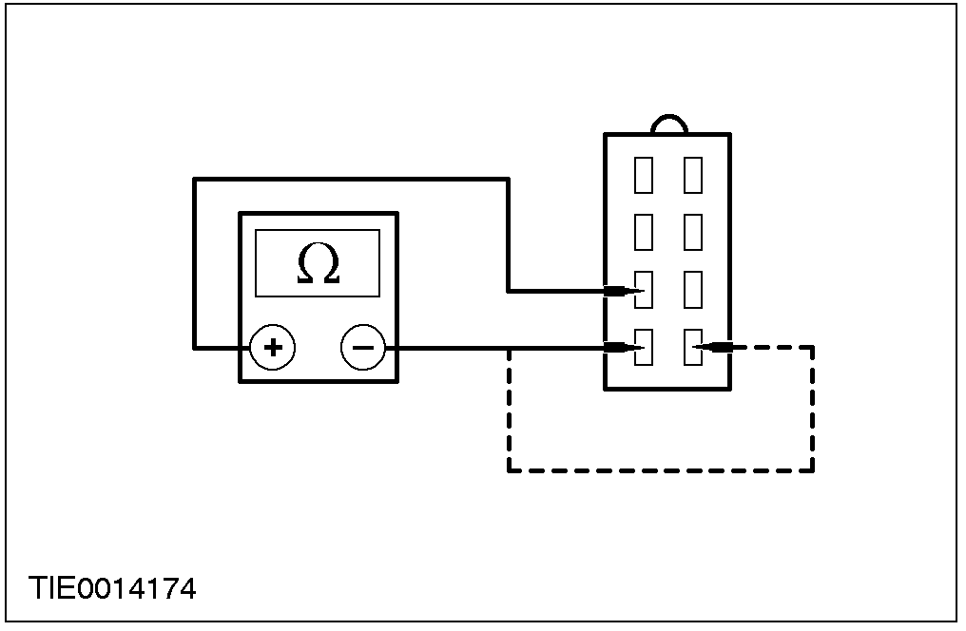 |  |  | - 电阻是否介于70与125欧姆之间？  →是  确认顾客的问题。  →否  至B2

诊断与测试(续)

状况 |  |  | 内容/结果/措施
B2：检查介于车外后视镜控制开关与车外后视镜之间线路是否导通

驾驶侧车外后视镜C730或乘客侧车外后视镜
C731
测量线路之间的电阻值
注意：驾驶侧车外后视镜
─介于车外后视镜控制开关C733芯脚3，线路32-AD16(WH)线束侧与驾驶侧车外后视镜C730芯脚2，线路32-AD16(WH)，线束侧之间的电阻。
注意：乘客侧车外后视镜
─介于车外后视镜控制开关C733芯脚3，线路32-AD17(WH/GN)线束侧与乘客侧车外后视镜C731芯脚2，线路32-AD17(WH/GN),线束侧之间的电阻。
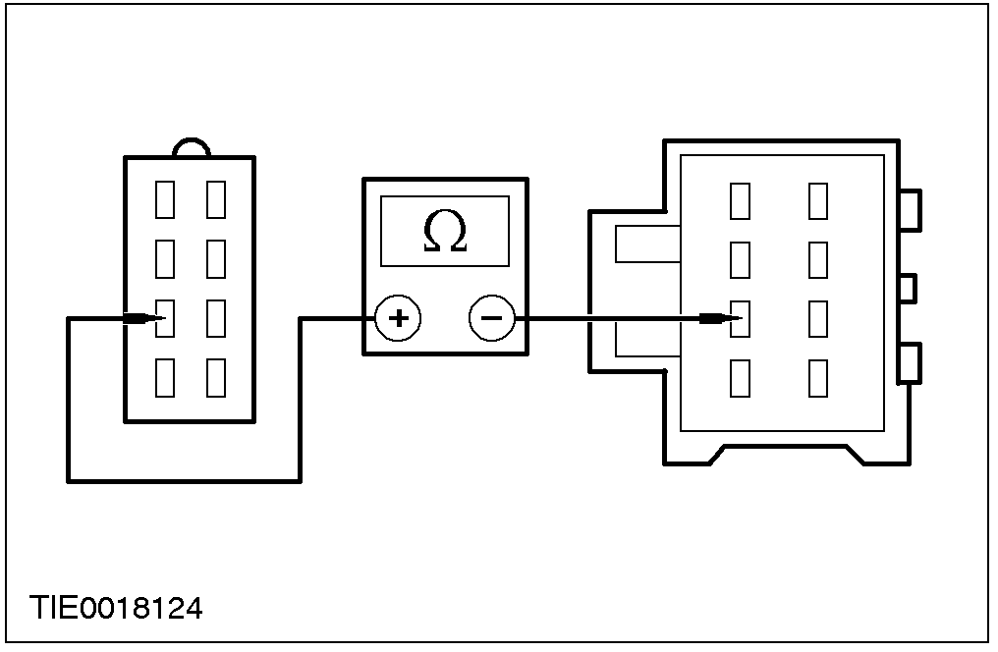 |  |  | - 电阻是否低于5欧姆？  →是  安装新的车外后视镜并测试系统工作是否正常。  →否  维修线路32-AD16(WH)驾驶侧车外后视镜或32-AD17(WH/GN)乘客侧车外后视镜再测试系统工作是否正常。
定点测试C：单一镜子无法依照开关逻辑来作动
状况 |  |  | 内容/结果/措施
C1：检查车外后视镜作动是否依照开关逻辑
 | 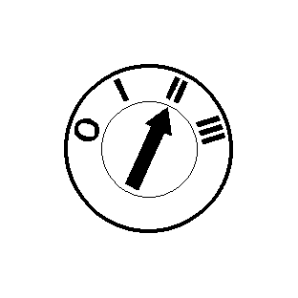

诊断与测试(续)

状况 |  |  |  | 内容/结果/措施
作动车外后视镜控制开关
- 是否车外后视镜功能符合开关逻辑？
→是
确认顾客的问题。
→否
驾驶侧车外后视镜上/下功能不作动
至C2
驾驶侧车外后视镜左/右功能不作动
至C4
乘客侧车外后视镜上/下功能不作动
至C6
乘客侧车外后视镜左/右功能不作动
至C8
C2：检查驾驶侧车外后视镜上/下线路
 | 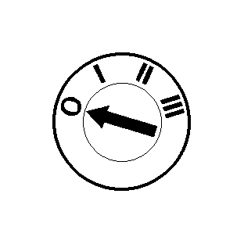 | 车外后视镜  控制开关  C733
 测量线路之间的电阻值
注意：LHD
－车外后视镜控制开关C733芯脚3，线路32-AD16(WH)与芯脚1，线路33-AD32(YE/RD)，线束侧之间的电阻。
注意：RHD
－车外后视镜控制开关C733芯脚3，线路32-AD16(WH)与芯脚2，线路33-AD30(YE/BK)，线束侧之间的电阻。
- 电阻是否介于70与125欧姆之间？
→是
确认顾客的问题。
→否
至C3
诊断与测试(续)

状况 |  |  |  |  |  | 内容/结果/措施
C3：检查介于车外后视镜控制开关与车外后视镜之间线路是否导通
驾驶侧车
外后视镜
C730
测量线路之间的电阻值
注意：LHD
－车外后视镜控制开关C733芯脚1，线路33-AD32(YE/RD)，线束侧与驾驶侧车外后视镜C730芯脚4，线路33-AD32(YE/RD)，线束侧之间的电阻。
注意：RHD
－车外后视镜控制开关C733芯脚2，线路33-AD30(YE/BK)，线束侧与驾驶侧车外后视镜C730芯脚4，线路33-AD30(YE/BK),线束侧之间的电阻。
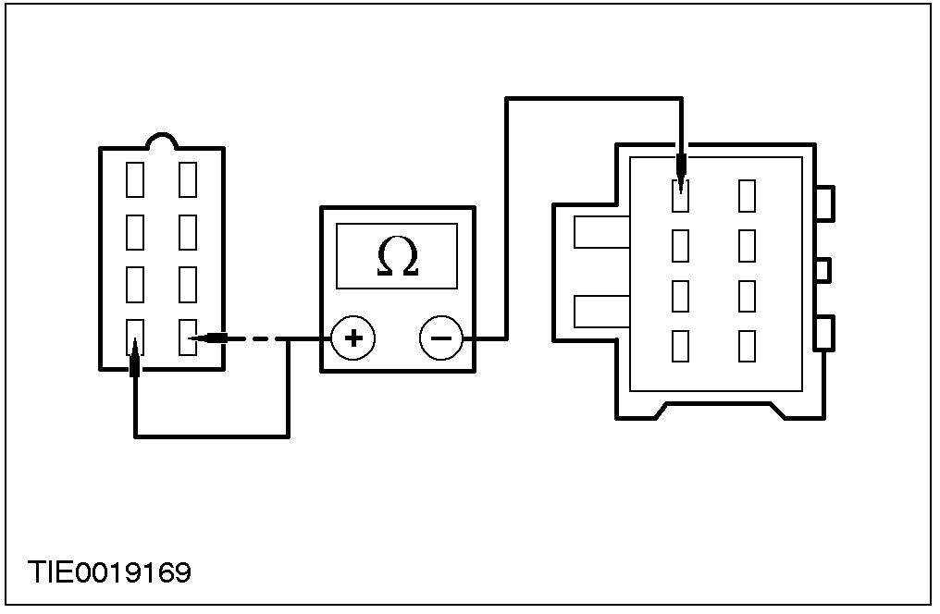 |  |  |  |  |  | - 电阻是否低于5欧姆？  →是  安装新的车外后视镜并测试系统工作是否正常。  →否  维修线路33-AD32(YE/RD)LHD(线路33-AD30[YE/BK]RHD)再测试系统工作是否正常。
C4：检查驾驶侧车外后视镜左/右线路
车外后视镜
控制开关
C733

诊断与测试(续)

状况 |  |  | 内容/结果/措施
测量线路之间的电阻值
注意：LHD
－车外后视镜控制开关C733芯脚3，线路33-AD16(WH)与芯脚7，线路33-AD31(YE/VT)，线束侧之间的电阻。
注意：RHD
－车外后视镜控制开关C733芯脚3，线路33-AD16(WH)与芯脚5，线路33-AD29(YE/VT)，线束侧之间的电阻。
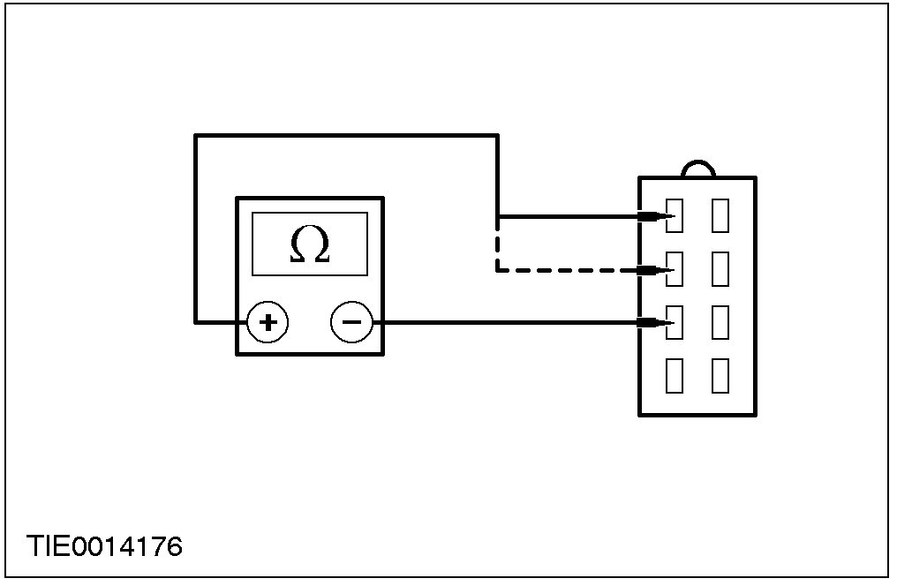 |  |  | - 电阻是否介于70到125欧姆之间？  →是  确认顾客的问题。  →否  至C5
C5：检查介于车外后视镜控制开关与车外后视镜之间线路是否导通
车外后视镜
控制开关
C730
测量线路之间的电阻值
注意：LHD
－车外后视镜控制开关C733芯脚7，线路33-AD31(YE/VT)，线束侧与驾驶侧车外后视镜C730芯脚5，线路33-AD31(YE/VT)，线束侧之间的电阻。
注意：RHD
－车外后视镜控制开关C733芯脚5，线路33-AD29(YE/VT)，线束侧与驾驶侧车外后视镜C730芯脚5，线路33-AD29(YE/VT)，线束侧之间的电阻。

诊断与测试(续)

状况 |  |  |  | 内容/结果/措施
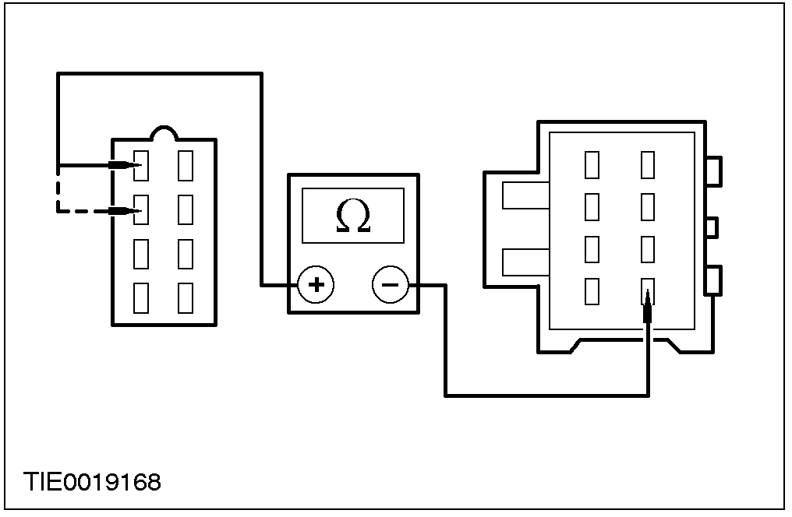 |  |  |  | - 电阻是否低于5欧姆？  →是  安装新的车外后视镜并测试系统工作是否正常。  →否  维修线路33-AD31(YE/VT)LHD(线路33-AD29[YE/VT]RHD)，测试系统工作是否正常。
C6：检查乘客侧车外后视镜上/下线路
车外后视镜
控制开关
C733
测量线路之间的电阻值
注意：LHD
－车外后视镜控制开关C733芯脚3，线路32-AD17(WH/GN)与芯脚2，线路33-AD30(YE/BK)，线束侧之间的电阻。
注意：RHD
－车外后视镜控制开关C733芯脚3，线路32-AD17(WH/GN)与芯脚1，线路33-AD32(YE/RD)，线束侧之间的电阻。
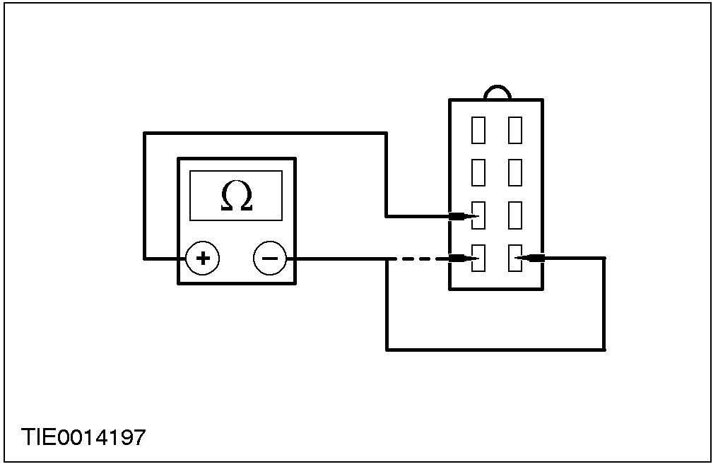 |  |  |  | - 电阻是否介于70与125欧姆之间？  →是  确认顾客的问题。  →否  至C7

诊断与测试(续)

状况 |  |  |  |  |  |  | 内容/结果/措施
C7：检查介于车外后视镜控制开关与车外后视镜之间线路是否导通
驾驶侧车外
后视镜
C731
测量线路之间的电阻值
注意：LHD
－车外后视镜控制开关C733芯脚2，线路33-AD30(YE/BK)，线束侧与乘客侧车外后视镜C731芯脚4，线路33-AD10(YE/BK)，线束侧之间的电阻。
注意：RHD
－车外后视镜控制开关C733芯脚1，线路33-AD32(YE/RD)，线束侧与乘客侧车外后视镜C731芯脚4，线路33-AD10(YE/BK)，线束侧之间的电阻。
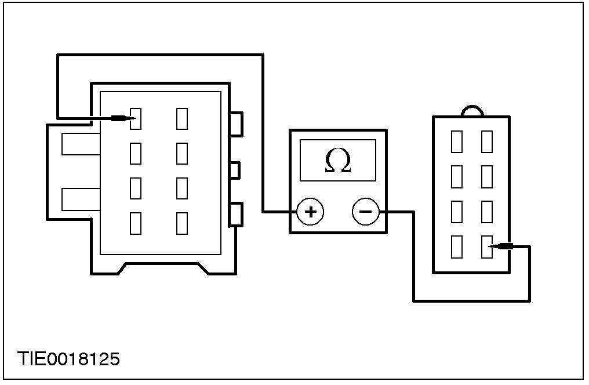 |  |  |  |  |  | - 电阻是否低于5欧姆？  →是  安装新的车外后视镜并测试系统工作是否正常。  →否  维修线路33-AD30(YE/BK)LHD(线路33-AD32[YE/RD]RHD)或线路33-AD10(YE/BK)，再测试系统工作是否正常。
C8：检查乘客侧车外后视镜左/右线路
车外后视镜
控制开关
C733

诊断与测试(续)

状况 |  |  | 内容/结果/措施
测量线路之间的电阻值
注意：LHD
－车外后视镜控制开关C733芯脚3，线路32-AD17(WH/GN)与芯脚5，线路33-AD29(YE/VT)，线束侧之间的电阻。
注意：RHD
－车外后视镜控制开关C733芯脚3，线路32-AD17(WH/GN)与芯脚7，线路33-AD31(YE/VT)，线束侧之间的电阻。
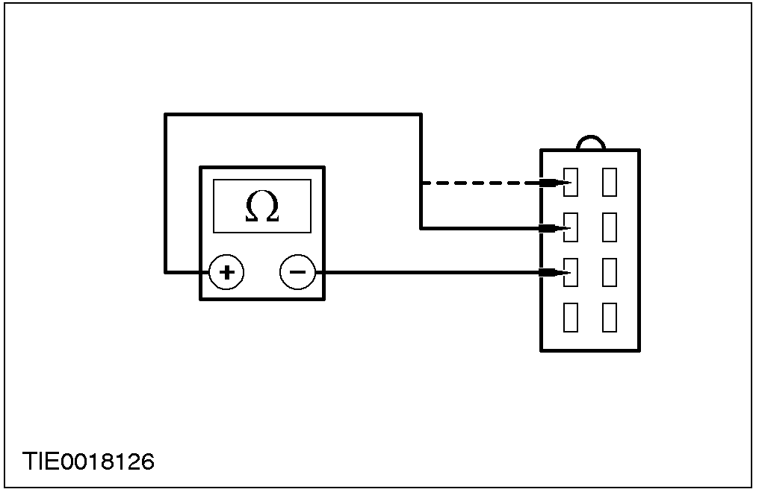 |  |  | - 电阻是否介于70与125欧姆之间？  →是  确认顾客的问题。  →否  至C9
C9：检查介于车外后视镜控制开关与车外后视镜之间线路是否导通
驾驶侧车外
后视镜
C731
测量线路之间的电阻值
注意：LHD
－车外后视镜控制开关C733芯脚5，线路33-AD29(YE/VT)，线束侧与乘客侧车外后视镜C731芯脚5，线路33-AD11(YE/VT)，线束侧之间的电阻。
注意：RHD
－车外后视镜控制开关C733芯脚7，线路33-AD31(YE/VT)，线束侧与乘客侧车外后视镜C731芯脚5，线路33-AD11(YE/VT)，线束侧之间的电阻。

诊断与测试(续)

状况 | 内容/结果/措施
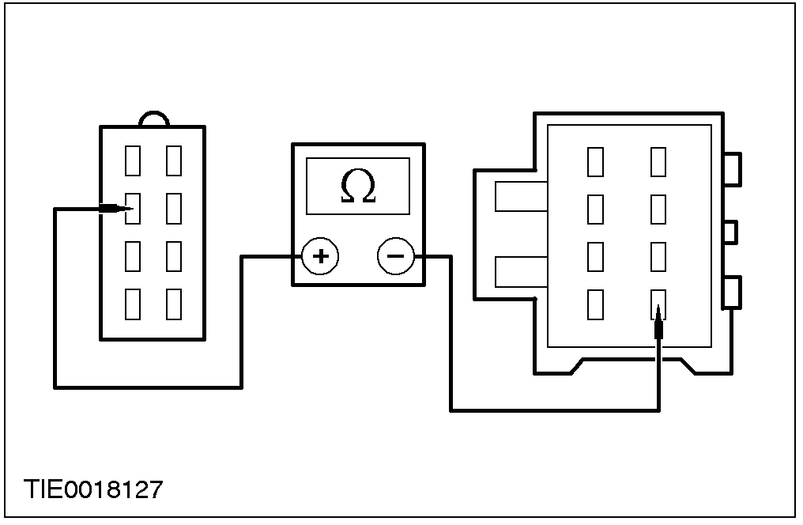 | - 电阻是否低于5欧姆？  →是  安装新的车外后视镜并测试系统工作是否正常。  →否  维修线路33-AD29(YE/VT)LHD(线路33-AD31[YE/VT]RHD)或线路33-AD11(YE/VT)，再测试系统工作是否正常。
定点测试D：加热式车外后视镜无法除雾
状况 |  |  |  | 内容/结果/措施
D1：检查车外后视镜的除雾
操作加热式车外后视镜控制开关
- 是否加热式车外后视镜除雾？
→是
确认顾客的问题。
→否
至D2
D2：检查不作用的车外后视镜的供应电压
不作用的车外
后视镜C730或
C731
操作不作用的加热式车外后视镜控制开关。
 测试线路之间的电压
注意：驾驶侧车外后视镜
－驾驶侧车外后视镜C730芯脚1，线路15S-HB35(GN/BK)，线束侧与搭铁之间。
注意：乘客侧车外后视镜
－驾驶侧车外后视镜C731芯脚1，线路15S-HB36(GN/OG)，线束侧与搭铁之间。

诊断与测试(续)

状况 |  |  | 内容/结果/措施
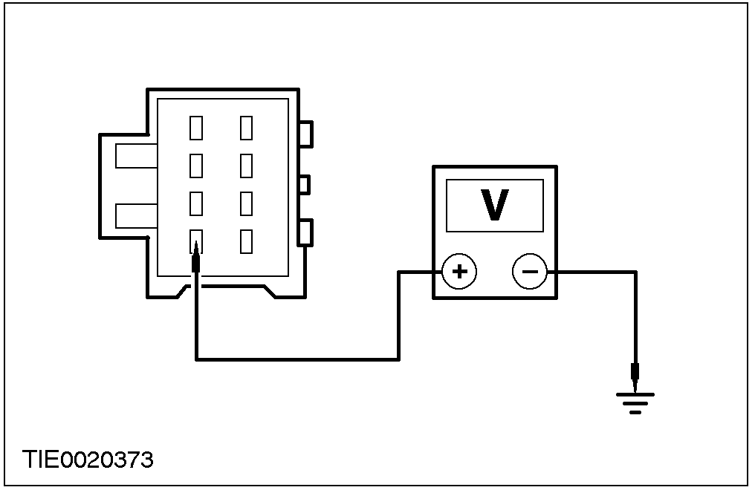 |  |  | - 电压是否大于10伏特？  →是  至D3  →否  维修线路15S-HB35(GN/BK)；或15S-HB36(GN/OG)，再测试系统工作是否正常。
D3：检查不作用的车外后视镜褡铁线路是否导通
测量线路之间的电阻值
注意：驾驶侧车外后视镜
－驾驶侧车外后视镜C730芯脚3，线路31-HB35(BK)，线束侧与搭铁之间的电阻。
注意：乘客侧车外后视镜
－乘客侧车外后视镜C731芯脚3，线路31-HB36(BK)，线束侧与搭铁之间的电阻。
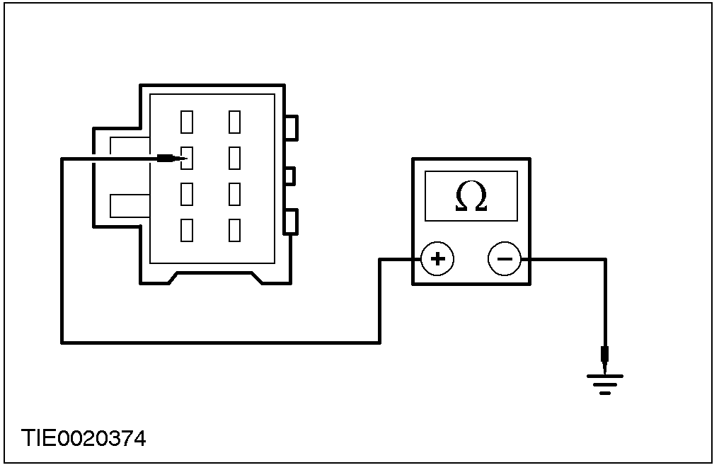 |  |  | - 电阻是否低于5欧姆？  →是  安装新的加热式车外后视镜并测试系统工作是否正常。  →否  维修线路31-HB35(BK)或线路31-HB36(BK)，再测试系统工作是否正常。

诊断与测试(续)

定点测试E：电动折叠后视镜无法作动
状况 |  |  | 内容/结果/措施
E1：检查介于车外后视镜控制开关与电动折叠后视镜模块之间的线路是否导通
电动折叠后
视镜模块
C753
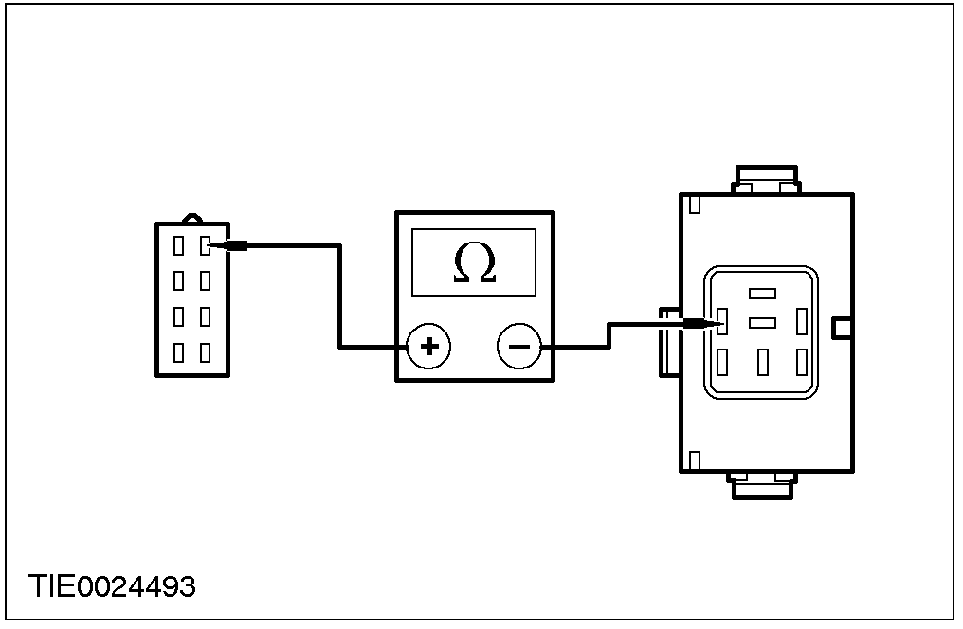 |  |  | 测量介于车外后视镜控制开关C733芯脚8，线路31S-AD24(BK/RD)，线束侧与电动折叠后视镜模块C753芯脚2，线路31S-AD24(BK/RD)，线束侧之间的电阻值。  - 电阻是否低于5欧姆？  →是  至E2  →否  维修线路31S-AD24(BK/RD)，再测试系统工作是否正常。
E2：检查电动折叠后视镜模块的搭铁线路是否导通
测量介于电动折叠后视镜模块C753芯脚5，线路31S-AD25(BK)，线束侧与搭铁之间的电阻值。
- 电阻是否低于5欧姆？
→是
至E3
→否
维修线路31S-AD25(BK)，再测试系统工作是否正常。
E3：检查电动折叠后视镜模块的电压
测量介于电动折叠后视镜模块C753芯脚4，线路29-AD25(OG)，线束侧与搭铁之间的电压值。
- 电压是否超过10伏特？
→是
安装新的电动折叠后视镜模块，并测试系统工作是否正常。
→否
维修线路29-AD25(OG)，再测试系统工作是否正常。
诊断与测试(续)

定点测试F：电动折叠后视镜无法正确的作动
状况 |  |  | 内容/结果/措施
F1：检查介于不作用的电动折叠后视镜马达与电动折叠后视镜模块之间的线路是否导通
不作用的电动
折叠后视镜马达
C730或C731
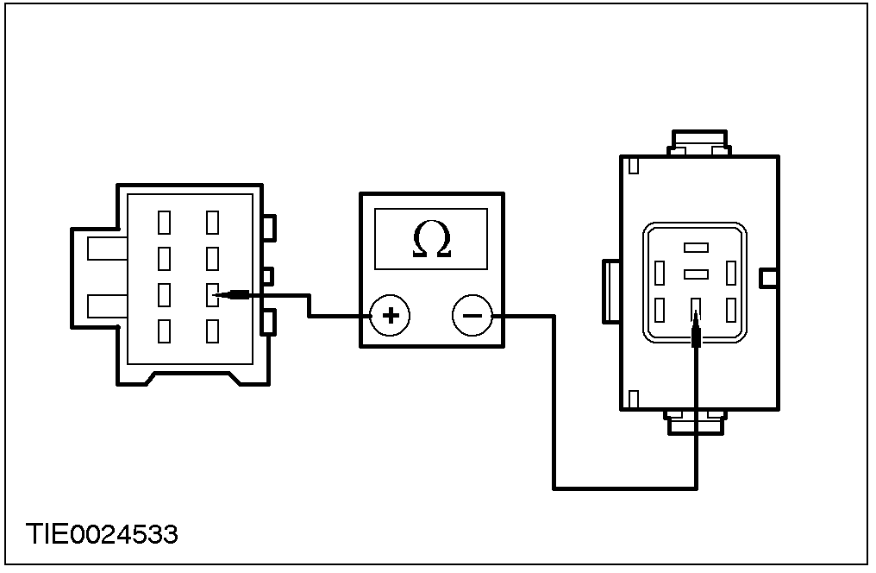 |  |  | 测量线路之间的电阻值  注意：LHD驾驶侧电动折叠后视镜  ─介于电动折叠后视镜马达C730芯脚6，线路32-AD26(WH/GN)，线束侧与电动折叠后视镜模块C753芯脚3，线路32-AD27(WH/GN)，线束侧之间的电阻。  注意：LHD乘客侧电动折叠后视镜  ─介于电动折叠后视镜马达C731芯脚6，线路32-AD26(WH/GN)，线束侧与电动折叠后视镜模块C753芯脚3，线路32-AD28(WH/GN)，线束侧之间的电阻。  注意：RHD驾驶侧电动折叠后视镜  ─介于电动折叠后视镜马达C730芯脚6，线路32-AD26(WH/GN)，线束侧与电动折叠后视镜模块C753芯脚3，线路32-AD28(WH/GN)，线束侧之间的电阻。  注意：RHD乘客侧电动折叠后视镜  ─介于电动折叠后视镜马达C731芯脚6，线路32-AD26(WH/GN)，线束侧与电动折叠后视镜模块C753芯脚3，线路32-AD27(WH/GN)，线束侧之间的电阻。  - 电阻是否低于5欧姆？  →是  至F2  →否  维修线路32-AD26(WH/GN)；或线路32-AD27(WH/GN)；或线路32-AD28(WH/GN)，再测试系统工作是否正常。

诊断与测试(续)

状况 | 内容/结果/措施
E2：检查介于不作用的电动折叠后视镜马达与电动折叠后视镜模块之间的线路是否导通
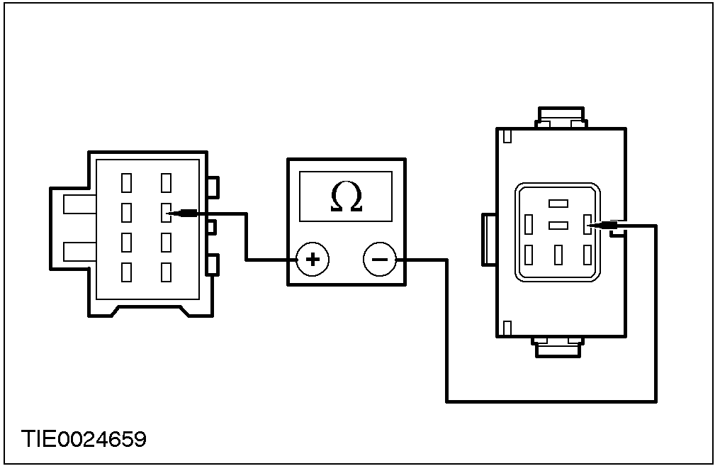 | 测量线路之间的电阻值  注意：LHD驾驶侧电动折叠后视镜  ─介于电动折叠后视镜马达C730芯脚7，线路33-AD26(YE/GN)，线束侧与电动折叠后视镜模块C753芯脚1，线路33-AD27(YE/GN)，线束侧之间的电阻。  注意：LHD乘客侧电动折叠后视镜  ─介于电动折叠后视镜马达C731芯脚7，线路33-AD26(YE/GN)，线束侧与电动折叠后视镜模块C753芯脚1，线路32-AD28(YE/GN)，线束侧之间的电阻。  注意：RHD驾驶侧电动折叠后视镜  ─介于电动折叠后视镜马达C730芯脚7，线路33-AD26(YE/GN)，线束侧与电动折叠后视镜模块C753芯脚1，线路33-AD28(YE/GN)，线束侧之间的电阻。  注意：RHD乘客侧电动折叠后视镜  ─介于电动折叠后视镜马达C731芯脚7，线路33-AD26(YE/GN)，线束侧与电动折叠后视镜模块C753芯脚1，线路33-AD27(YE/GN)，线束侧之间的电阻。  - 电阻是否低于5欧姆？  →是  安装新的电动折叠后视镜马达，并测试系统工作是否正常。  →否  维修线路33-AD26(YE/GN)；或线路33-AD27(YE/GN)；或线路33-AD28(YE/GN)，再测试系统工作是否正常。

拆卸与安装

车外后视镜(43 364 0)
拆卸
1. 拆卸车外后视镜饰板。
1. 拆卸螺丝盖。
2. 拆卸固定螺丝。

2. 拆下后视镜控制开关电气连接器。

3. 拆下前车门饰板。其它有关信息参阅501-05。

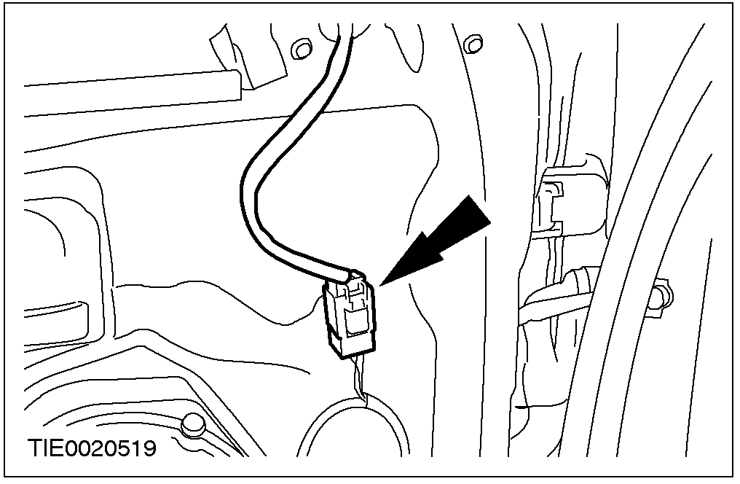 |  | 4. 拆下后视镜电气连接器。

拆卸与安装(续)

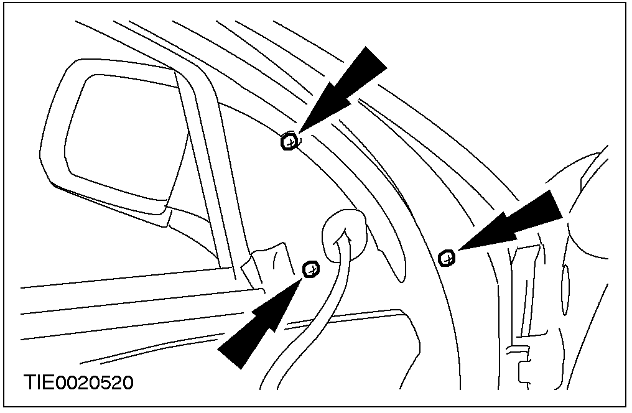 |  | 5. 拆卸后视镜固定螺丝。

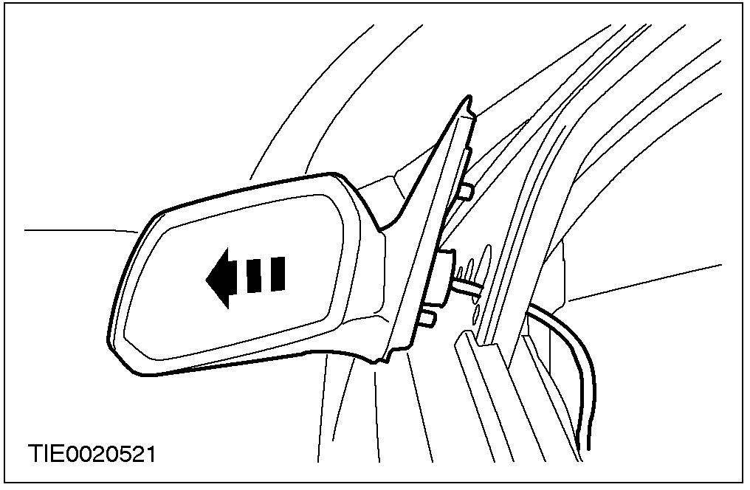 |  | 6. 拆卸后视镜。

安装
1. 依照拆卸的相反程序安装。

拆卸与安装

自动明暗车内后视镜。
1. 此时尚未获得相关信息。

规格

拧紧力矩
说明 | Nm | lb-ft | lb-in
车外后视镜固定螺栓。 | 2 | – | 18

501-10座椅
适用车型：2001 Mondeo
主题 页码
说明与操作
座椅 501-10-2
座椅位置传感器 501-10-4
乘员区别传感器 501-10-4
诊断与测试
座椅 501-10-5
工作原理 501-10-5
检查与确认 501-10-5
故障现象表 501-10-5
定点测试 501-10-6
拆卸与安装
前座椅 (40 100 0) 501-10-17
前座椅背 501-10-19
前座椅椅垫 (40 104 0) 501-10-22
后座椅背 (40 128 0) 501-10-24
后座椅背闩锁 501-10-26
分解与组合
前座椅垫 501-10-28
前座椅背 501-10-29
后座椅背 (40 127 0) 501-10-33
规格
规格 501-10-37
拧紧力矩 501-10-37
说明与操作

座椅

依照汽车的规格，前座椅有两向电动座椅高度调整或八向电动座椅高度调整。八向电动座椅高度调整功能都是电动控制。

前座椅主动安全式头枕
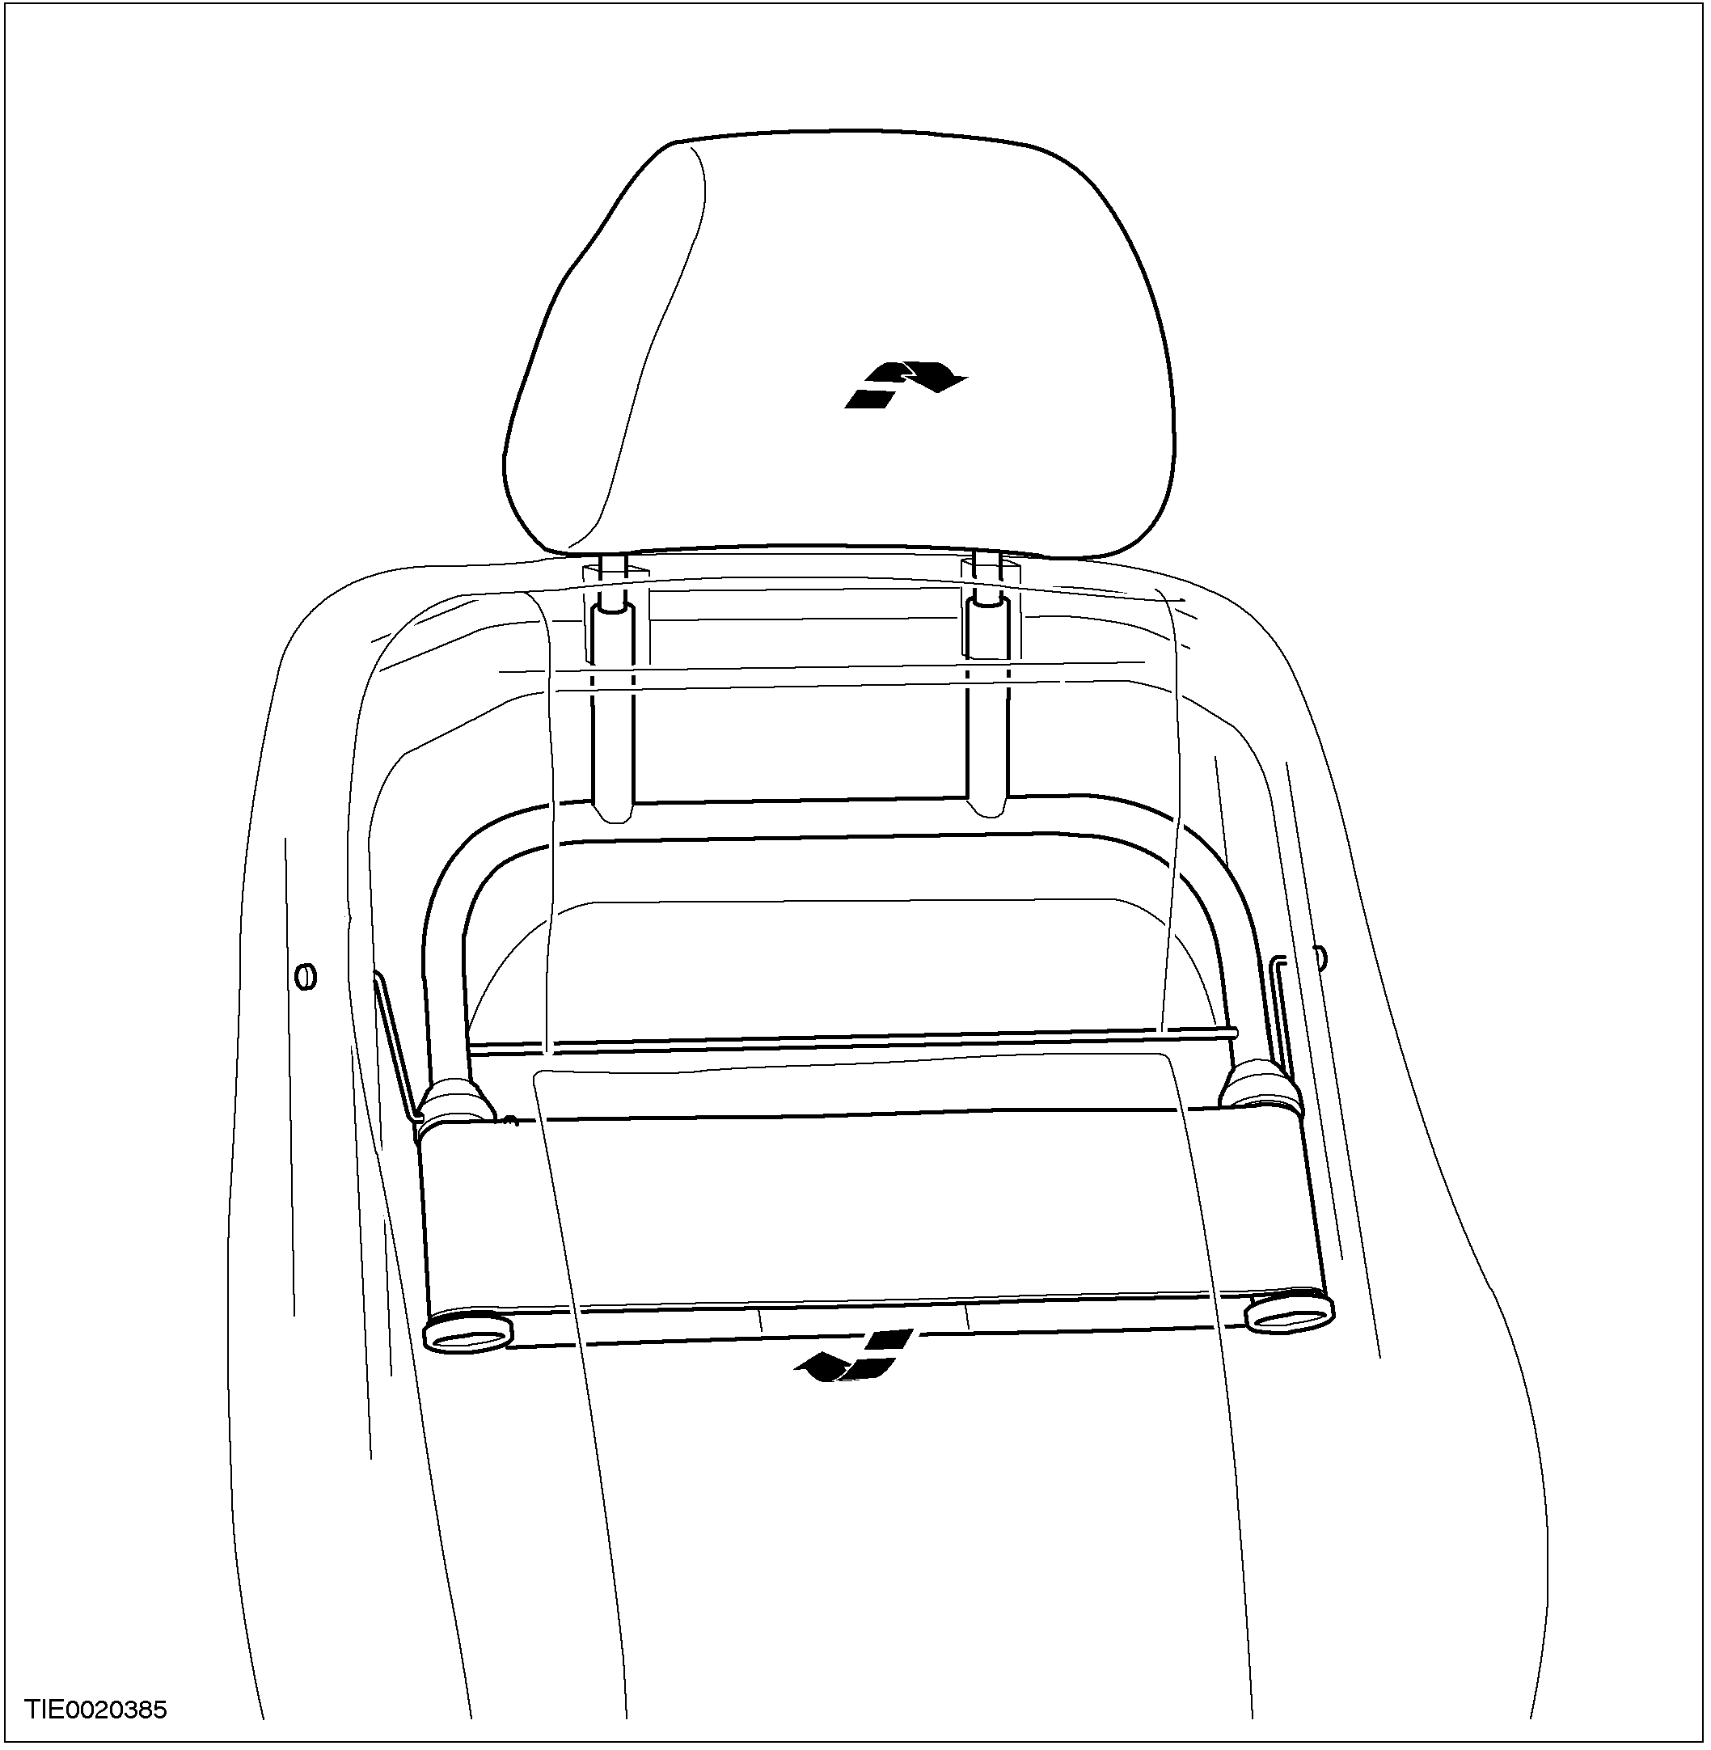

两前座椅配备有主动安全式头枕，发生车后撞击时头枕会往前移动。头枕有两根支撑柱装入座椅背内，并且以非常强韧的织布带将之连结在一起。发生车后撞击时，后座乘员的背部压到织布带然后压迫头枕的顶部使头枕在一支点上往上并往前移动。来自后座的压力释放之后，头枕则利用其弹簧机构弹回到原先的位置。

说明与操作

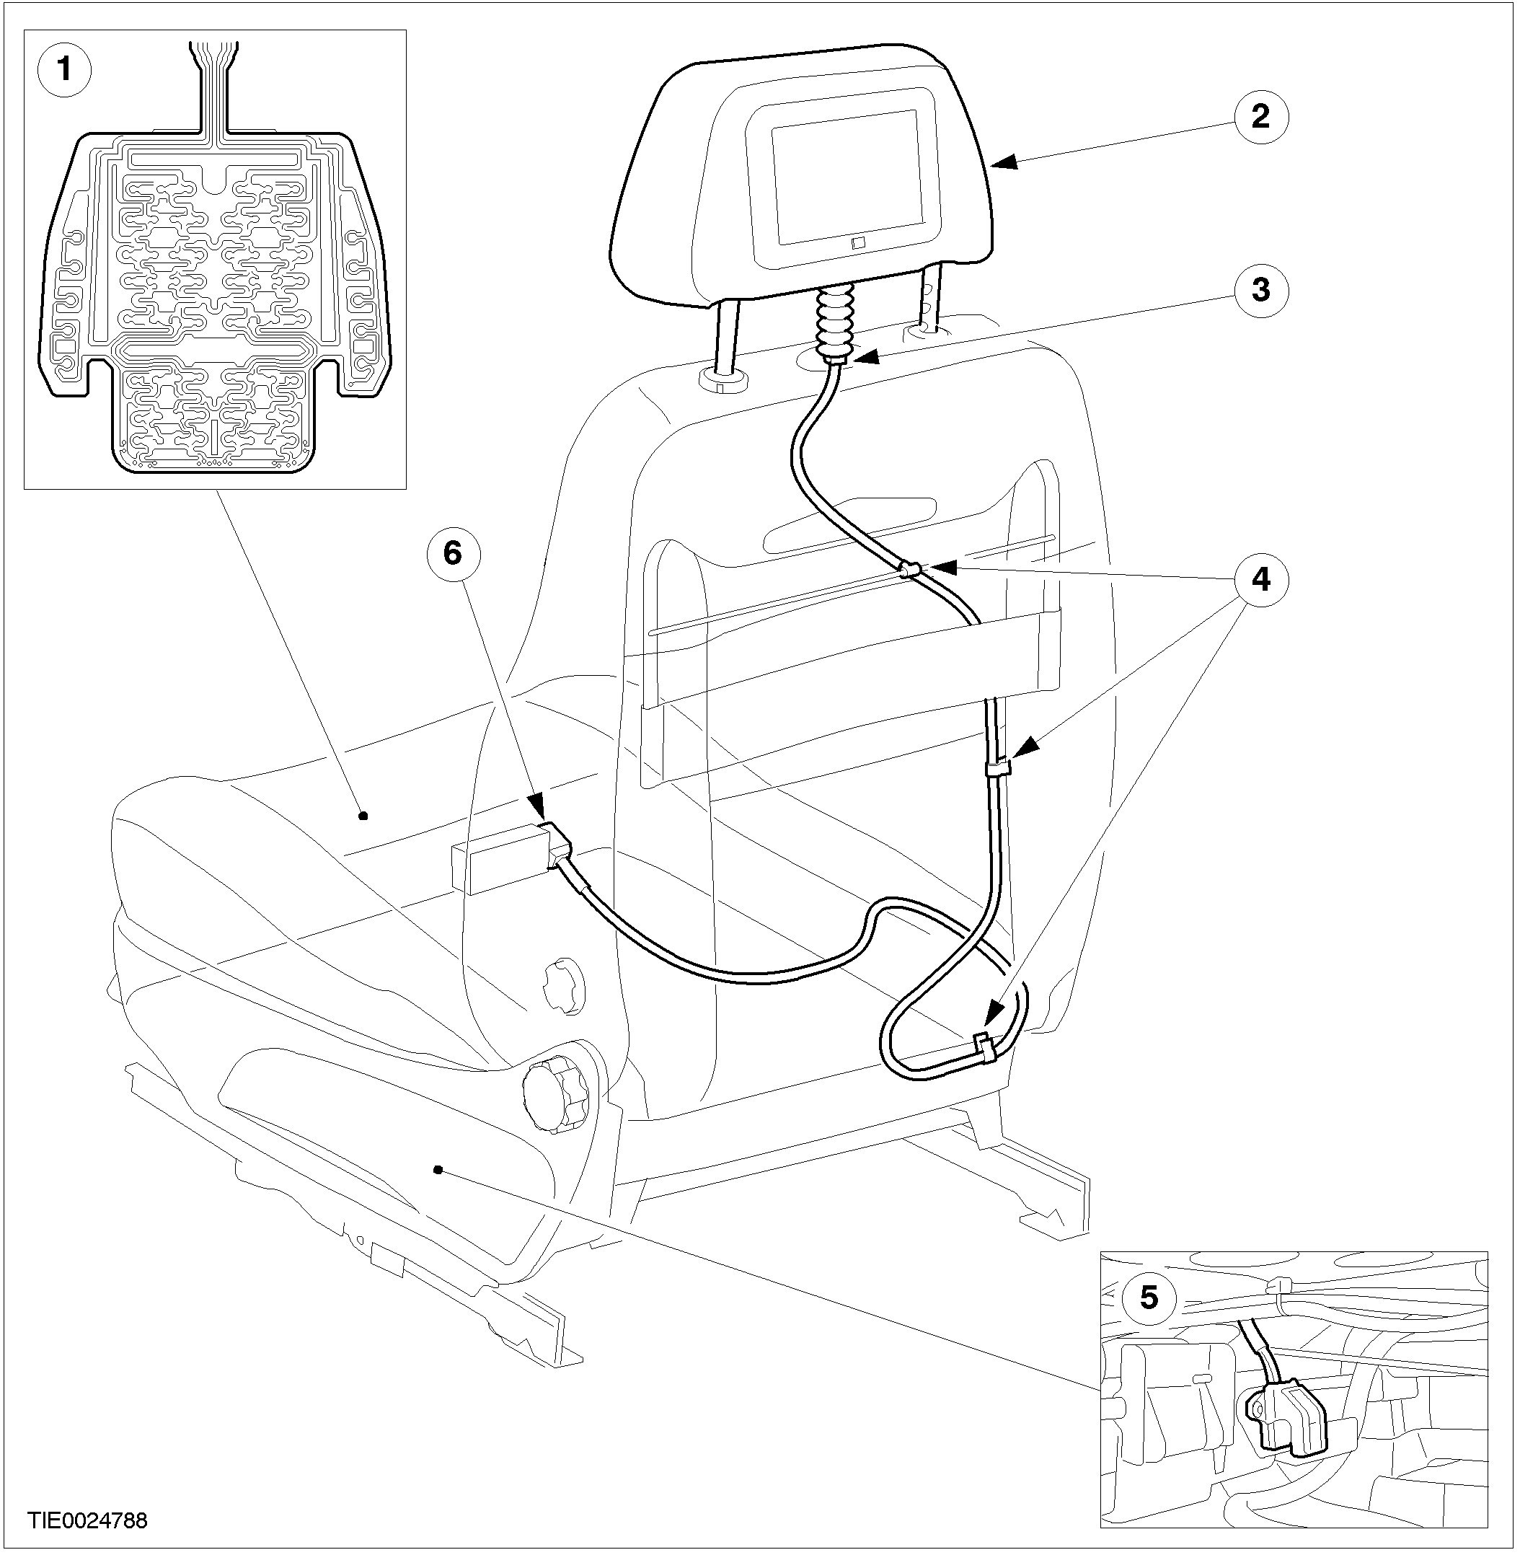

项目 | 说明
1 | 乘员区别传感器(限乘客座)
2 | 有显示屏幕的头枕
3 | 头枕电气连接器
4 | 影音系统线束固定夹
5 | 座椅位置传感器
6 | 座椅底部电气连接器
汽车可选配影音系统，显示屏幕是装在头枕内，在椅背内的线束将来自控制组件的讯号传送至显示屏幕。线束有一个电气连接器安装在椅垫基座靠近椅背的上方以方便维修。若显示屏幕无作用时，必须更新头枕。其它有关信息，参阅415-07。

说明与操作(续)

座椅位置传感器
座椅位置传感器装设于驾驶座椅的滑轨上。座椅位置传感器可判断驾驶座椅的位置。其它有关信息，参阅501-20B。
乘员区别传感器
注意：乘员区别传感器与乘客侧座椅椅垫是一体的零件，不可以分开来维修。

乘员区别传感器是由内建的压力传感器来侦测坐在座椅上的乘客或放置在椅垫上的物品。其它有关信息，参阅501-20B。
诊断与测试

座椅
线路图与连接器信息参阅线路图Cell 501-10。

工作原理
使用双向电动驾驶座椅操作为标准配备的汽车其电动功能仅限于座椅的高度调整。使用全八向电动座椅功能的汽车都由单一多功能开关来控制。每一状况下操作的开关是装置在驾驶人容易接近的座椅基板上。
具有电动高度调整的座椅保留有手动调整的功能，双向开关控制单一马达的动作并依照开关的操作位置透过一连串的机械连杆将座椅上升或下降。
具有全八向电动调整的座椅可以透过四个不同马达的任何一个来调整座椅位置。每项座椅的功能都是经由一个多功能开关来控制，并依选择调整的功能次序控制双向马达的操作以达到：
- 椅垫前方的垂直调整。
- 椅垫后方的垂直调整。
- 经由机件的缓和驱动将座椅延着滑轨水平移动。
- 椅背角度的椅背调整。

检查与确认
1. 确认顾客的问题。
2. 直观检查可看到的机械或电气的损坏。
直观检查表
机械 | 电气
损坏的开关 | 保险  线束  电气连接器  马达  开关
3. 如果所观察或提出的问题的明显原因已经发现，则在进行下一个步骤之前，必须先将该原因修正(如果可能的话)。
4. 如果该项起因无法以目视判别，则确认该故障现象后，参照故障现象表以继续进行诊断。

故障现象表

故障现象表
状况 | 可能原因 | 行动
- 电动座椅不作用 | - 座椅控制开关 | - 至座椅控制开关组件测试。参阅线路图。
- 电动座椅不作用 | - 线路  - 马达 | - 至定点测试A。
- 电动座椅不能水平移动 | - 座椅控制开关 | - 至座椅控制开关组件测试。参阅线路图。
- 电动座椅不能水平移动 | - 线路  - 马达 | - 至定点测试B。
- 电动座椅不能垂直移动 | - 座椅控制开关 | - 至座椅控制开关组件测试。参阅线路图。
- 电动座椅不能垂直移动 | - 线路  - 马达 | - 至定点测试C。

诊断与测试(续)

状况 | 可能原因 | 行动
- 电动座椅不能仰卧 | - 座椅控制开关 | - 至座椅控制开关组件测试。参阅线路图。
- 电动座椅不能仰卧 | - 线路  - 马达 | - 至定点测试D。
- 加热座椅不作用 | - 加热控制开关 | - 至加热座椅控制开关组件测试。参阅线路图。
- 加热座椅不作用 | - 线路 | - 至定点测试E。

定点测试
注意：使用数字电表至所有的电气测量。

定点测试A：电动座椅不作用
状况 |  |  |  | 内容/结果/措施
A1：检查电动座椅开关线路29-AH35(OG/YE)的电压
不作动的电动
座椅控制开关
 |  |  |  | 测量介于电动座椅控制开关C60芯脚15，线路29-AH35(OG/YE)，线束侧与搭铁之间的电压。
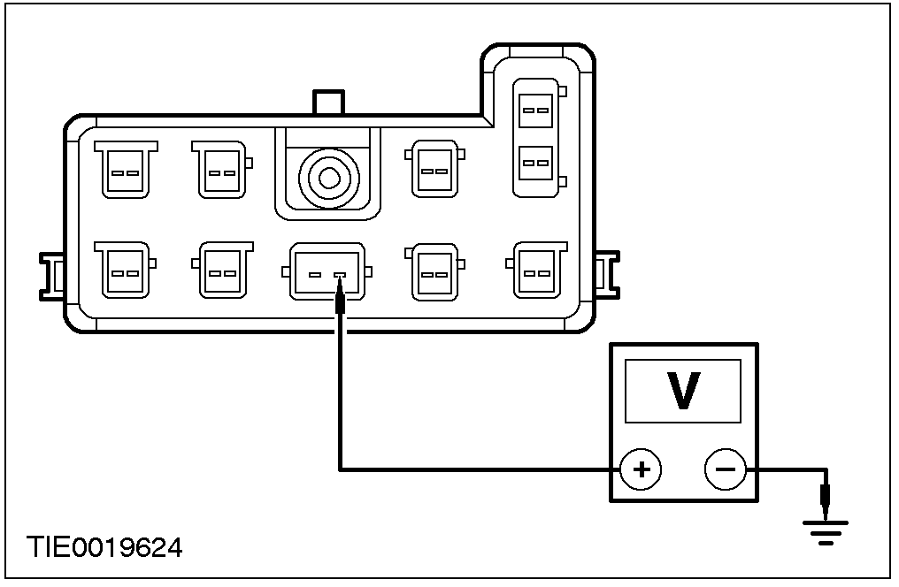 |  |  |  | - 电压是否大于10伏特？  →是  至A2  →否  维修线路29-AH35(OG/YE)，再测试系统工作是否正常。

诊断与测试(续)

状况 |  |  | 内容/结果/措施
A2：检查电动座椅开关搭铁线路31-AH35(BK)是否导通
 |  |  | 测量介于电动座椅控制开关C60芯脚16，线路31-AH35(BK)，线束侧与搭铁之间的电阻。
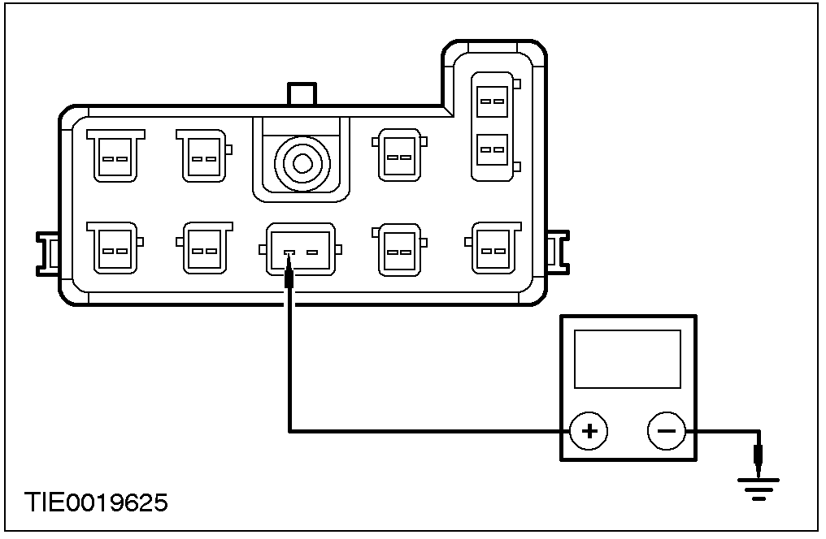 |  |  | - 电阻是否低于5欧姆？  →是  八向电动座椅，安装新的电动座椅控制开关。两向电动座椅，安装新的电动座椅控制开关与马达。  →否  维修线路31-AH35(BK)，再测试系统工作是否正常。

定点测试B：电动座椅不能水平移动
状况 |  |  |  |  |  | 内容/结果/措施
B1：检查电动座椅水平移动马达往后移的电压
 | C467电动座  椅水平马达 |  |  |  |  | 从地板上拆开座椅总成。
 操作电动座椅水平控制开关到REARWARD(后移)位置。
 测量介于电动座椅水平控制开关C467芯脚1，线路33-AH9(YE/GN)，线束侧与搭铁之间的电压。
诊断与测试(续)

状况 | 内容/结果/措施
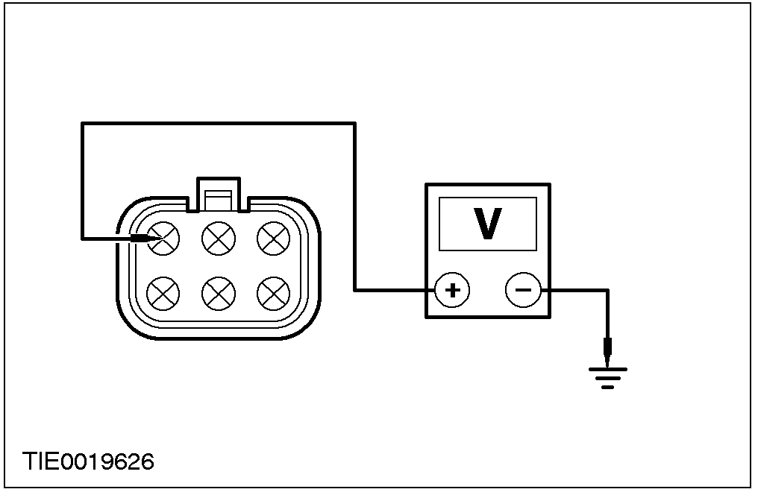 | - 电压是否大于10伏特？  →是  至B2  →否  维修线路33-AH9(YE/GN)，再测试系统工作是否正常。
B2：检查电动座椅水平移动马达往前移的电压
操作电动座椅水平控制开关到前移位置。
测量介于电动座椅水平控制开关C467芯脚4，线路32-AH9(WH/GN)，线束侧与搭铁之间的电压
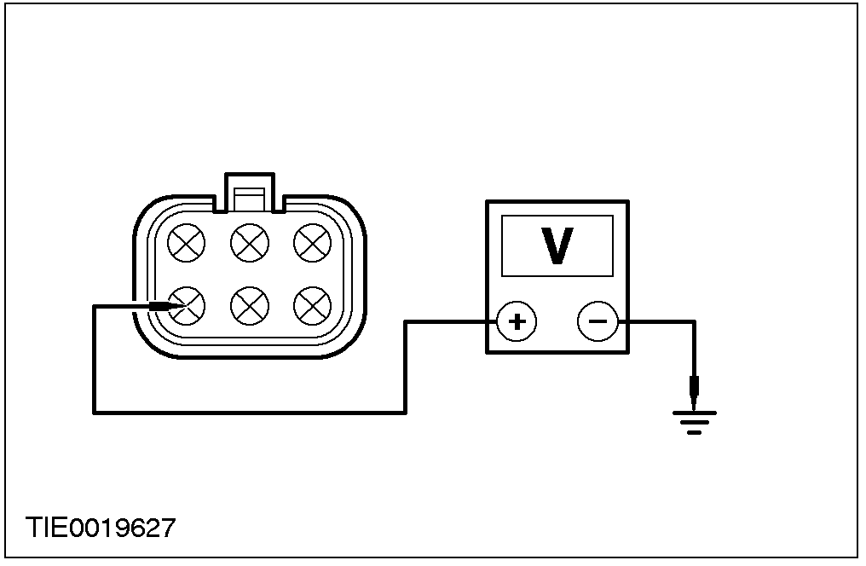 | - 电压是否高于10伏特？  →是  安装新的座椅水平移动马达，再测试系统工作是否正常。  →否  维修线路32-AH9(WH/GN)，再测试系统工作是否正常。

定点测试C：电动座椅不能垂直移动
状况 |  |  | 内容/结果/措施
C1：检查电动座椅前方升高移动马达往下降的电压
注意：若前座椅升高的马达不作用则至C1，若后座椅升高的马达不作用则至C3。
 |  |  | 从地板上拆开座椅总成。

诊断与测试(续)

状况 |  |  |  | 内容/结果/措施
C467电动
座椅前方升
高移动马达
 操作电动座椅前方升高控制开关到DOWN(往下)的位置。
测量介于电动座椅前方升高控制开关C467芯脚3，线路33-AH10(YE/BK)，线束侧与搭铁之间的电压。
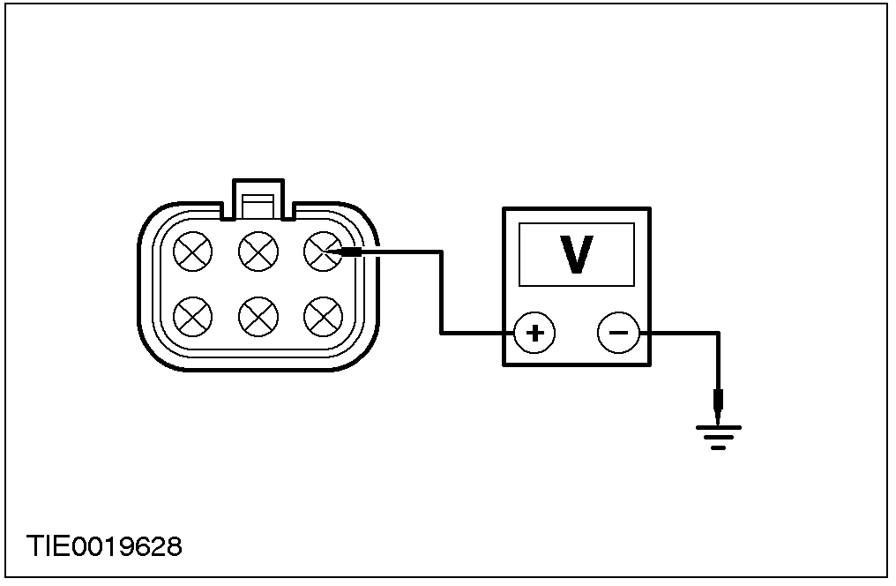 |  |  |  | - 电压是否大于10伏特？  →是  至C4  →否  维修线路33-AH10(YE/BK)，再测试系统工作是否正常。
C2：检查电动座椅前方升高移动马达往上升的电压
操作电动座椅前方升高控制开关到UP(往上)位置。
测量介于电动座椅前方升高控制开关C467芯脚6，线路32-AH10(WH/BK)，线束侧与搭铁之间的电压
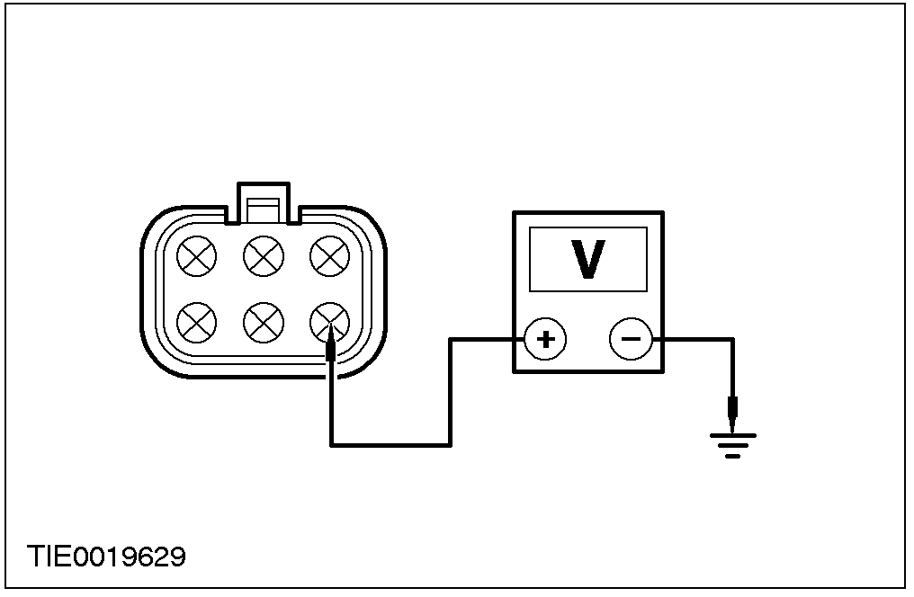 |  |  |  | - 电压是否高于10伏特？  →是  安装新的座椅前方升高移动马达，再测试系统工作是否正常。  →否  维修线路32-AH10(WH/BK)，再测试系统工作是否正常。

诊断与测试(续)

状况 |  |  |  |  |  | 内容/结果/措施
C3：检查电动座椅后方升高移动马达下降的电压
 | C467电动座椅  后方升高马达 |  |  |  |  | 从地板上拆开座椅总成。
操作电动座椅后方升高控制开关到DOWN(往下)的位置。
测量介于电动座椅后方升高控制开关C467芯脚2，线路33-AH11(YE/VT)，线束侧与搭铁之间的电压。
- 电压是否大于10伏特？
→是
不要退出C6。
→否
维修线路33-AH11(YE/VT)，再测试系统工作是否正常。
C4：检查电动座椅后方升高移动马达上升的电压
操作电动座椅后方升高控制开关到UP(往上)位置。
测量介于电动座椅后方升高控制开关C467芯脚5，线路32-AH11(WH/VT)，线束侧与搭铁之间的电压

诊断与测试(续)

状况 | 内容/结果/措施
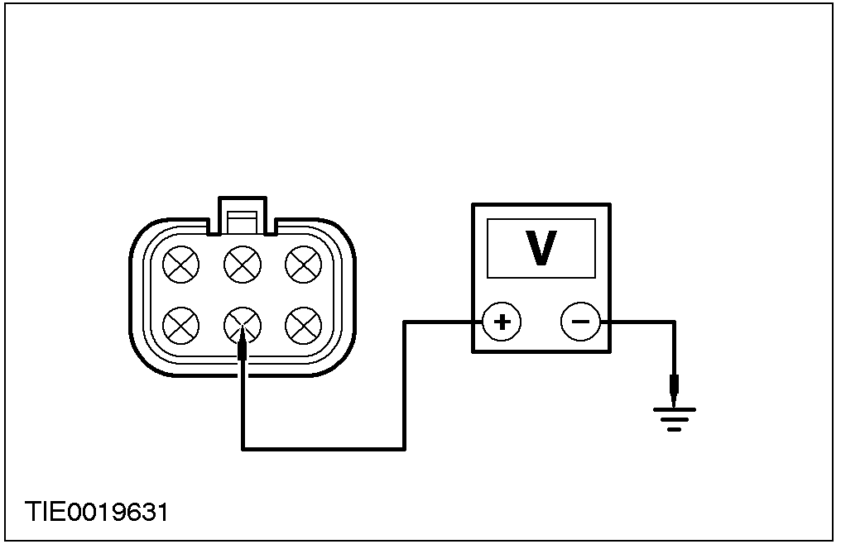 | - 电压是否高于10伏特？  →是  安装新的座椅后方升高移动马达，再测试系统工作是否正常。  →否  维修线路32-AH11(WH/VT)，再测试系统工作是否正常。
定点测试D：电动座椅不能仰卧
状况 |  |  |  |  |  | 内容/结果/措施
D1：检查电动座椅椅背移动马达往后移的电压
 |  |  |  |  |  | 从地板上拆开座椅总成。
C463电动座椅马达。
操作电动座椅椅背控制开关到REARWARE(后移)的位置。
 测量介于电动座椅后方升高控制开关C463芯脚1，线路33-AH7(YE/RD)，线束侧与搭铁之间的电压
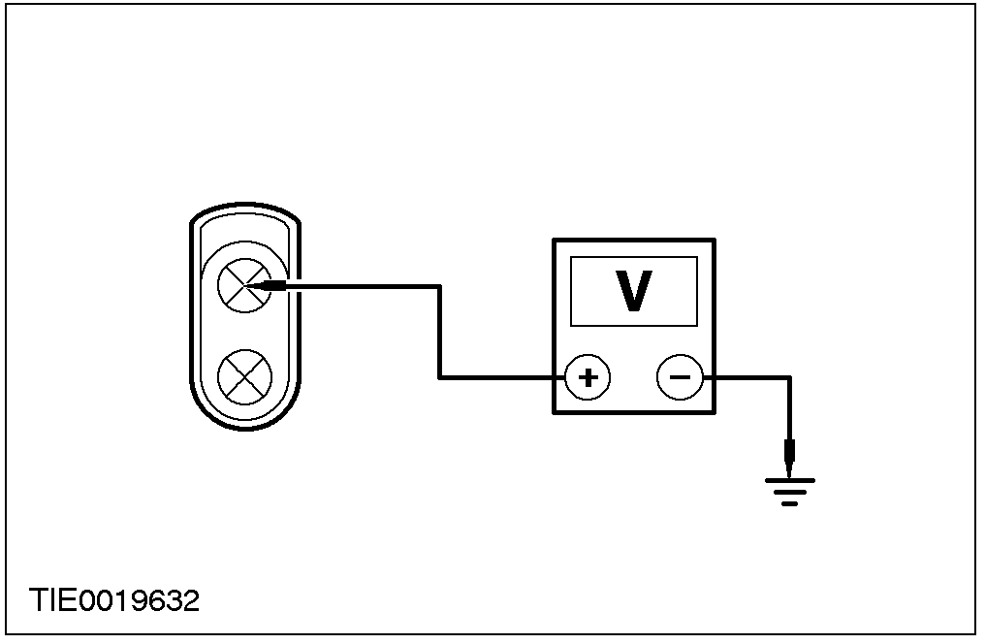 |  |  |  |  |  | - 电压是否高于10伏特？  →是  至D2  →否  维修线路33-AH7(YE/RD)，再测试系统工作是否正常。
诊断与测试(续)

状况 | 内容/结果/措施
D2：检查电动座椅椅背移动马达往前移动的电压
操作电动座椅椅背控制开关到FORWARD(往前)位置。
测量介于电动座椅后方升高控制开关C463芯脚2，线路32-AH7(WH/RD)，线束侧与搭铁之间的电压
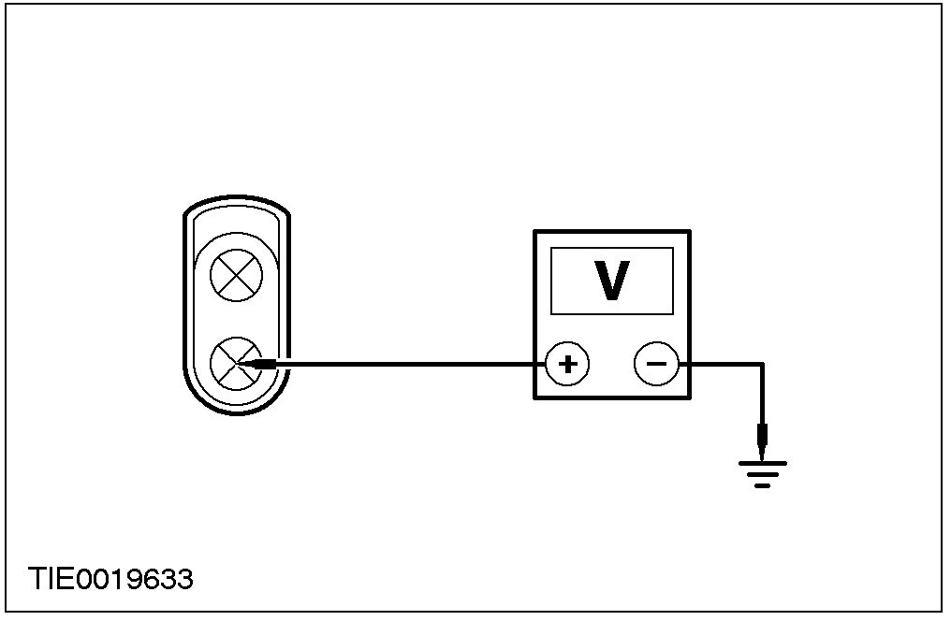 | - 电压是否高于10伏特？  →是  安装新的座椅椅背移动马达，再测试系统工作是否正常。  →否  维修线路32-AH7(WH/RD)，再测试系统工作是否正常。

定点测试E：加热座椅不作用
状况 |  |  |  |  |  |  | 内容/结果/措施
E1：检查加热座椅控制开关的电压
操作加热座椅控制开关。
- 是否黄色的加热座椅控制开关LED灯点亮？
→是
至E2
→否
至E7
E2：检查不作用的加热座椅的电压
不作用的加
热座椅C60
或C61
 |  |  |  |  |  |  | 操作加热座椅控制开关。
诊断与测试(续)

状况 |  |  | 内容/结果/措施
测量线路之间的电压
注意：LHD驾驶侧加热座椅
－介于加热座椅垫C60芯脚9，线路15S-HC6(GN/YE)线束侧与搭铁之间的电压。
注意：LHD乘客侧加热座椅
－介于加热座椅垫C61芯脚9，线路15S-HC9(GN/BK)线束侧与搭铁之间的电压。
注意：RHD驾驶侧加热座椅
－介于加热座椅垫C60芯脚9，线路15S-HC9(GN/BK)线束侧与搭铁之间的电压。
注意：RHD乘客侧加热座椅
－介于加热座椅垫C61芯脚9，线路15S-HC6(GN/YE)线束侧与搭铁之间的电压。
- 电压是否大于10伏特？
→是
至E3
→否
维修线路15S-HC6(GN/YE)左前座椅或线路15S-HC9(GN/BK)右前座椅，并测试系统工作是否正常。
E3：检查不作用的加热座椅搭铁线路
测量线路之间的电阻
注意：LHD驾驶侧加热座椅
－介于加热座椅椅背C60芯脚18，线路31-HC7(BK)线束侧与搭铁之间的电阻。
注意：LHD乘客侧加热座椅
－介于加热座椅椅背C61芯脚18，线路31-HC18(BK)线束侧与搭铁之间的电阻。
注意：RHD驾驶侧加热座椅
－介于加热座椅椅背C61芯脚18，线路31-HC18(BK)线束侧与搭铁之间的电阻。
注意：RHD乘客侧加热座椅
－介于加热座椅椅背C60芯脚18，线路31-HC7(BK)线束侧与搭铁之间的电阻。

诊断与测试(续)

状况 | 内容/结果/措施
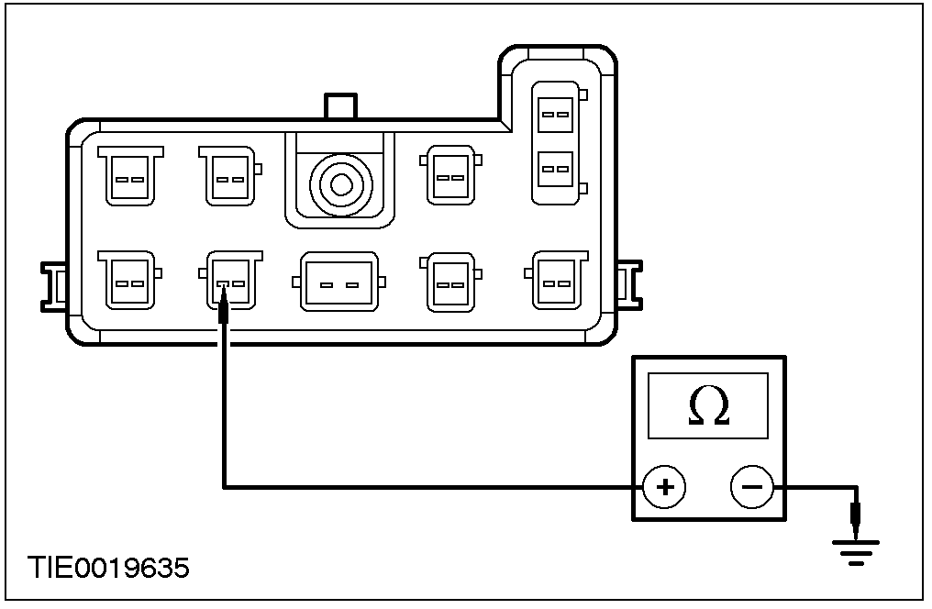 | - 电阻是否低于5伏特？  →是  至E4  →否  维修线路31-HC7(BK)左前座椅或线路31-HC10(BK)右前座椅，并测试系统工作是否正常。
E4：检查介于椅背与座椅加热垫之间的线路是否导通
测量线路之间的电阻
注意：LHD驾驶侧加热座椅
－介于加热座椅椅背C60芯脚10与17，线路15S-HC7(GN/BU)线束侧之间的电阻。
注意：LHD乘客侧加热座椅
－介于加热座椅椅背C61芯脚10与17，线路15S-HC10(GN/OG)线束侧之间的电阻。
注意：RHD驾驶侧加热座椅
－介于加热座椅椅背C61芯脚10与17，线路15S-HC10(GN/OG)线束侧之间的电阻。
注意：RHD乘客侧加热座椅
－介于加热座椅椅背C60芯脚10与17，线路15S-HC7(GN/BU)线束侧之间的电阻。
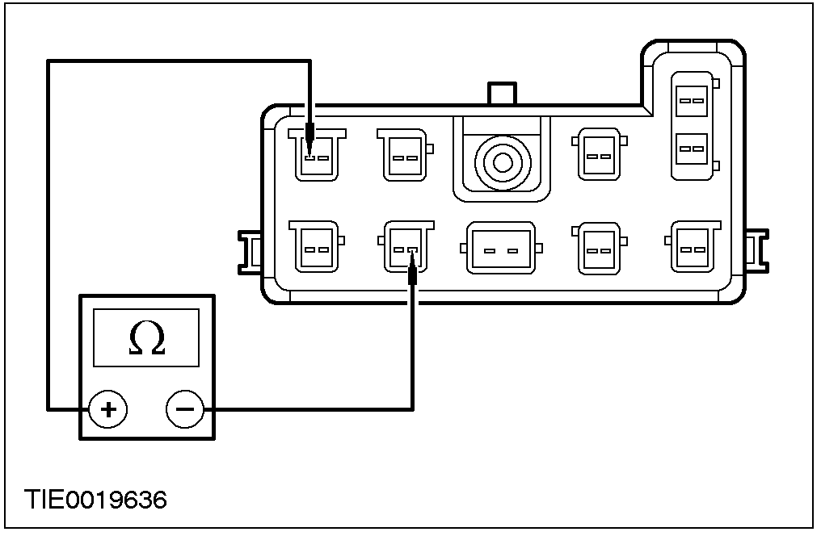 | - 电阻是否低于5欧姆？  →是  至E5  →否  维修线路15S-HC7(GN/BU)左前座椅或线路15S-HC10(GN/OG)右前座椅，并测试系统工作是否正常。

诊断与测试(续)
状况 |  |  | 内容/结果/措施
E5：检查加热座椅椅背加热垫线路是否导通
测量线路之间的电阻
注意：LHD驾驶侧加热座椅
－介于加热座椅椅背C60h芯脚1与2，线路31-HC7(BK)组件侧之间的电阻。
注意：LHD乘客侧加热座椅
－介于加热座椅椅背C61h芯脚1与2，线路31-HC10(BK)组件侧之间的电阻。
注意：RHD驾驶侧加热座椅
－介于加热座椅椅背C61h芯脚1与2，线路31-HC10(BK)组件侧之间的电阻。
注意：RHD乘客侧加热座椅
－介于加热座椅椅背C60h芯脚1与2，线路31-HC7(BK)组件侧之间的电阻。
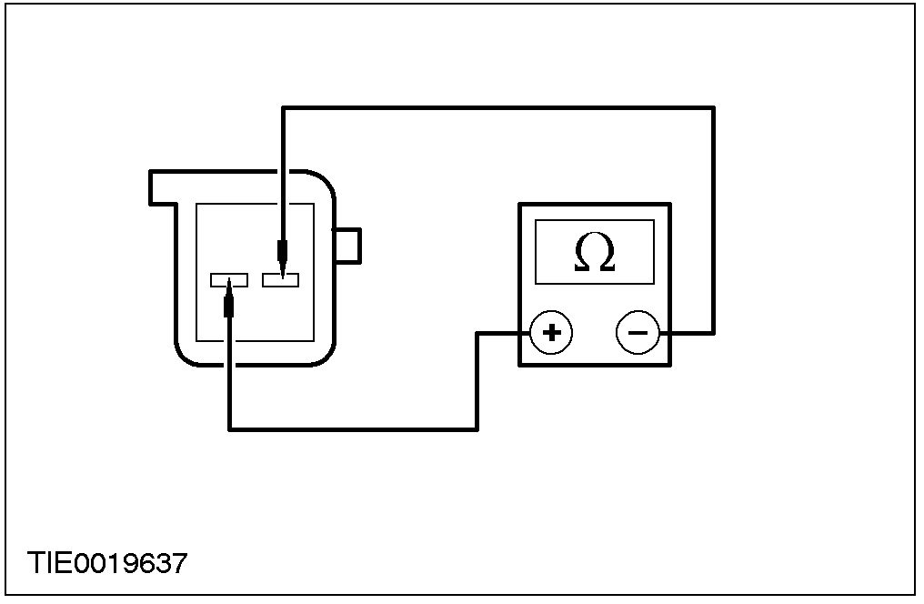 |  |  | - 电阻是否低于9欧姆？  →是  至E6  →否  安装新的加热式座椅背的加热椅垫，并测试系统工作是否正常。
E6：检查加热式座椅椅垫的加热垫是否导通
1. C60d加热式座椅椅垫的加热垫
图C60d芯脚1到芯脚2－欧姆值
测量线路之间的电阻
注意：LHD驾驶侧加热座椅
－介于加热座椅椅背C60d芯脚1与2，线路15S-HC6(GN/YE)组件侧之间的电阻。
注意：LHD乘客侧加热座椅
－介于加热座椅椅背C60d芯脚1与2，线路15S-HC9(GN/BK)组件侧之间的电阻。
注意：RHD驾驶侧加热座椅
－介于加热座椅椅背C60d芯脚1与2，线路15S-HC9(GN/BK)组件侧之间的电阻。
注意：RHD乘客侧加热座椅
－介于加热座椅椅背C60d芯脚1与2，线路15S-HC6(GN/YE)组件侧之间的电阻。
诊断与测试(续)

状况 |  |  |  |  | 内容/结果/措施
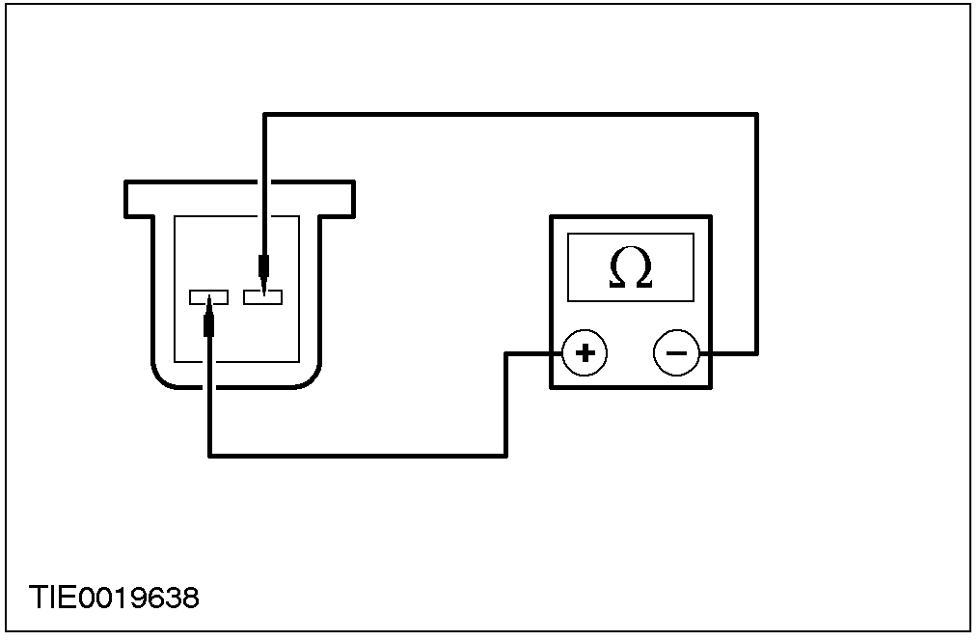 |  |  |  |  | - 电阻是否低于9欧姆？  →是  确认顾客的问题。  →否  安装新的加热式座椅椅垫的加热垫，并测试系统工作是否正常。
E7：检查加热式座椅控制开关来自点火开关的电压
作动汽车灯光开关。
- 是否加热座椅控制开关绿色的LED灯点亮？
→是
维修15-HC6(GN/YE)左前座椅或线路15-HC9(GN/BK)右前座椅。
测试系统是否正常。
→否
至E8
E8：检查加热式座椅控制开关的开关电压
 |  | 不作动的加热座椅控制开关
 |  |  |  |  | 测量介于不作动的加热座椅控制开关C471芯脚8，线路64S-LH29BU(C472线路64S-LH43[BU/RD]右前座椅)，线束侧与搭铁之间的电压。
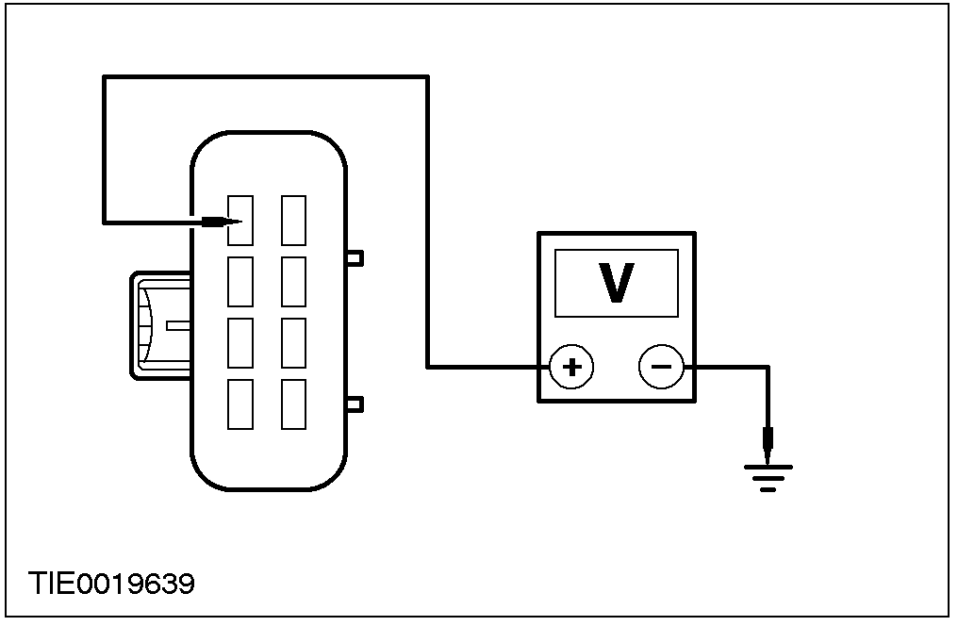 |  |  |  |  | - 电压是否大于10伏特？  →是  维修线路31-LH29(BK)左前座椅或线路31-LH43(BK)右前座椅。  测试系统是否正常。  →否  维修线路64S-LH29(BU)(线路64S-LH43[BU/RD]右前座椅)，并测试系统是否正常。
拆卸与安装

前座椅(40 100 0)
拆卸

警告：要避免气囊控制模块意外的展开，必须将备用电源供应耗尽。拆下蓄电池搭铁线之后要至任何辅助抑制系统(SRS)，或任何SRS传感器邻近组件的维修或调整之前必须等待至少一分钟。若至不将造成人员受伤。

1. 拆下蓄电池搭铁线。其它有关信息参阅414-01。

2. 座椅移到最前面。

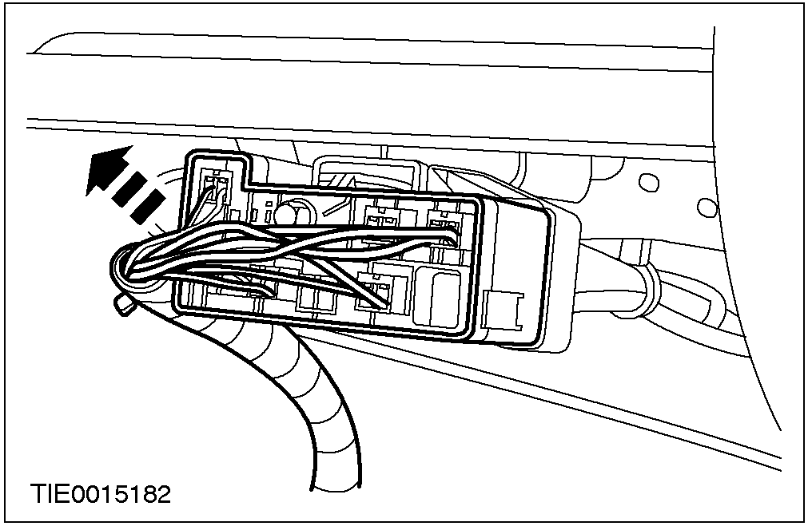 |  | 3. 拆下底座电气连接器与影音系统电气连接器(如配备)。

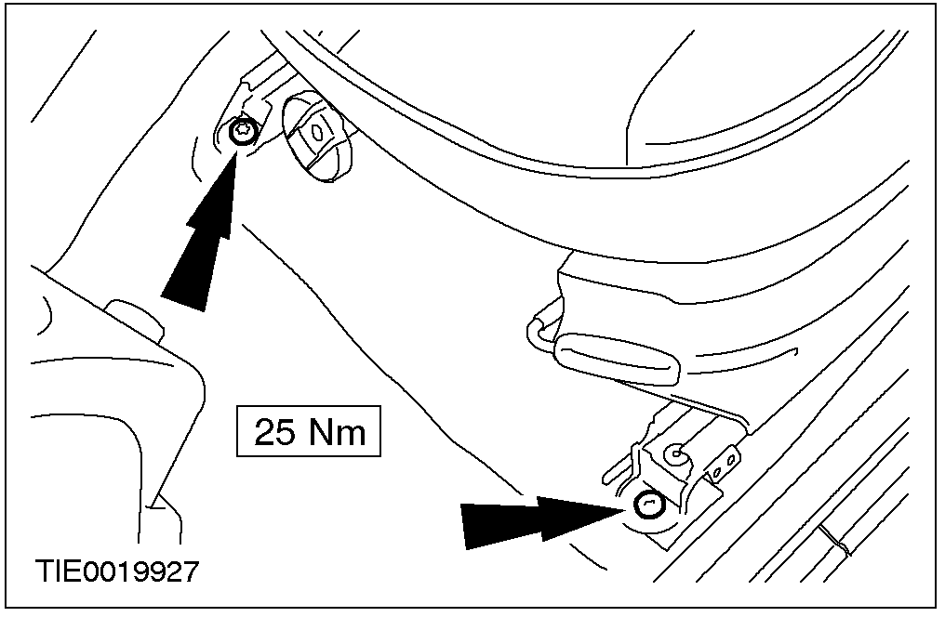 |  | 4. 拆卸座椅前固定螺丝。

5. 座椅移到最前面。

拆卸与安装(续)

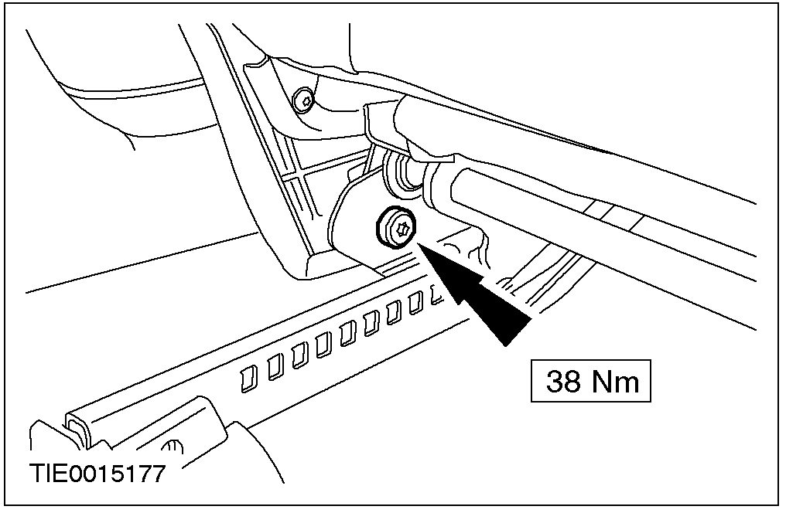 |  | 6. 从座椅的底部拆开安全带下方锚座。

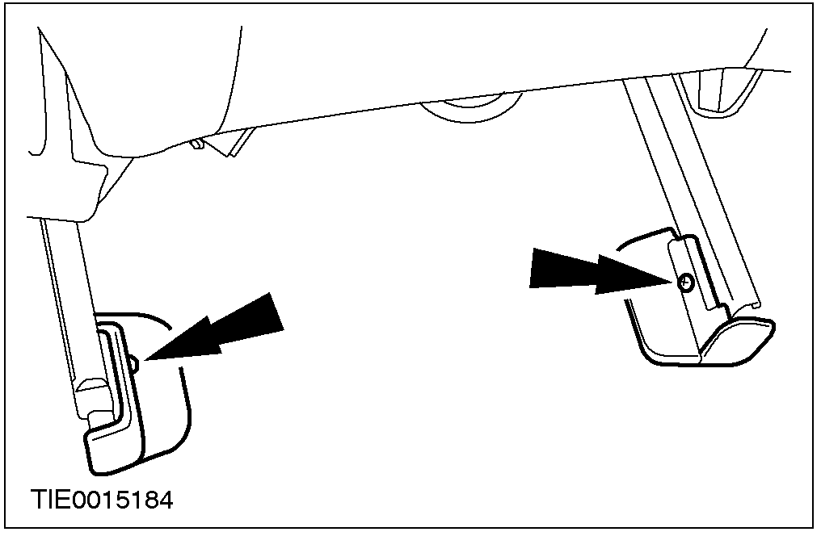 |  | 7. 拆卸后座椅后固定螺栓盖。

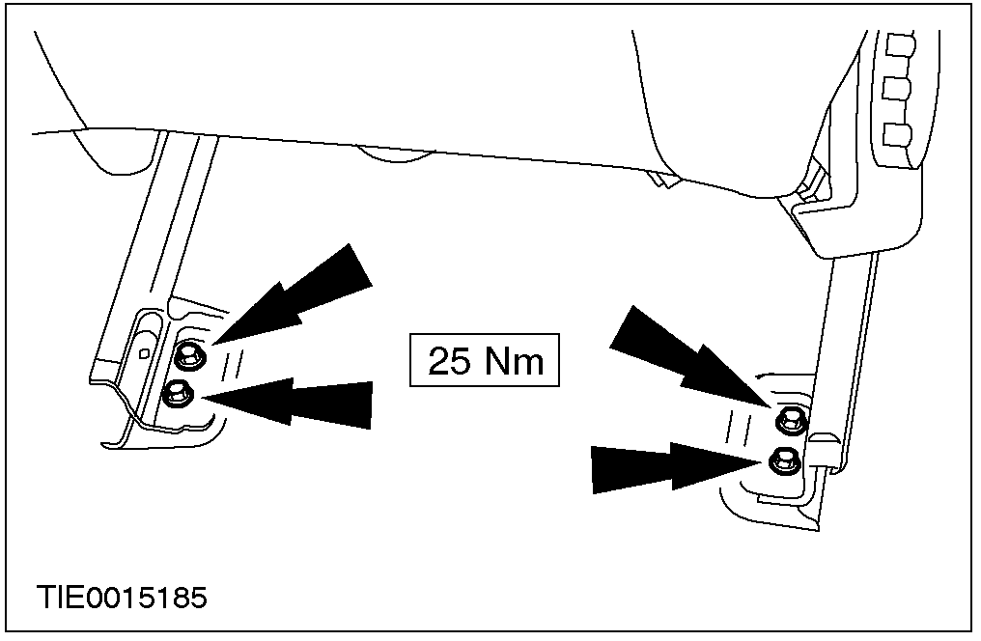 |  | 8. 拆卸后座椅后固定螺栓并拆卸座椅。

安装
1. 依照拆卸的相反程序安装。
2. 至门窗马达的初始化。其它有关信息参阅501-11。

拆卸与安装

前座椅背
拆卸
1. 拆卸前座椅。其它有关信息参阅本章前座椅。

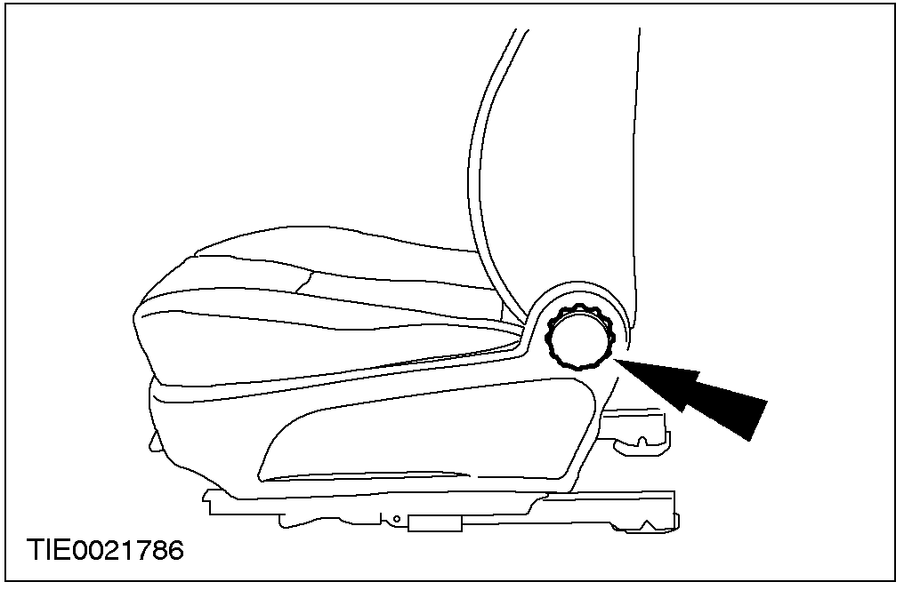 |  | 2. 拆卸椅背仰卧器手轮(如配备)。

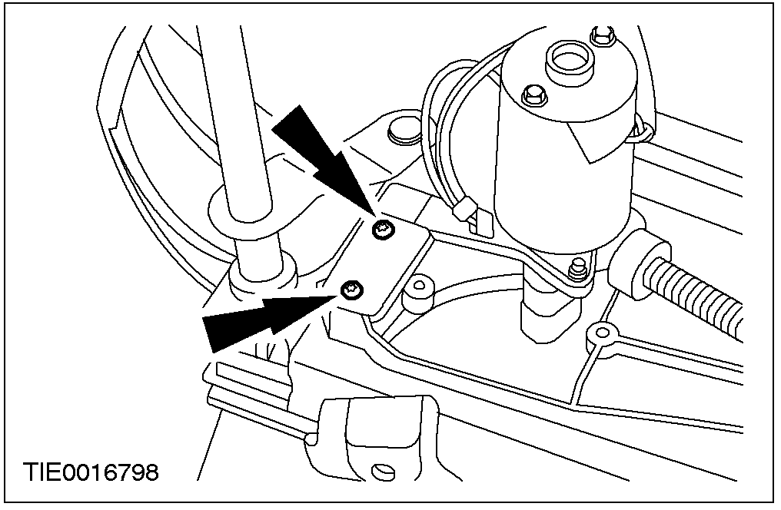 |  | 3. 部份地拆开外侧饰板。  - 拆卸螺丝。

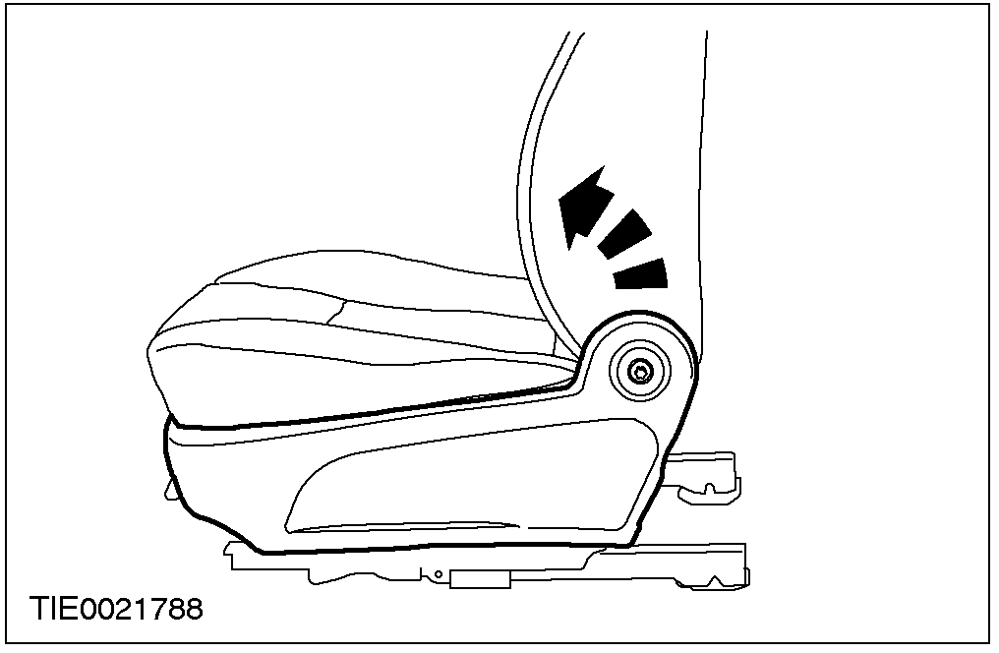 |  | 4. 拆卸外侧饰板。

拆卸与安装(续)

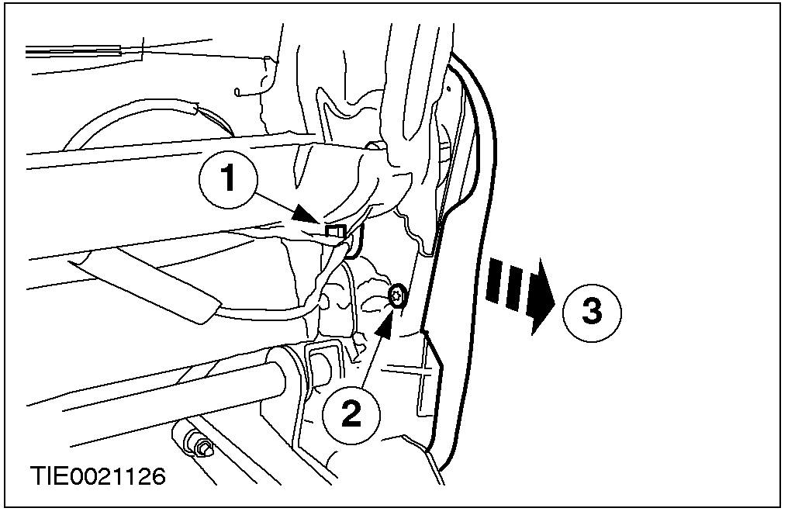 |  | 5. 拆卸内侧饰板。  1. 拆开线束固定螺丝。  2. 拆卸饰板固定螺丝。  3. 拆开饰板固定夹。

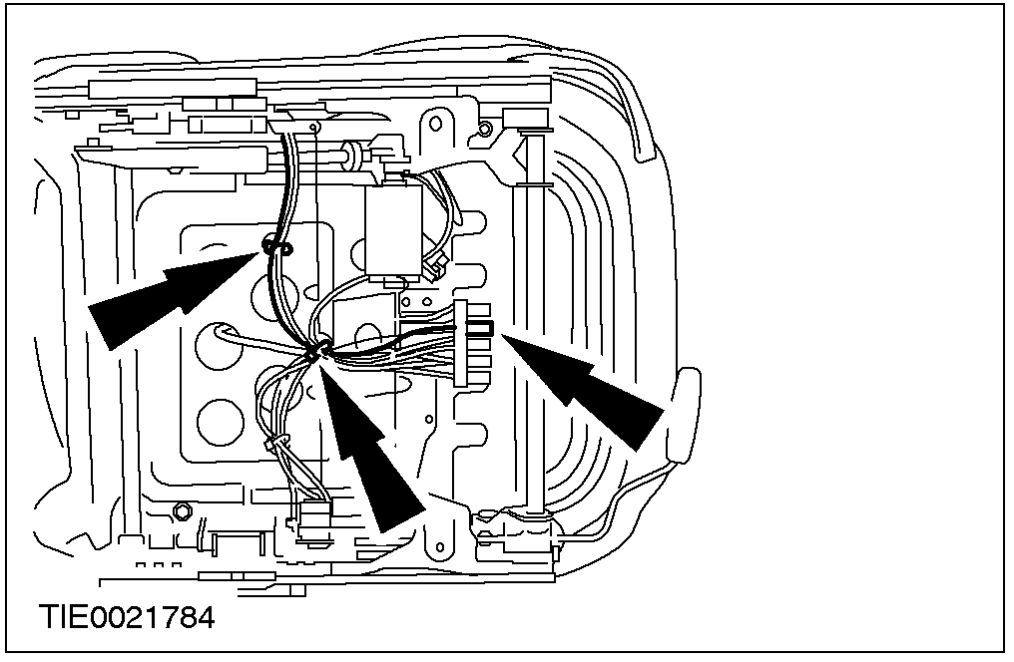 |  | 6. 从座椅底部拆开侧撞气囊组件电气连接器。  - 拆开固定夹。  - 拆开电气连接器。

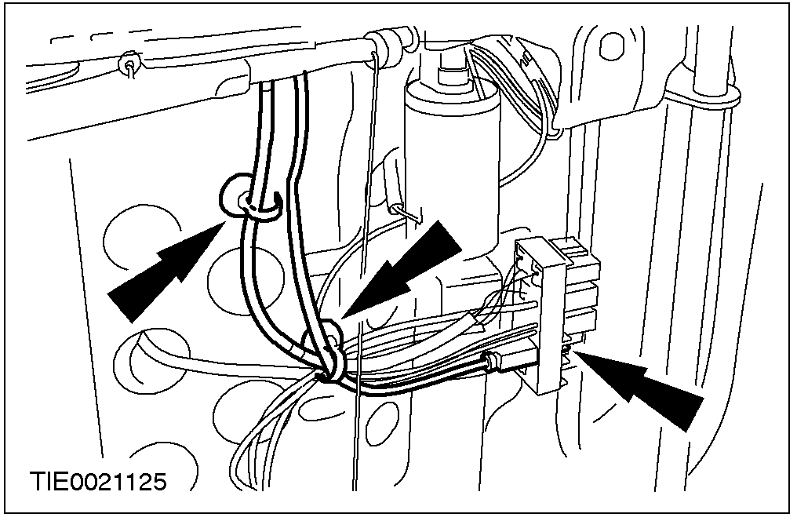 |  | 7. 从座椅底部拆开座椅椅背加热垫电气连接器(如配备)。  - 拆开固定夹。  - 拆开电气连接器。

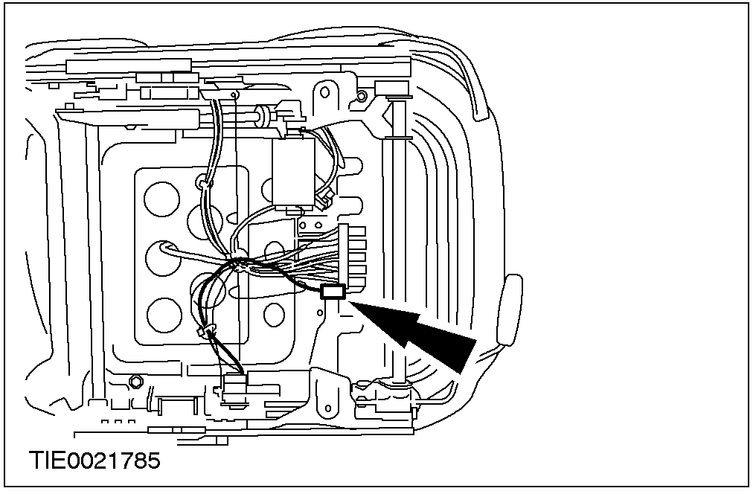 |  | 8. 从座椅底部拆开影音系统接头(如配备)。  - 拆开固定夹。  - 拆开电气连接器。

拆卸与安装(续)

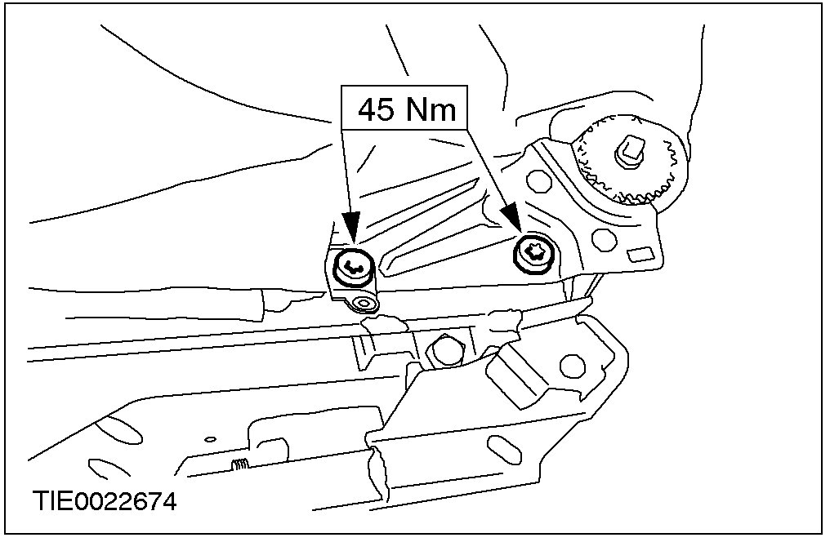 |  | 9. 拆卸前座椅椅背。

安装
1. 依照拆卸的相反程序安装。

拆卸与安装

前座椅椅垫(40 104 0)
拆卸
所有车型
1. 拆卸前座椅。其它有关信息参阅本章前座椅。
驾驶侧与乘客侧座椅

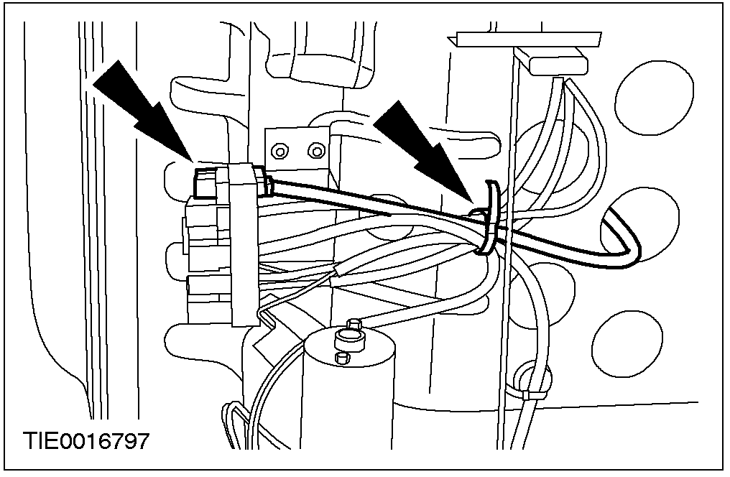 |  | 2. 拆开椅垫加热垫电气连接器(如配备)。  - 切断束线带。  - 拆开电气连接器。

3. 拆开影音系统电气连接器(如配备)。

4. 调整椅背到完全直立位置。

乘客座椅

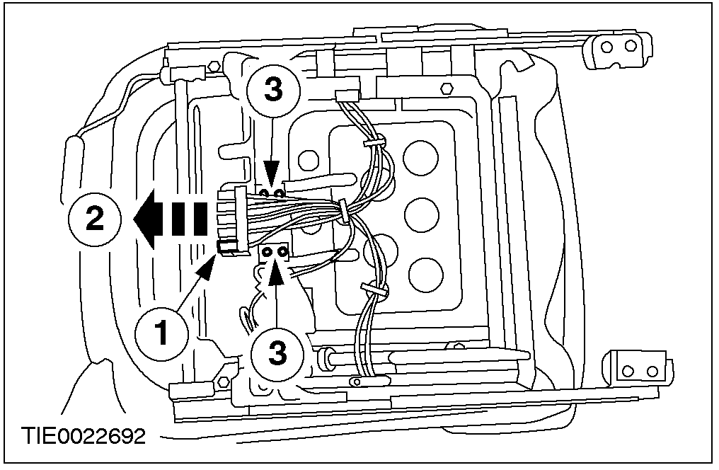 |  | 5. 拆卸座椅电气连接器固定拖架。  1. 从座椅底部接头上拆下乘员区别传感器电气连接器。  2. 拆开座椅底部拆开座椅底部接头。  3. 钻除铆钉。

拆卸与安装(续)

驾驶侧与乘客侧座椅
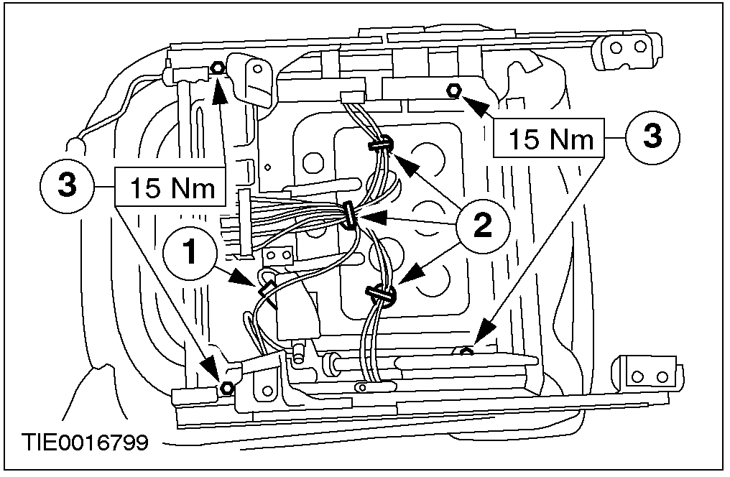 |  | 6. 拆卸前座椅垫。  1. 拆下座椅升高调整马达电气连接器。  2. 拆开线束固定夹。  3. 拆卸螺母。
安装
1. 依照拆卸的相反程序安装。

拆卸与安装

后座椅背(40 128 0)
拆卸
4-门与旅行车
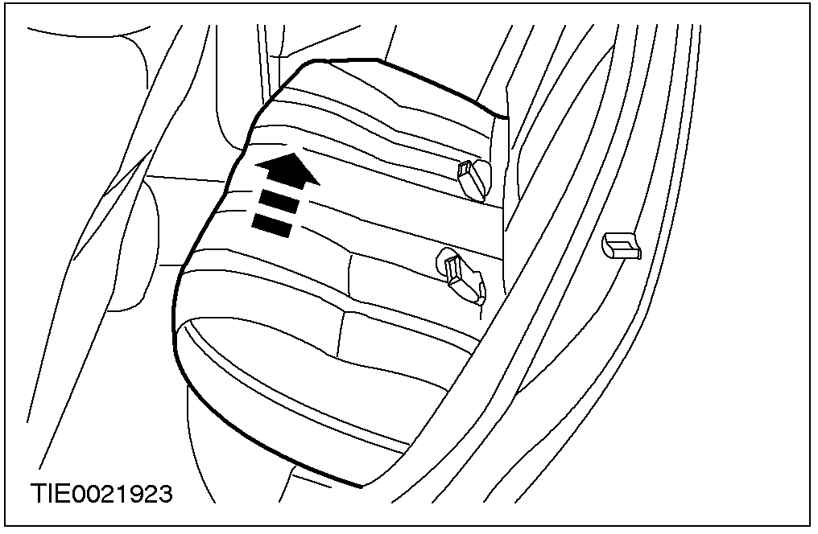 |  | 1. 注意：拆卸并丢弃固定夹。  拆卸后座椅垫。  - 提起后座椅垫的前端。

5-门
2. 提起后座椅垫的后端。
所有汽车

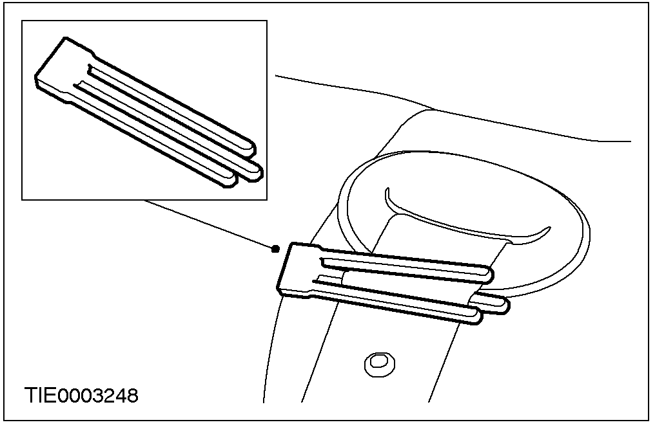 |  | 3. 心：确认安全带固定器是朝向安全带卷带器安装而且至少距离安全带带身止档200 mm。  安装安全带固定器。

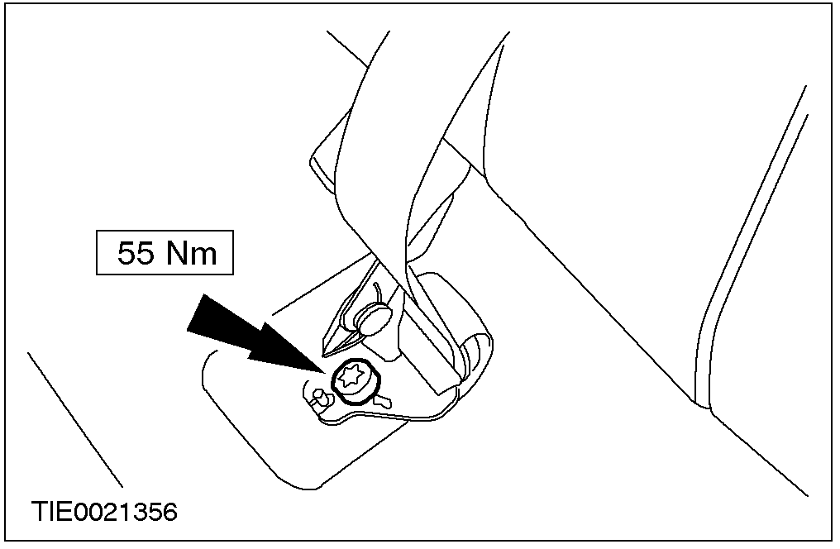 |  | 4. 拆开后侧中央安全带固定扣。

拆卸与安装(续)

4-门
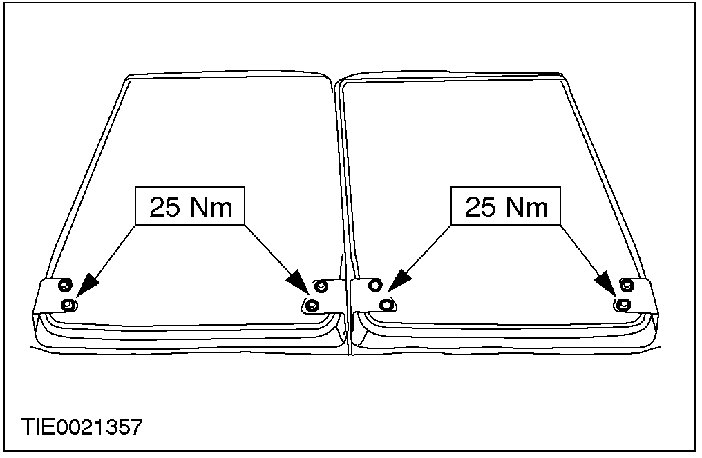 |  | 5. 拆卸后座椅背。

5-门
6. 将后座椅背往前折叠。

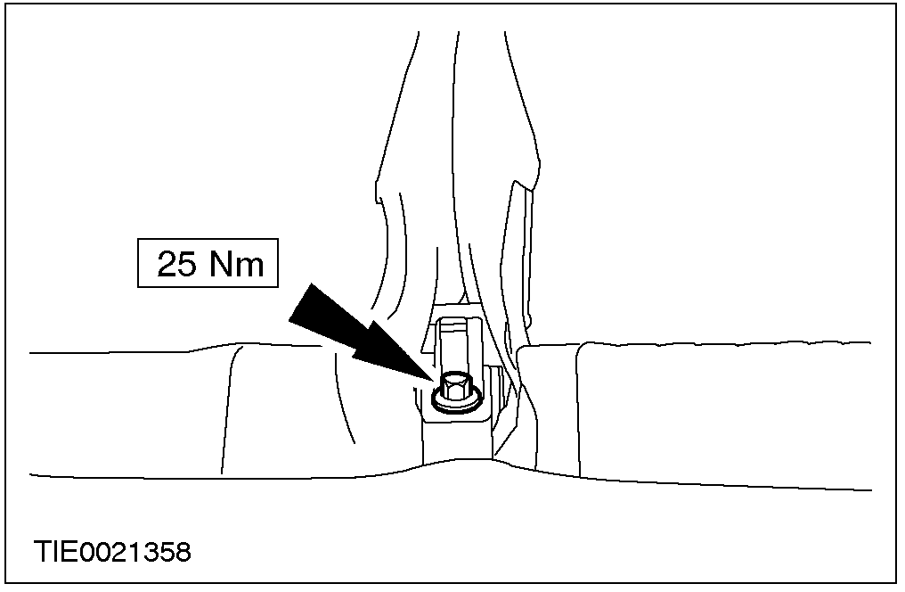 |  | 7. 拆卸后座椅背中央铰链。  - 拆卸后座椅背中央铰链固定板固定螺栓。

8. 注意：拆卸并丢弃后座椅背外侧铰链固定夹。
拆卸后座椅背。

安装
所有车型
1. 心：检查中央安全带卷带器的作动是否正常。
注意：安装新的固定夹。
依照拆卸的相反程序安装。

拆卸与安装

后座椅背闩锁。

拆卸
1. 分解后座椅背。其它有关信息参阅本章后座椅背。

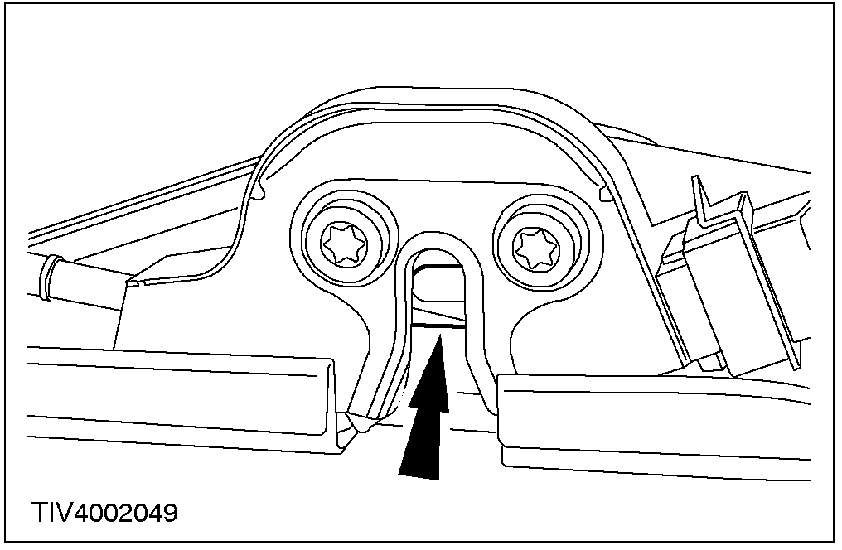 |  | 2. 锁上后座椅背闩锁。

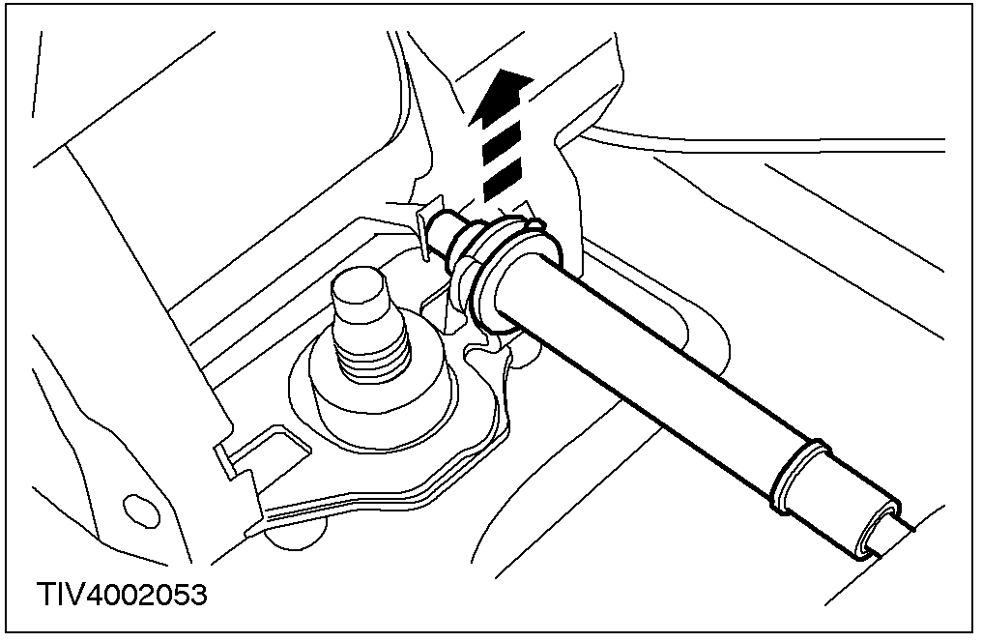 |  | 3. 注意：为便于安装，可在安全带卷带器上标示椅背闩锁拉索的位置记号。  从安全带卷带器拆下椅背闩锁拉索。

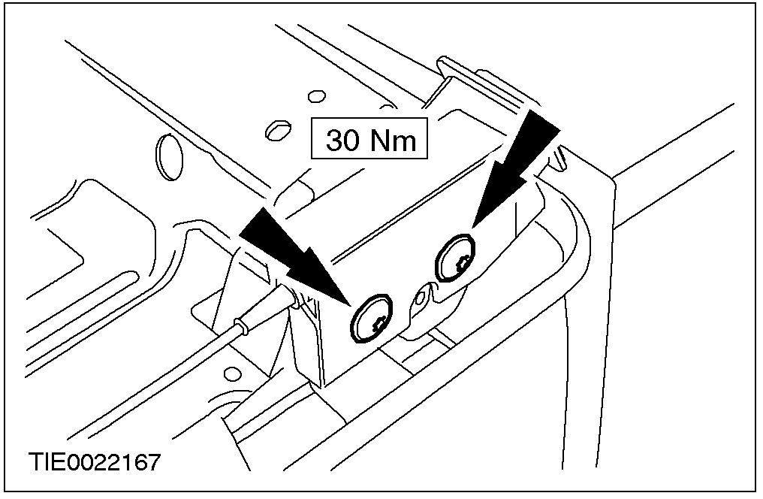 |  | 4. 拆卸后座椅背闩锁。

拆卸与安装(续)

安装
1. 心：在完全组合后座椅背之前应先检查后座椅背闩锁拉索配置路线，并作动安全带卷带器与内部锁定装置。
依照拆卸的相反程序安装。

分解与组合

前座椅垫

分解
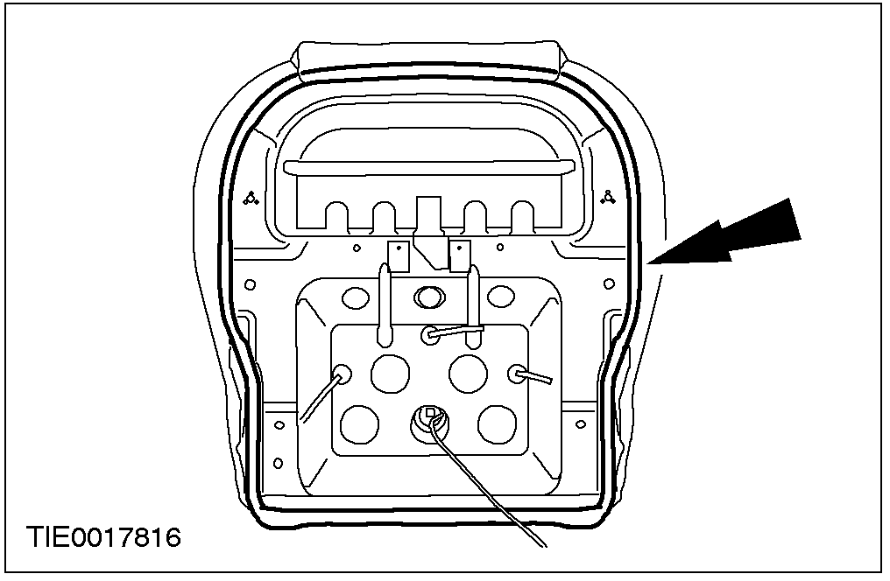 |  | 1. 注意：乘员区别传感器与乘客侧座椅椅垫是一体的零件，不可以分开来维修。若发现乘员区别传感器已经不能再使用时，遵照正确的诊断与测试，必须更换新的乘客座椅垫。  从座椅底部拆开椅垫外皮。  - 拆开固定束带。

2. 从座椅基座上拆卸椅垫与加热垫(如配备)。

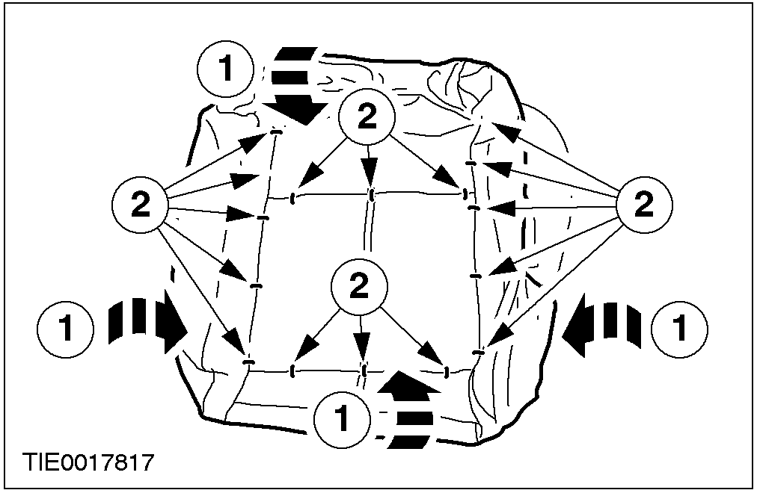 |  | 3. 拆卸椅垫外皮。  1. 翻转椅垫找到钩环。  2. 切断钩环。

组合

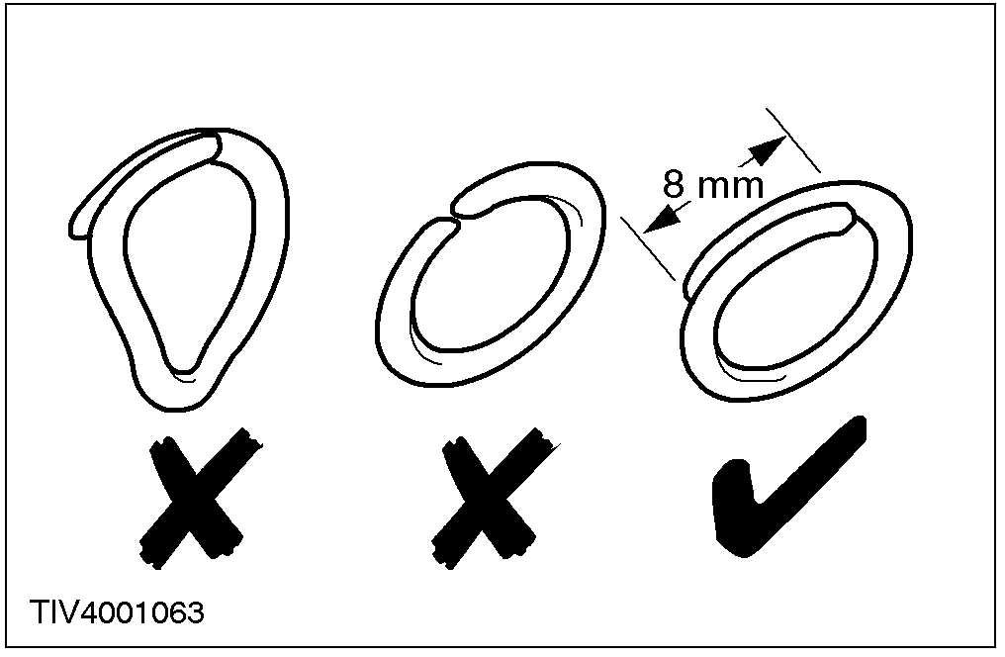 |  | 1. 注意：使用钩环夹钳将钩环夹合，勿使用其它工具。如图所示钩环夹合处必需重叠。  依照分解之相反程序组合。

分解与组合

前座椅背

分解
1. 拆卸椅背腰靠调整手轮(如配备)。

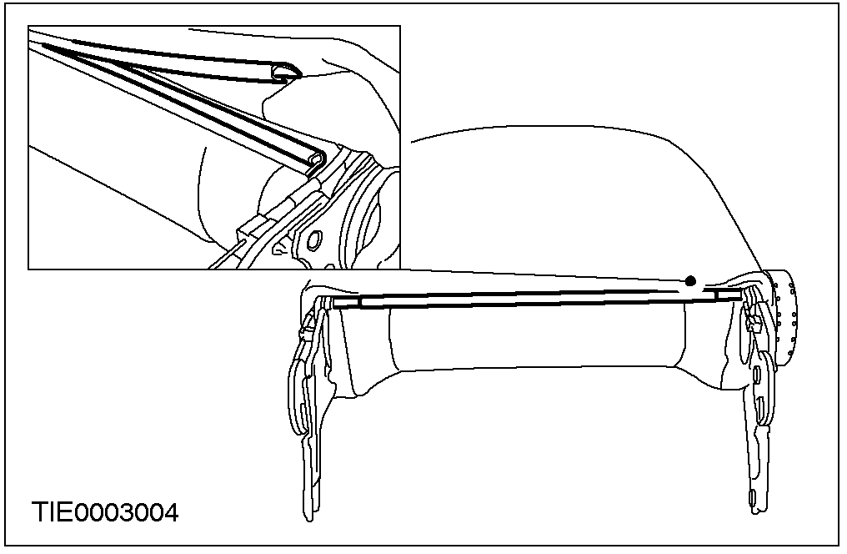 |  | 2. 从椅背底部拆开椅背外皮。  - 拆开固定束带。

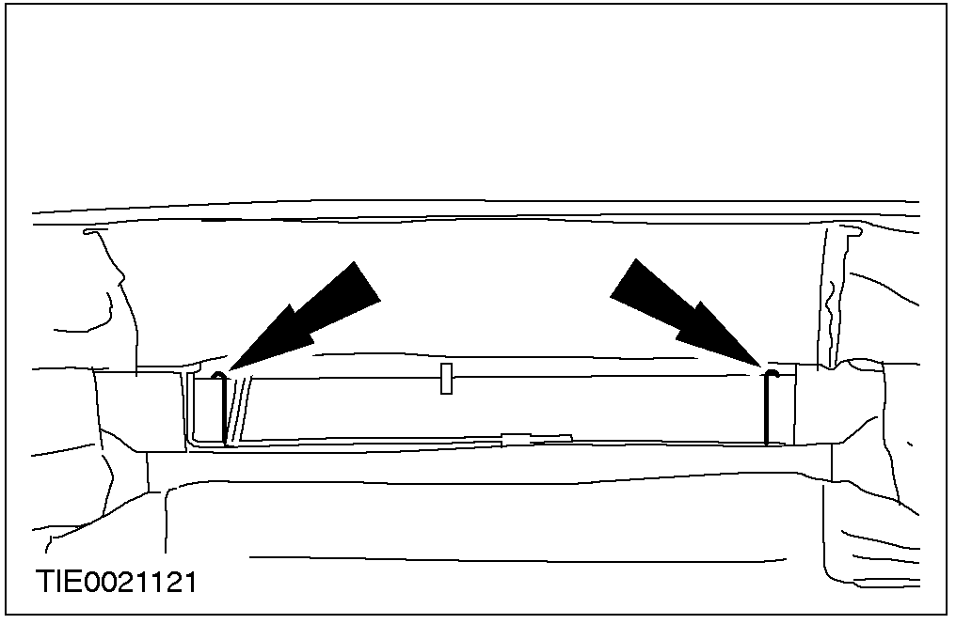 |  | 3. 从椅背上拆开椅背拉紧线。

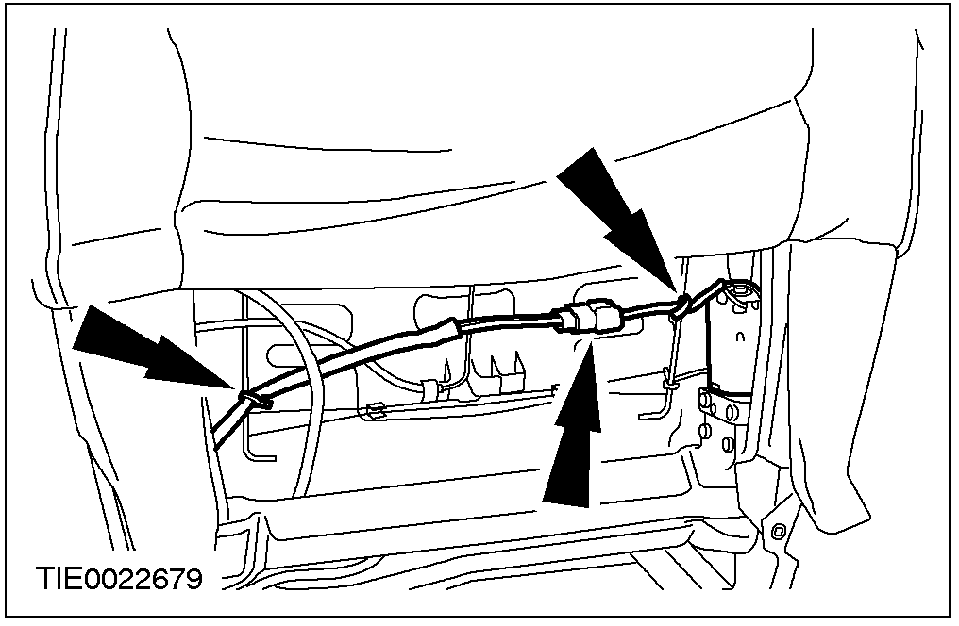 |  | 4. 从椅背上拆开椅背仰卧马达(如配备)。  - 拆下电气连接器。  - 拆下固定夹。

分解与组合(续)

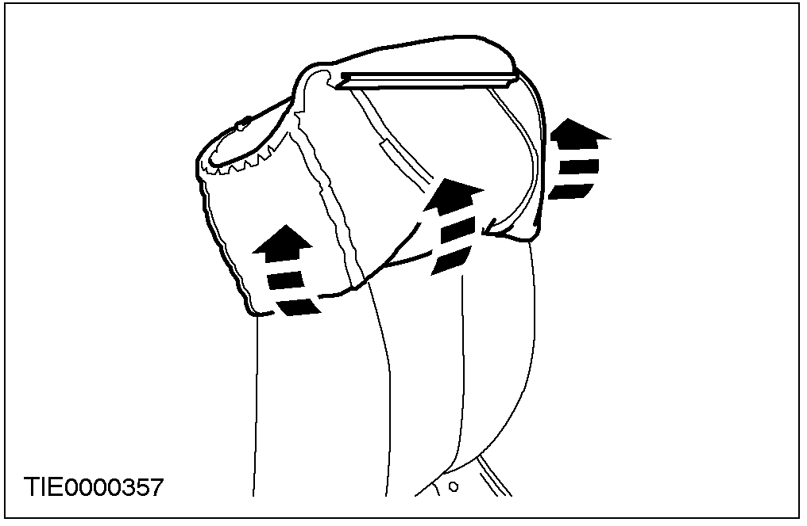 |  | 5. 将椅背外皮往上卷起。

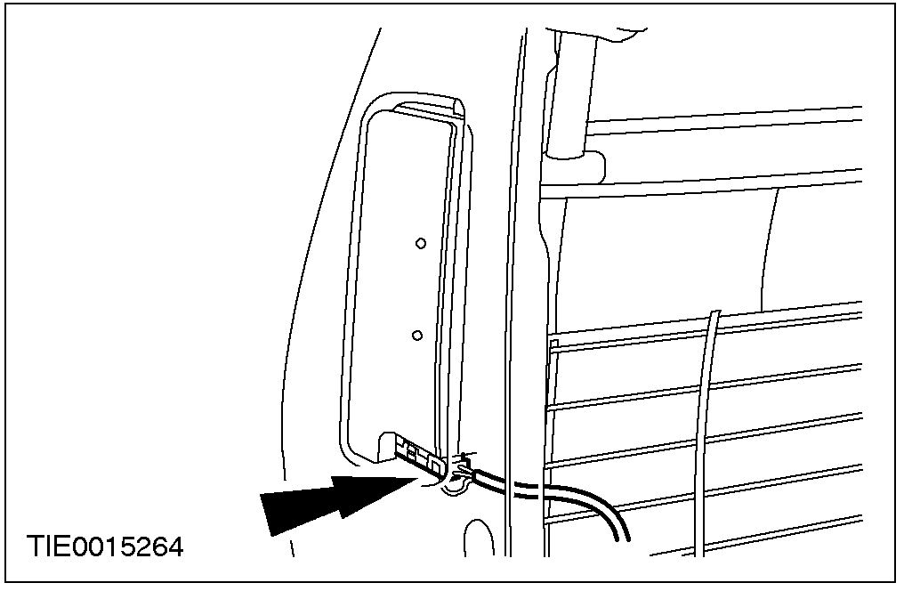 |  | 6. 警告：在配备有气囊的汽车工作或处理气囊组件时必须配戴护目镜，否则将造成人员的受伤。  拆开侧撞气囊组件接头。

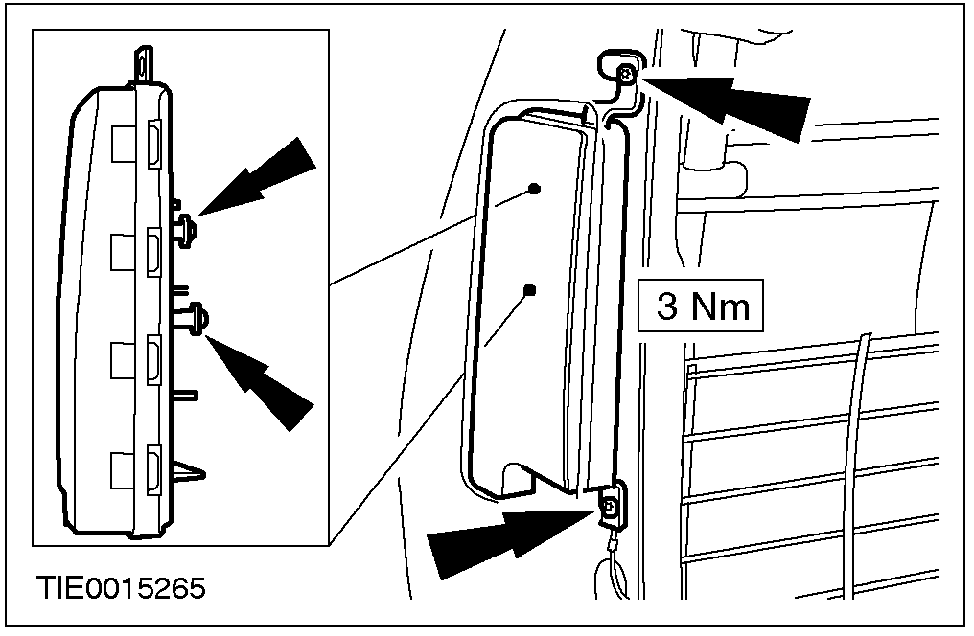 |  | 7. 警告：为减少气囊意外展开所造成的伤害，运送一个活气囊时必须使气囊正面避开你的身体，否则将造成人员的受伤。  警告：为减少气囊意外展开所造成的伤害，必须将活气囊正面朝上置放在与地面固定的工作台上，否则将造成人员的受伤。  注意：为了便于安装，可在连接到侧撞气囊组件底部固定螺丝的搭铁线位置与侧撞气囊组件后方的固定脚处做上记号。  拆卸侧撞气囊组件。

分解与组合(续)

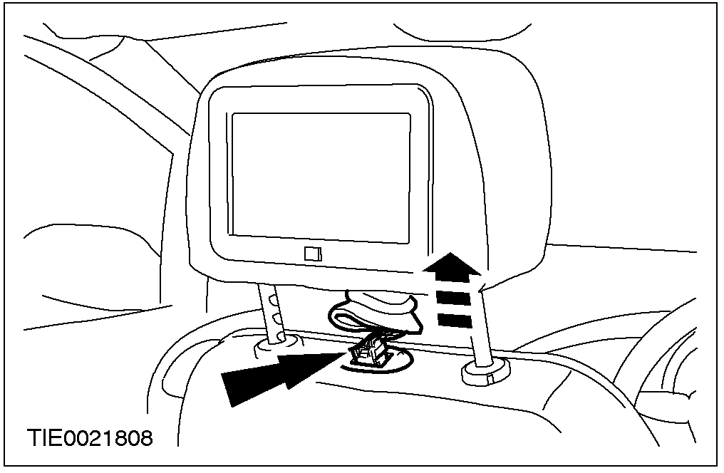 |  | 8. 拆卸头枕。  - 拆开影音系统电气连接器(如配备)。

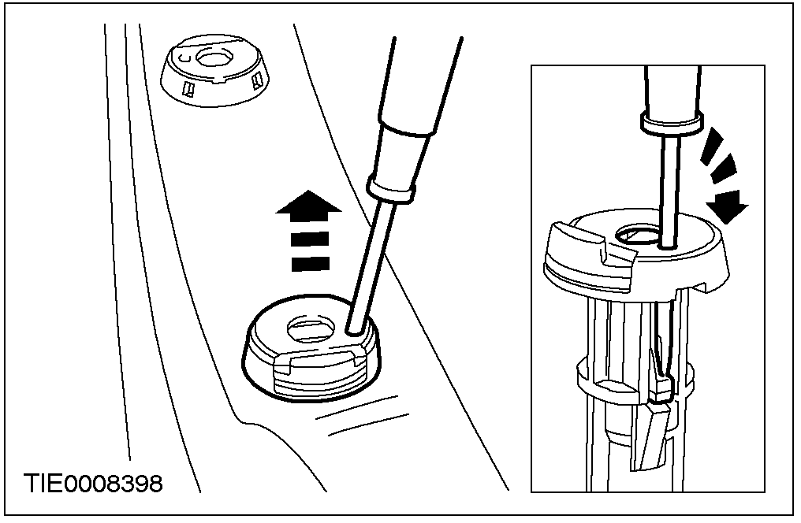 |  | 9. 拆卸头枕支撑杆。  - 使用适合的螺丝起子，压下固定扣。

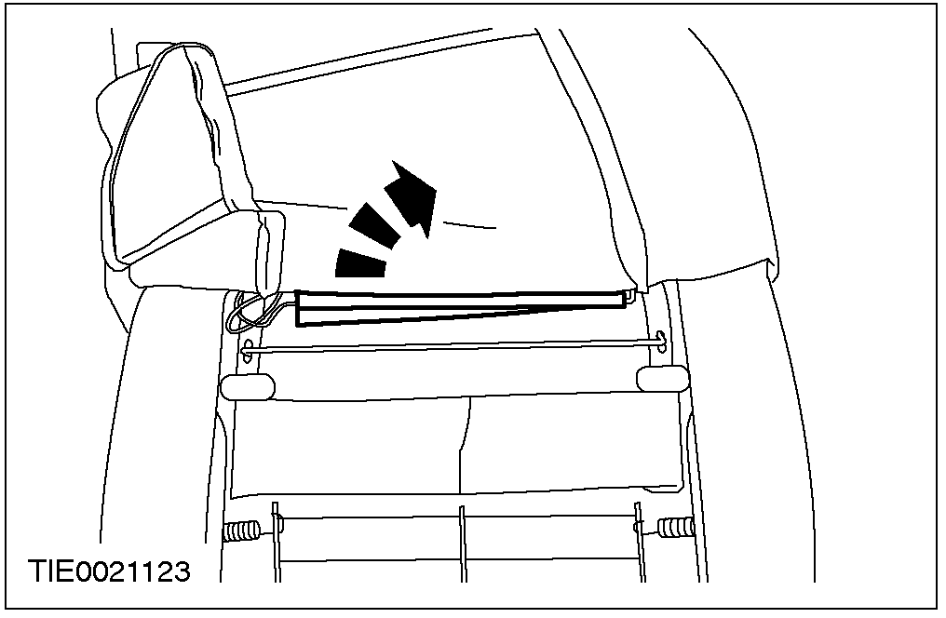 |  | 10. 从椅背上拆开椅背外皮上方固定束带。

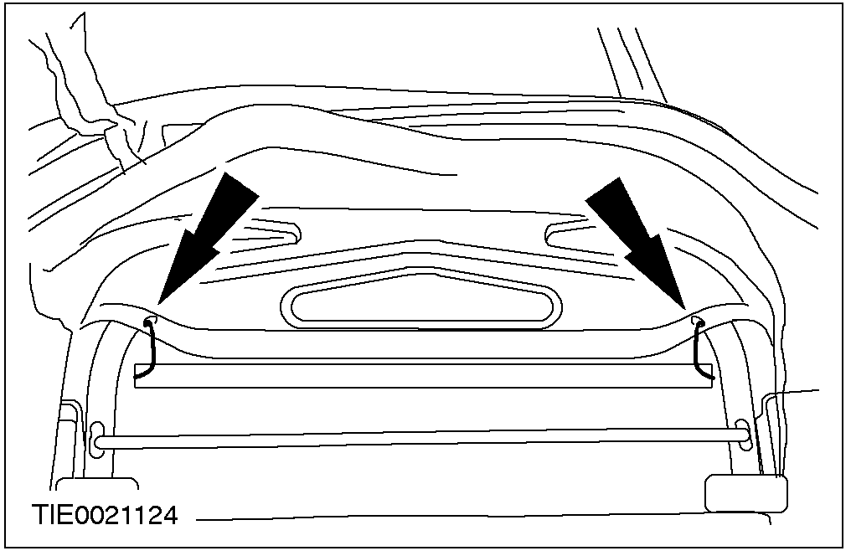 |  | 11. 从椅背上拆开椅背外皮拉紧线。

12. 拆卸椅背。

分解与组合(续)

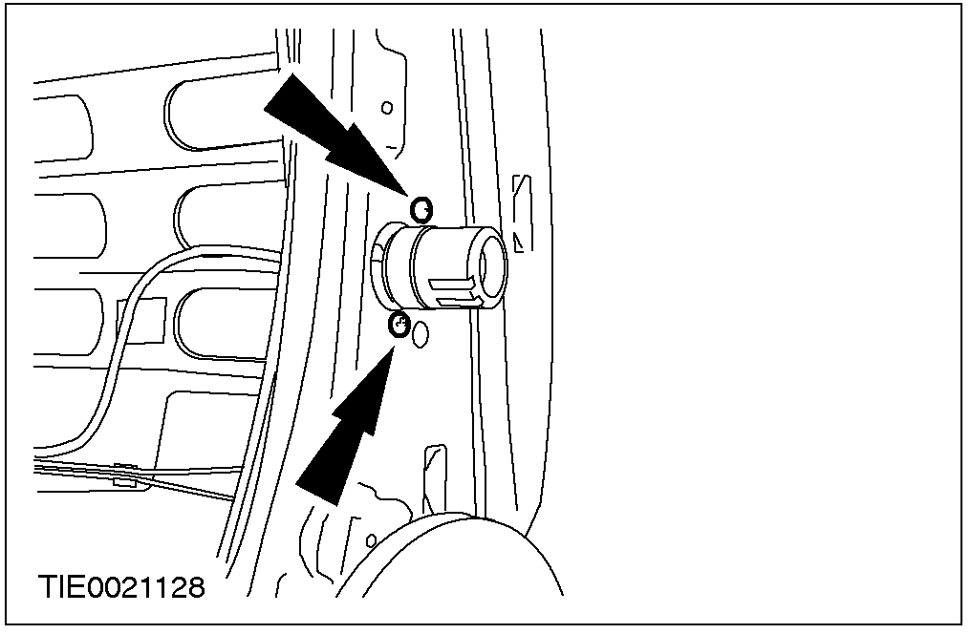 |  | 13. 从椅背上拆开腰靠调整器。

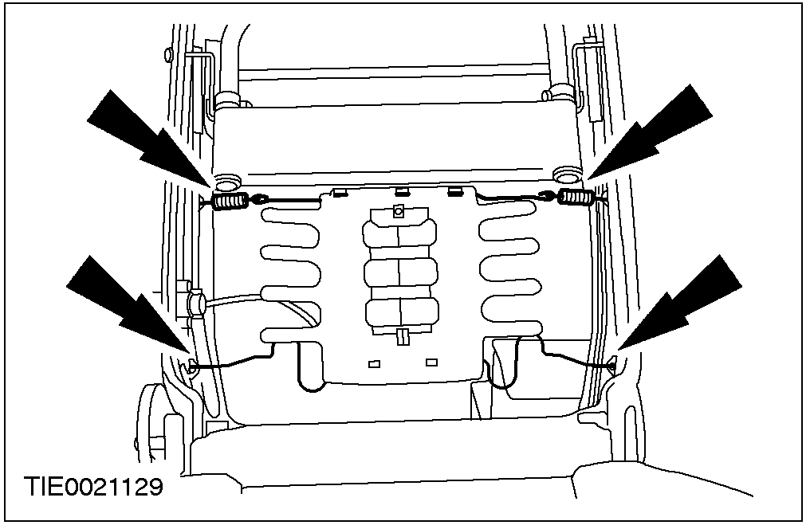 |  | 14. 拆卸腰靠。

组合
1. 依照分解之相反程序组合。

分解与组合

后座椅背(40 127 0)

分解
1. 拆卸头枕。

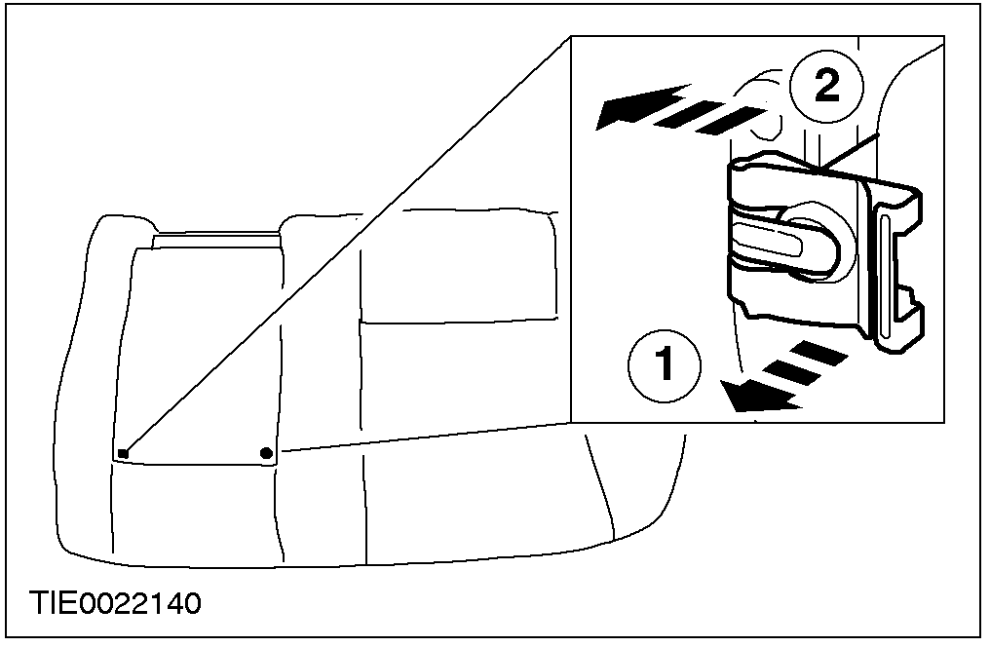 |  | 2. 拆卸扶手。  1. 释放固定夹  2. 将固定夹往前移。

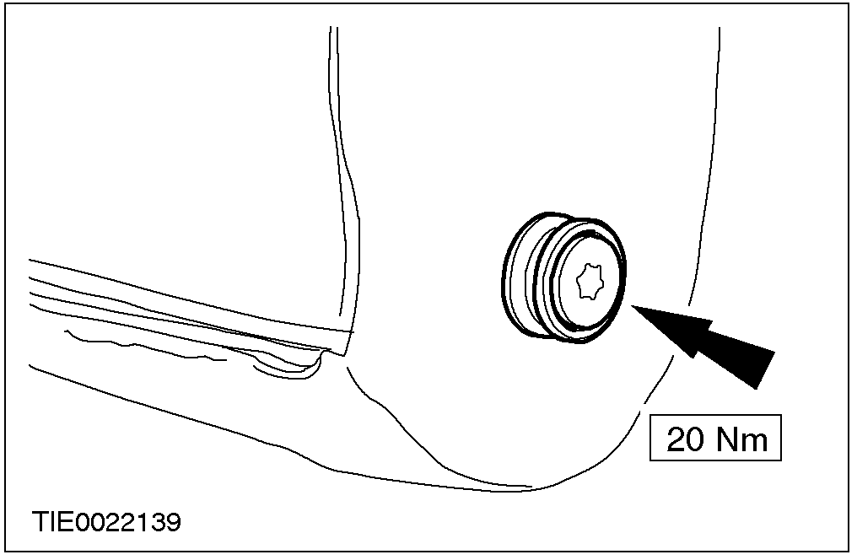 |  | 3. 拆卸椅背中央铰链插销。  - 拆卸并丢弃插销。

4. 拆下外侧头枕支撑杆。
- 使用适合的螺丝起子，压下固定扣。

分解与组合(续)

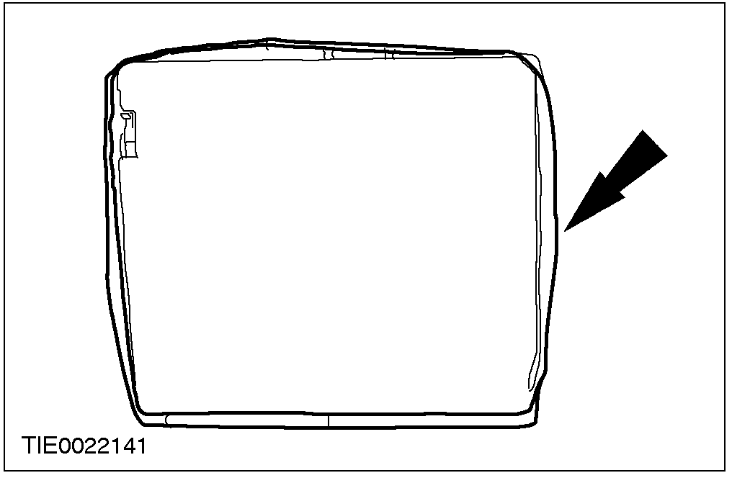 |  | 5. 从椅背上拆开椅背外皮。  - 拆开固定束带。

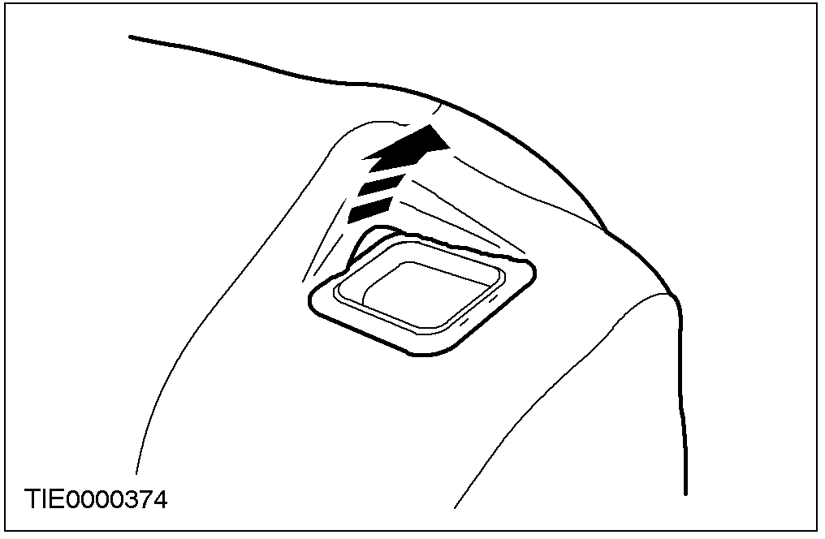 |  | 6. 从椅背释放钮上拆开椅背外皮。

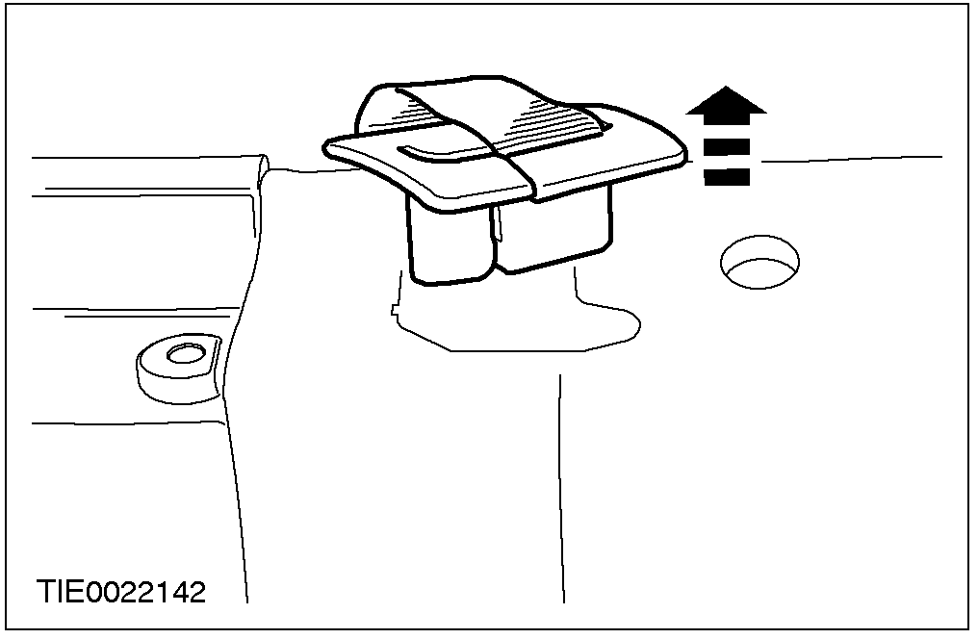 |  | 7. 拆卸安全带边带饰板。

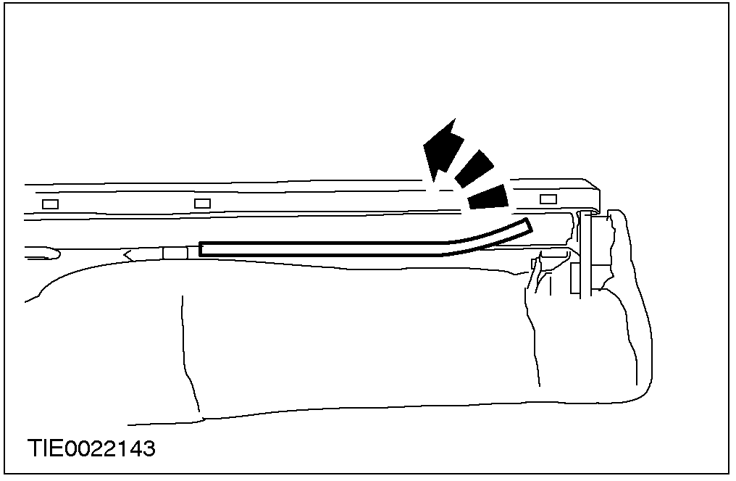 |  | 8. 从扶手固定托架底部拆开椅背外皮。  - 拆开固定束带。

分解与组合(续)

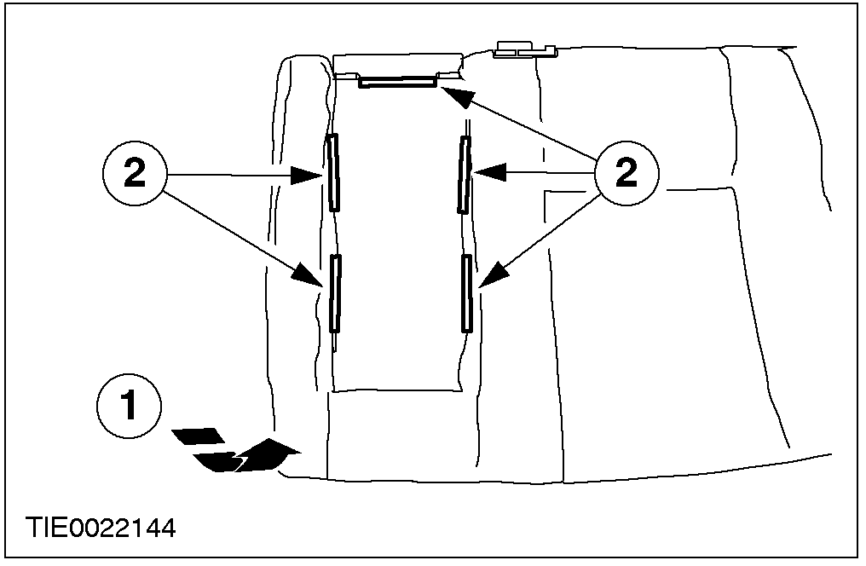 |  | 9. 从扶手座上拆开椅背外皮。  1. 将椅背外皮往内卷可找到固定束带。  2. 拆开固定束带。

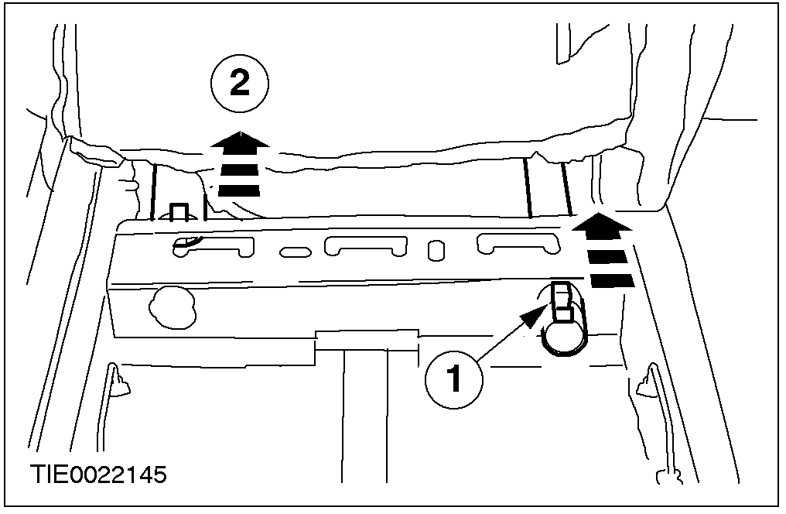 |  | 10. 拆卸中央头枕支撑杆导管。  1. 从后座椅背的底部压下固定扣。  2. 穿过椅背外皮将头枕支撑杆导管往上移出。

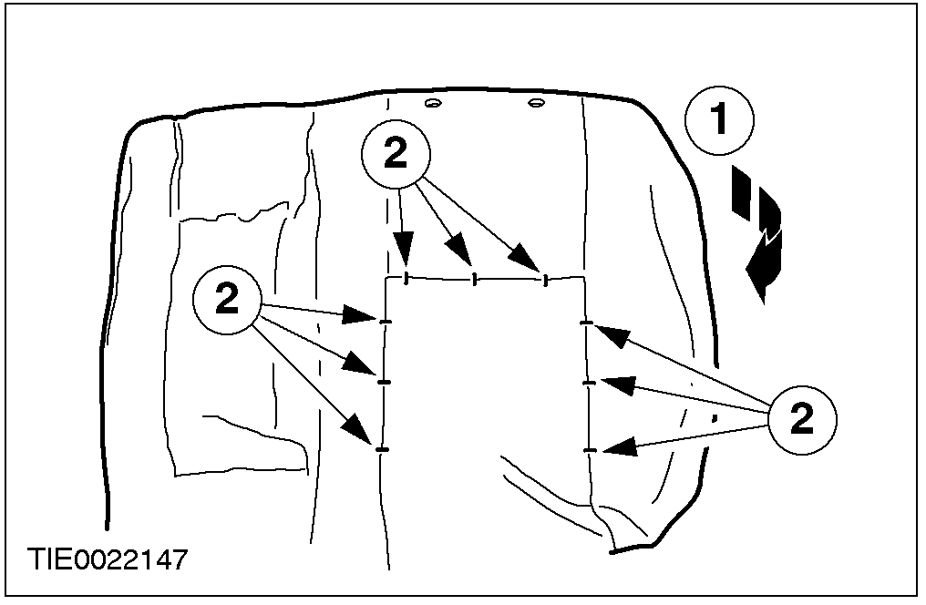 |  | 11. 心：拆卸椅背外皮时小心勿拆开织布固定器。  拆卸椅背外皮。  1. 将椅背外皮往内卷可找到打折的钩环。  2. 切断钩环。  - 将安全带的边带穿过椅背外皮。

12. 拆卸后座椅背。
- 将安全带的边带穿过椅背。
13. 拆卸后座椅背闩锁。其它有关信息参阅本章后座椅背闩锁。
14. 拆卸中央安全带卷带器。其它有关信息参阅501-20A。

分解与组合(续)

组合
1. 警告：若安全带的带身卷入超过带身上的止档时必须更新安全带卷带器。
心：确认带身固定器是安装在朝向卷带器距离带身止档至少200mm之处。
注意：使用钩环夹钳将钩环夹合，勿使用其它工具。如图所示钩环夹合处必需重叠。
依照分解之相反程序组合。

规格

拧紧力矩
说明 | Nm | lb-ft | lb-in
前座椅固定螺栓 | 25 | 18 | –
前座椅背固定螺栓 | 45 | 33 | –
前座椅垫固定螺母 | 15 | 11 | –
后座椅背枢轴螺栓 | 20 | 15 | –
后座椅背铰链固定螺栓 | 55 | 41 | –
后座椅背固定螺栓 | 25 | 18 | –
后座椅背闩锁螺栓 | 30 | 22 | –
后座椅背安全带扣座固定螺栓 | 55 | 41 | –
后座椅垫固定螺栓 | 25 | 18 | –
@

501-11玻璃，窗框，机构
适用车型：2001 Mondeo
主题 页码
诊断与测试
玻璃，窗框，机构 501-11-2
检查与确认 501-11-2
故障现象表 501-11-2
定点测试 501-11-3
拆卸与安装
前门窗玻璃 (42 314 0) 501-11-26
后门窗玻璃 (42 315 0) 501-11-29
后三角窗玻璃－4门与5门 (42 514 0) 501-11-32
后车窗玻璃 (42 654 0) 501-11-37
风窗玻璃 (42 115 0) 501-11-49
前门窗升降机与马达 (42 338 0) 501-11-57
后车门窗升降机 501-11-60
一般程序
门窗马达的初始化 501-11-62
规格
规格 501-11-63
润滑剂，液体，密封胶与粘接剂 501-11-63
拧紧力矩 501-11-63
诊断与测试

玻璃，窗框，机构  参阅线路图Cell:50111,线路图标与连接器信息。  检查与确认  1. 确认顾客反应的问题。  2. 直观检查是否有明显的机械或电气损坏的迹象。  直观检查表 |  |  | 机械 | 电气
 |  |  | 门窗窗框 | 电气连接器  开关  线路  初步程序
3. 如果所观察或提出的问题的明显原因已经发现，则在进行下一个步骤之前，必须先将该原因修正(如果可能的话)。
4. 若问题无法清楚地看到，则需再确认故障现象并参阅故障现象表。
机械 | 电气
车窗密封 | 保险
故障现象表

故障现象表
状况 | 可能原因 | 行动
- 单一电动窗无法作动 ─前与后电动窗 ─ 驾驶侧电动窗 | - 驾驶侧电动窗控制开关 | - 至驾驶侧电动窗控制开关组件测试。参阅线路图。
- 单一电动窗无法作动 ─前与后电动窗 ─ 驾驶侧电动窗 | - 线路 | - 至定点测试A。
- 单一电动窗无法作动 ─前与后电动窗 ─ 前乘客侧电动窗 | - 不作用的电动窗控制开关 | - 至电动窗控制开关组件测试。参阅线路图。
- 单一电动窗无法作动 ─前与后电动窗 ─ 前乘客侧电动窗 | - 驾驶侧电动窗控制开关 | - 至驾驶侧电动窗控制开关组件测试。参阅线路图。
- 单一电动窗无法作动 ─前与后电动窗 ─ 前乘客侧电动窗 | - 线路 | - 至定点测试B。
- 单一电动窗无法作动 ─前与后电动窗 ─ 后乘客侧电动窗 | - 不作用的电动窗控制开关 | - 至电动窗控制开关组件测试。参阅线路图。
- 单一电动窗无法作动 ─前与后电动窗 ─ 后乘客侧电动窗 | - 驾驶侧电动窗控制开关 | - 至驾驶侧电动窗控制开关组件测试。参阅线路图。
- 单一电动窗无法作动 ─前与后电动窗 ─ 后乘客侧电动窗 | - 线路 | - 至定点测试C。
- 单触上升/ 下降功能不作动 ─前与后电动窗 | - 驾驶侧电动窗控制开关 | - 至驾驶侧电动窗控制开关组件测试。参阅线路图。
- 单触上升/ 下降功能不作动 ─前与后电动窗 | - 不作用的电动窗控制开关 | - 至电动窗控制开关组件测试。参阅线路图。
- 单触上升/ 下降功能不作动 ─前与后电动窗 | - 电动窗马达 | - 安装新的电动窗马达。参阅501-11。

诊断与测试(续)

状况 | 可能原因 | 行动
- 全部无法关闭 | - 通用电子模块(GEM)  - 线路 | - 其它有关信息，请参阅WDS。
- 单一电动窗不作动 ─ 驾驶侧。 | - 驾驶侧电动窗控制开关 | - 至驾驶侧电动窗控制开关组件测试。参阅线路图。
- 单一电动窗不作动 ─ 驾驶侧。 | - 驾驶侧电动窗马达  - 线路 | - 至定点测试D。
- 单一电动窗不作动 ─ 乘客侧。 | - 驾驶侧电动窗控制开关 | - 至乘客侧电动窗控制开关组件测试。参阅线路图。
- 单一电动窗不作动 ─ 乘客侧。 | - 驾驶侧电动窗马达  - 线路 | - 至定点测试E。
- 单触上升/ 下降功能不作动 ─前电动窗 | - 电动窗控制开关 | - 至电动窗控制开关组件测试。参阅线路图。
- 除雾系统不作用 | - 通用电子模块(GEM)  - 加热式风窗玻璃继电器  - 加热式风窗玻璃控制开关  - 加热式后窗继电器  - 加热式后窗控制开关  - 加热式后窗电热丝  - 线路 | - 其它有关信息，请参阅WDS
- 除雾系统无法自动关闭 | - 中央计时模块  - 加热式风窗玻璃继电器  - 加热式后窗继电器 | - 其它有关信息，请参阅WDS

定点测试
注意：使用数字电表来至所有的测试。
定点测试A：单一电动窗无法作动 ─前与后电动窗 ─ 驾驶侧电动窗
状况 |  |  |  | 内容/结果/措施
A1：检查驾驶侧电动窗控制开关的电压
- 是否驾驶侧电动窗控制开关的LED点亮？
→是
至A2
→否
至A7

诊断与测试(续)

状况 |  |  |  |  |  |  | 内容/结果/措施
A2：检查驾驶侧电动窗马达的蓄电池电压
驾驶侧电
动窗马达
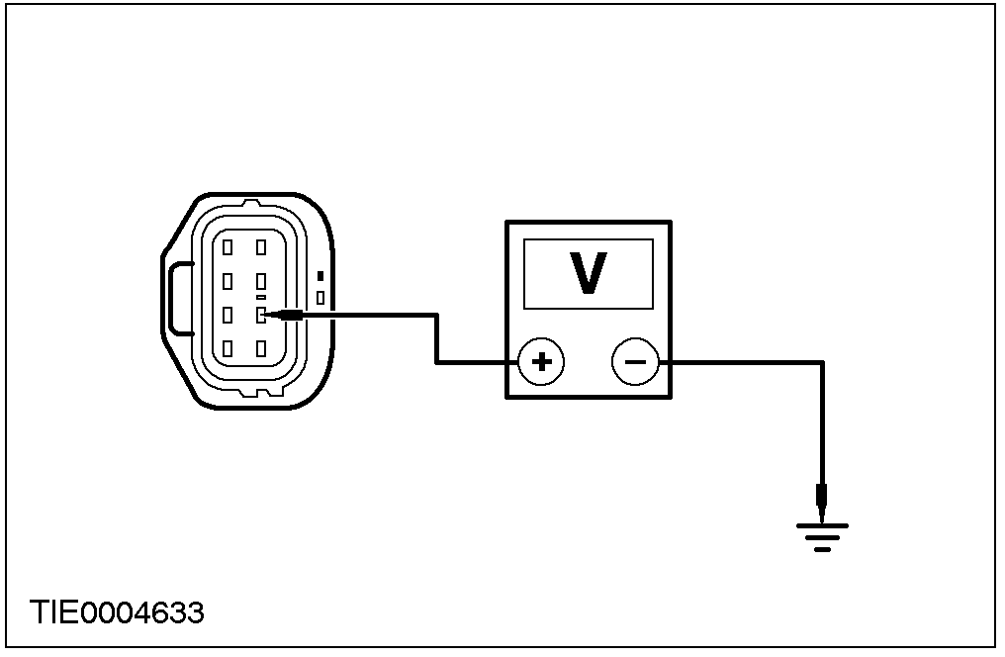 |  |  |  |  |  |  | 测量介于驾驶侧电动窗马达C705芯脚7，线路29-AJ26(OG/YE)线束侧与搭铁之间的电压  - 电压是否高于10伏特？  →是  至A3  →否  维修线路29-AJ26(OG/YE)，测试系统是否 正常作用。
A3：检查驾驶侧电动窗马达来自点火开关的电压
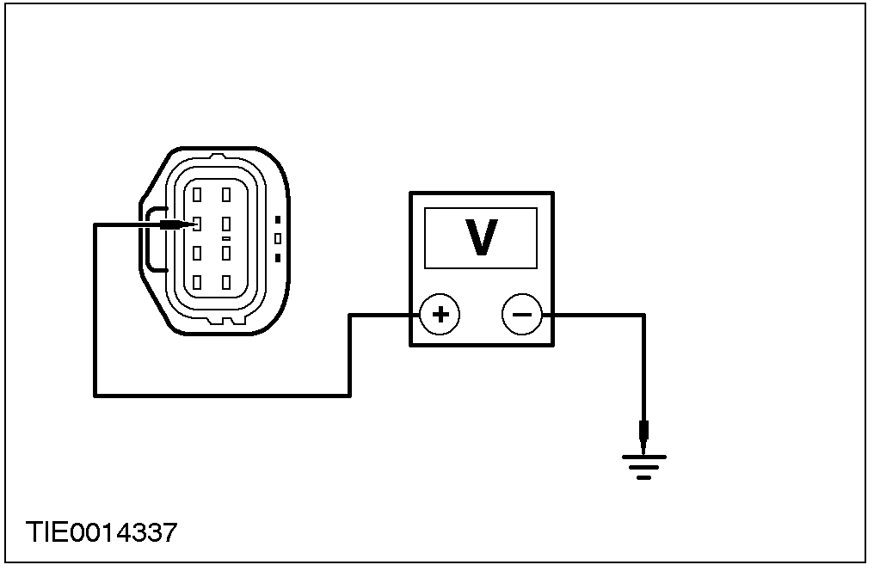 |  |  |  |  |  |  | 测量介于驾驶侧电动窗马达C705芯脚2，线路15-AJ26A(GN/YE)线束侧与搭铁之间的电压  - 电压是否高于10伏特？  →是  至A4  →否  维修线路15-AJ26(GN/YE)，测试系统是否正常作用。
A4：检查介于驾驶侧电动窗马达与搭铁之间是否导通

诊断与测试(续)

状况 | 内容/结果/措施
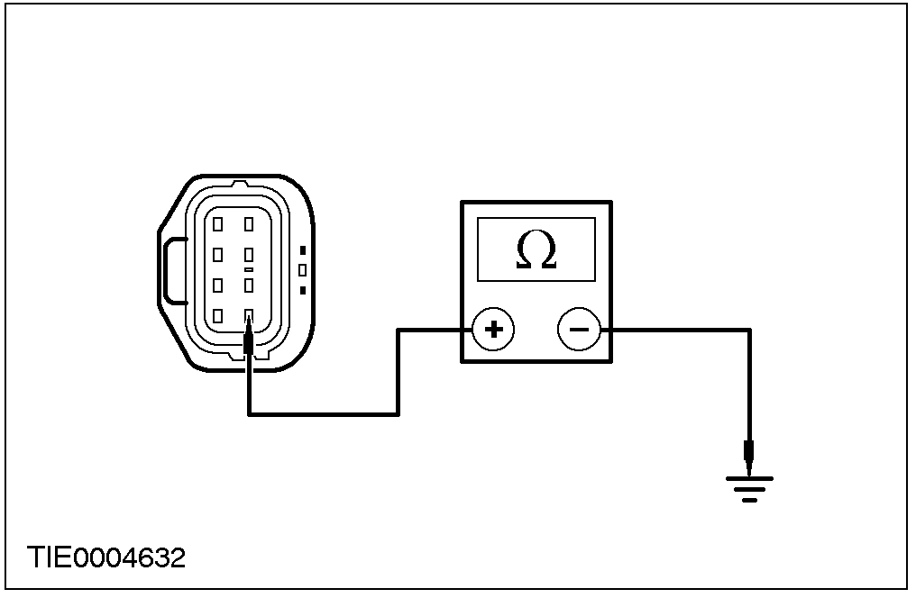 | 测量介于驾驶侧电动窗马达C705芯脚8，线路31-AJ26A(BK)线束侧与搭铁之间的电阻  - 电阻是否低于5欧姆？  →是  至A5  →否  维修线路31-AJ26(BK)，测试系统是否正常作用。
A5：检查介于驾驶侧电动窗马达下降线路与搭铁之间是否导通
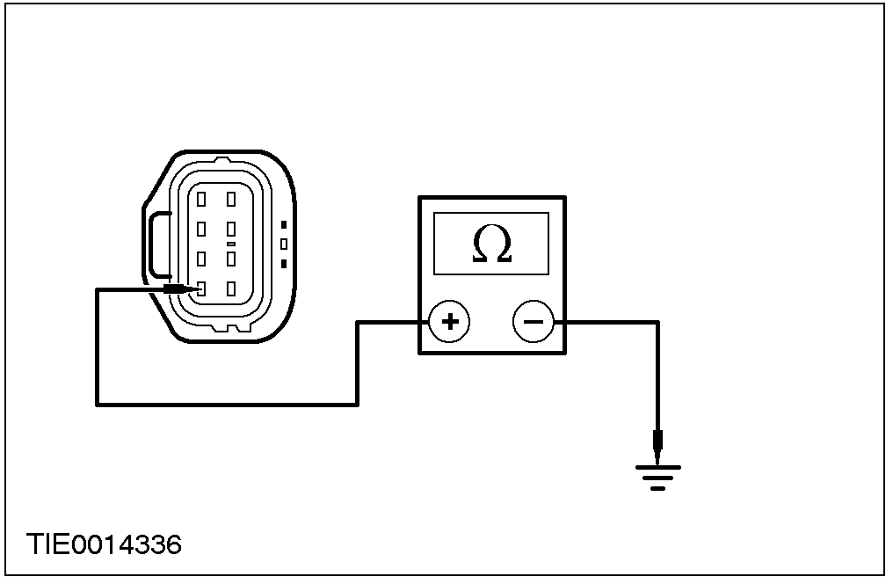 | 作动并压住驾驶侧电动窗马达控制开关在DOWN(下降)的位置。  测量介于驾驶侧电动窗马达C705芯脚4，线路31S-AJ40(BK/GN)线束侧与搭铁之间的电阻  - 电阻是否低于5欧姆？  →是  至A6  →否  维修线路31S-AJ40(BK/GN)，测试系统是否正常作用。
A6：检查介于驾驶侧电动窗马达上升线路与搭铁之间是否导通
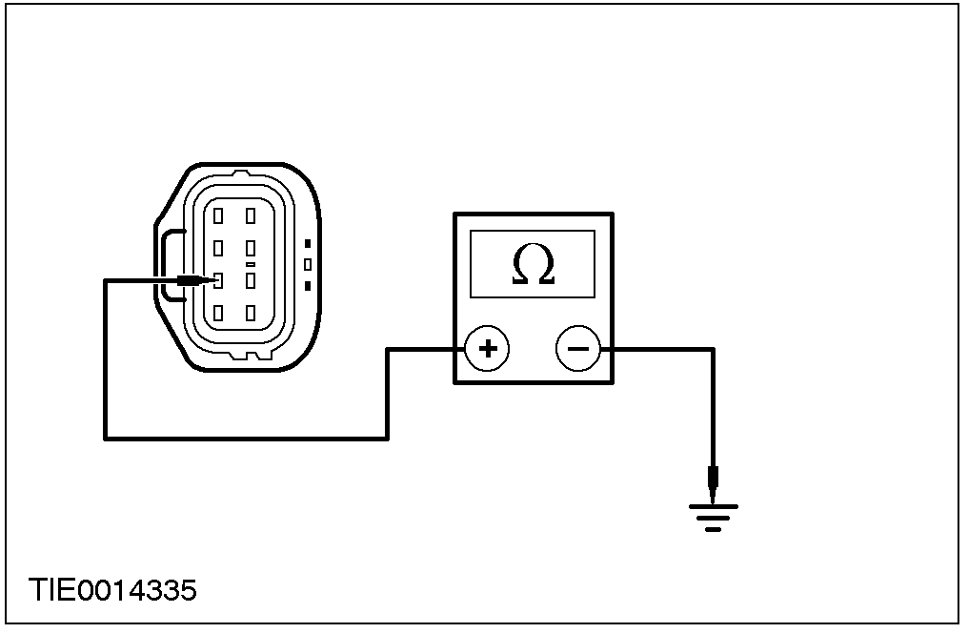 | 作动并压住驾驶侧电动窗马达控制开关在UP(上升)的位置。  测量介于驾驶侧电动窗马达C705芯脚3，线路31S-AJ41(BK/RD)线束侧与搭铁之间的电阻  - 电阻是否低于5欧姆？  →是  安装新的电动窗马达，参阅在本章节的程序：门窗升降机与马达。测试系统作用是否正常。  →否  维修线路31S-AJ41(BK/RD)，测试系统是否正常作用。

诊断与测试(续)

状况 |  |  |  |  |  | 内容/结果/措施
A7：检查驾驶侧电动窗控制开关搭铁线路
驾驶侧电动
窗控制开关
C709
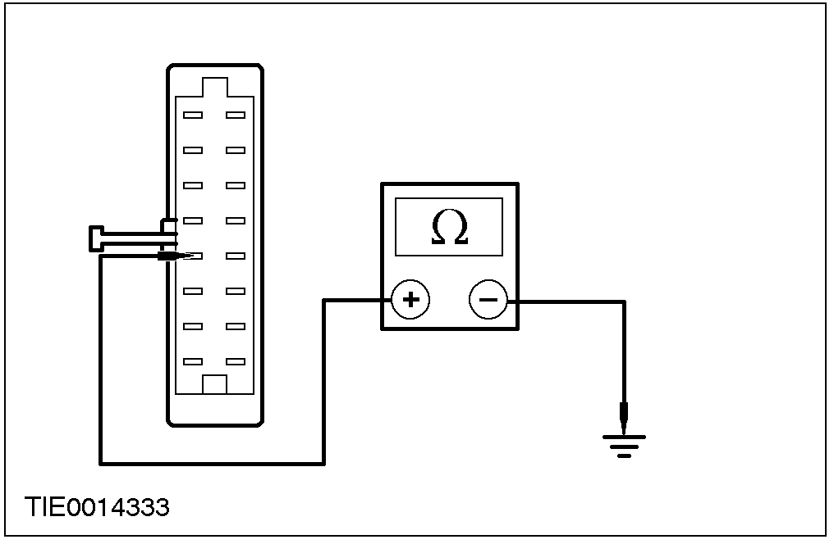 |  |  |  |  |  | 测量介于驾驶侧电动窗控制开关C709芯脚4，线路31-AJ7(BK)线束侧与搭铁之间的电阻  - 电阻是否低于5欧姆？  →是  至A8  →否  维修线路31-AJ7(BK)，测试系统是否正常作用。
A8：检查驾驶侧电动窗控制开关来自点火开关的电压
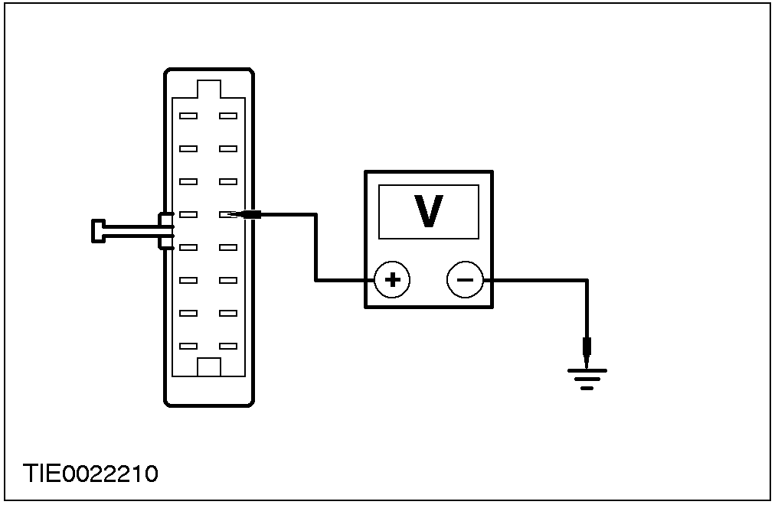 |  |  |  |  |  | 测量介于驾驶侧电动窗控制开关C709芯脚13，线路15-LH14(GN/YE)线束侧与搭铁之间的电压  - 电压是否大于10伏特？  →是  确认顾客的问题。  →否  维修线路15-LH14(GN/YE)，测试系统是否正常作用。

诊断与测试(续)

定点测试B：单一电动窗无法作动 ─前与后电动窗 ─ 前乘客侧电动窗
状况 |  |  | 内容/结果/措施
B1：使用驾驶侧电动窗控制开关检查不作动车窗是否作用
操作驾驶侧电动窗控制开关
- 是否前乘客侧电动窗操作正常？
→是
至B2
→否
至B4
B2：检查介于不作动的乘客侧电动窗控制开关与马达下降线路之间是否导通。
 | 驾驶侧电动  窗控制开关  C709 | 乘客侧电动  窗控制开关  C710
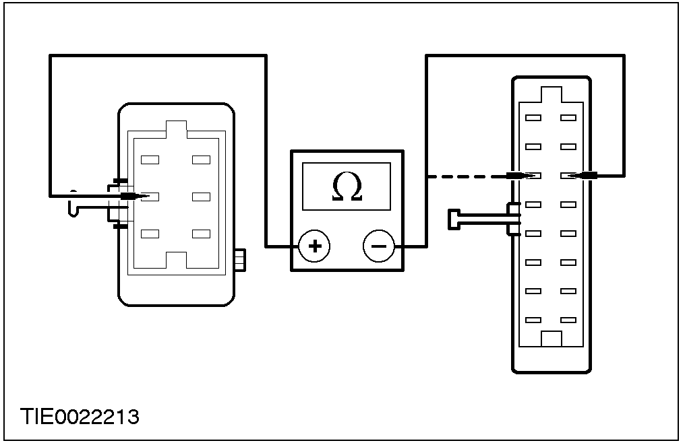 |  |  | 测量线路间的电阻  注意：左驾驶前乘客侧电动窗  ─前乘客侧电动窗控制开关C710芯脚2，线路31S-AJ54B(BK/GN)线束侧与驾驶侧电动窗控制开关C709芯脚14，线路31S-AJ54(BK/GN)线束侧之间的电阻。  注意：右驾驶前乘客侧电动窗  ─前乘客侧电动窗控制开关C710芯脚2，线路31S-AJ54B(BK/GN)线束侧与驾驶侧电动窗控制开关C709芯脚6，线路31S-AJ54(BK/GN)线束侧之间的电阻。  - 电阻是否低于5欧姆？  →是  至B3  →否  维修线路31S-AJ54B(BK/GN)，测试系统工作是否正常。

诊断与测试(续)

状况 |  |  | 内容/结果/措施
B3：检查介于不作动的乘客侧电动窗控制开关与马达上升线路之间是否导通。
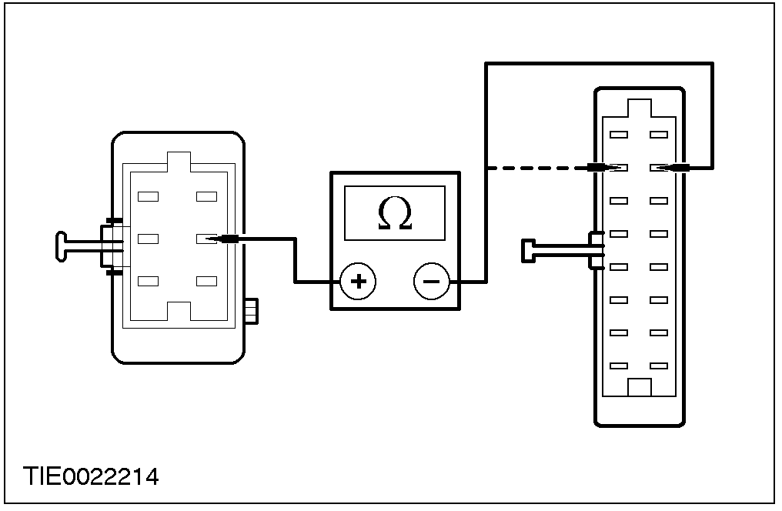 |  |  | 测量线路间的电阻  注意：左驾驶前乘客侧电动窗  ─前乘客侧电动窗控制开关C710芯脚5，线路31S-AJ55B(BK/RD)线束侧与驾驶侧电动窗控制开关C709芯脚15，线路31S-AJ55(BK/RD)线束侧之间的电阻。  注意：右驾驶前乘客侧电动窗  ─前乘客侧电动窗控制开关C710芯脚5，线路31S-AJ55B(BK/RD)线束侧与驾驶侧电动窗控制开关C709芯脚7，线路31S-AJ55(BK/RD)线束侧之间的电阻。  - 电阻是否低于5欧姆？  →是  确认顾客的问题。  →否  维修线路31S-AJ55B(BK/RD)，测试系统工作是否正常。
B4：检查不作动的乘客侧电动窗控制开关的电压
- 是否前乘客侧电动窗控制开关的LED灯点亮？
→是
至B5
→否
至B10
B5：检查不作动的乘客侧电动窗马达的蓄电池电压
乘客侧电动窗
马达C706

诊断与测试(续)

状况 |  |  | 内容/结果/措施
测量介于乘客侧电动窗马达C706芯脚7，线路29-AJ27(OG/WH)线束侧与搭铁之间的电压
- 电压是否高于10伏特？
→是
至B6
→否
维修线路29-AJ27(OG/WH)，测试系统是否 正常作用。
B6：检查不作动的乘客侧电动窗马达来自点火开关的电压
测量介于乘客侧电动窗马达C706芯脚2，线路15-AJ27A(GN/WH)线束侧与搭铁之间的电压
- 电压是否大于10伏特？
→是
至B7
→否
维修线路15-AJ27A(GN/WH)，测试系统是否正常作用。
B7：检查不作动的乘客侧电动窗马达搭铁线路
测量介于乘客侧电动窗马达C706芯脚8，线路31-AJ27(BK)线束侧与搭铁之间的电阻
- 电阻是否低于5欧姆？
→是
至B8
→否
维修线路31-AJ27(BK)，测试系统是否正常作用。

诊断与测试(续)

状况 |  |  |  | 内容/结果/措施
B8：检查不作动的乘客侧电动窗马达下降线路与搭铁之间是否导通
作动并压住不作动的乘客侧电动窗马达控制开关在DOWN(下降)的位置。
测量介于乘客侧电动窗马达C706芯脚4，线路31S-AJ54A(BK/GN)线束侧与搭铁之间的电阻
- 电阻是否低于5欧姆？
→是
至B9
→否
维修线路31S-AJ54A(BK/GN)，测试系统是否正常作用。
B9：检查不作动的乘客侧电动窗马达上升线路与搭铁之间是否导通
作动并压住不作动的乘客侧电动窗马达控制开关在UP(上升)的位置。
测量介于乘客侧电动窗马达C706芯脚3，线路31S-AJ55A(BK/RD)线束侧与搭铁之间的电阻
- 电阻是否低于5欧姆？
→是
安装新的电动窗马达，参阅在本章节的程序：门窗升降机与马达。测试系统作用是否正常。
→否
维修线路31S-AJ55A(BK/RD)，测试系统是否正常作用。
B10：检查不作动的乘客侧电动窗控制开关搭铁线路
乘客侧电动
窗控制开关
C710

诊断与测试(续)

状况 |  |  | 内容/结果/措施
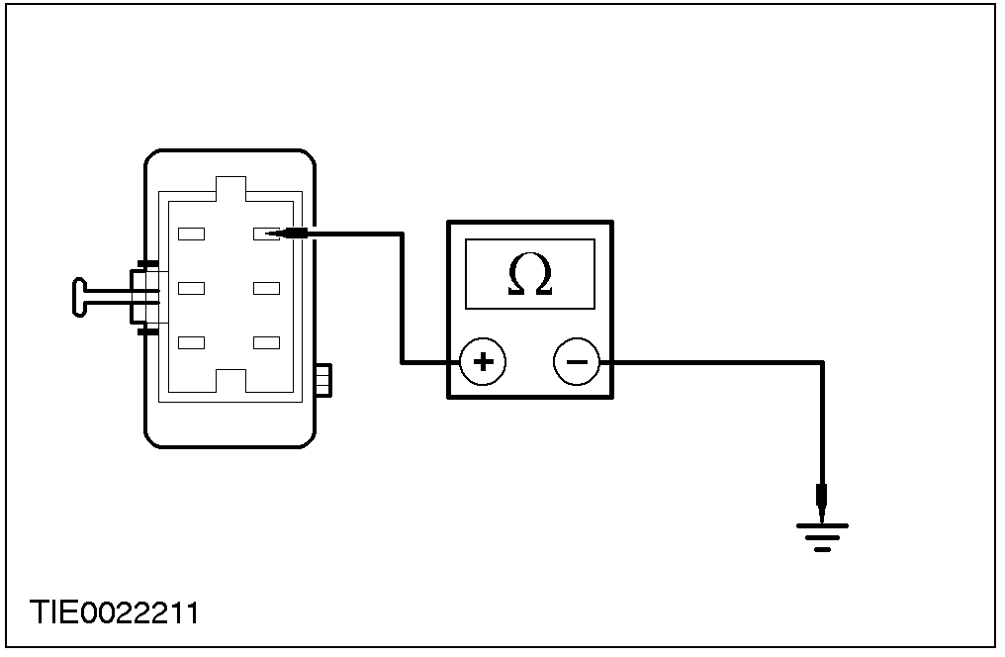 |  |  | 测量介于乘客侧电动窗控制开关C710芯脚6，线路31-AJ18(BK)线束侧与搭铁之间的电阻  - 电阻是否低于5欧姆？  →是  至B11  →否  维修线路31-AJ18 (BK)，测试系统是否正常作用。
B11：检查不作动的乘客侧电动窗控制开关来自点火开关的电压
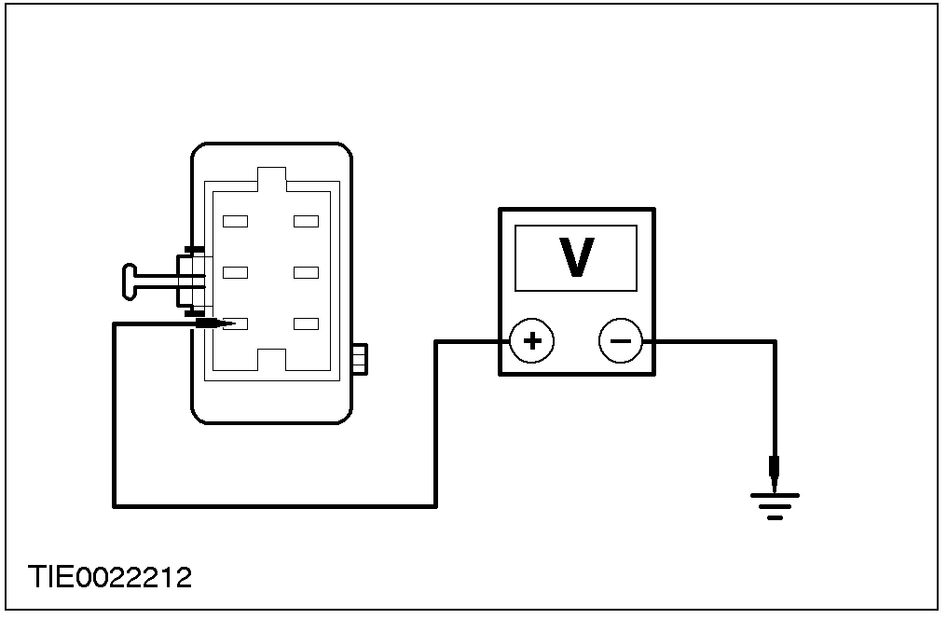 |  |  | 测量介于乘客侧电动窗控制开关C710芯脚1，线路15-LH31(GN/BU)线束侧与搭铁之间的电压  - 电压是否大于10伏特？  →是  确认顾客的问题。  →否  维修线路15-LH31(GN/BU)，测试系统是否正常作用。

定点测试C：单一电动窗无法作动 ─ 前与后电动窗 ─ 后乘客侧电动窗
状况 |  |  | 内容/结果/措施
C1：使用驾驶侧电动窗控制开关检查不作动车窗是否作用

诊断与测试(续)

状况 |  |  | 内容/结果/措施
操作驾驶侧电动窗控制开关
- 是否不作动的后乘客侧电动窗操作正常？
→是
至C2
→否
至C4
C2：检查介于不作动的乘客侧电动窗控制开关与马达下降线路之间是否导通。
 | 驾驶侧电动  窗控制开关  C709 | 不作动的乘客侧电动窗控制开关C711或C712
测量线路间的电阻
注意：左侧后乘客侧电动窗
─驾驶侧电动窗控制开关C709芯脚2，线路31S-AJ57(BK/BU)线束侧与左侧后乘客侧电动窗控制开关C711芯脚2，线路31S-AJ63A(BK/BU)线束侧之间的电阻。
注意：右侧后乘客侧电动窗
─驾驶侧电动窗控制开关C709芯脚10，线路31S-AJ60(BK/BU)线束侧与右侧后乘客侧电动窗控制开关C712芯脚2，线路31S-AJ63A(BK/BU)线束侧之间的电阻。
- 电阻是否低于5欧姆？
→是
至C3
→否
维修线路31S-AJ63A(BK/BU)，测试系统工作是否正常。

诊断与测试(续)

状况 |  |  | 内容/结果/措施
C3：检查介于不作动的乘客侧电动窗控制开关与马达上升线路之间是否导通。
测量线路间的电阻
注意：左侧后乘客侧电动窗
─驾驶侧电动窗控制开关C709芯脚3，线路31S-AJ58(BK/OG)线束侧与左侧后乘客侧电动窗控制开关C711芯脚5，线路31S-AJ64A(BK/OG)线束侧之间的电阻。
注意：右侧后乘客侧电动窗
─驾驶侧电动窗控制开关C709芯脚11，线路31S-AJ61(BK/OG)线束侧与右侧后乘客侧电动窗控制开关C712芯脚5，线路31S-AJ64A(BK/OG)线束侧之间的电阻。
- 电阻是否低于5欧姆？
→是
确认顾客的问题。
→否
维修线路31S-AJ64A(BK/OG)，测试系统工作是否正常。
C4：检查不作动的乘客侧电动窗控制开关电压
- 是否不作动的乘客侧电动窗控制开关的LED灯点亮？
→是
至C5
→否
至C10
C5：检查不作动的乘客侧电动窗马达的蓄电池电压
不作动的乘客
侧电动窗马达C707与C708

诊断与测试(续)

状况 |  |  | 内容/结果/措施
测量介于线路之间的电压
注意：左侧后乘客侧电动窗
─不作动的乘客侧电动窗控制开关C707芯脚7，线路29-AJ31(OG/BU)线束侧与搭铁之间的电压。
注意：右侧后乘客侧电动窗
─不作动的乘客侧电动窗控制开关C708芯脚7，线路29-AJ31(OG/BU)线束侧与搭铁之间的电压。
- 电压是否大于10伏特？
→是
至C6
→否
维修线路29-AJ31(OG/BU)，测试系统工作是否正常。
C6：检查不作动的乘客侧电动窗马达来自点火开关的电压
测量介于线路之间的电压
注意：左侧后乘客侧电动窗
─不作动的乘客侧电动窗马达C707芯脚2，线路15-AJ31(GN/BU)线束侧与搭铁之间的电压。
注意：右侧后乘客侧电动窗
─不作动的乘客侧电动窗马达C708芯脚2，线路15-AJ31(GN/BU)线束侧与搭铁之间的电压。
- 电压是否大于10伏特？
→是
至C7
→否
维修线路15-AJ31(GN/BU)，测试系统是否正常作用。
C7：检查介于不作动的乘客侧电动窗马达与搭铁之间是否导通

诊断与测试(续)

状况 |  |  | 内容/结果/措施
测量介于线路之间的电阻
注意：左侧后乘客侧电动窗
─不作动的乘客侧电动窗马达C707芯脚8，线路31-AJ31(BK)线束侧与搭铁之间的电阻。
注意：右侧后乘客侧电动窗
─不作动的乘客侧电动窗马达C708芯脚8，线路31-AJ31(BK)线束侧与搭铁之间的电阻。
- 电阻是否低于5欧姆？
→是
至C8
→否
维修线路31-AJ31(BK)，测试系统是否正常作用。
C8：检查不作动的乘客侧电动窗马达下降线路与搭铁之间是否导通
不作动的乘客
侧电动窗马达C711与C712
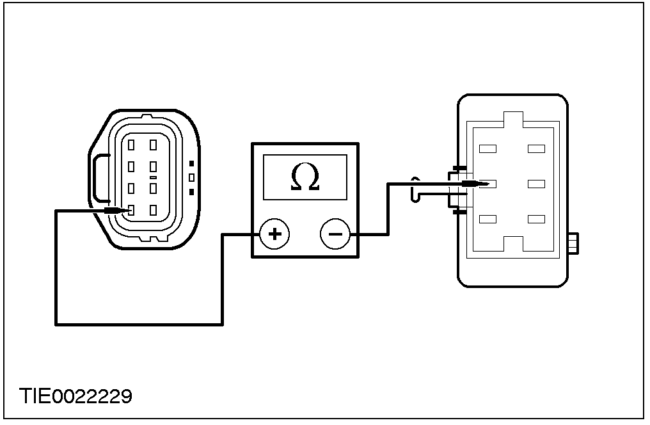 |  |  | 作动并压住不作动的乘客侧电动窗马达控制开关在DOWN(下降)的位置。  测量介于线路之间的电阻  注意：左侧后乘客侧电动窗  ─不作动的乘客侧电动窗马达C707芯脚4，线路31S-AJ63(BK/BU)线束侧与不作动的乘客侧电动窗控制开关C711芯脚2，线路31S-AJ63A(BK/BU)线束之间的电阻。  注意：右侧后乘客侧电动窗  ─不作动的乘客侧电动窗马达C708芯脚4，线路31S-AJ63(BK/BU)线束侧与不作动的乘客侧电动窗控制开关C712芯脚2，线路31S-AJ63A(BK/BU)线束，之间的电阻。  - 电阻是否低于5欧姆？  →是  至C9  →否  维修线路31S-AJ63(BK/BU)，测试系统是否正常作用。
诊断与测试(续)

状况 |  |  |  | 内容/结果/措施
C9：检查不作动的乘客侧电动窗马达上升线路与搭铁之间是否导通
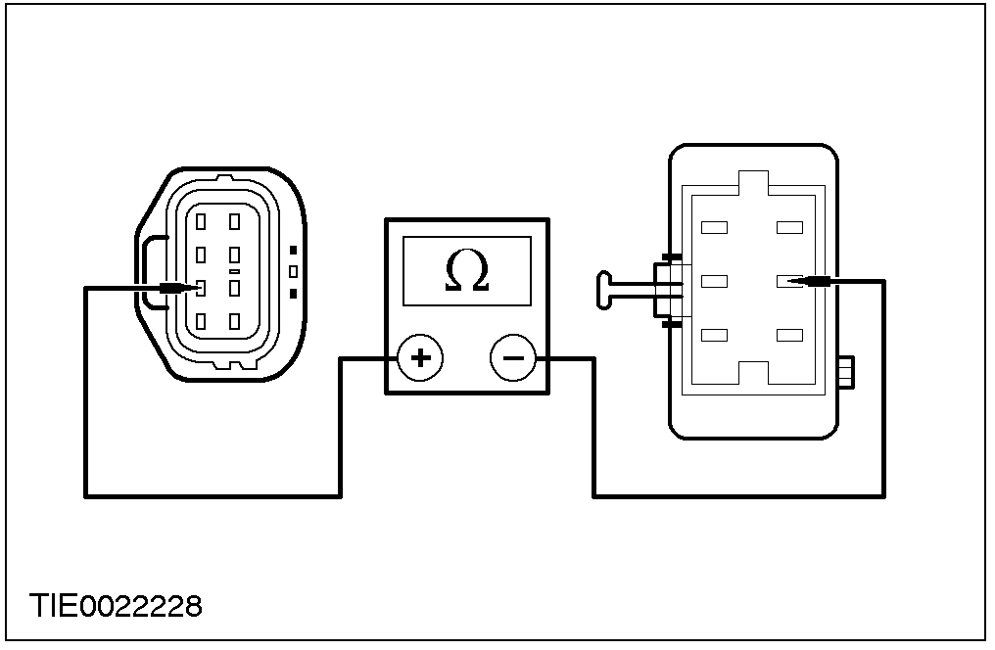 |  |  |  | 作动并压住不作动的乘客侧电动窗马达控制开关在UP(上升)的位置。  测量介于线路之间的电阻  注意：左侧后乘客侧电动窗  ─不作动的乘客侧电动窗马达C707芯脚3，线路31S-AJ64(BK/OG)线束侧与不作动的乘客侧电动窗控制开关C711芯脚5，线路31S-AJ64A(BK/OG)线束之间的电阻。  注意：右侧后乘客侧电动窗  ─不作动的乘客侧电动窗马达C708芯脚3，线路31S-AJ64(BK/OG)线束侧与不作动的乘客侧电动窗控制开关C712芯脚5，线路31S-AJ64A(BK/OG)线束之间的电阻。  - 电阻是否低于5欧姆？  →是  安装新的电动窗马达，参阅在本章节的程序：门窗升降机与马达。测试系统作用是否正常。  →否  维修线路31S-AJ64(BK/OG)，测试系统是否正常作用。
C10：检查不作动的乘客侧电动窗控制开关搭铁线路
乘客侧电动
窗控制开关
C711或C712

诊断与测试(续)

状况 |  |  | 内容/结果/措施
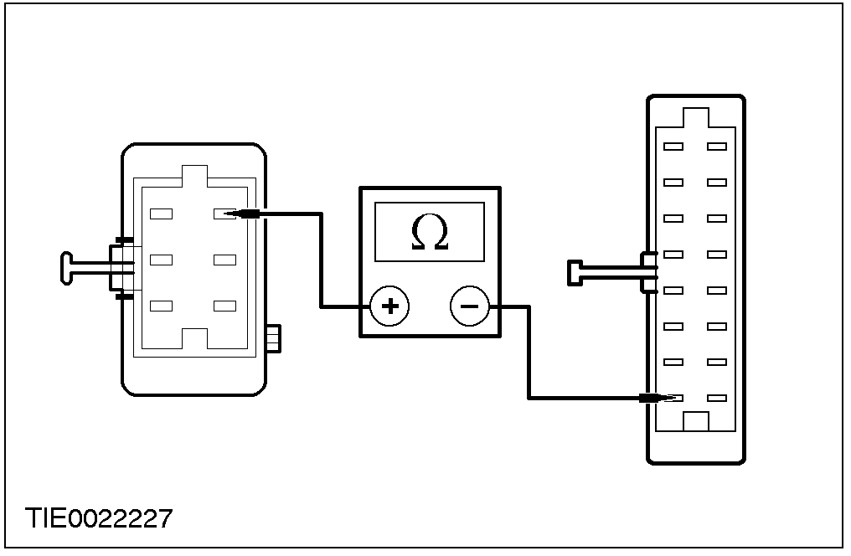 |  |  | 测量线路之间的电阻  注意：左侧后乘客侧电动窗  ─不作动的乘客侧电动窗控制开关C711芯脚6，线路31S-AJ32(BK/OG)线束侧与驾驶侧电动窗控制开关C709芯脚1，线路31S-AJ1(BK/BU)线束侧之间的电阻。  注意：右侧后乘客侧电动窗  ─不作动的乘客侧电动窗控制开关C711芯脚6，线路31S-AJ32(BK/OG)线束侧与驾驶侧电动窗控制开关C709芯脚1，线路31S-AJ1(BK/BU)线束侧之间的电阻。  - 电阻是否低于5欧姆？  →是  至C11  →否  维修线路31S-AJ32 (BK/OG)，测试系统是否正常作用。
C11：检查不作动的乘客侧电动窗控制开关来自点火开关的电压
测量介于线路之间的电压
注意：左侧后乘客侧电动窗
─不作动的乘客侧电动窗控制开关C711芯脚1，线路15-LH36(GN/RD)线束侧与搭铁。
注意：右侧后乘客侧电动窗
─不作动的乘客侧电动窗控制开关C712芯脚1，线路15-LH36(GN/RD)线束侧与搭铁。
- 电压是否大于10伏特？
→是
确认顾客的问题。
→否
维修线路15-LH36(GN/RD)，测试系统是否正常作用。

诊断与测试(续)

定点测试D：单一电动窗无法作动 ─ 驾驶侧
状况 |  |  | 内容/结果/措施
D1：检查驾驶侧电动窗控制开关的电压
- 是否驾驶侧电动窗控制开关的LED灯点亮？
→是
至D2
→否
至D7
D2：检查驾驶侧电动窗马达的蓄电池电压
驾驶侧电动
窗马达C705
测量介于驾驶侧电动窗马达C705芯脚7，线路29-AJ26(OG/YE)线束侧与搭铁之间的电压。
- 电压是否大于10伏特？
→是
至D3
→否
维修线路29-AJ26(OG/YE)。测试系统是否正常作用。
D3：检查驾驶侧电动窗马达的来自点火开关的点火电压
测量介于驾驶侧电动窗马达C705芯脚2，线路15-AJ26A(GN/YE)线束侧与搭铁之间的电压。
- 电压是否大于10伏特？
→是
至D4
→否
维修线路15-AJ26A(GN/YE)。测试系统是否正常作用。

诊断与测试(续)

状况 |  |  | 内容/结果/措施
D4：检查介于驾驶侧电动窗马达与搭铁之间是否导通
测量介于驾驶侧电动窗马达C705芯脚8，线路31-AJ26(BK)线束侧与搭铁之间的电阻。
- 电阻是否低于5 欧姆？
→是
至D5
→否
维修线路31-AJ26(BK)。测试系统是否正常作用。
D5：检查介于驾驶侧电动窗马达上升线路与搭铁之间是否导通
作动并压住不作动的驾驶侧电动窗马达控制开关在UP(上升)的位置。
测量介于驾驶侧电动窗马达C705芯脚4，线路31S-AJ40(BK/GN)线束侧与搭铁之间的电阻。
- 电阻是否低于5欧姆？
→是
至D6
→否
维修线路31S-AJ40(BK/GN)，测试系统是否正常作用。
D6：检查介于驾驶侧电动窗马达下降线路与搭铁之间是否导通
 |  |  | 作动并压住不作动的驾驶侧电动窗马达控制开关在DOWN(下降)的位置。

诊断与测试(续)

状况 |  |  |  |  |  | 内容/结果/措施
测量介于驾驶侧电动窗马达C705芯脚3，线路31S-AJ41(BK/RD)线束侧与搭铁之间的电阻。
- 电阻是否低于5欧姆？
→是
安装新的电动窗马达，参阅在本章节的程序：门窗升降机与马达。测试系统作用是否正常。
→否
维修线路31S-AJ41(BK/RD)，测试系统是否正常作用。
D7：检查驾驶侧电动窗控制开关搭铁线路
驾驶侧电动
窗控制开关
C709
测量介于驾驶侧电动窗控制开关C709芯脚4，线路31-AJ7(BK)线束侧与搭铁之间的电阻。
- 电阻是否低于5欧姆？
→是
至D8
→否
维修线路31-AJ7(BK)，测试系统是否正常作用。
D8：检查驾驶侧电动窗控制开关来自点火开关的电压

诊断与测试(续)

状况 | 内容/结果/措施
测量介于驾驶侧电动窗控制开关C709芯脚13，线路15-LH14(GN/YE)线束侧与搭铁之间的电压。
- 电压是否大于10伏特？
→是
确认顾客的问题。
→否
维修线路15-LH14(GN/YE)，测试系统是否正常作用。

定点测试E：单一电动窗无法作动 ─ 乘客侧
状况 |  |  | 内容/结果/措施
E1：由驾驶侧电动窗控制开关检查不作动的电动窗是否作用
由驾驶侧电动窗控制开关操作乘客侧电动窗
- 是否乘客侧电动窗作动正确？
→是
至E2
→否
至E4
E2：检查介于不作动的乘客侧电动窗控制开关与马达下降线路之间的电压
 | 驾驶侧电动  窗控制开关C709 | 乘客侧电动  窗控制开关  C710

诊断与测试(续)

状况 |  |  | 内容/结果/措施
测量线路之间的电阻
注意：左驾驶
─不作动的乘客侧电动窗马达C710芯脚2，线路31S-AJ54B(BK/GN)线束侧与驾驶侧电动窗控制开关C709芯脚14，线路31S-AJ54(BK/GN)线束侧之间的电阻。
注意：右驾驶
─不作动的乘客侧电动窗马达C710芯脚2，线路31S-AJ54B(BK/GN)线束侧与驾驶侧电动窗控制开关C709芯脚6，线路31S-AJ54(BK/GN)线束侧之间的电阻。
- 电阻是否低于5欧姆？
→是
至E3
→否
维修线路31S-AJ54B(BK/RD)，测试系统工作是否正常。
E3：检查介于不作动的乘客侧电动窗控制开关与马达上升线路之间是否导通。
测量线路间的电阻
注意：左驾驶
─不作动的乘客侧电动窗马达C710芯脚5，线路31S-AJ55B(BK/RD)线束侧与驾驶侧电动窗控制开关C709芯脚15，线路31S-AJ55(BK/RD)线束侧之间的电阻。
注意：右驾驶
─不作动的乘客侧电动窗马达C710芯脚5，线路31S-AJ55B(BK/RD)线束侧与驾驶侧电动窗控制开关C709芯脚7，线路31S-AJ55(BK/RD)线束侧之间的电阻。
- 电阻是否低于5欧姆？
→是
确认顾客的问题。
→否
维修线路31S-AJ55B(BK/RD)，测试系统工作是否正常。
E4：检查不作动的乘客侧电动窗控制开关的电压
- 是否乘客侧电动窗控制开关的LED灯点亮？
→是
至E5
→否
至E10

诊断与测试(续)

状况 |  |  | 内容/结果/措施
E5：检查不作动的乘客侧电动窗马达的蓄电池电压
乘客侧电动
窗马达C706
测量介于乘客侧电动窗马达C706芯脚7，线路29-AJ27(OG/WH)线束侧与搭铁之间的电压
- 电压是否高于10伏特？
→是
至E6
→否
维修线路29-AJ27(OG/WH)，测试系统是否正常作用。
E6：检查不作动的乘客侧电动窗马达来自点火开关的电压
测量介于乘客侧电动窗马达C706芯脚2，线路15-AJ27A(GN/WH)线束侧与搭铁之间的电压
- 电压是否大于10伏特？
→是
至E7
→否
维修线路15-AJ27A(GN/WH)，测试系统是否正常作用。
E7：检查不作动的乘客侧电动窗马达搭铁线路

诊断与测试(续)

状况 | 内容/结果/措施
测量介于乘客侧电动窗马达C706芯脚8，线路31-AJ27(BK)线束侧与搭铁之间的电阻
- 电阻是否低于5欧姆？
→是
至E8
→否
维修线路31-AJ27(BK)，测试系统是否正常作用。
E8：检查不作动的乘客侧电动窗马达下降线路与搭铁之间是否导通
作动并压住不作动的乘客侧电动窗马达控制开关在DOWN(下降)的位置。
测量介于乘客侧电动窗马达C706芯脚4，线路31S-AJ54A(BK/GN)线束侧与搭铁之间的电阻
- 电阻是否低于5欧姆？
→是
至E9
→否
维修线路31S-AJ54A(BK/GN)，测试系统是否正常作用。
E9：检查不作动的乘客侧电动窗马达上升线路与搭铁之间是否导通
作动并压住不作动的乘客侧电动窗马达控制开关在UP(上升)的位置。
测量介于乘客侧电动窗马达C706芯脚3，线路31S-AJ55A(BK/RD)线束侧与搭铁之间的电阻
- 电阻是否低于5欧姆？
→是
安装新的电动窗马达，参阅在本章节的程序：门窗升降机与马达。测试系统作用是否正常。
→否
维修线路31S-AJ55A(BK/RD)，测试系统是否正常作用。

诊断与测试(续)

状况 |  |  |  |  |  | 内容/结果/措施
E10：检查不作动的乘客侧电动窗控制开关搭铁线路
乘客侧电动
窗控制开关
C710
测量介于乘客侧电动窗控制开关C710芯脚6，线路31-AJ18(BK)线束侧与搭铁之间的电阻
- 电阻是否低于5欧姆？
→是
至E11
→否
维修线路31-AJ18 (BK)，测试系统是否正常作用。
E11：检查不作动的乘客侧电动窗控制开关来自点火开关的电压
测量介于乘客侧电动窗控制开关C710芯脚1，线路15-LH31(GN/BU)线束侧与搭铁之间的电压
- 电压是否大于10伏特？
→是
确认顾客的问题。
→否
维修线路15-LH31(GN/BU)，测试系统是否正常作用。

拆卸与安装

前门车窗玻璃(42 314 0)
拆卸
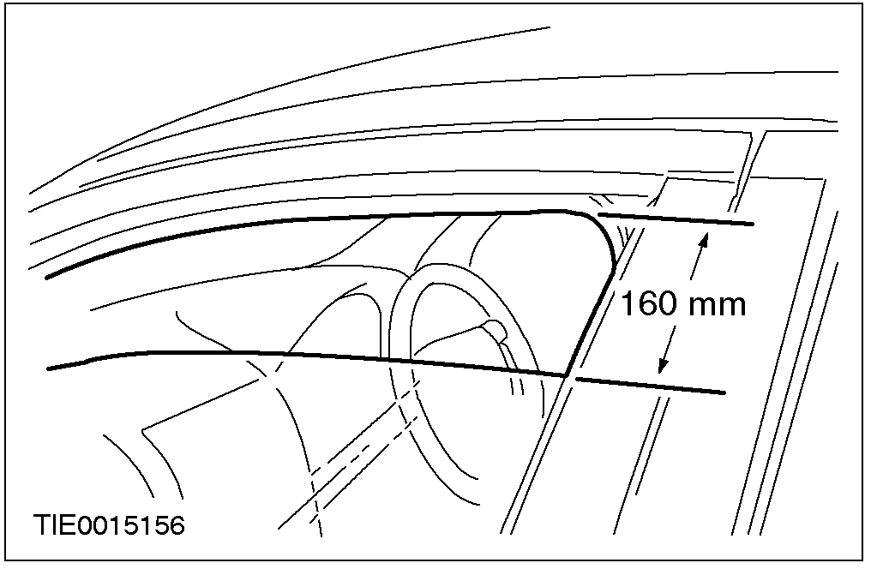 |  | 1. 将车窗玻璃固定夹螺栓与入口对准。  - 降下车窗到图标位置。

2. 拆卸车门饰板。其它有关信息，请参阅501-05。

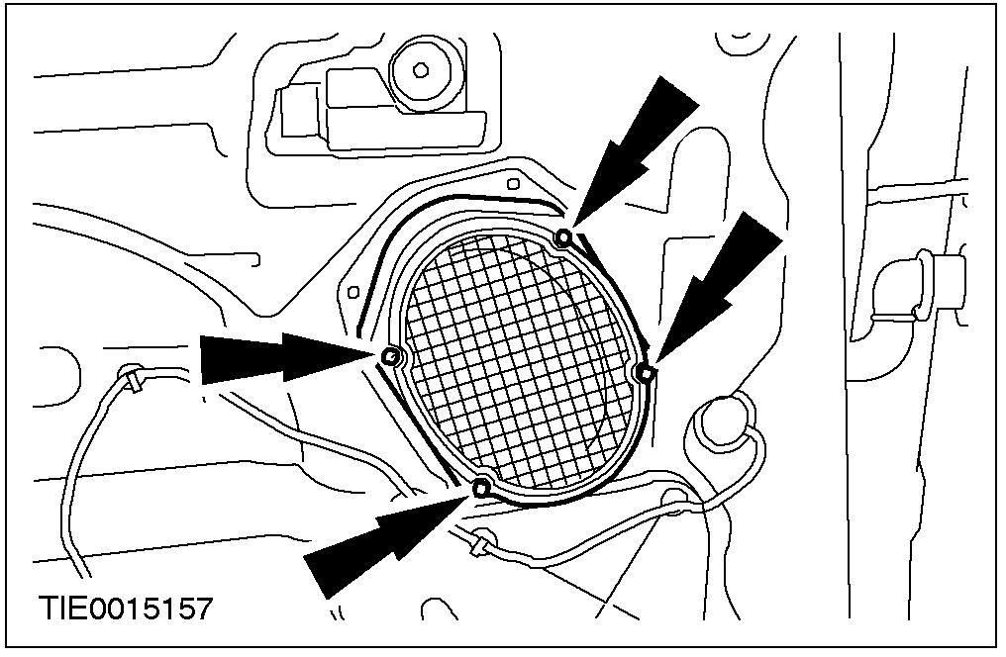 |  | 3. 从前车门饰板上拆开扬声器。

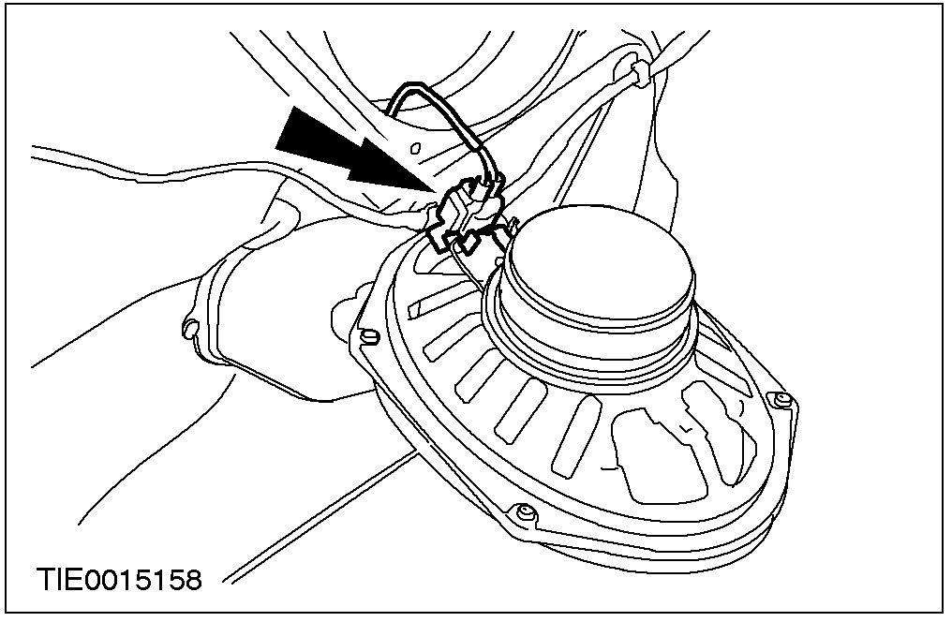 |  | 4. 拆卸扬声器。  - 拆下电气连接器。

拆卸与安装(续)

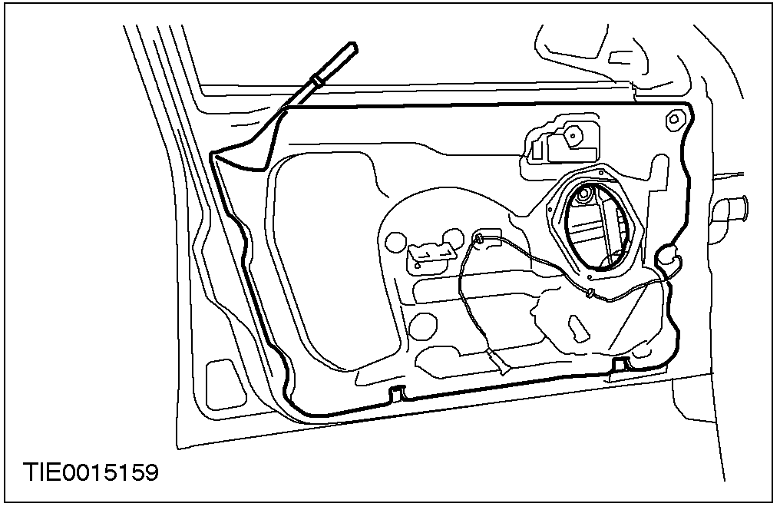 |  | 5. 心：勿碰触到粘接剂表面以免再次涂胶时影响粘性。  从车门饰板上拆开防水护盖。

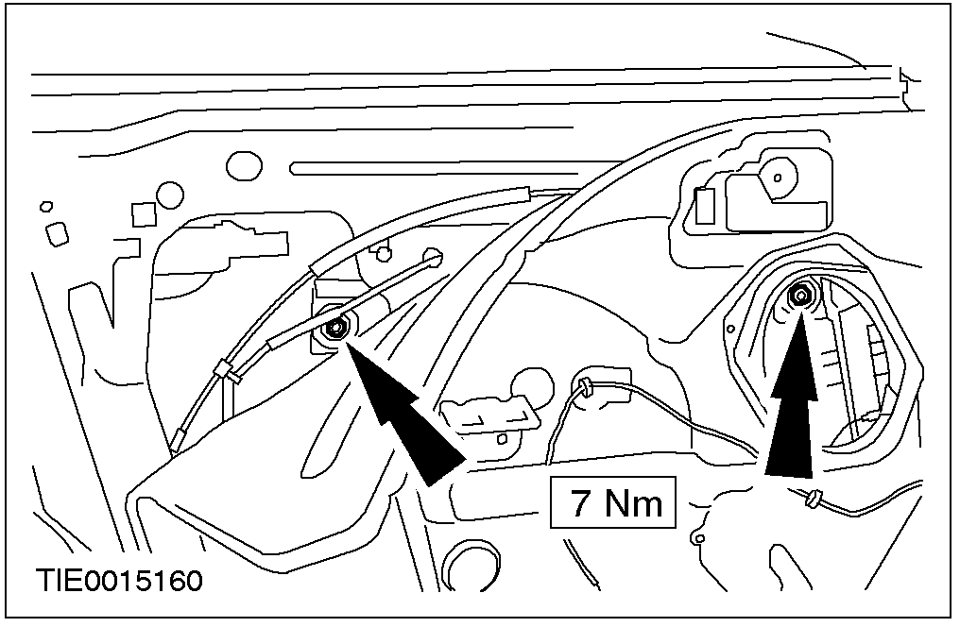 |  | 6. 放松车窗玻璃固定夹螺栓。

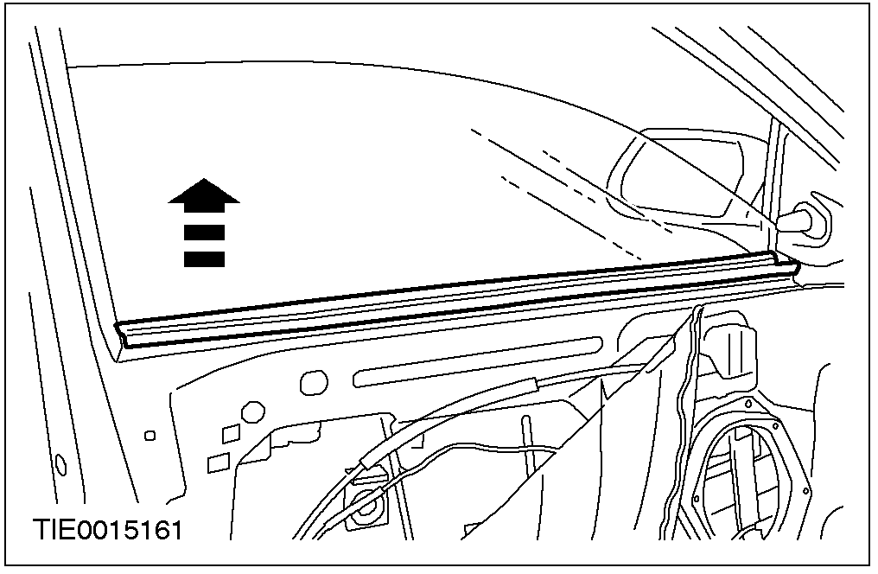 |  | 7. 拆卸车窗玻璃防水条。

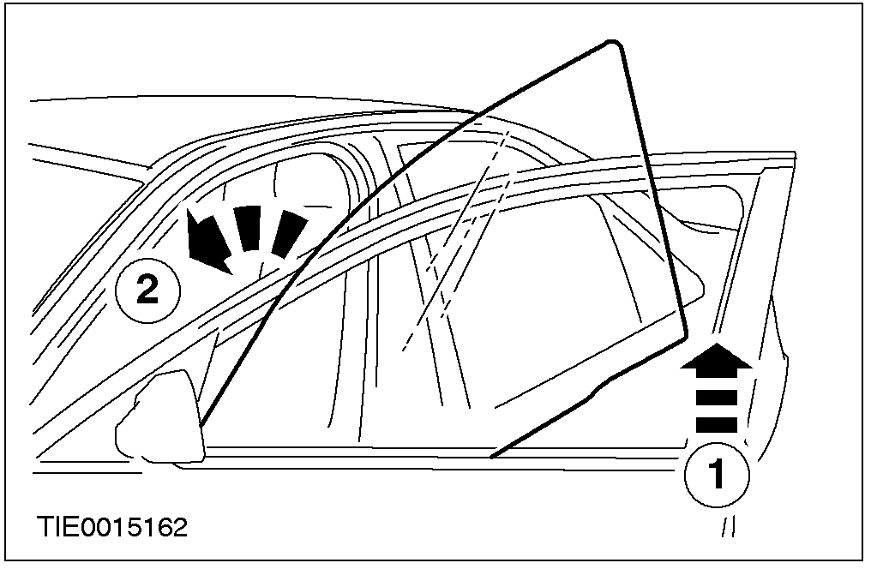 |  | 8. 注意：前门窗玻璃必须朝向车窗开口的外侧拆卸。  拆卸前门车窗玻璃。  1. 提起玻璃。  2. 玻璃前端往前移再将玻璃从前车门移出。

拆卸与安装(续)

安装
1. 注意：前门车窗玻璃必须朝向车窗开口的外侧安装。
依照拆卸的相反程序安装。

拆卸与安装(续)

后车门窗玻璃(42 315 0)

拆卸
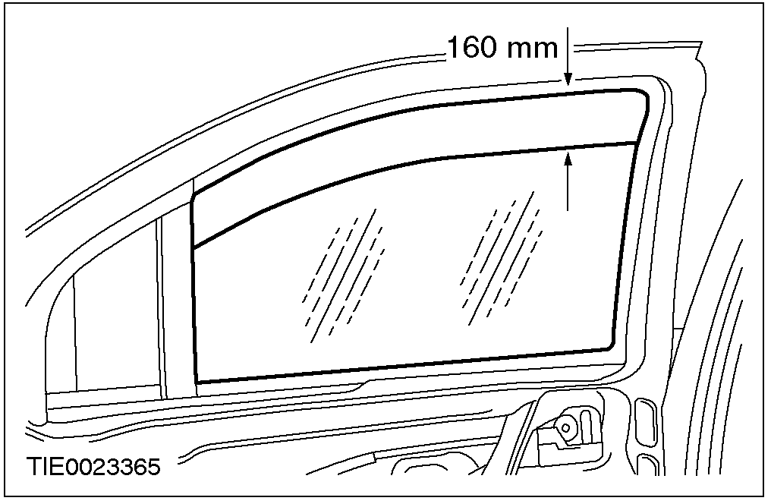 |  | 1. 降下后门车窗玻璃到图标位置。

2. 拆卸后车门饰板。其它有关信息，请参阅501-05。

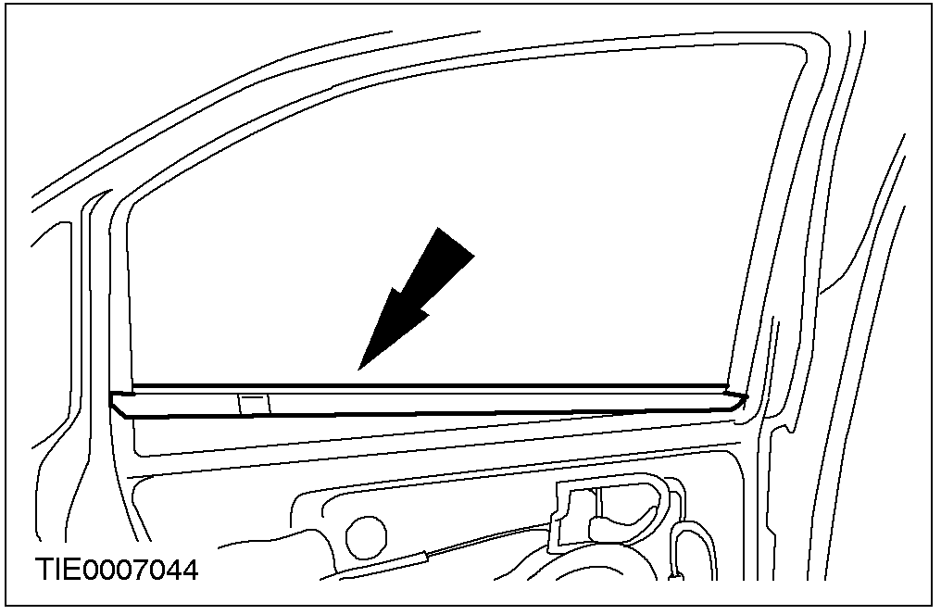 |  | 3. 拆卸后门车窗玻璃开口内侧的防水条。

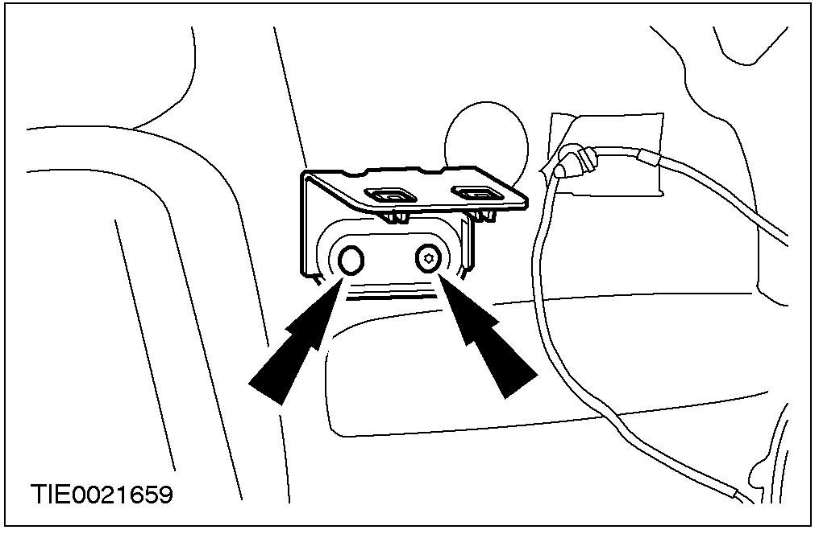 |  | 4. 拆卸后车门把手支撑托架。

拆卸与安装(续)

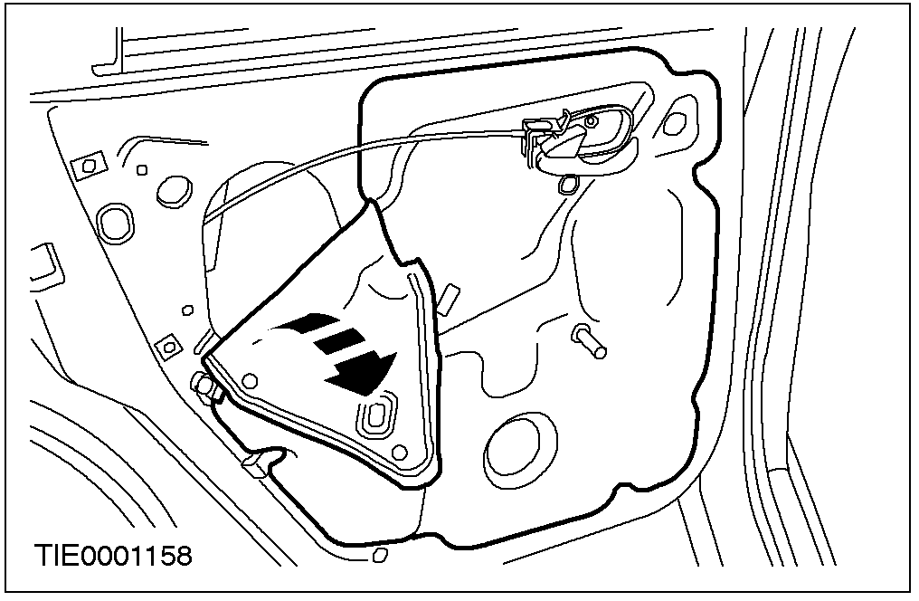 |  | 5. 心：勿碰触到粘接剂表面以免再次涂胶时影响粘性。  从车门饰板上拆开防水护盖。

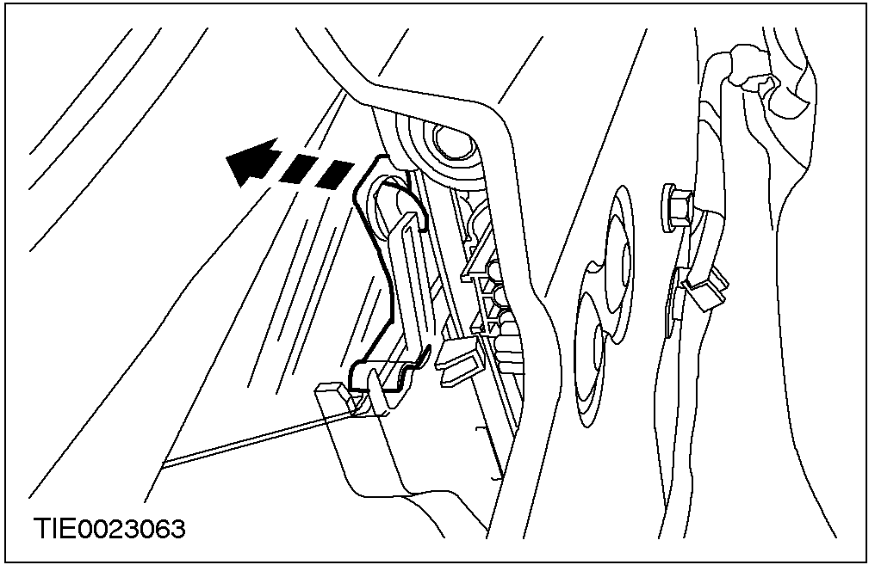 |  | 6. 从车窗升降机上拆开后门窗玻璃，并将玻璃取下。  - 从两侧找到车窗玻璃固定夹，拆开车窗玻璃固定夹并将车窗玻璃提起。

安装

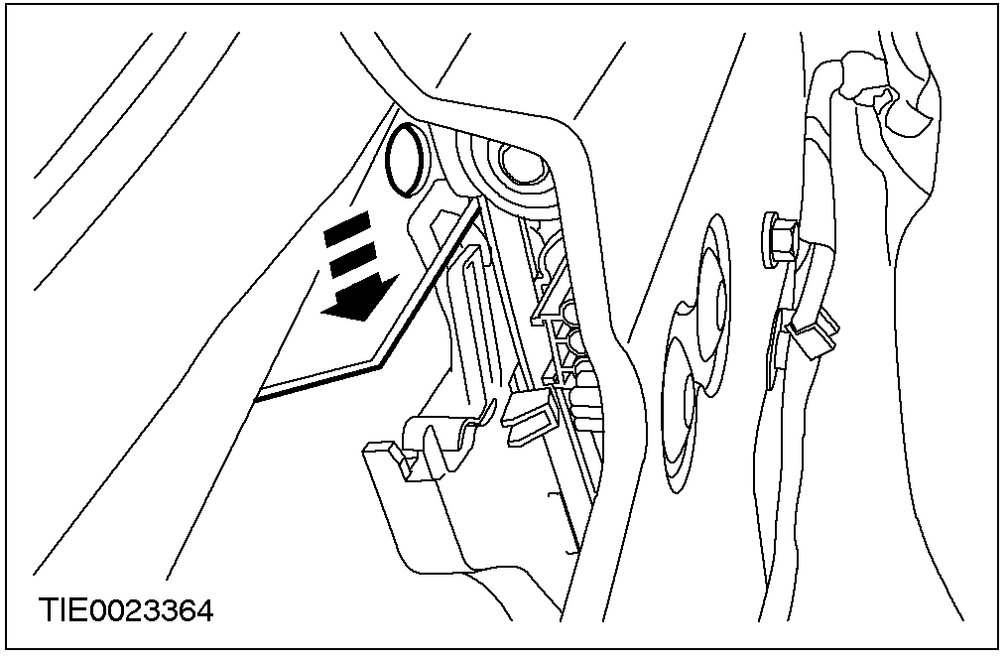 |  | 1. 安装后门车窗玻璃。  - 将后门车窗玻璃用力往下压到后门车窗玻璃升降机上的车窗玻璃固定夹内。

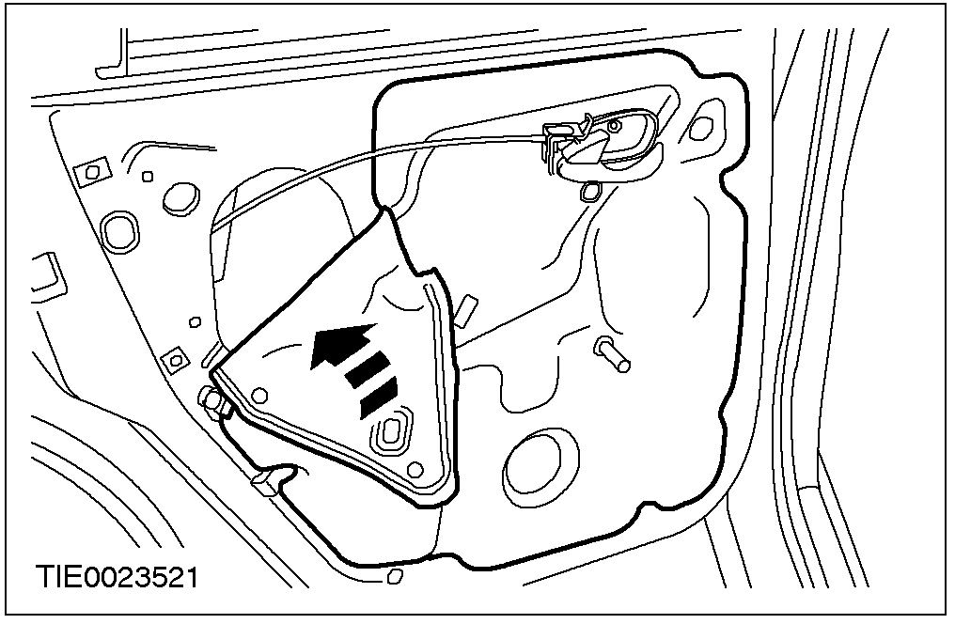 |  | 2. 心：勿碰触到粘接剂表面以免再次涂胶时影响粘性。  贴回防水护盖到车门饰板上。

拆卸与安装(续)

3. 安装后车门把手支撑托架。

4. 安装后门车窗玻璃内防水条。

5. 安装后车门饰板。其它有关信息，请参阅501-05。

拆卸与安装

后三角窗玻璃 ─ 4-门与5-门(42 514 0)
拆卸
1. 降下后门车窗玻璃到图标位置。

2. 拆卸后车门饰板。其它有关信息，请参阅501-05。

3. 拆卸后车门把手支撑托架。

4. 心：勿碰触到粘接剂表面以免再次涂胶时影响粘性。
从车门饰板上拆开防水护盖。

拆卸与安装(续)

5. 从车窗升降机上拆开后门车窗玻璃，并将车窗玻璃降低到车门底座。
- 从两侧找到车窗玻璃固定夹，拆开车窗玻璃固定夹并将车窗玻璃提起。

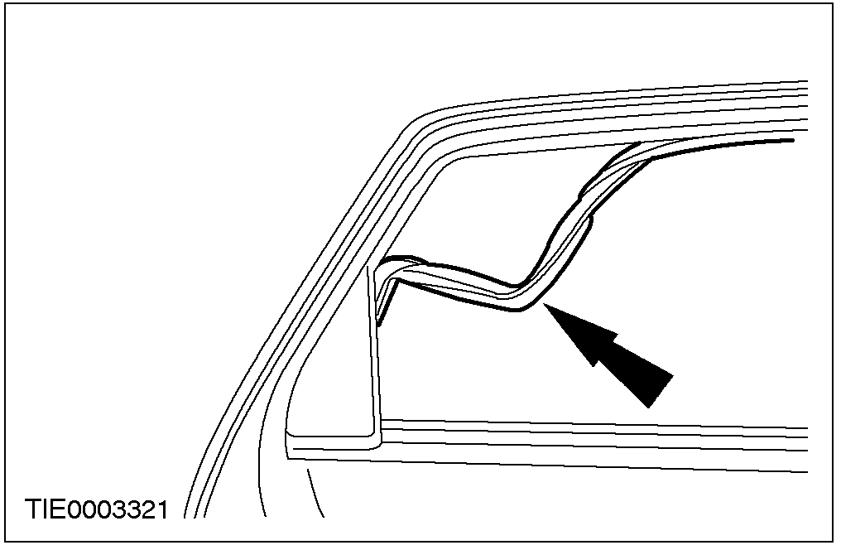 |  | 6. 从后门车窗开口处拆开后车门玻璃顶部导槽。

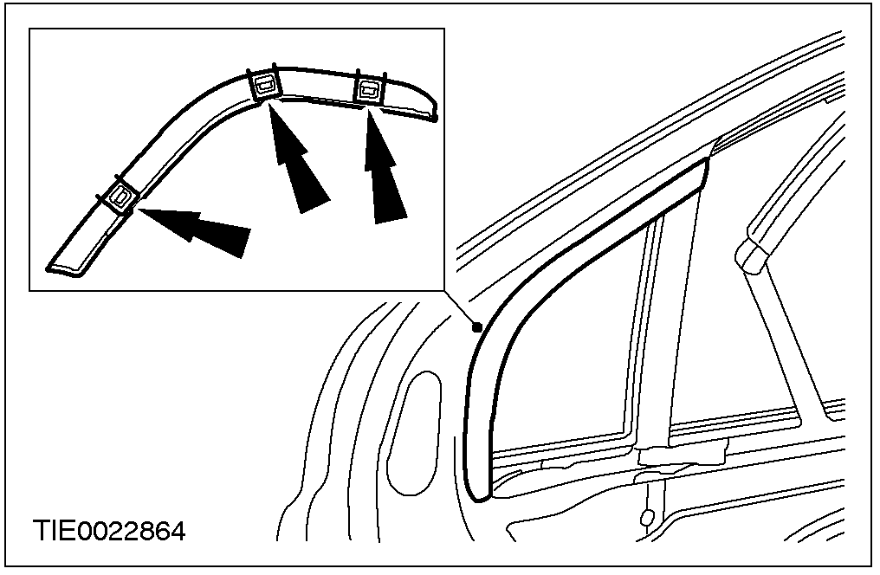 |  | 7. 拆卸后车门三角窗饰板。

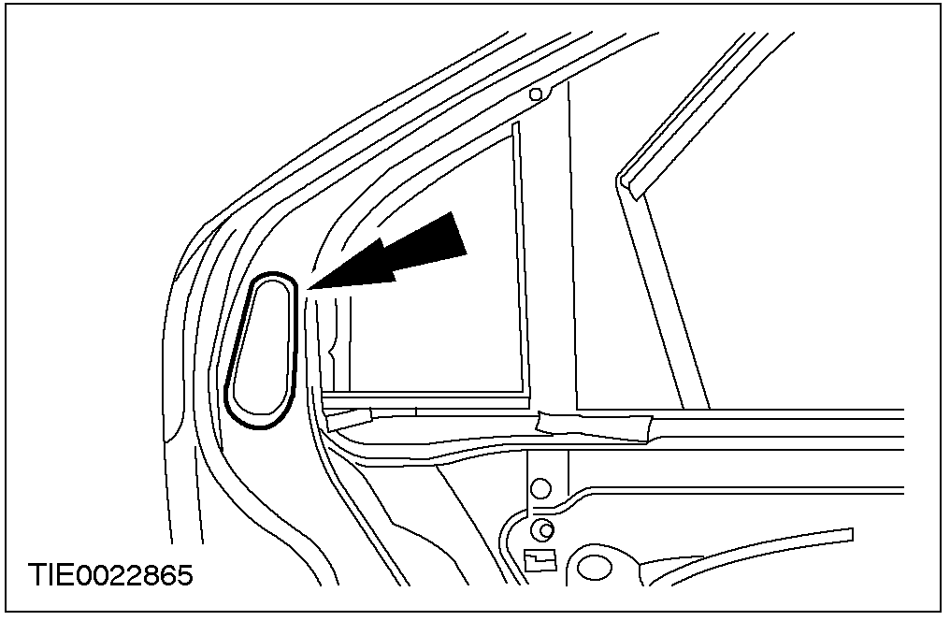 |  | 8. 拆卸后三角窗螺丝盖。

拆卸与安装(续)

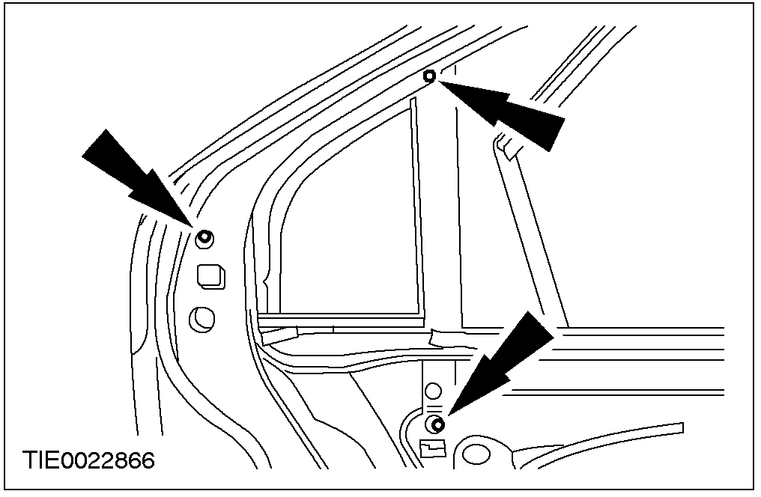 |  | 9. 拆卸后车门三角窗固定螺丝。

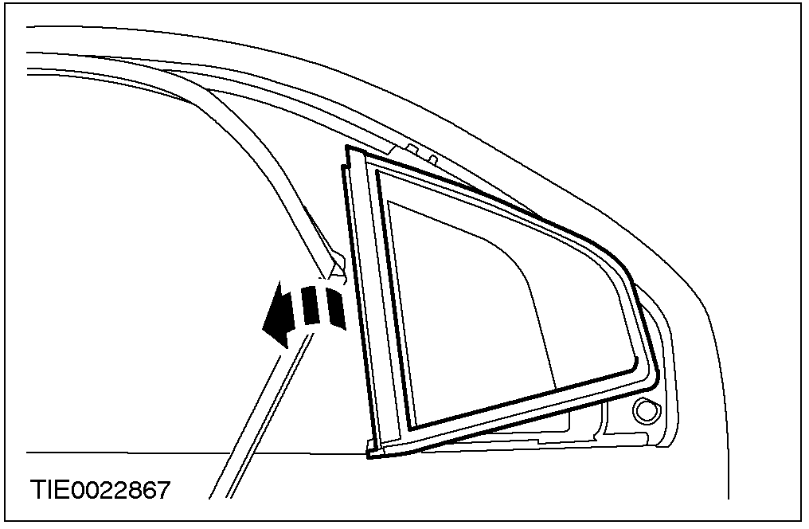 |  | 10. 拆卸后车门三角窗玻璃。

安装

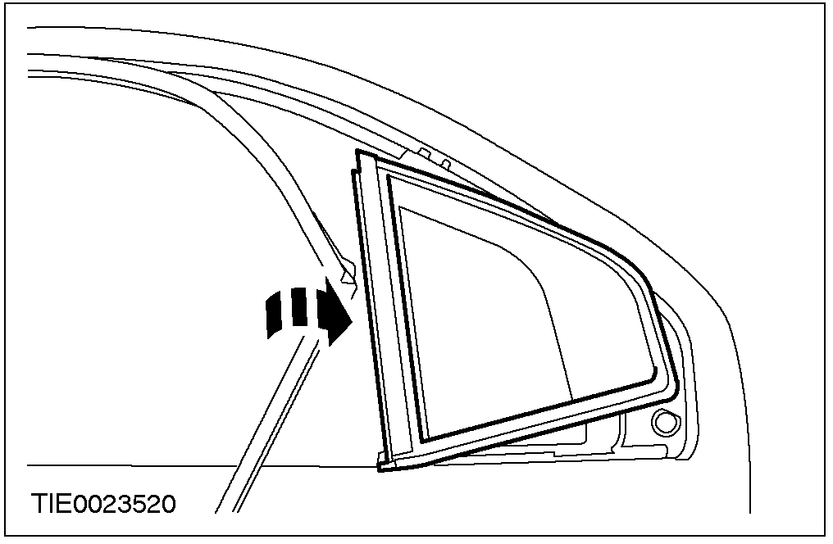 |  | 1. 安装后车门三角窗玻璃。

2. 安装车门三角窗固定螺丝。

拆卸与安装(续)

3. 安装后三角窗螺丝盖。

4. 安装后车门三角窗饰板。

5. 安装后车门玻璃顶部导槽到后门车窗玻璃开口。

6. 安装后门窗玻璃。
- 将后门车窗玻璃用力往下压到后门车窗玻璃升降机上的车窗玻璃固定夹内。

拆卸与安装(续)

7. 心：勿碰触到粘接剂表面以免再次涂胶时影响粘性。
贴回防水护盖到车门饰板上。

8. 安装后车门把手支撑托架。

9. 安装后车门饰板。其它有关信息，请参阅501-05。

拆卸与安装

后车窗玻璃(42 654 0)
一般配备
热空气枪
边缘切割用直接玻璃切割刀
直接玻璃粘接剂
直接玻璃粘接剂烘烤器
玻璃吸盘

拆卸

所有汽车
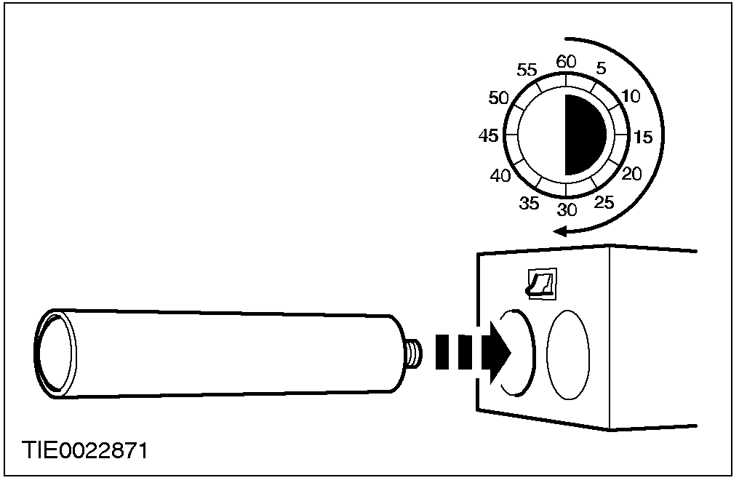 |  | 1. 拆卸聚氨酯(PU)粘接剂密封盖并将PU粘接剂加热至少30 分钟。

4-门

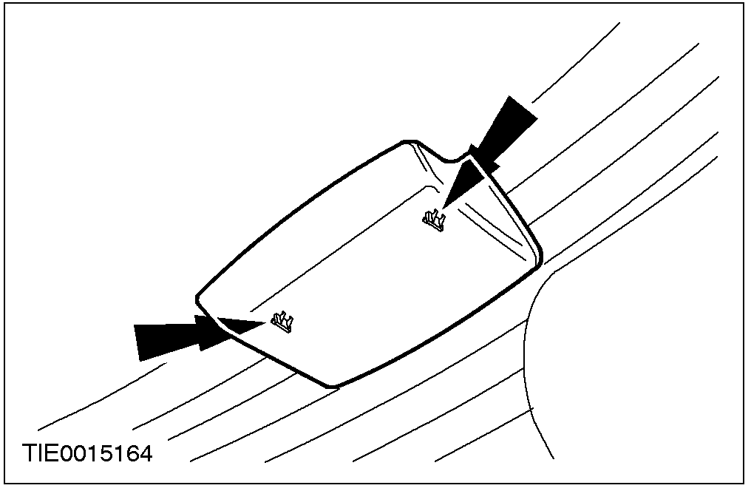 |  | 2. 拆卸第三剎车灯的灯盖。

拆卸与安装(续)

3. 拆卸电气连接器并拆卸第三剎车灯。

4. 拆卸后座椅背外侧头枕。

5. 从C-柱上拆开C-柱饰板并将饰板移到一旁。

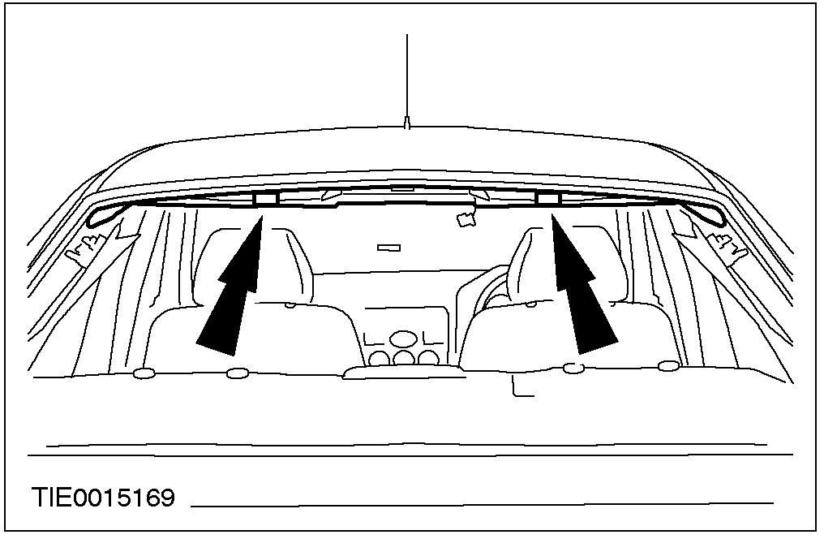 |  | 6. 从后车顶饰板上拆开后顶衬。  - 在后车顶饰板与顶衬之间放置一适的挡块做为填隙块。

5-门

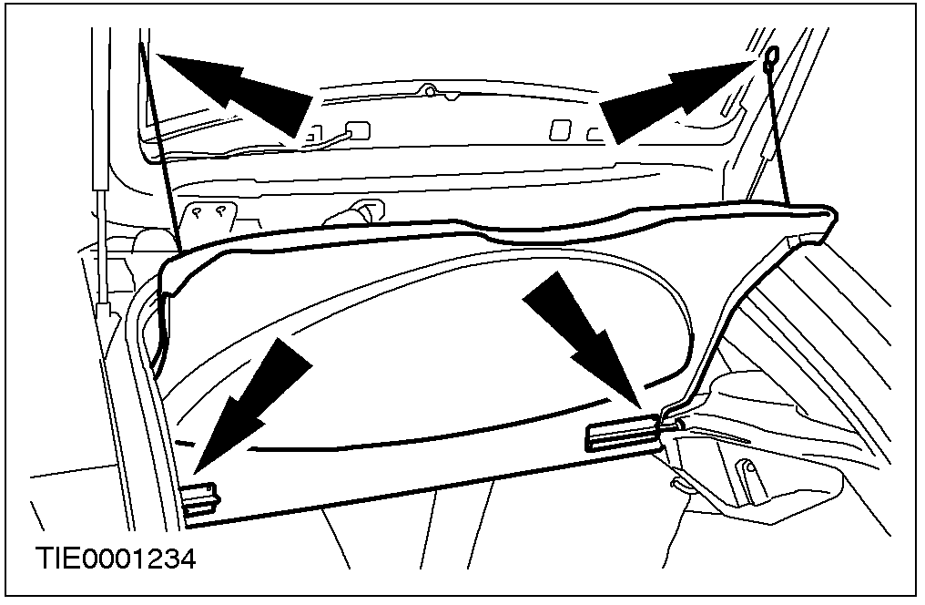 |  | 7. 拆卸置物板。

拆卸与安装(续)
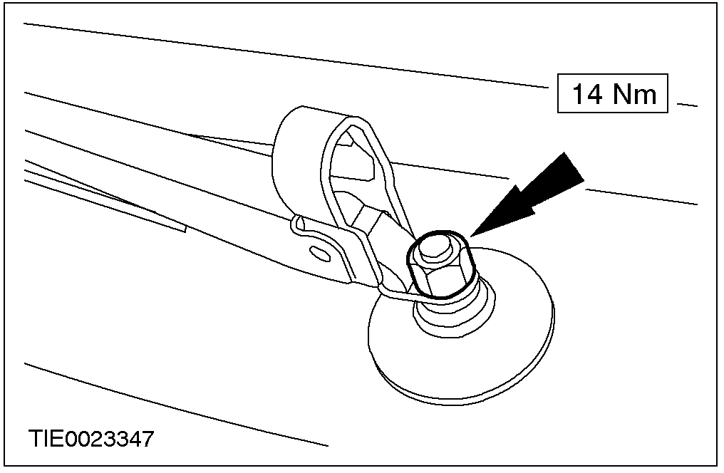 |  | 8. 拆卸后车窗刮水器臂(如配备)。

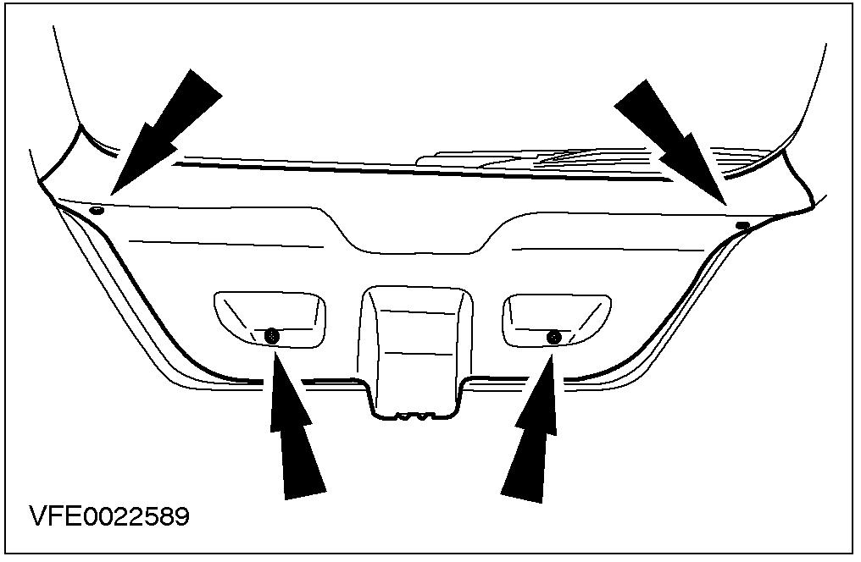 |  | 9. 拆卸后厢盖饰板。
旅行车
10. 拆卸后刮水器马达。其它有关信息，请参阅501-16。

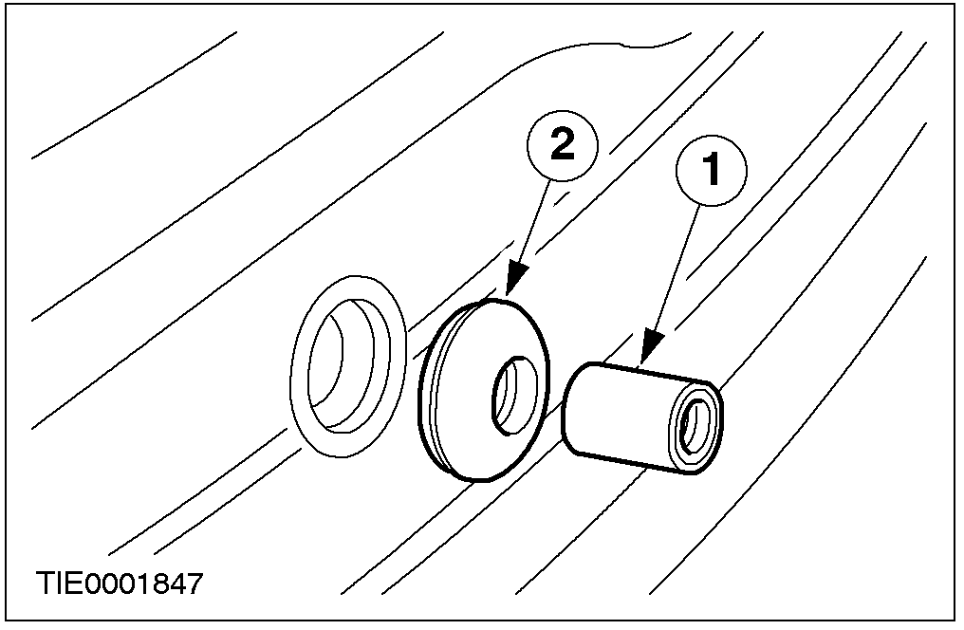 |  | 11. 拆卸后刮水器马达枢轴垫圈。  1. 拆卸轴套。  2. 拆卸琠圈。
 |  | 5-门与旅行车

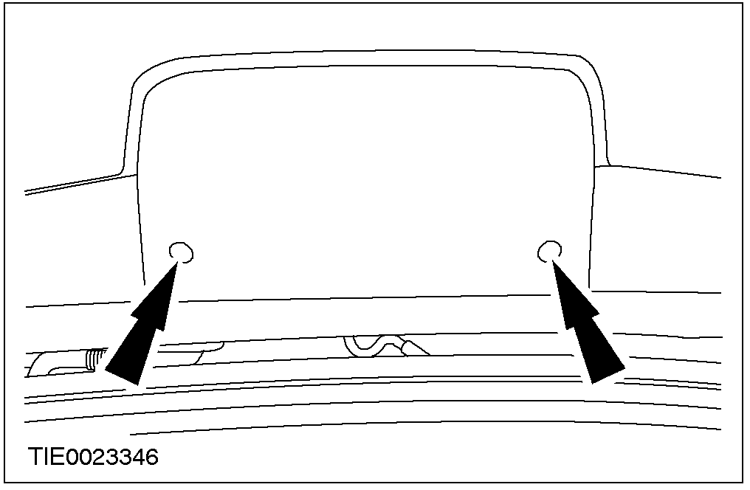 |  | 12. 从后厢盖上拆开第三剎车灯。

拆卸与安装(续)

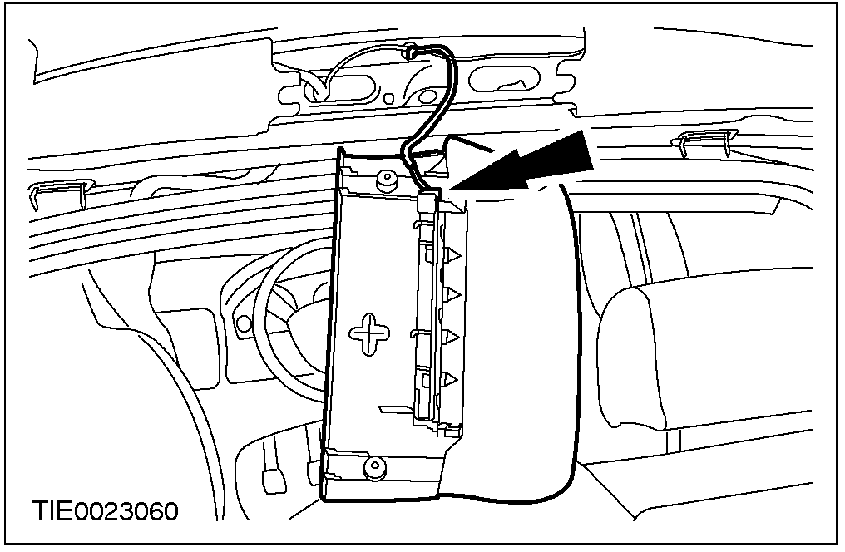 |  | 13. 拆下电气连接器并拆卸第三剎车灯。

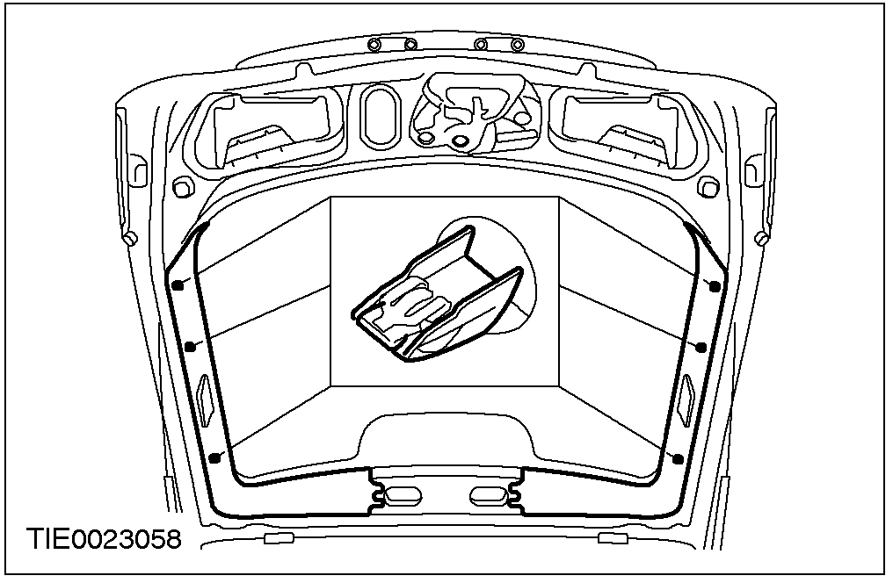 |  | 14. 拆卸后厢盖侧边饰板。

所有汽车

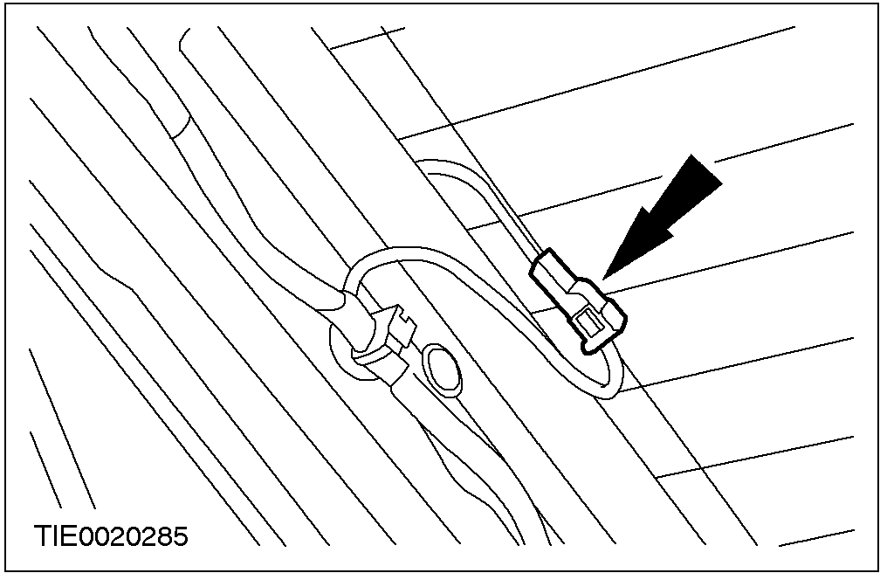 |  | 15. 拆开加热式后窗玻璃电气连接器。

4-门与5-门
16. 拆下多重天线电气连接器(如配备)。

拆卸与安装(续)

4- 门
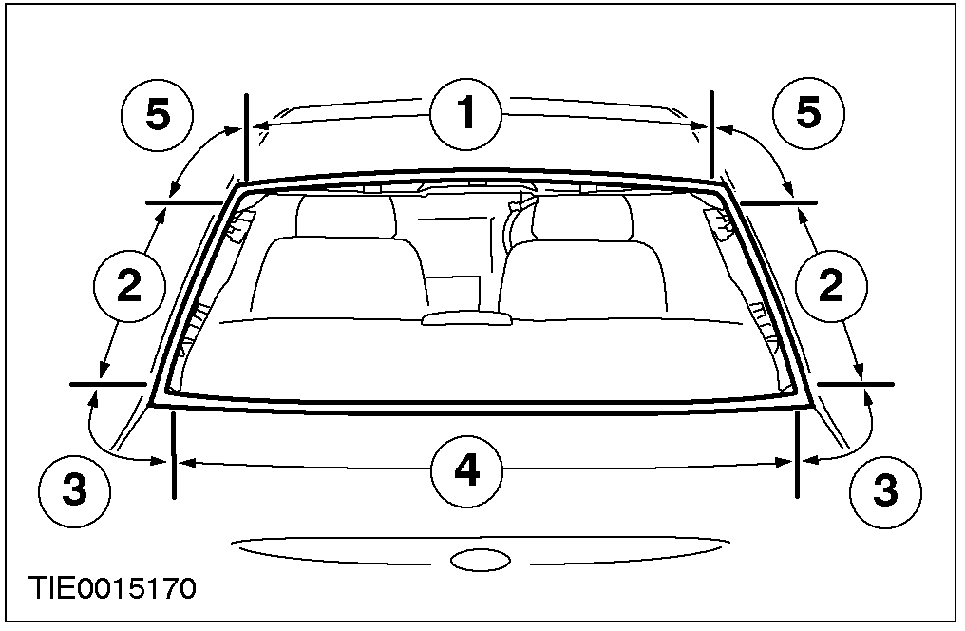 |  | 17. 警告：使用玻璃切割工具从事玻璃切割时可能会产生小碎片，请配戴手套与护目镜做为防护。使用切割器时请配戴耳罩。否则将造成人员受伤。  心：确实依照切割的深度适时地更换切割刀片以免损伤车身或饰板。  心：配备有多重天线的汽车确认切割刀片勿伤及多重天线网络。  使用适合的直接玻璃切割器切割PU粘接胶，请另外一位技师帮忙使用玻璃吸盘将后窗玻璃取下。  - 从汽车内部切割PU粘接胶达最大的深度。  1. 20mm  2. 23mm  3. 35mm  4. 40mm  5. 45mm

拆卸与安装(续)

5- 门
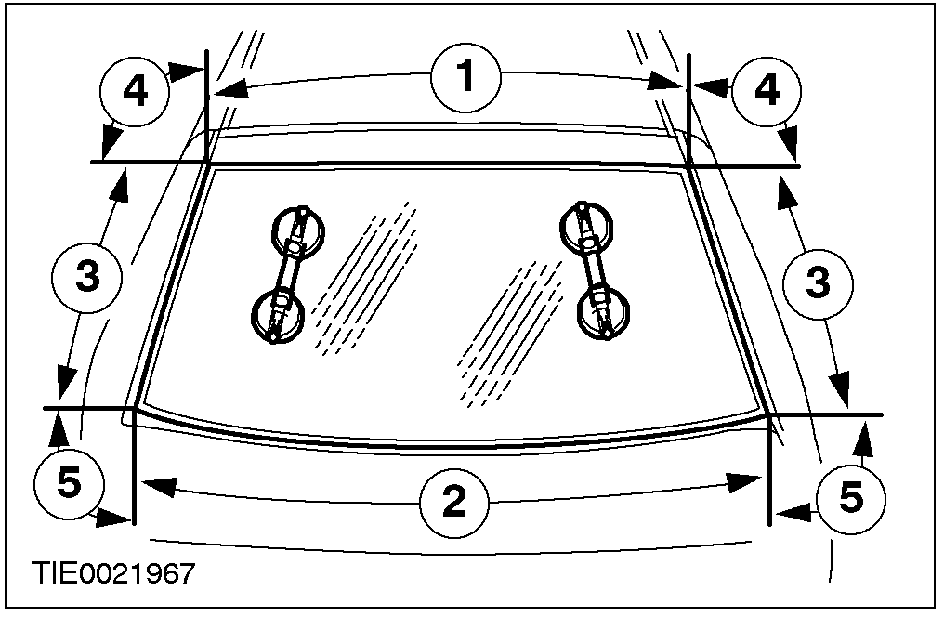 |  | 18. 警告：使用玻璃切割工具从事玻璃切割时可能会产生小碎片，请配戴手套与护目镜做为防护。使用切割器时请配戴耳罩。否则将造成人员受伤。  心：确实依照切割的深度适时地更换切割刀片以免损伤车身或饰板。  心：配备有多重天线的汽车确认切割刀片勿伤及多重天线网络。  注意：切割经过玻璃底部转角处玻璃定位梢时会受到不明的阻力。  使用适合的直接玻璃切割器切割PU粘接胶，请另外一位技师帮忙使用玻璃吸盘将后窗玻璃取下。  - 从汽车内部切割PU粘接胶达最大的深度。  1. 35mm  2. 30mm  3. 125mm  4. 150mm  5. 135mm

拆卸与安装(续)

旅行车
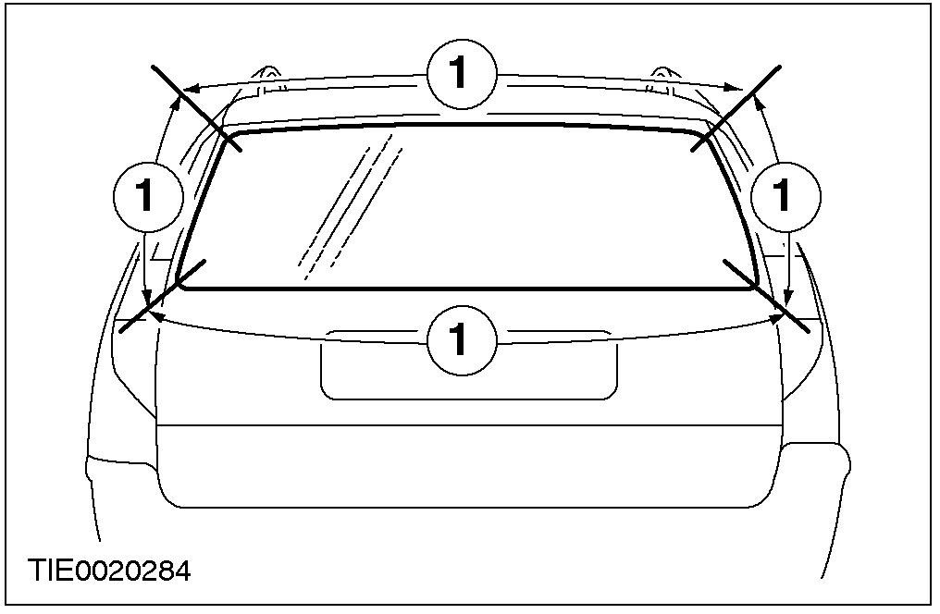 |  | 19. 警告：使用玻璃切割工具从事玻璃切割时可能会产生小碎片，请配戴手套与护目镜做为防护。使用切割器时请配戴耳罩。否则将造成人员受伤。  心：确实依照切割的深度适时地更换切割刀片以免损伤车身或饰板。  注意：切割经过玻璃底部转角处玻璃定位梢时会受到不明的阻力。  使用适合的直接玻璃切割器切割PU粘接胶，请另外一位技师帮忙使用玻璃吸盘将后窗玻璃取下。  - 从汽车内部切割PU粘接胶达最大的深度。  1. 25mm  安装  5-门与旅行车  1. 从车窗玻璃边缘小心地拆下玻璃定位梢残留的部份。  所有车型

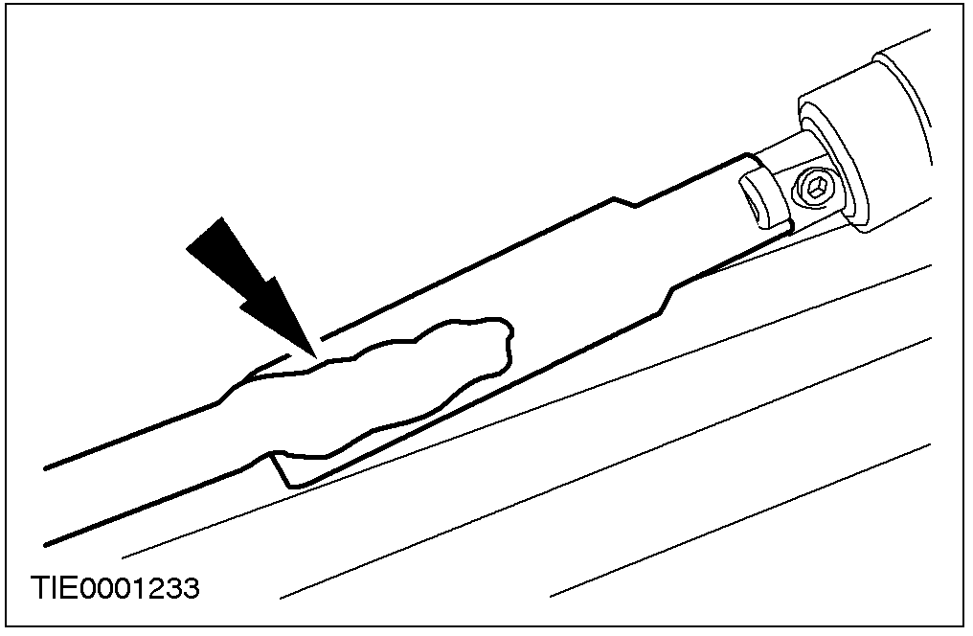 |  | 2. 从车窗玻璃边缘预留大约1mm粘接胶使粘在边缘上并将其余的粘接胶小心地除去。

3. 检查车窗玻璃边缘是否被钣金锈蚀或外物造成的损伤，或其它因素造成的玻璃破损。

拆卸与安装(续)

4. 心：勿碰触到粘接剂表面以免再次涂胶时影响粘性。
心：确认PU粘接剂在收干时表面远离水气。
使用一支热风枪将热空气(25°C)吹到车窗玻璃边缘与玻璃粘接线以去除所有水份。

5. 备妥玻璃，车窗玻璃边缘，与修补用PU粘接胶与PU粘接胶套件所提供的操作说明。

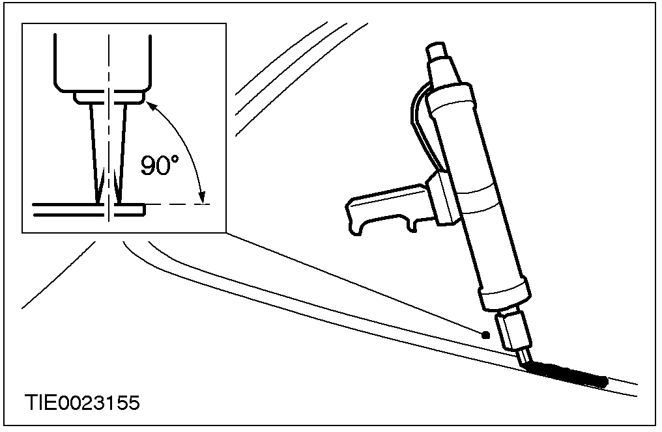 |  | 6. 心：配备有多重天线的汽车确认切割刀片勿伤及多重天线网络。  注意：挤掉前面100mm的PU粘接胶可缩短工作时间。  注意：要避免漏水，每一粘接剂中断处必需再覆盖20mm的粘接胶。  将介于8mm到10mm之间的粘接胶延着玻璃粘接线涂抹使高出玻璃的边缘。

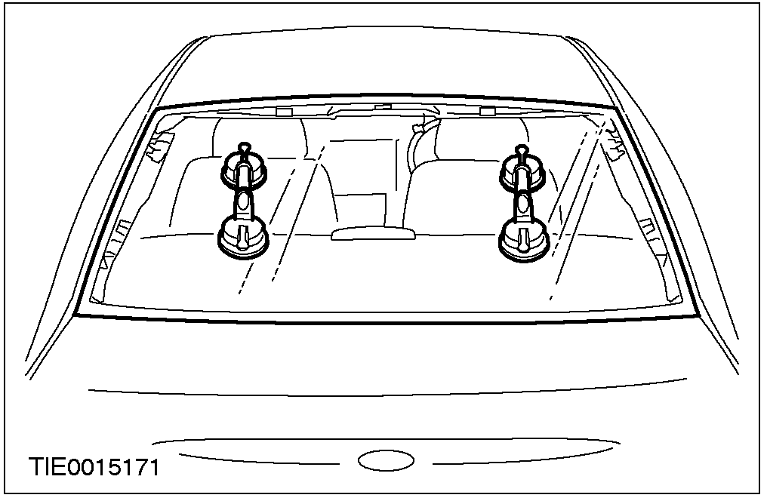 |  | 7. 请另外一位技师帮忙使用玻璃吸盘将后窗玻璃装上(如图所示)。  - 压紧玻璃使达到平坦的位置。

8. 心：在PU粘接胶熟化的期间必须将车窗完全开启以防止关闭车门时产生压力。
使用适合的贴布固定后车窗玻璃在正确的位置一直到PU粘接胶干凅为止。

拆卸与安装(续)

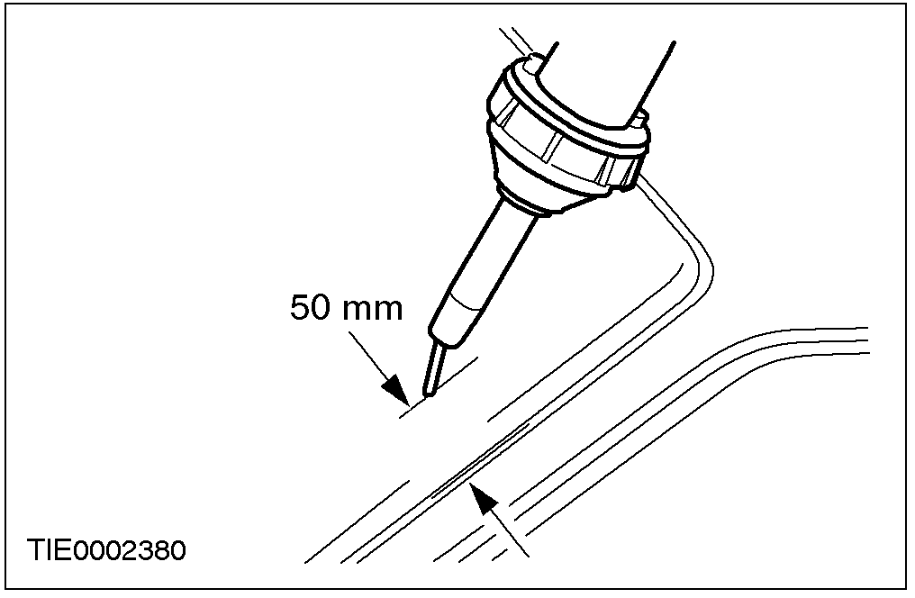 |  | 9. 若周遭温度低于10°C时，使用热空气枪持续加热空气(25°C)达15分钟(车内或车外)。

10. 连接加热式后车窗玻璃电气连接器。
4-门与5-门
11. 连接多重天线接头(如配备)。

5-门

12. 安装后厢盖侧边饰板。

13. 连接第三剎车灯电气连接器。

拆卸与安装(续)
14. 安装第三剎车灯。
旅行车

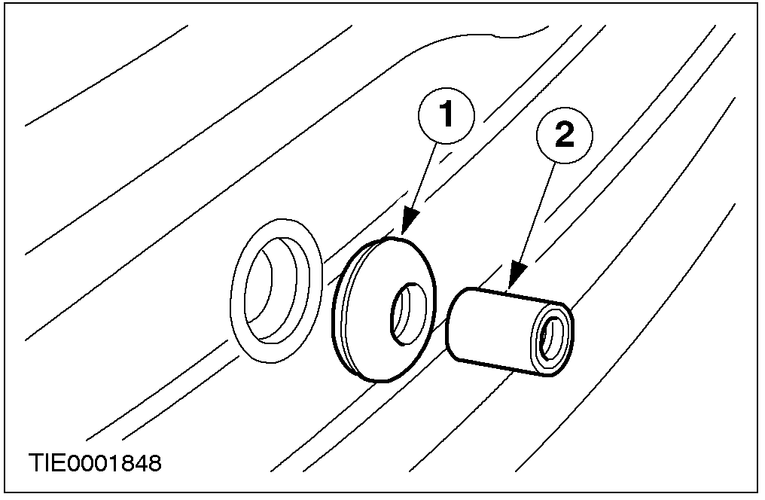 |  | 15. 安装后车窗马达枢轴垫圈。  1. 安装垫圈。  2. 安装轴套。
 |  | 16. 安装后车窗马达。其它有关信息，请参阅501-16。

5-门

17. 安装后厢盖侧边饰板

18. 安装后车窗刮水器臂(如配备)。

拆卸与安装(续)
19. 安装置物架。
4-门

20. 安装顶衬。
- 拆下分隔器。

21. 安装C-柱饰板。

22. 安装后座椅背外侧头枕。

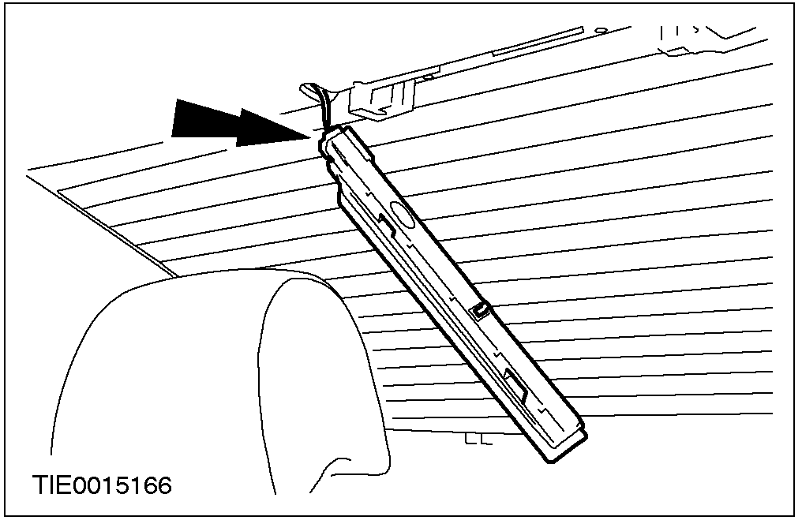 |  | 23. 连接第三制动灯电气连接器。

拆卸与安装(续)

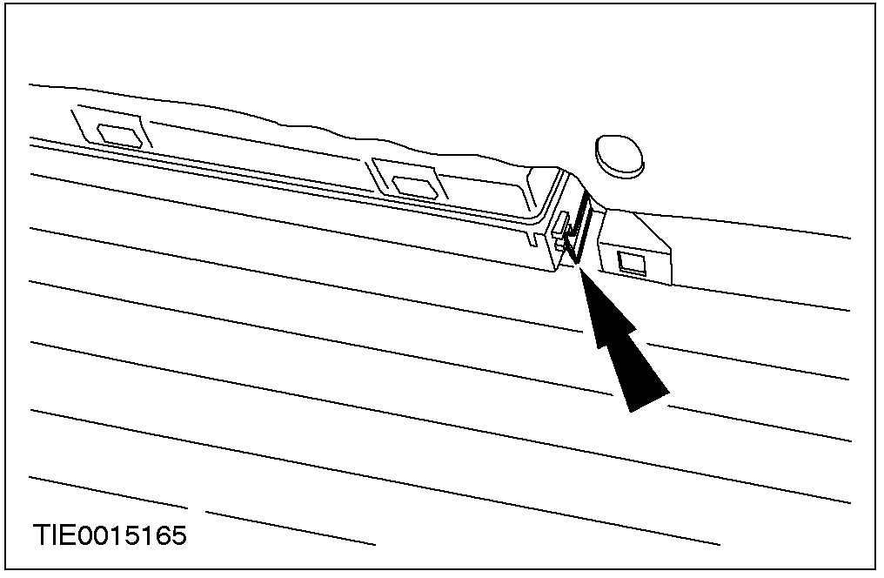 |  | 24. 安装第三制动灯。

25. 安装第三制动灯的灯盖。

拆卸与安装

风窗玻璃(42 115 0)

一般配备
热空气枪
边缘切割用直接玻璃切割刀
直接玻璃粘接剂
直接玻璃粘接剂烘烤器
玻璃吸盘

拆卸
所有汽车
1. 拆卸聚氨酯(PU)粘接剂密封盖并将PU粘接剂加热至少30 分钟。

2. 打开发动机盖。

3. 注意：确认风窗玻璃刮水器是在停止位置。
拆卸风窗玻璃刮水器臂。

拆卸与安装(续)
4. 拆卸通风罩网饰板。
- 将风罩网饰板拉出固定槽。
配备加热式风窗玻璃的汽车

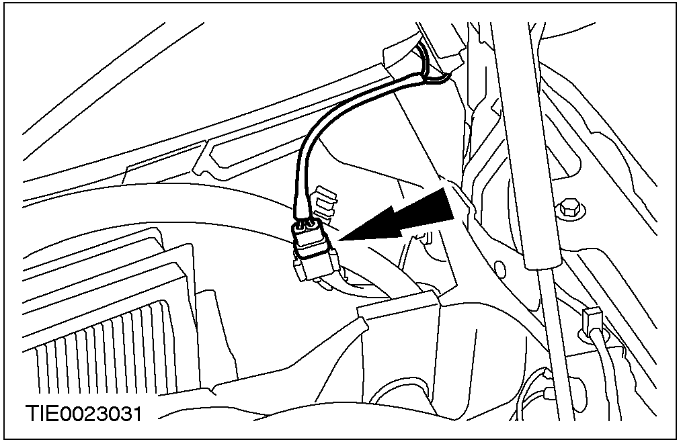 |  | 5. 拆下加热式风窗玻璃电气连接器(图标左侧)。
所有汽车
6. 放下发动机盖。

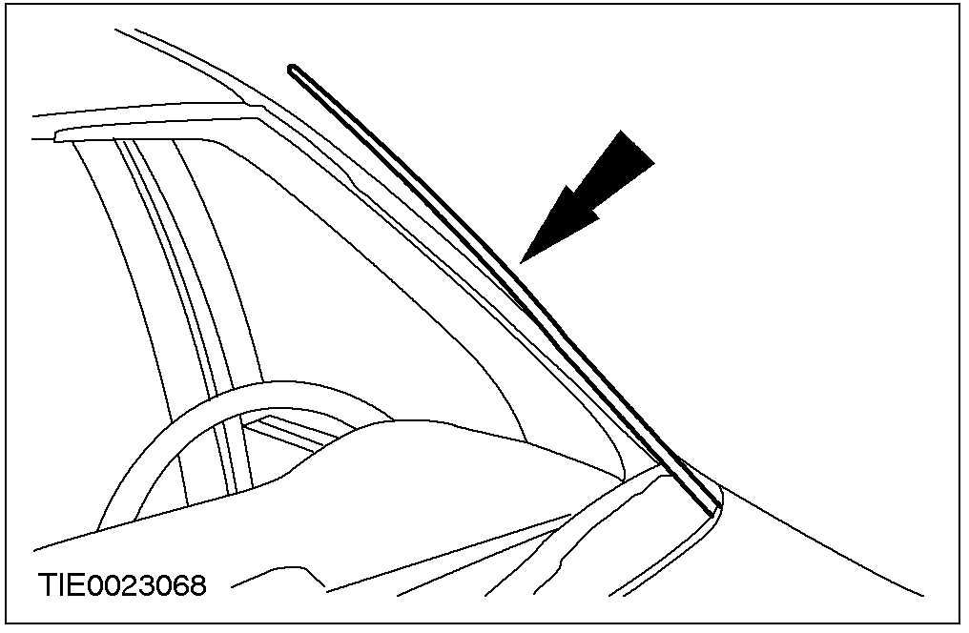 |  | 7. 拆卸A-柱外饰板。
 |  | 配备手调车内后视镜的汽车

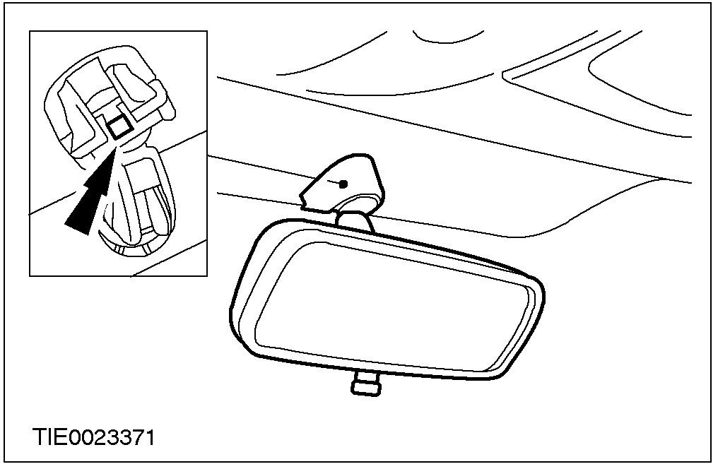 |  | 8. 拆卸车内后视镜。  - 释放车内后视镜固定夹。
拆卸与安装(续)

配备电热式车内后视镜。
9. 拆卸电热式车内后视镜。其它有关信息，请参阅501-09。
所有汽车

10. 拆卸遮阳板。

11. 撬开外盖使螺丝露出并拆卸遮阳板固定夹。

12. 拆卸顶置控制台。其它有关信息，请参阅501-12。

13. 拆卸A-柱饰板其它有关信息，请参阅501-05。

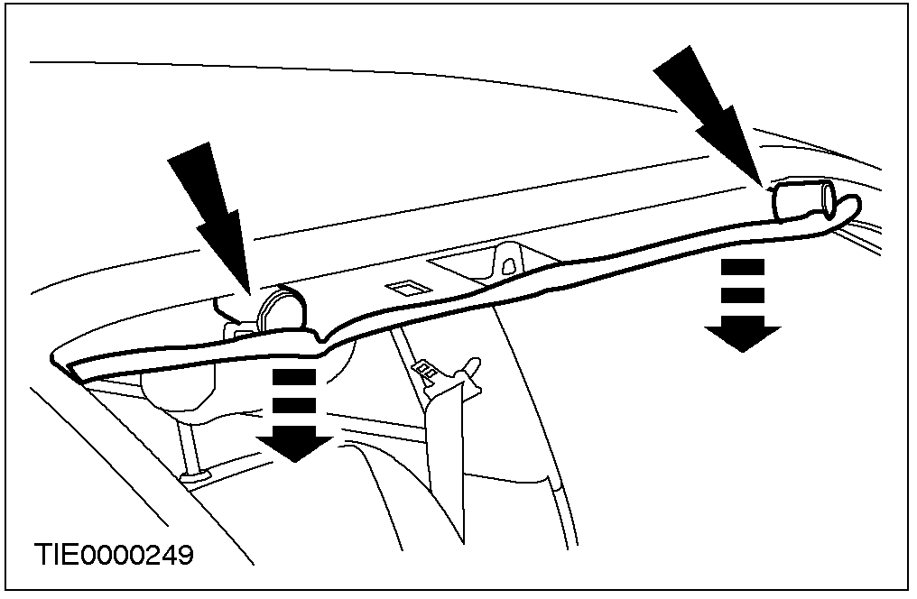 |  | 14. 拆开顶衬的引导端并在车顶饰板与顶衬之间放置两块适材质的挡块做为分隔器。

拆卸与安装(续)

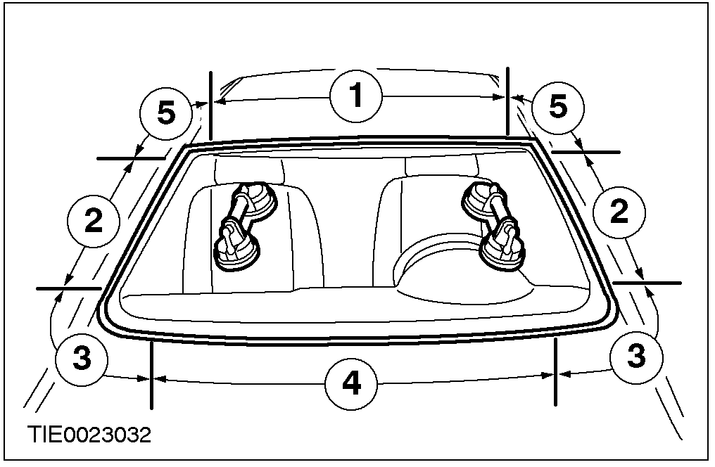 |  | 15. 警告：使用玻璃切割工具从事玻璃切割时可能会产生小碎片，请配戴手套与护目镜做为防护。使用切割器时请配戴耳罩。否则将造成人员受伤。  心：确实依照切割的深度适时地更换切割刀片以免损伤车身或饰板。  注意：切割经过玻璃底部转角处玻璃定位梢时会受到不明的阻力。  注意：延着风窗玻璃的下端切割到位置挡块区域时必须特别小心。  使用适合的直接玻璃切割器切割PU粘接胶，请另外一位技师帮忙使用玻璃吸盘将风窗玻璃取下。  - 从汽车内部切割PU粘接胶达最大的深度。  1. 15mm  2. 20mm  3. 25mm  4. 40mm  5. 70mm  安装  所有汽车  1. 从风窗玻璃边缘上小心地拆卸玻璃定位梢残余部分。

2. 心：勿碰触到粘接剂表面以免再次涂胶时影响粘性。
从车窗玻璃边缘预留大约1mm粘接胶使粘在边缘上并将其余的粘接胶小心地除去。

3. 检查车窗玻璃边缘是否被钣金锈蚀或外物造成的损伤，或其它因素造成的玻璃破损。

拆卸与安装(续)

4. 心：确认PU粘接剂在收干时表面远离水气。
使用一支热风枪将热空气(25°C)吹到车窗玻璃边缘与玻璃粘接线以去除所有水份。
5. 备妥玻璃，车窗玻璃边缘，与修补用PU粘接胶与PU粘接胶套件所提供的操作说明。

6. 注意：挤掉前面100mm的PU粘接胶可缩短工作时间。
注意：要避免漏水，每一粘接剂中断处必需再覆盖20mm的粘接胶。
将介于8mm到10mm之间的粘接胶延着玻璃粘接线涂抹使高出玻璃的边缘。

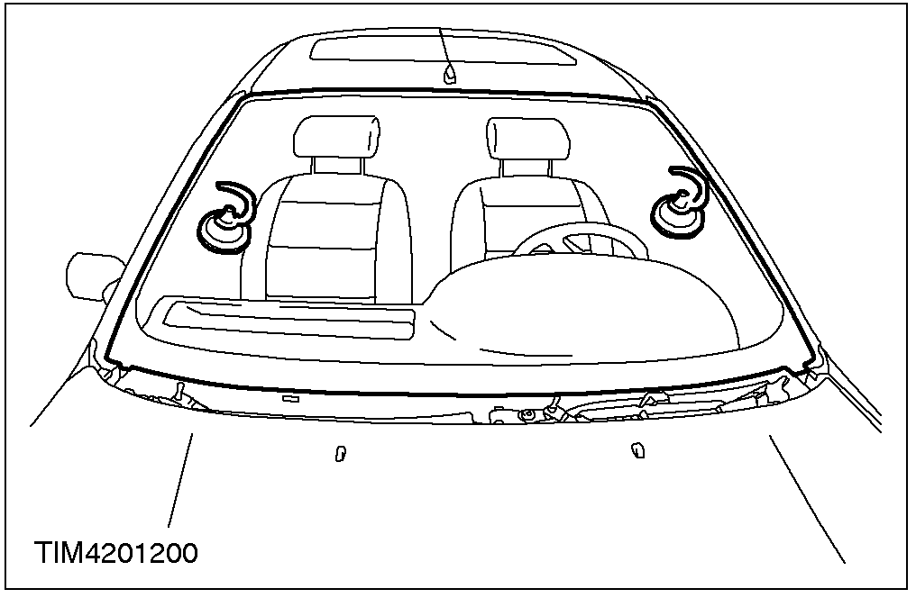 |  | 7. 请另外一位技师帮忙使用玻璃吸盘将风窗玻璃装上。  - 压紧玻璃使达到平坦的位置。

8. 心：在PU粘接胶熟化的期间必须将车窗完全开启以防止关闭车门时产生压力。
使用适合的贴布固定后车窗玻璃在正确的位置一直到PU粘接胶干凅为止。

拆卸与安装(续)

9. 若周遭温度低于10°C时，使用热空气枪持续加热空气(25°C)达15分钟(车内或车外)。

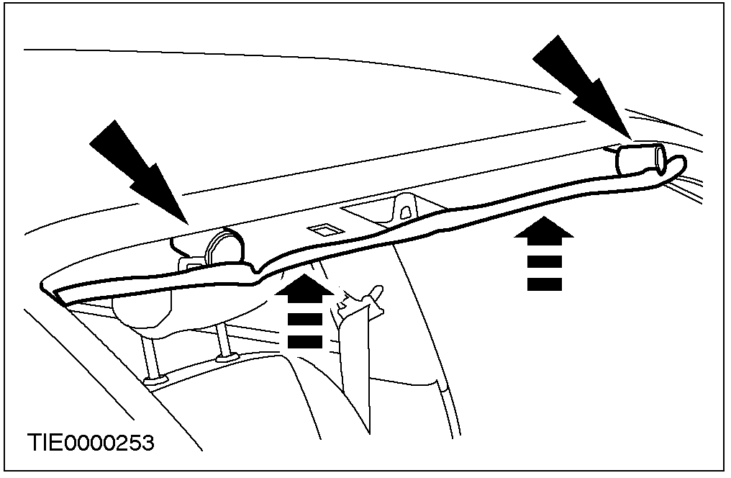 |  | 10. 拆卸填隙块并连接顶衬的引导端到车顶上。

11. 安装A-柱饰板。其它有关信息，请参阅501-05。

12. 安装顶置控制台。其它有关信息，请参阅501-12。

13. 安装遮阳板固定夹。

拆卸与安装(续)

14. 安装遮阳板。

15. 安装车内后视镜。

16. 安装A-柱外饰板

17. 掀开发动机盖。
配备加热式风窗玻璃的汽车

18. 连接加热式风窗玻璃的电气连接器。

拆卸与安装(续)

所有汽车
19. 安装通风罩网饰板。

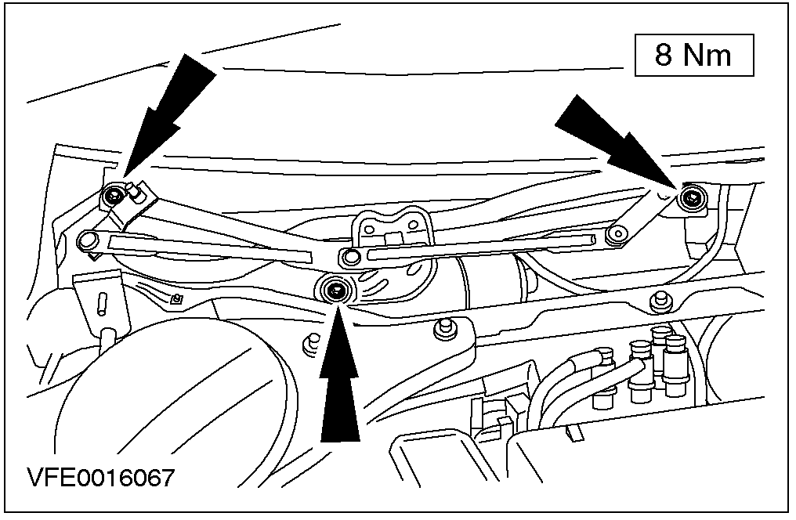 |  | 20. 安装风窗玻璃刮水器臂。

21. 放下发动机盖。

拆卸与安装

前门窗升降机与马达（42 338 0）
拆卸
所有汽车
1. 拆卸前车门窗玻璃。其它有关信息，请参阅本章前车门窗玻璃。

2. 拆下蓄电池负极线。其它有关信息，请参阅414-01。

3. 拆卸车门把手支撑托架。

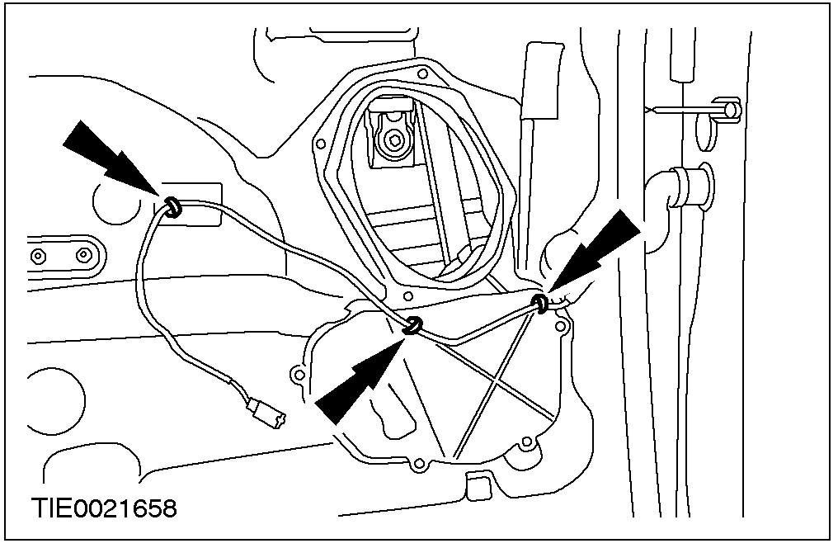 |  | 4. 拆开电动车窗线束固定夹。

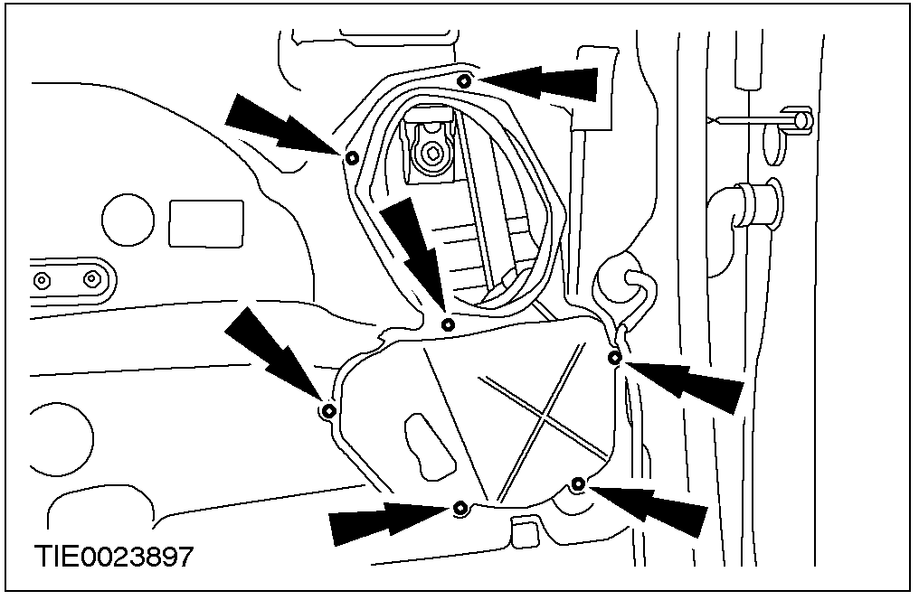 |  | 5. 拆卸扬声器壳。

拆卸与安装(续)

有配电动后视镜的汽车
6. 从车门饰板上拆开电动后视镜的电气连接器。

所有汽车备
7. 心：勿碰触到粘接剂表面以免再次涂胶时影响粘性。

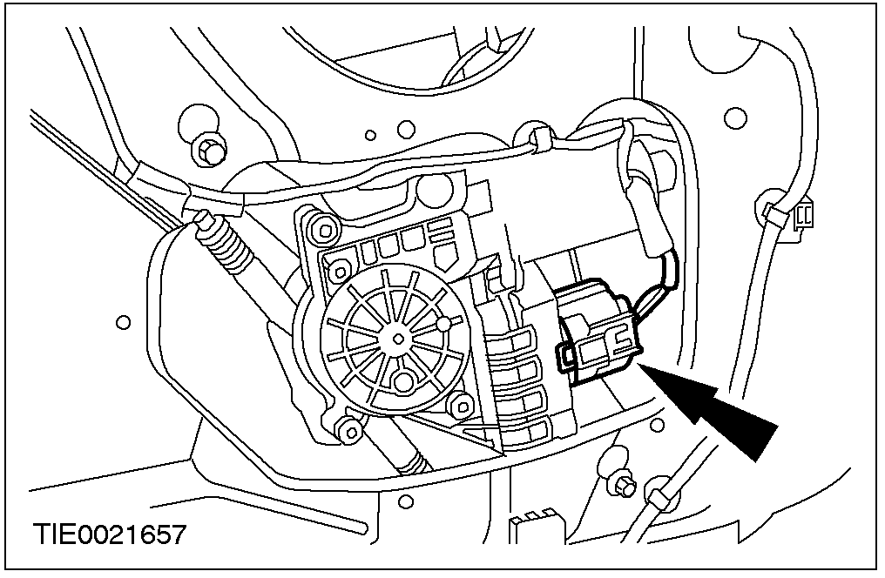 |  | 8. 拆下车窗升降机马达的电气连接器。

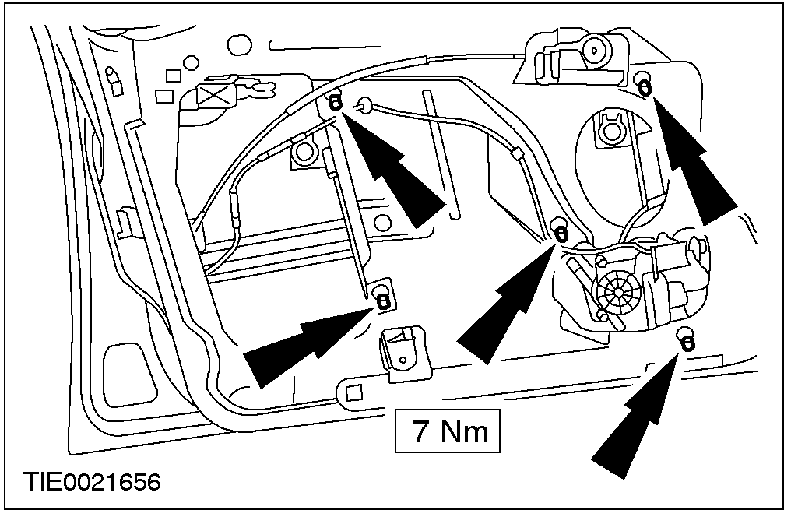 |  | 9. 从车门饰板上拆开车窗升降机与马达。  - 放松车窗升降机的固定螺栓。

拆卸与安装(续)

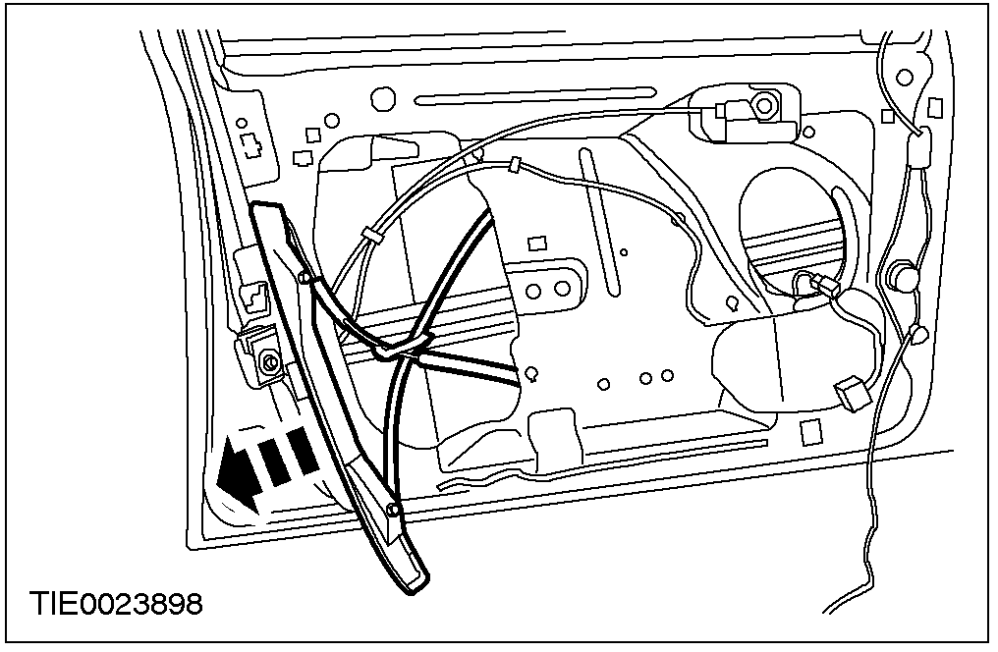 |  | 10. 拆卸车窗升降机与马达。

安装
1. 依照拆卸的相反程序安装。
2. 至门窗马达的初始化。其它有关信息，请参阅本章车门窗马达的初始化。

拆卸与安装(续)

后车门窗升降机
拆卸
所有汽车
1. 拆卸后门窗玻璃。其它有关信息，请参阅本章后门窗玻璃。
有配备电动窗的汽车
2. 拆下蓄电池负极线。其它有关信息，请参阅414-01。

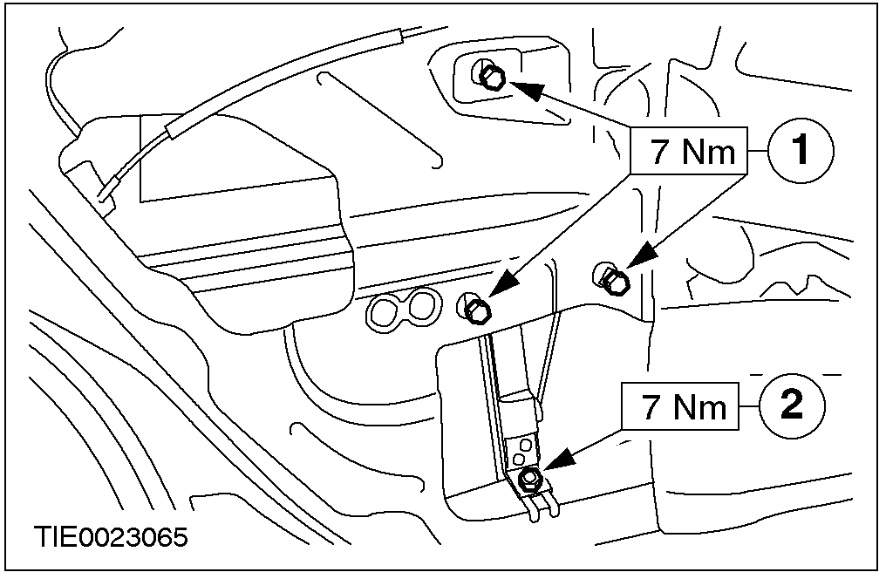 |  | 3. 从车门饰板上拆下车窗升降机。  1. 放松车窗升降机固定螺栓。  2. 拆卸车窗升降机固定螺栓。

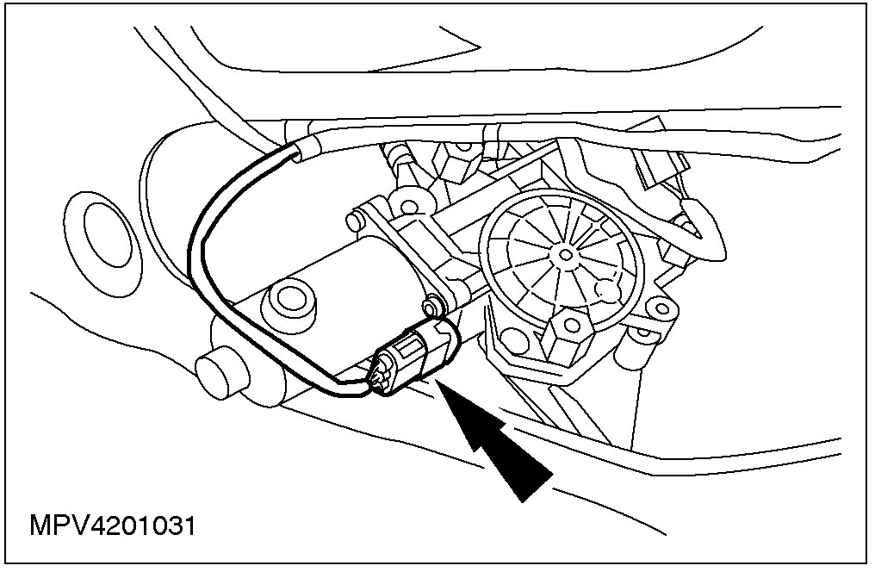 |  | 4. 拆下车窗升降机马达电气连接器，并拆卸车窗升降与机马达。

配备手动车窗的汽车

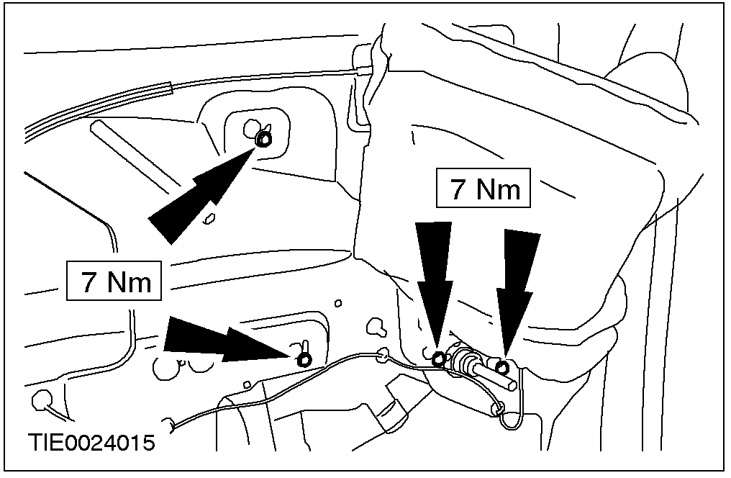 |  | 5. 从车门饰板上拆下车窗升降机。  - 放松车窗升降机固定螺栓。

拆卸与安装(续)

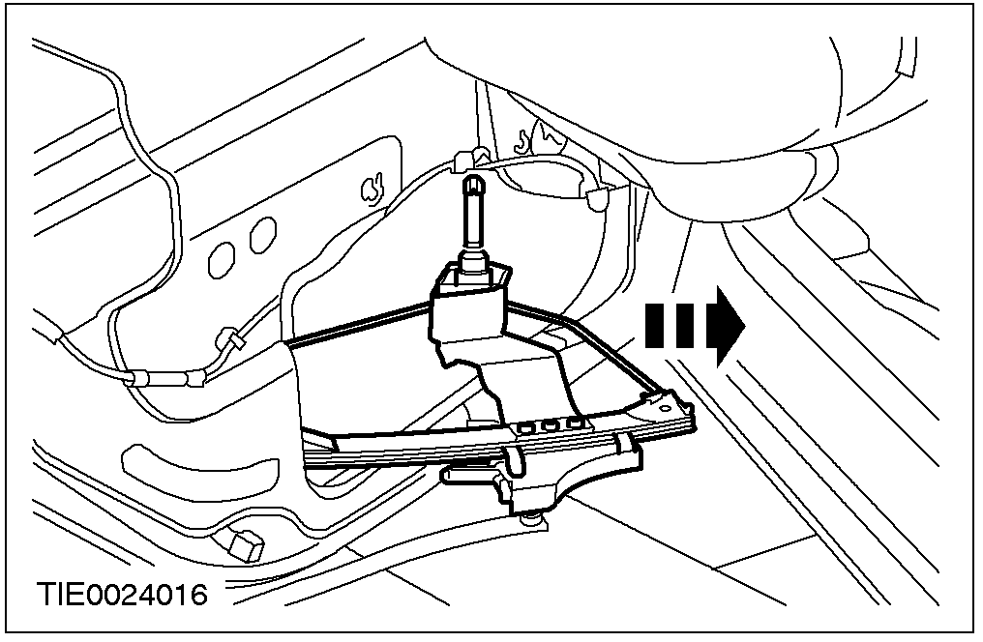 |  | 6. 拆卸车窗升降机。

安装
1. 依照拆卸的相反程序安装。
2. 至门窗马达的初始化。其它有关信息，请参阅本章车门窗马达的初始化。

一般程序

门窗马达的初始化
1. 注意：在蓄电池被拆下之后必须各别对每一个门窗马达进行初始化。
按下电动窗控制开关的关闭按钮直到车窗完全关闭，并持续按住关闭按钮数秒钟。
2. 释放电动窗控制开关的关闭按钮之后再按下两次到三次以上，每一次一秒钟。
注意：若是门窗马达的初始化正确地完成之后，门窗将自动地完全打开再关闭。
注意：若是门窗未能自动地关闭，则重复整个程序。
3. 按下电动窗控制开关的开启按钮直到车窗完全开启，并持续按住开启按钮数秒钟。
4. 短暂地按下电动窗控制开关的关闭按钮。
5. 对其他门窗马达重复门窗马达的初始化。

规格

润滑剂，液体，密封胶与粘接剂。
项目 | 规格
清洁剂/活化剂 | 99-SX-M2G342-BA
底胶 | 99-SX-M2G343-AA
2K粘接剂 | 99-SX-M2G322-AA
2K硬化剂/混合剂 | 99-SX-M2G322-BA

拧紧力矩
说明 | Nm | lb-ft | lb-in
门窗升降机固定螺栓 | 7 | – | 62
门窗玻璃夹固定螺栓 | 7 | – | 62
风窗玻璃刮水器臂固定螺母 | 15 | 11 | –
后车窗刮水器臂固定螺母 | 14 | 10 | –
后车窗刮水器马达固定螺栓 | 8 | – | 71

501-12仪表板与控制台
适用车型：2001 Mondeo
主题 页码
拆卸与安装
仪表板 (43 644 0) 501-12-2
地板控制台 (43 814 0) 501-12-11
顶置控制台 (43 813 0) 501-12-14
规格
规格 501-12-19
拧紧力矩 501-12-19
拆卸与安装

仪表板( 43 644 0)
拆卸
配备自动变速箱的汽车
1. 将选档杆置于”N”位置。
所有汽车
2. 拆卸方向机柱。其它有关信息，请参阅211-04。
3. 拆下音响组件。其它有关信息，请参阅415-01。
4. 拆下地板式控制台。其它有关信息，请参阅本章节地板式控制台。
配备2.5L或柴油发动机的汽车

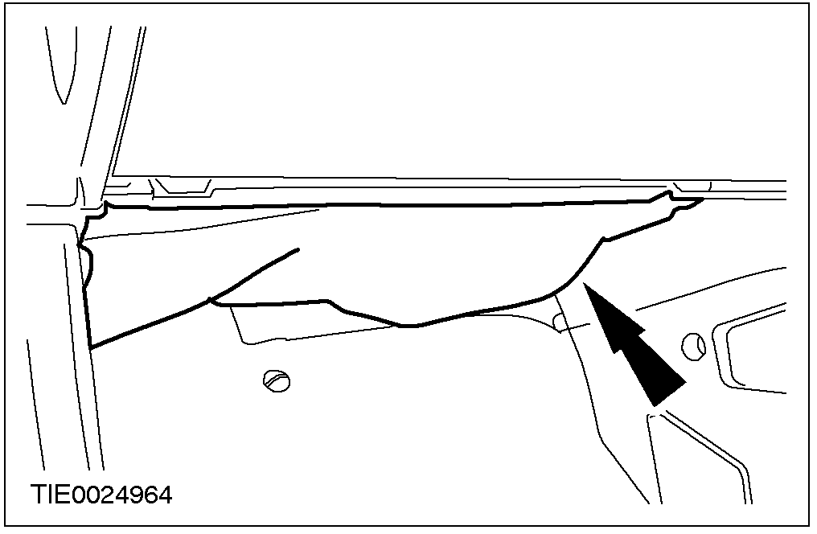 |  | 5. 拆卸驾驶侧底部踢脚板。

所有汽车

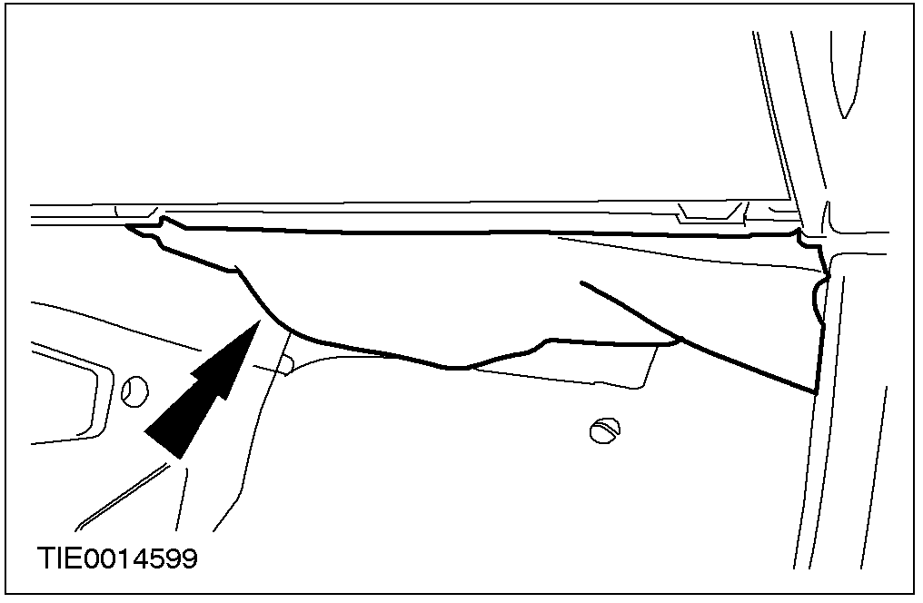 |  | 6. 拆卸乘客侧底部踢脚板。

拆卸与安装(续)

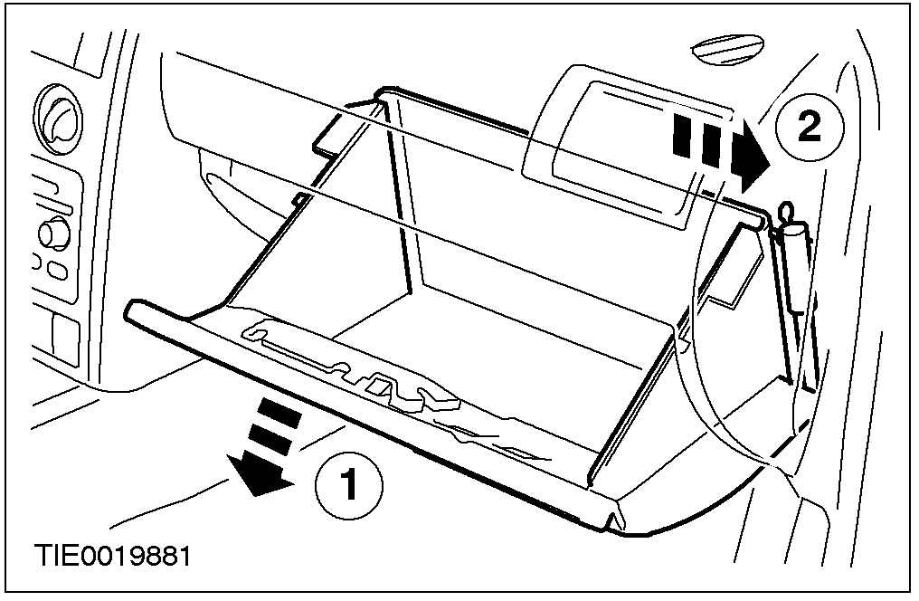 |  | 7. 从手套箱中拆开缓冲垫。  1. 打开手套箱找到缓冲垫。  2. 将缓冲垫的顶端推离手套箱。

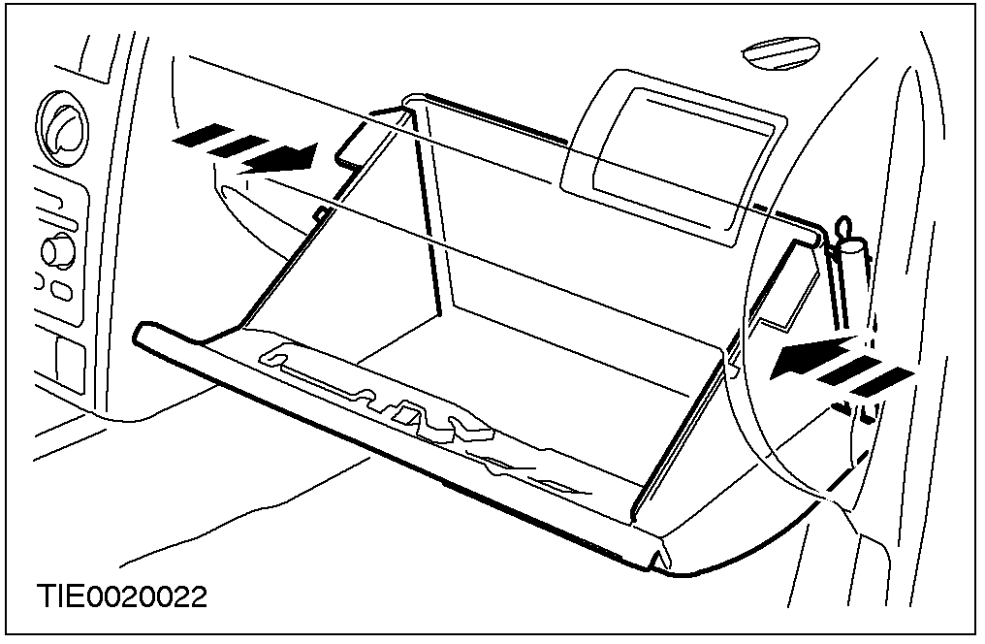 |  | 8. 完全地打开手套箱。  - 从两边往手套箱中央压入以释放手套箱止挡器。

9. 拆卸手套箱。
- 拆开铰链。

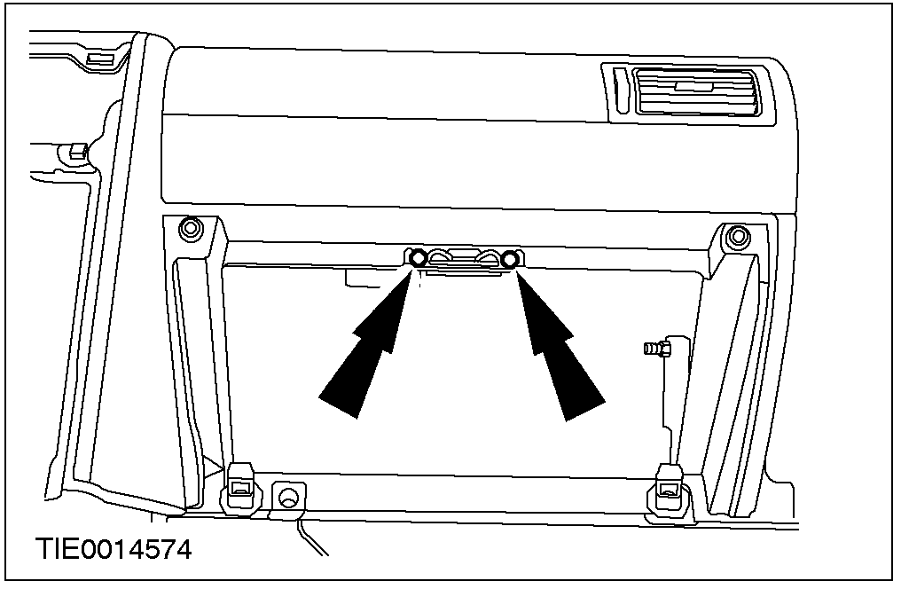 |  | 10. 从仪表板处拆开手套箱铰链。

拆卸与安装(续)

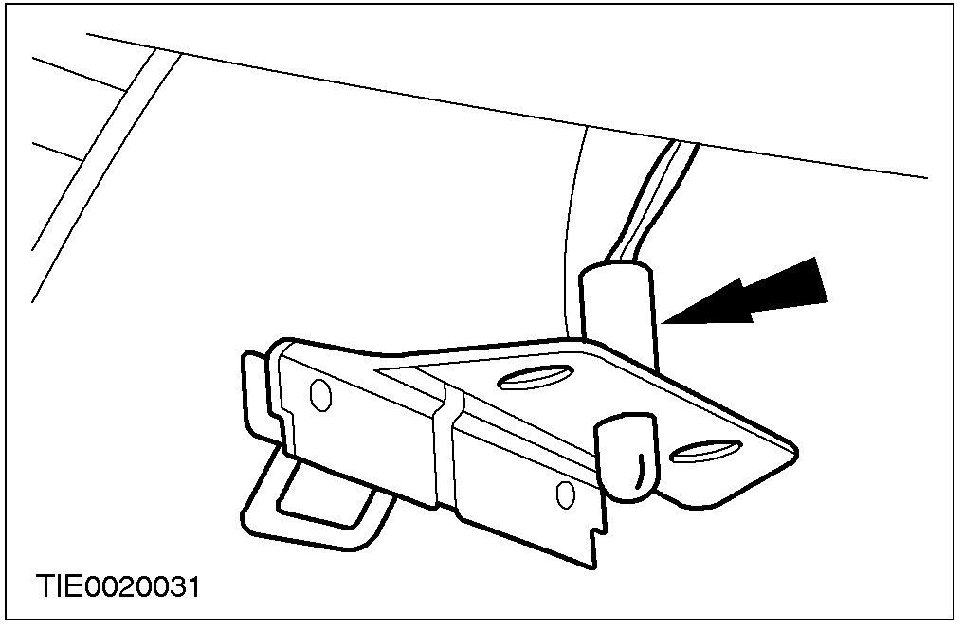 |  | 11. 拆开手套箱灯并拆卸手套箱铰链。

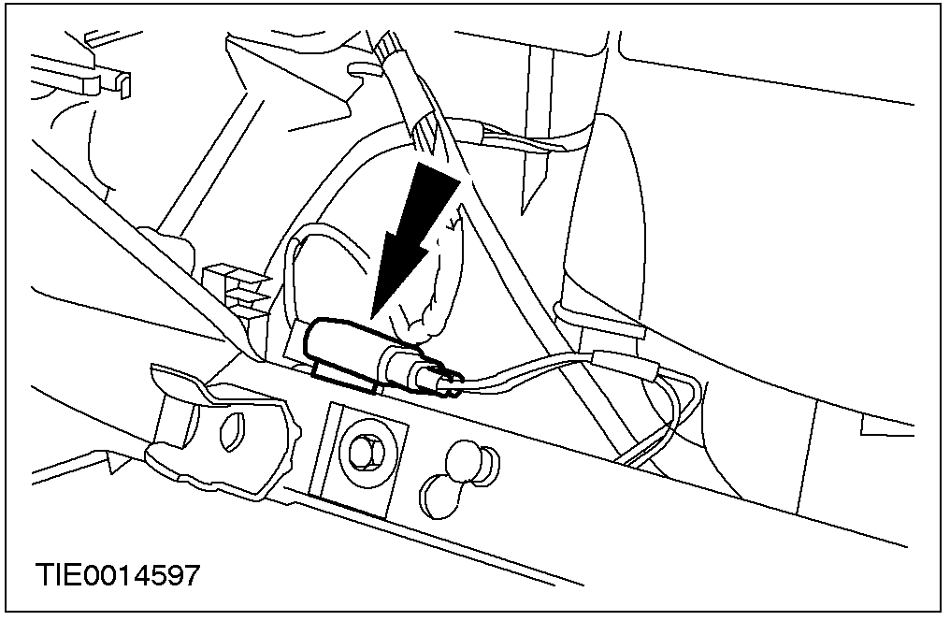 |  | 12. 从仪表板下方拆开手套箱灯开关电气连接器。

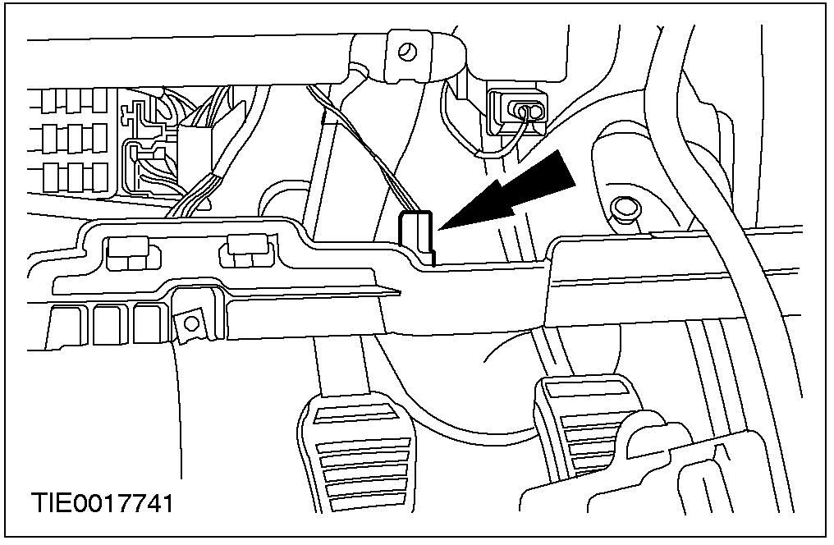 |  | 13. 从仪表板下方拆开驾驶侧与乘客侧的踢脚板灯(如配备)。

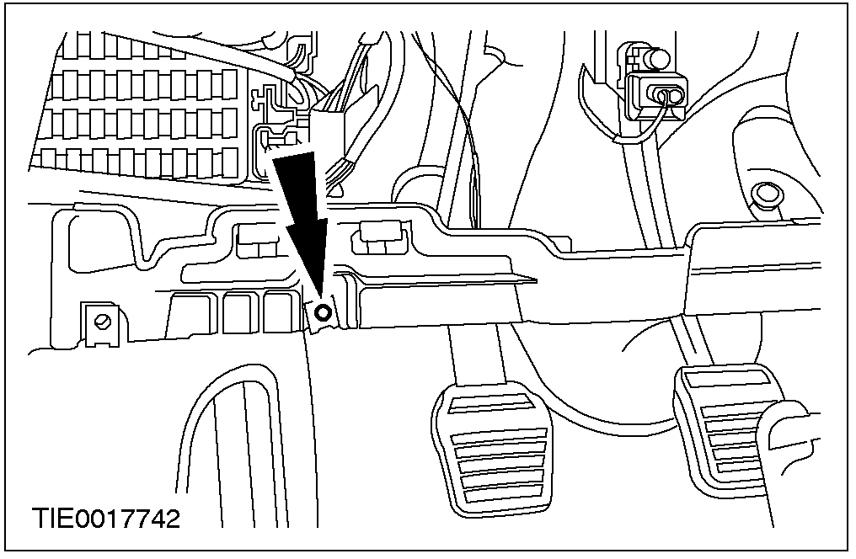 |  | 14. 从驾驶侧仪表板下方拆开诊断插口(DLC)。

拆卸与安装(续)

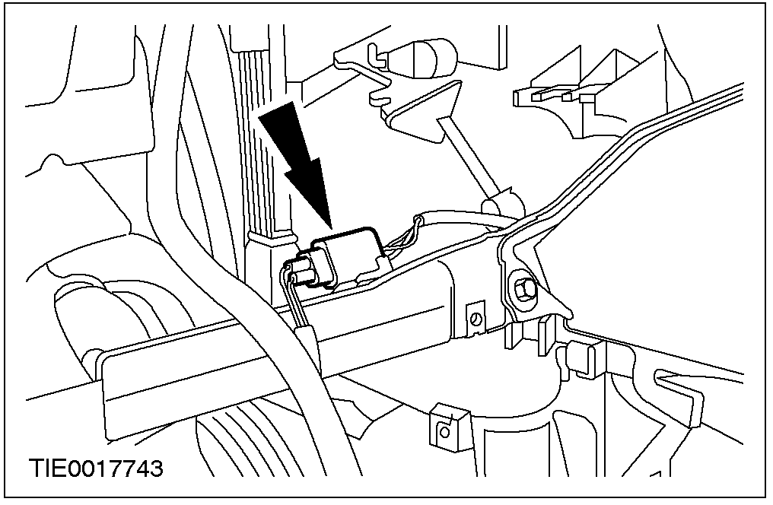 |  | 15. 从驾驶侧仪表板下方拆开温度传感器(如配备)。

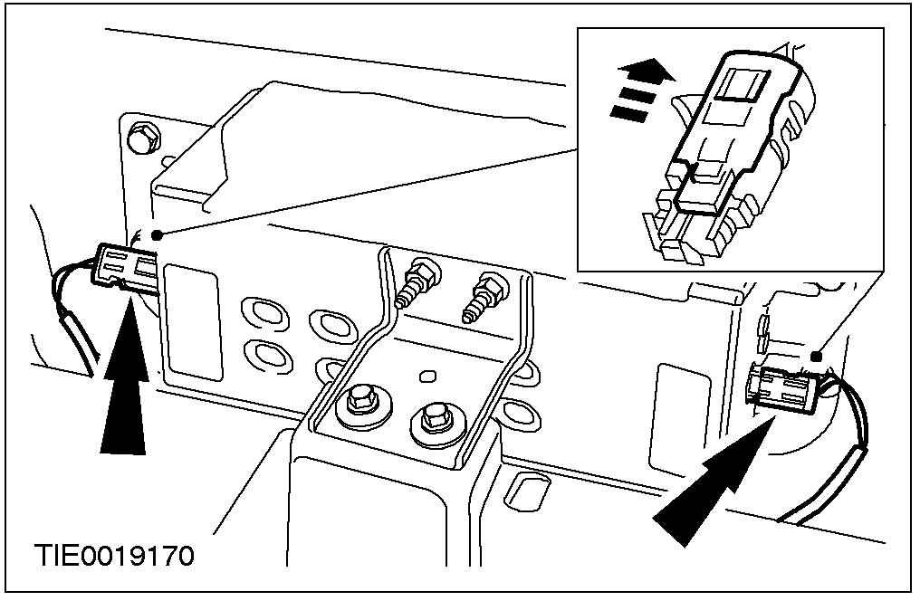 |  | 16. 拆下乘客侧气囊组件电气连接器。

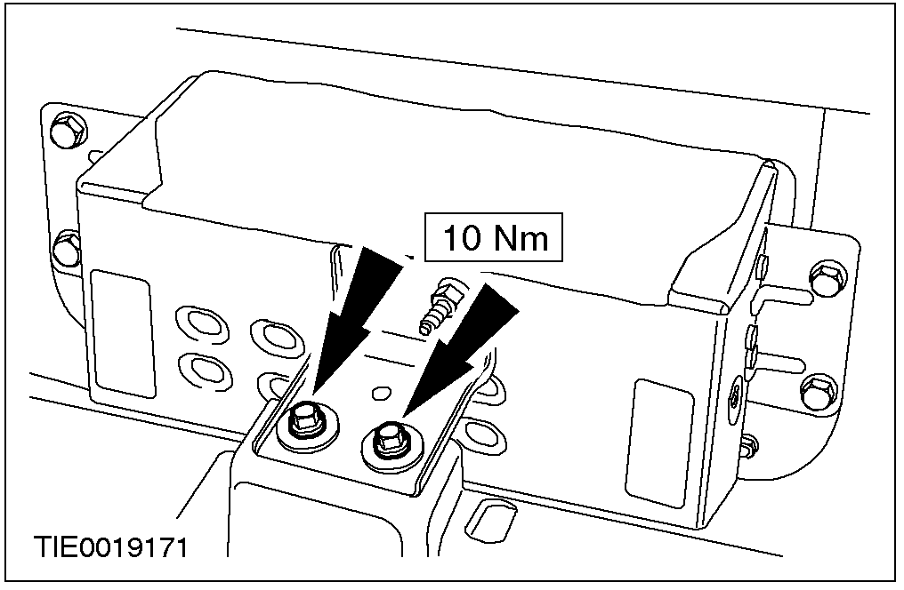 |  | 17. 心：乘客侧气囊组件的固定螺栓只能重复使用三次。  注意：拆卸之后，使用冲子在螺栓头部份作记号表示已经用过。  从汽车横梁上拆开乘客侧气囊组件。

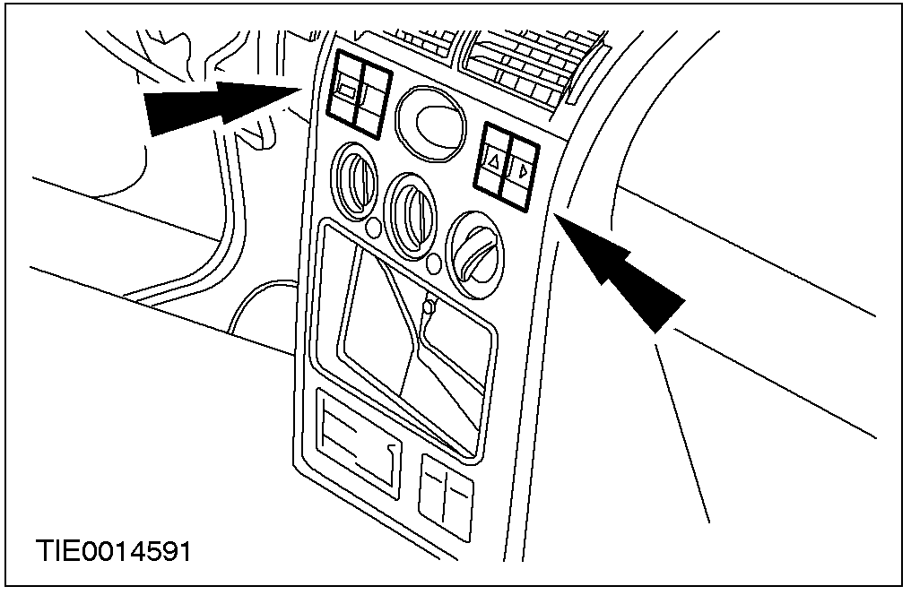 |  | 18. 从暖气控制面板上拆开附加配件的开关。

拆卸与安装(续)

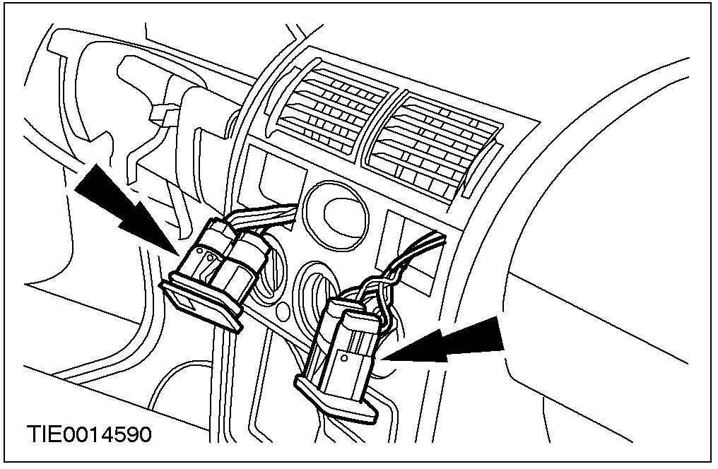 |  | 19. 拆卸暖气控制饰板附加配件开关。  - 拆下电气连接器。

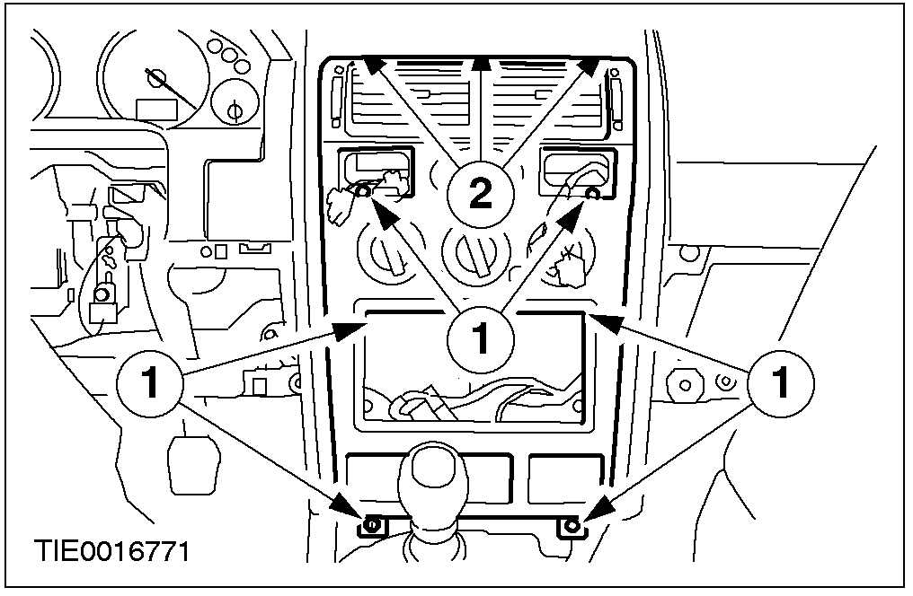 |  | 20. 从仪表板上拆开暖气控制饰板。  1. 拆卸固定螺丝。  2. 拆开固定夹。

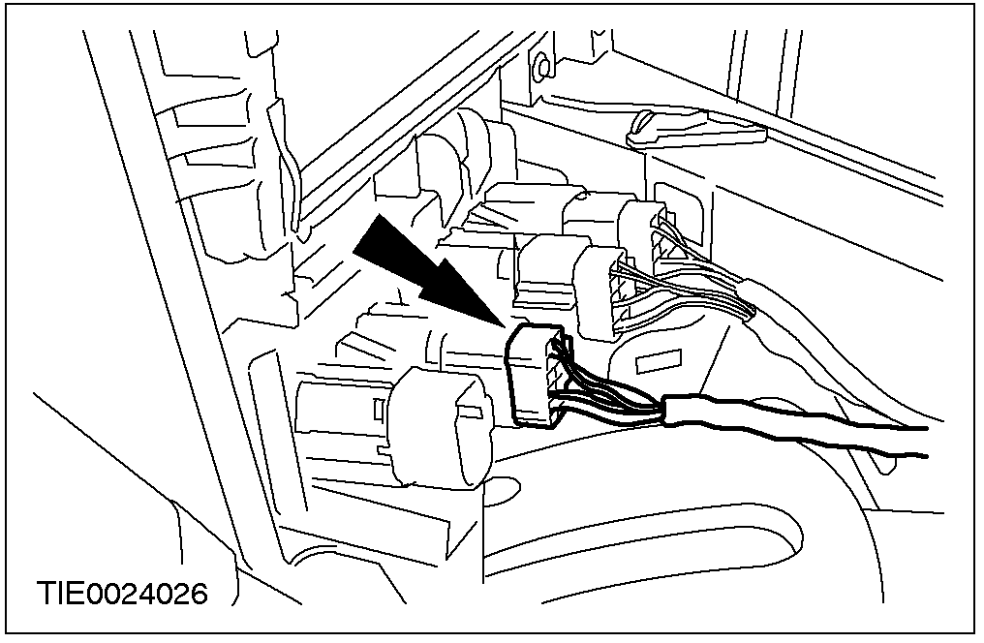 |  | 21. 拆下后厢盖释放开关电气连接器。

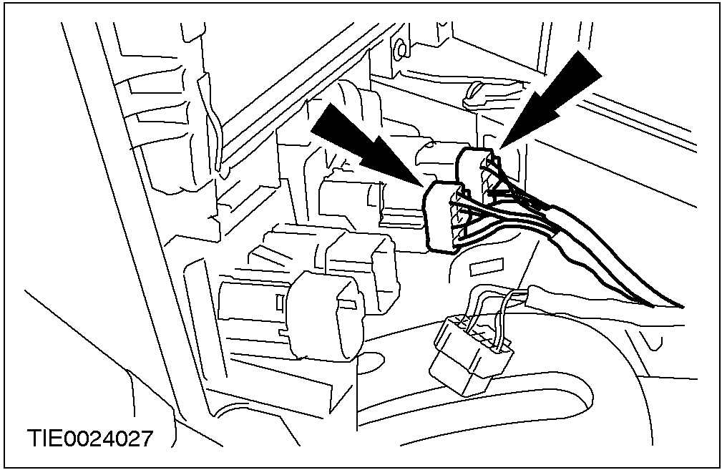 |  | 22. 拆下加热式前座椅电气连接器。

拆卸与安装(续)

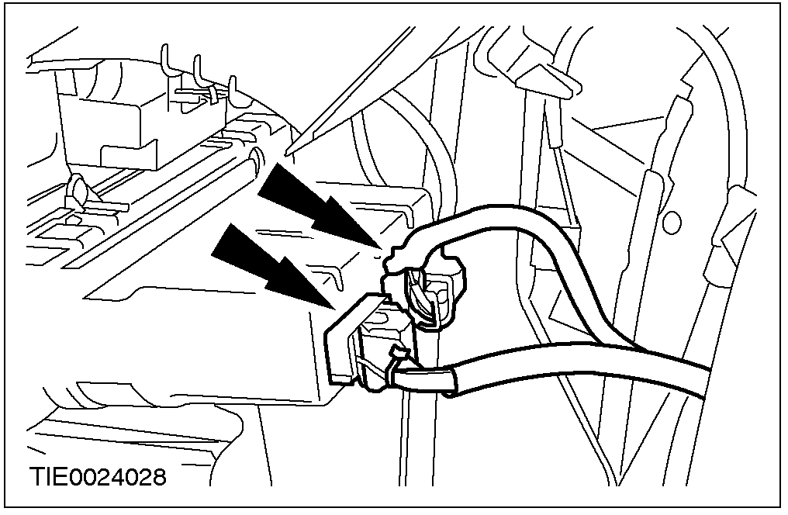 |  | 23. 拆下辅助空调控制电气连接器。

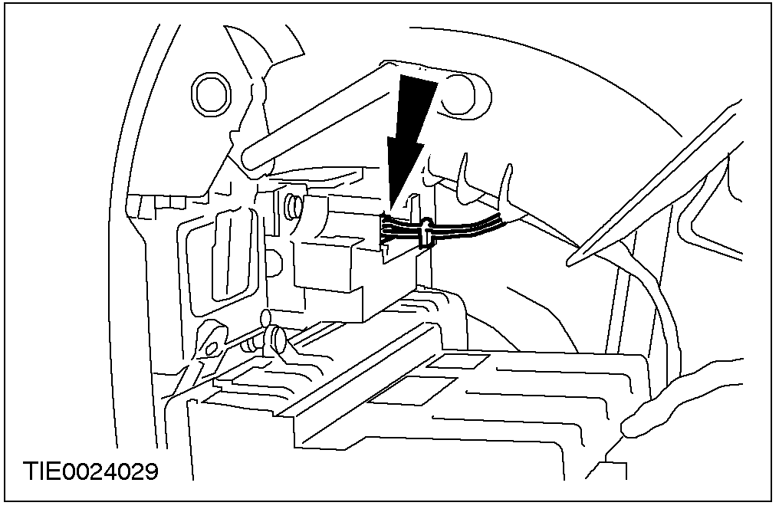 |  | 24. 拆卸暖气控制饰板。  - 拆下时钟电气连接器。

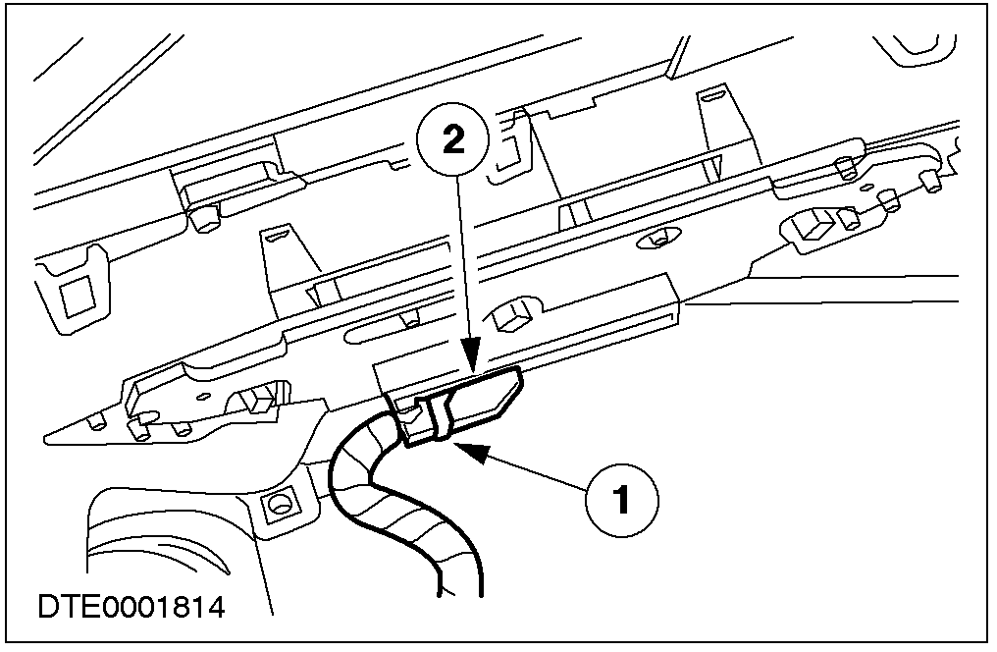 |  | 25. 拆下仪表组电气连接器。  1. 释放固定扣。  2. 拆下电气连接器。

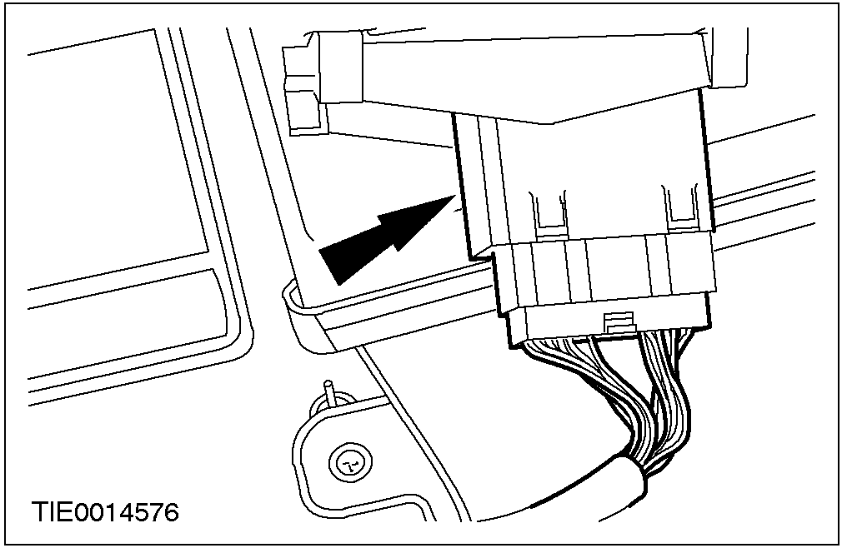 |  | 26. 拆下仪表板灯电气连接器。

拆卸与安装(续)
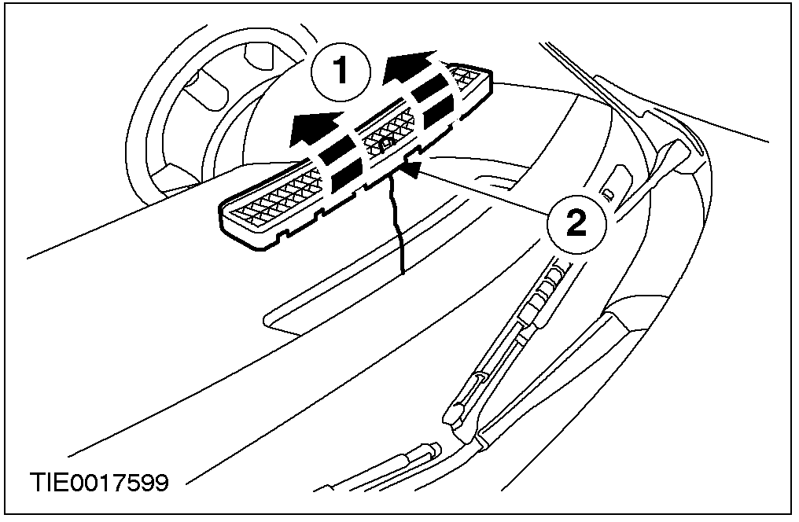 |  | 27. 拆卸免用钥匙进入天线。  1. 从仪表板上拆开风窗玻璃出风栅门。  2. 拆下免用钥匙进入天线电气连接器。

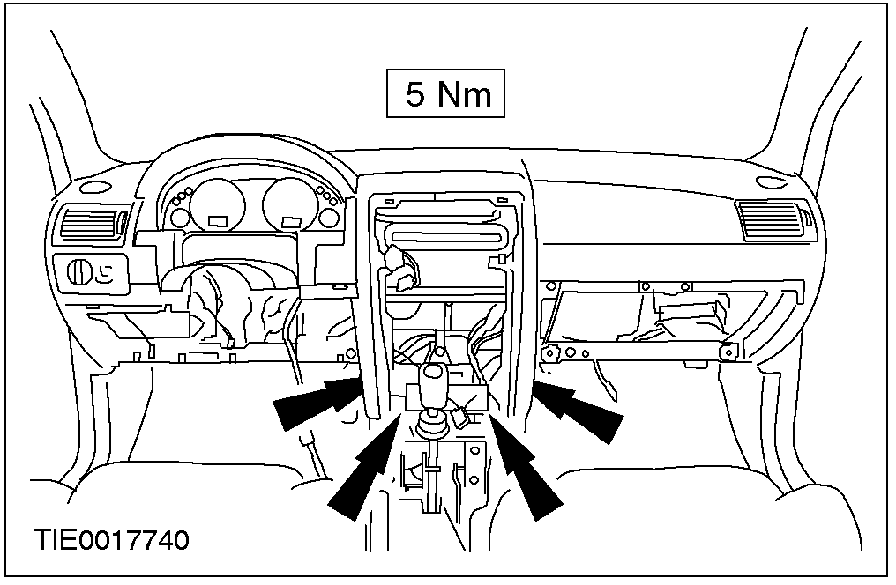 |  | 28. 拆卸仪表板支撑托架固定螺丝。

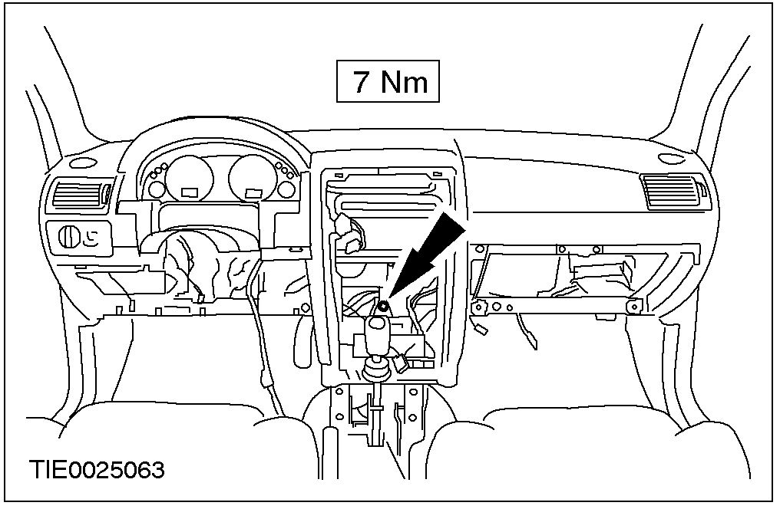 |  | 29. 拆卸仪表板支撑托架固定螺母。

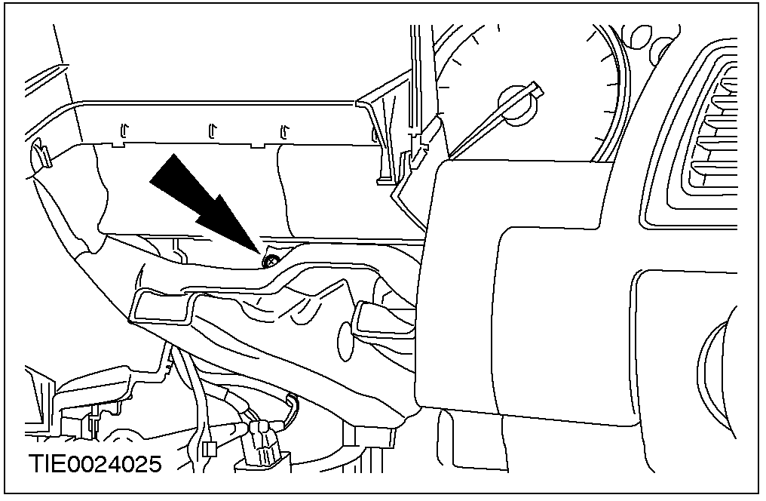 |  | 30. 从汽车横梁上拆开仪表板。
 |  | 31. 拆卸A-柱饰板。其它有关信息请参阅501-05。

拆卸与安装(续)
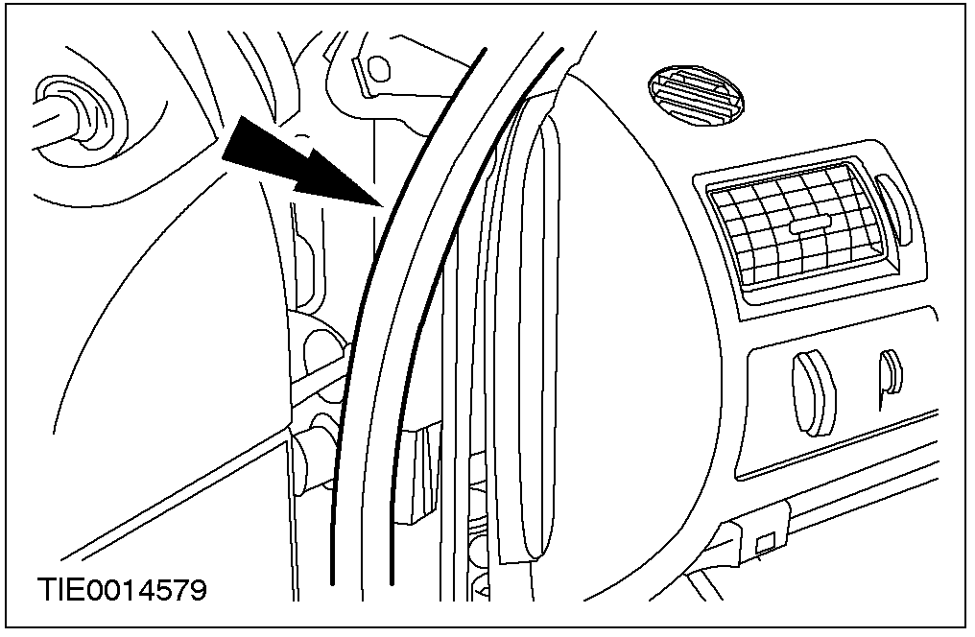 |  | 32. 从A- 柱上拆开防水条。

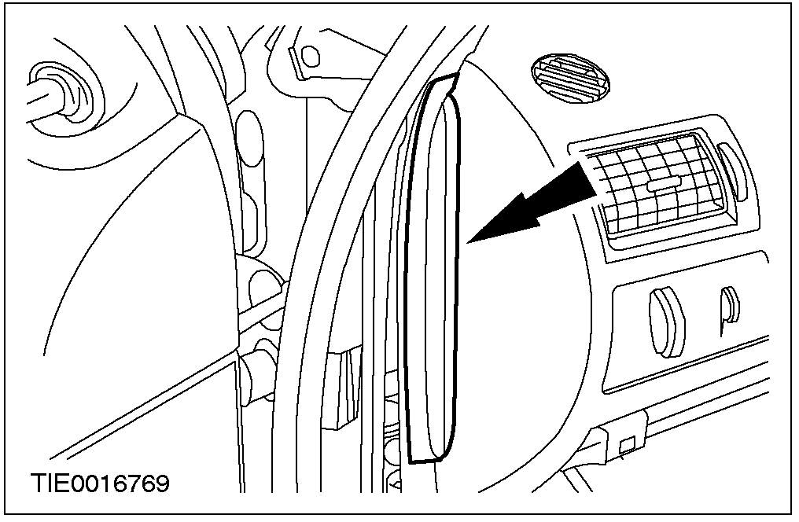 |  | 33. 拆卸仪表板侧边饰板。

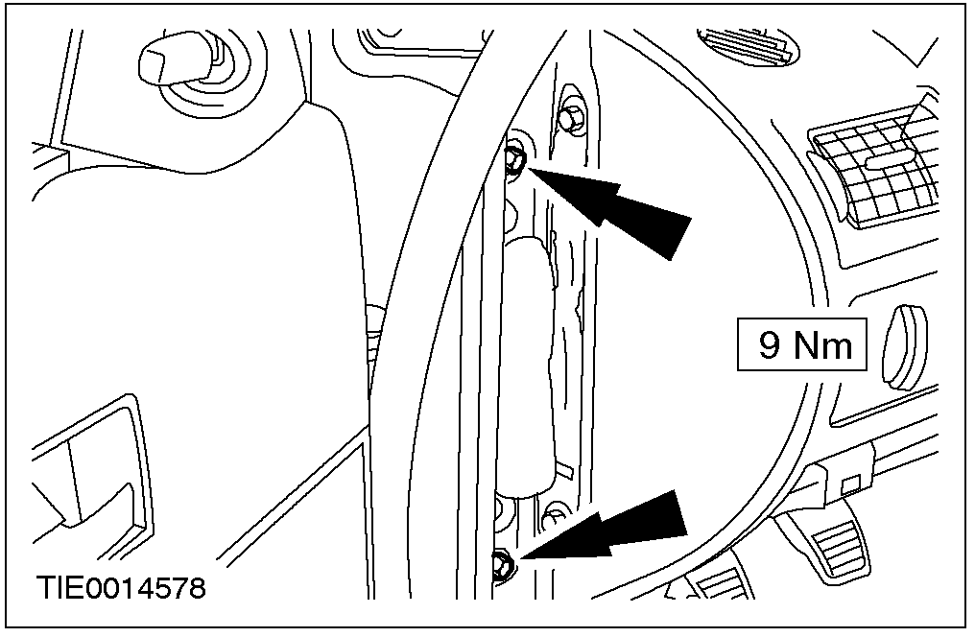 |  | 34. 拆卸仪表板侧边固定螺栓。(图标为左侧，右侧亦同)

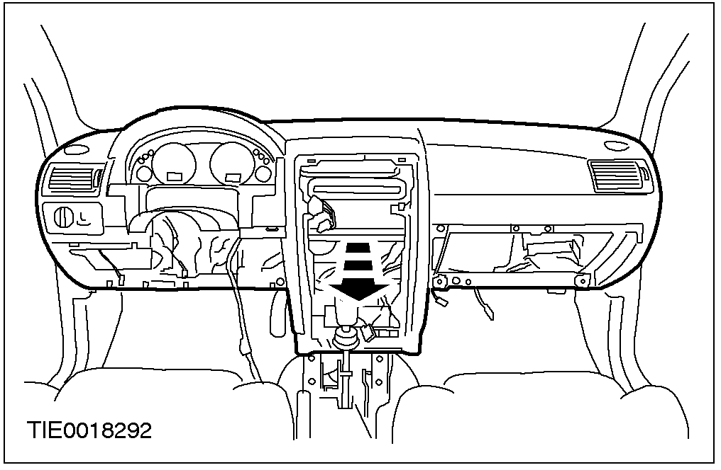 |  | 35. 心：仪表组必须保持直立以免硅油从表中泄漏。  拆卸仪表板。
配备自动变速箱的汽车
36. 将选档杆置入”P”位置。

拆卸与安装(续)

安装

1. 依照拆卸的相反程序安装。

拆卸与安装(续)

地板控制台(43 814 0)
拆卸
配备自动变速箱的汽车
1. 将自动变速箱选档杆置入”N”位置。
所有汽车
2. 拆下蓄电池搭铁线。其它有关信息，请参阅414-01。
配备自动变速箱的汽车

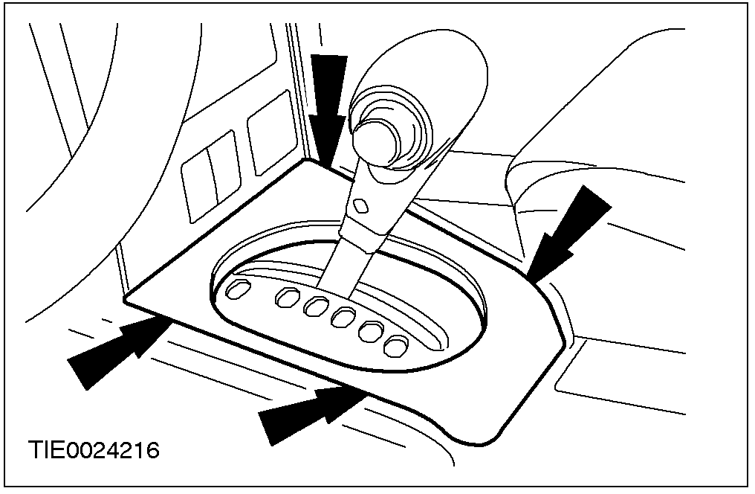 |  | 3. 拆卸自动变速箱选档杆饰板。

配备手动变速器的汽车

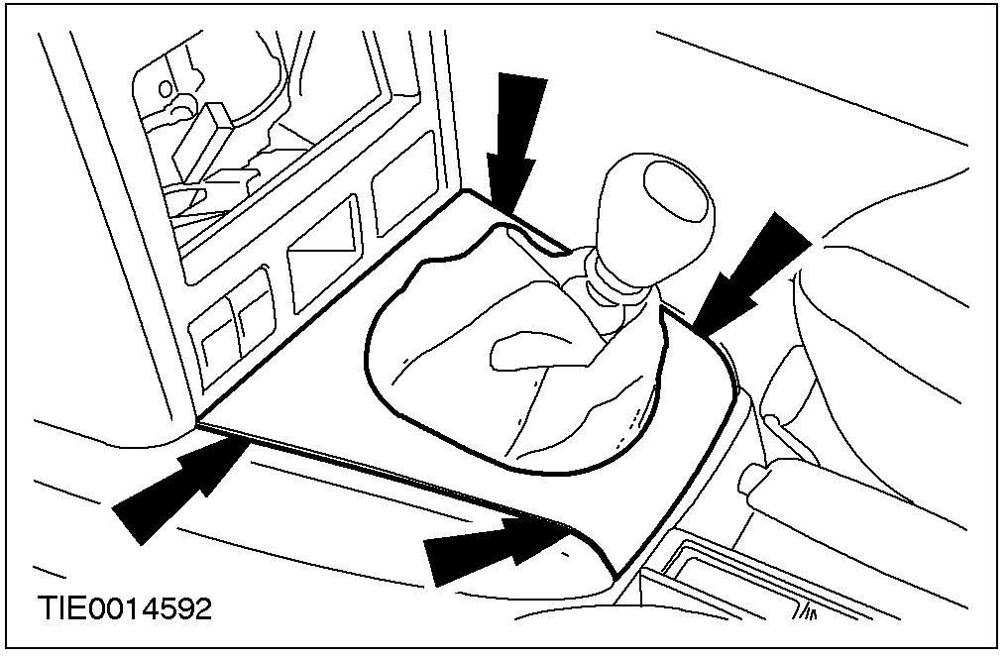 |  | 4. 拆卸选档杆套。

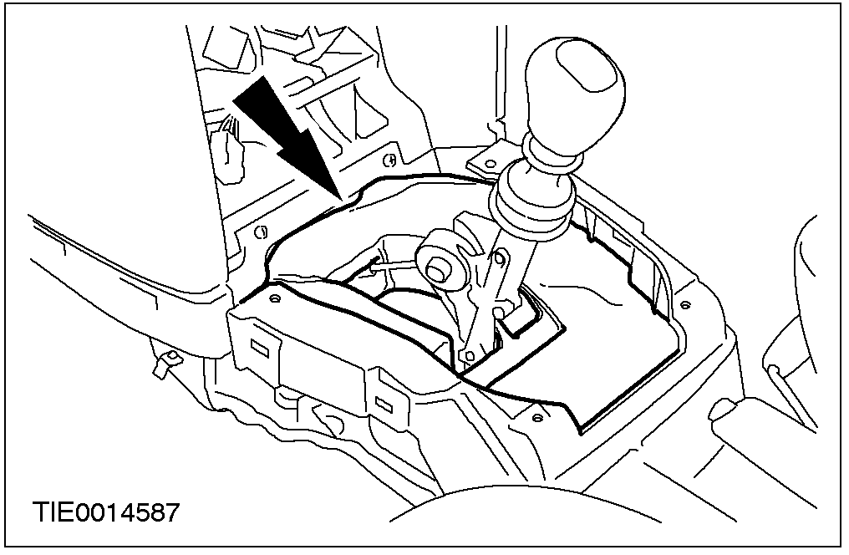 |  | 5. 拆卸隔音垫。

拆卸与安装(续)
所有汽车
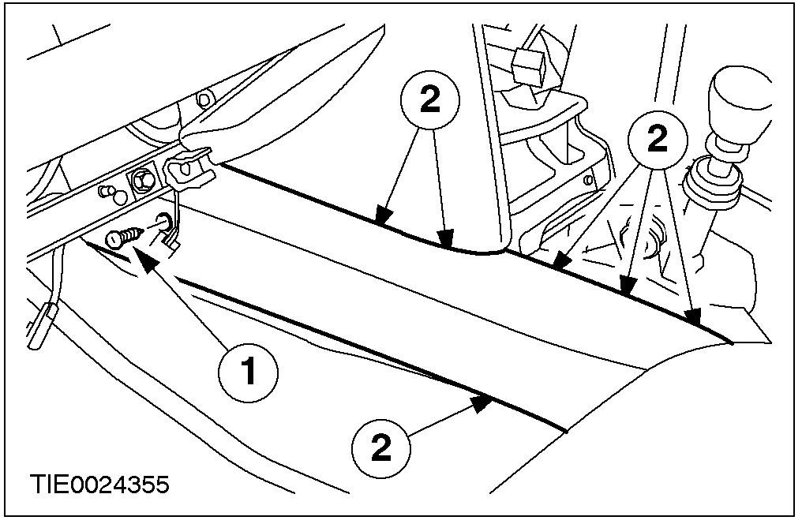 |  | 6. 拆卸地板控制台侧边饰板。  1. 拆卸固定螺丝。  2. 拆开固定夹。

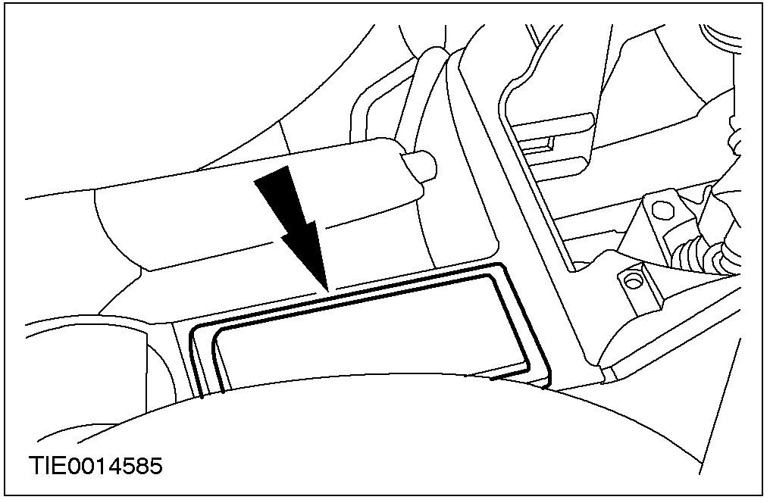 |  | 7. 从地板控制台拆开烟灰缸与杯托总成。

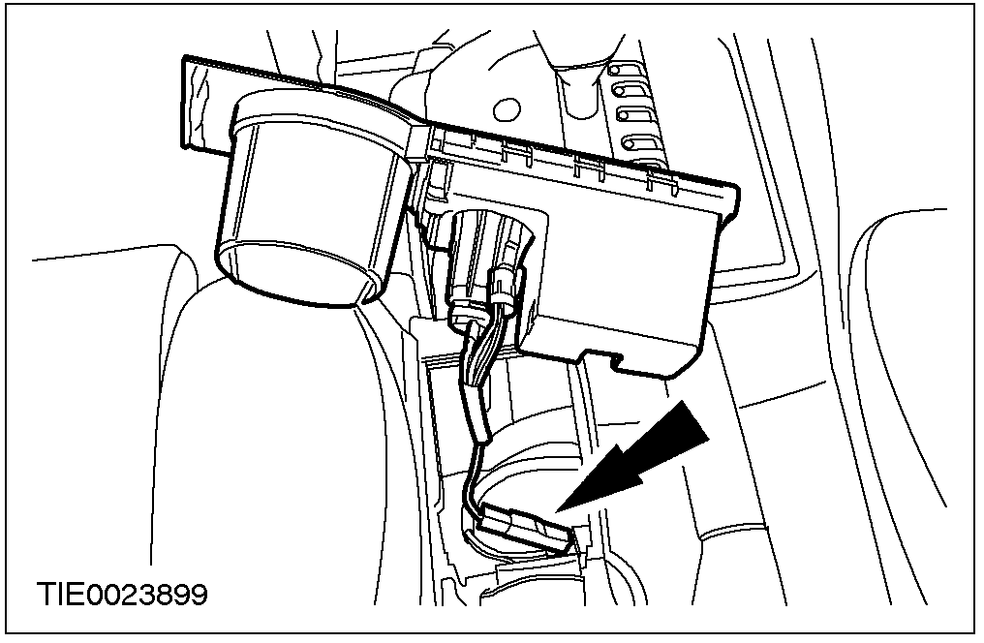 |  | 8. 拆卸烟灰缸与杯托总成。  - 拆下点烟器电气连接器。

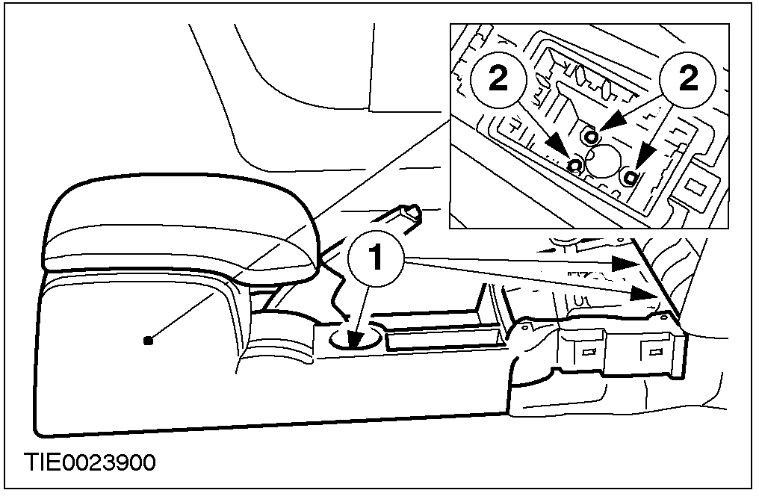 |  | 9. 从地板上拆开地板控制台。  1. 拆卸固定螺丝。  2. 拆卸固定螺栓。

拆卸与安装(续)

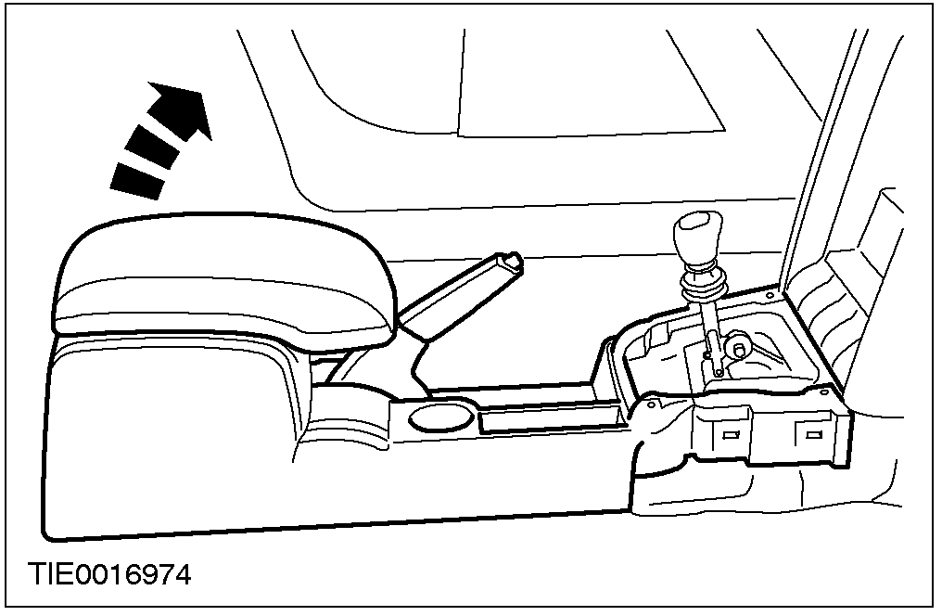 |  | 10. 拆卸地板控制台。  - 完全拉起手剎车拉柄。

配备有自动变速箱的汽车。
11. 将选档杆置入”P”位置。

安装
1. 依照拆卸的相反程序安装。
2. 至门窗马达的初始化。其它有关信息，请参阅501-11。

拆卸与安装

顶置控制台(43 813 0)
拆卸
所有汽车
1. 拆下蓄电池负极线。其它有关信息，请参阅414-01。

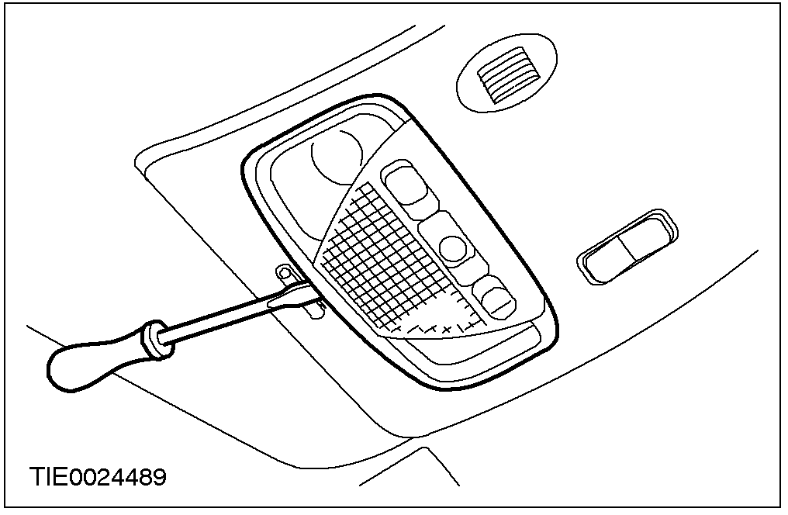 |  | 2. 使用适合的螺丝起子从顶置式控制台上拆开室内灯。

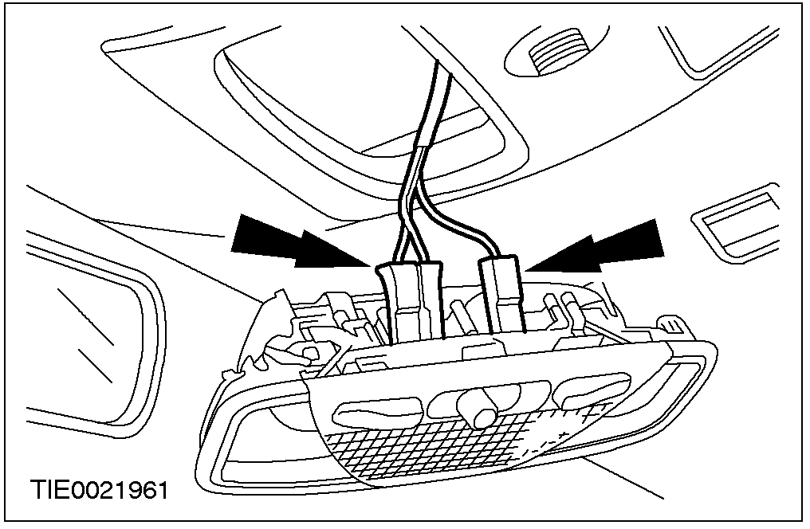 |  | 3. 拆下电气连接器与拆卸室内灯。

拆卸与安装(续)

配备天窗开启板的汽车
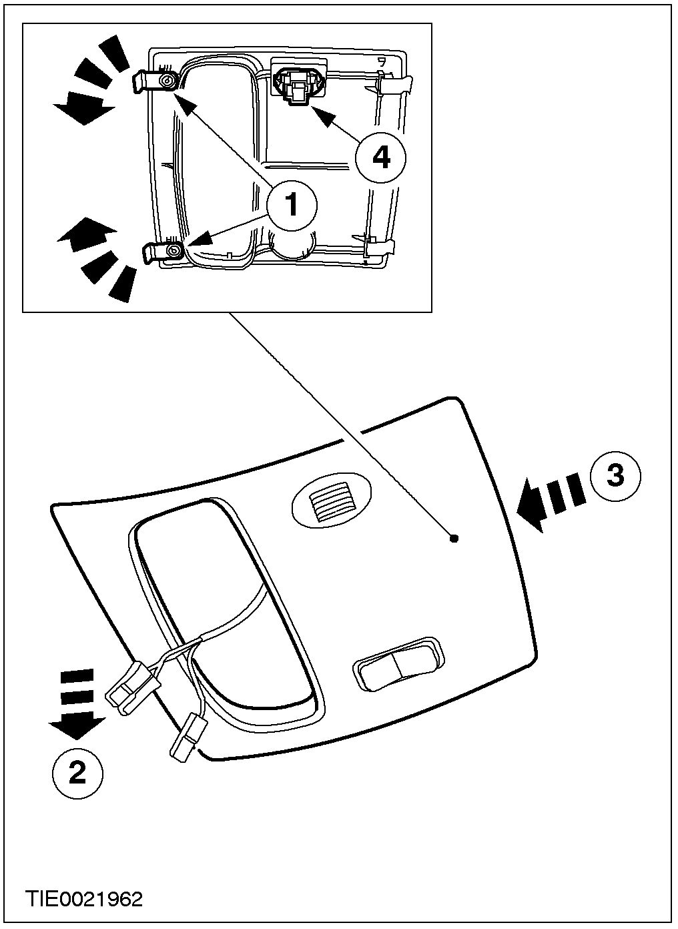 |  | 4. 拆卸顶衬控制台。  1. 将前固定夹旋转90度。  2. 拉下顶衬控制台的前端。  3. 拆开后侧固定夹。  4. 拆下电动天窗开启板控制开关电气连接器。

5. 拆卸电动天窗开启板控制开关。
无天窗开启板的汽车汽车

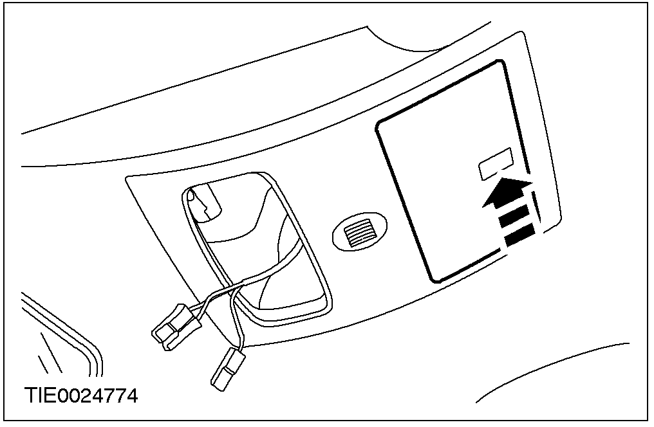 |  | 6. 打开置物箱。

拆卸与安装(续)

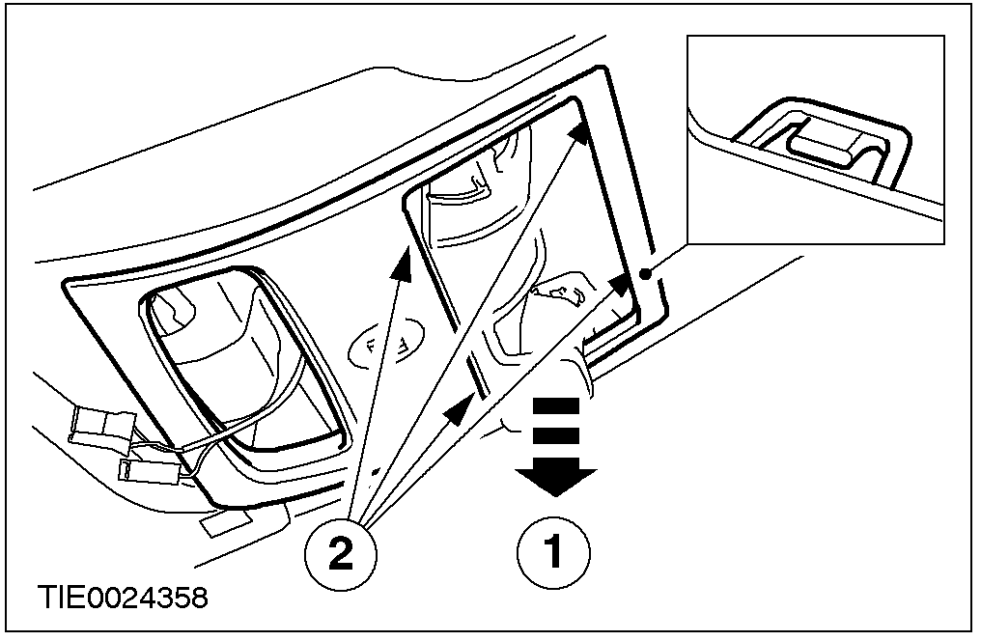 |  | 7. 心：置物箱只能往下拉到足以拆开固定夹以免受损。  注意：顶衬控制台的后端是由置物箱盖固定夹所固定。  从置物箱盖上拆开置物箱。  1. 拉下置物箱盖。  2. 使用适合的螺丝起子拆开置物箱盖固定夹。

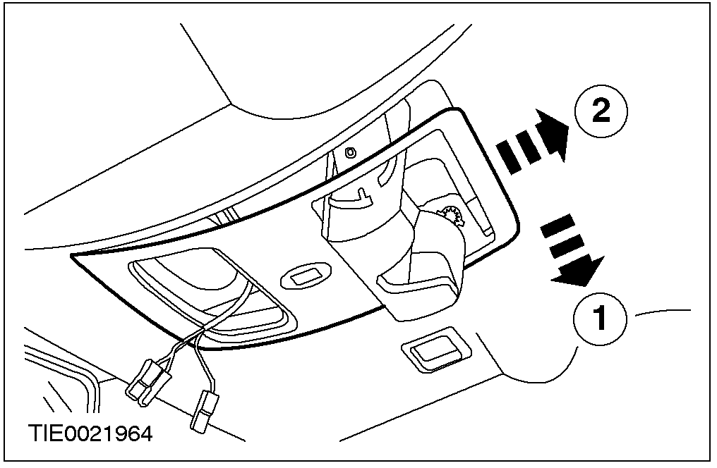 |  | 8. 拆卸顶衬控制台。  1. 将顶衬控制台后端拉下。  2. 拆开前固定夹。

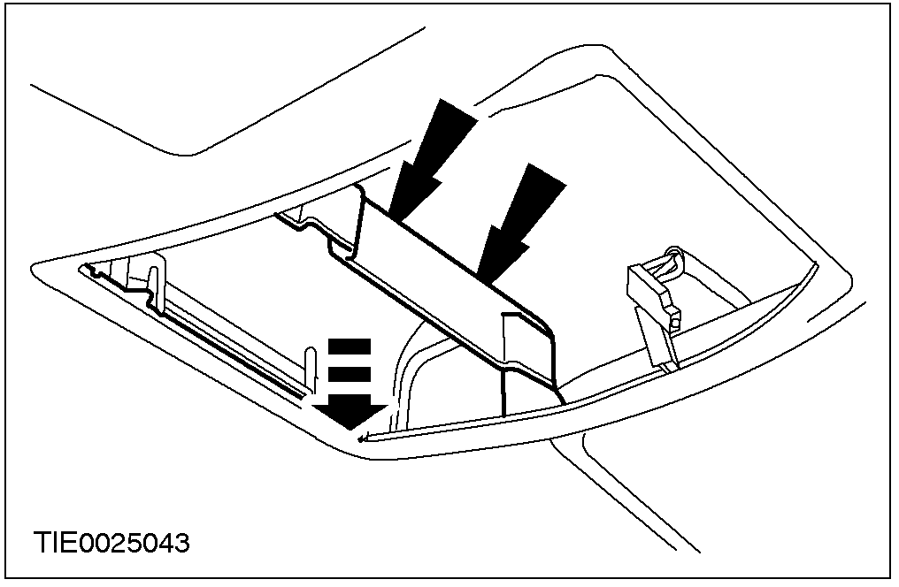 |  | 9. 拆卸置物箱盖。  - 拆开钩环带。

安装
配备有天窗开启板的汽车
1. 安装电动天窗开启板控制开关。

拆卸与安装(续)
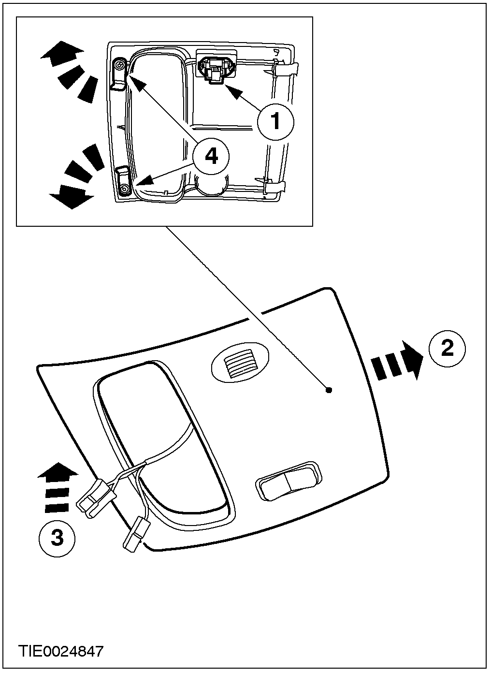 |  | 2. 安装顶衬控制台。  1. 连接电动天窗开启板控制开关电气连接器。  2. 连接后固定夹。  3. 提起顶衬控制台的前端。  4. 将前固定夹旋转90度。
 |  | 无天窗开启板的汽车

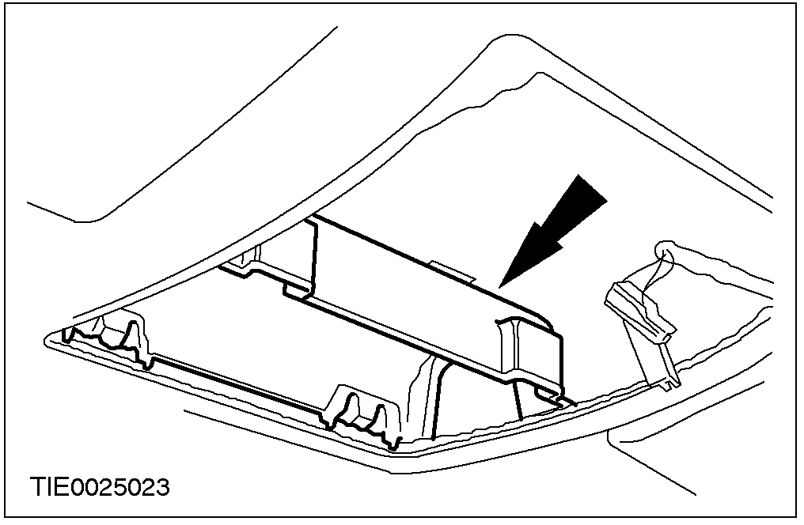 |  | 3. 注意：切勿在此时接合置物箱盖钩环带。  经由顶衬控制台开口处对准置物箱盖。

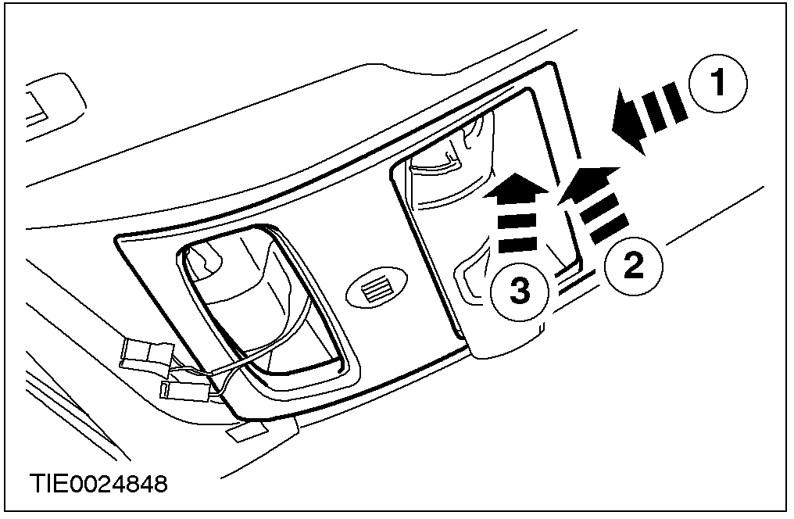 |  | 4. 心：连接置物箱盖固定夹时避免接合钩环带。  安装置物箱盖与顶衬控制台。  1. 连接前固定夹。  2. 将顶衬控制台后端往前推使与置物箱盖固定夹接合。  3. 将置物箱控制台往上推使与钩环带接合。

5. 关闭置物箱。

拆卸与安装(续)

所有汽车
6. 连接室内灯电气连接器。

7. 连接室内灯到顶衬上。

8. 连接蓄电池搭铁线。其它有关信息，请参阅414-01。

9. 进行门窗马达的初始化。其它有关信息，请参阅501-11。

规格

拧紧力矩
说明 | Nm | lb-ft | lb-in
仪表板支撑架固定螺丝 | 5 | – | 44
仪表板支撑架固定螺母 | 7 | – | 62
仪表板侧边固定螺母 | 9 | – | 80
乘客侧气囊组件到汽车横梁螺栓 | 10 | – | 89
地板控制台固定螺栓 | 4 | – | 35

501-14把手，锁，闩锁与进入系统
适用车型：2001 Mondeo
主题 页码
说明与操作
把手，锁，闩锁与进入系统 501-14-2
诊断与测试
锁，闩锁与进入系统 501-14-4
检查与确认 501-14-4
拆卸与安装
前车门闩锁 (41 351 0) 501-14-5
后车门闩锁 (41 352 0) 501-14-6
外前车门把手 501-14-7
外后车门把手 501-14-8
后厢盖闩锁 501-14-9
一般程序
遥控器设定 (41 004 0) 501-14-10
规格
规格 501-14-11
拧紧力矩 501-14-11
说明与操作

把手，锁，闩锁与进入系统
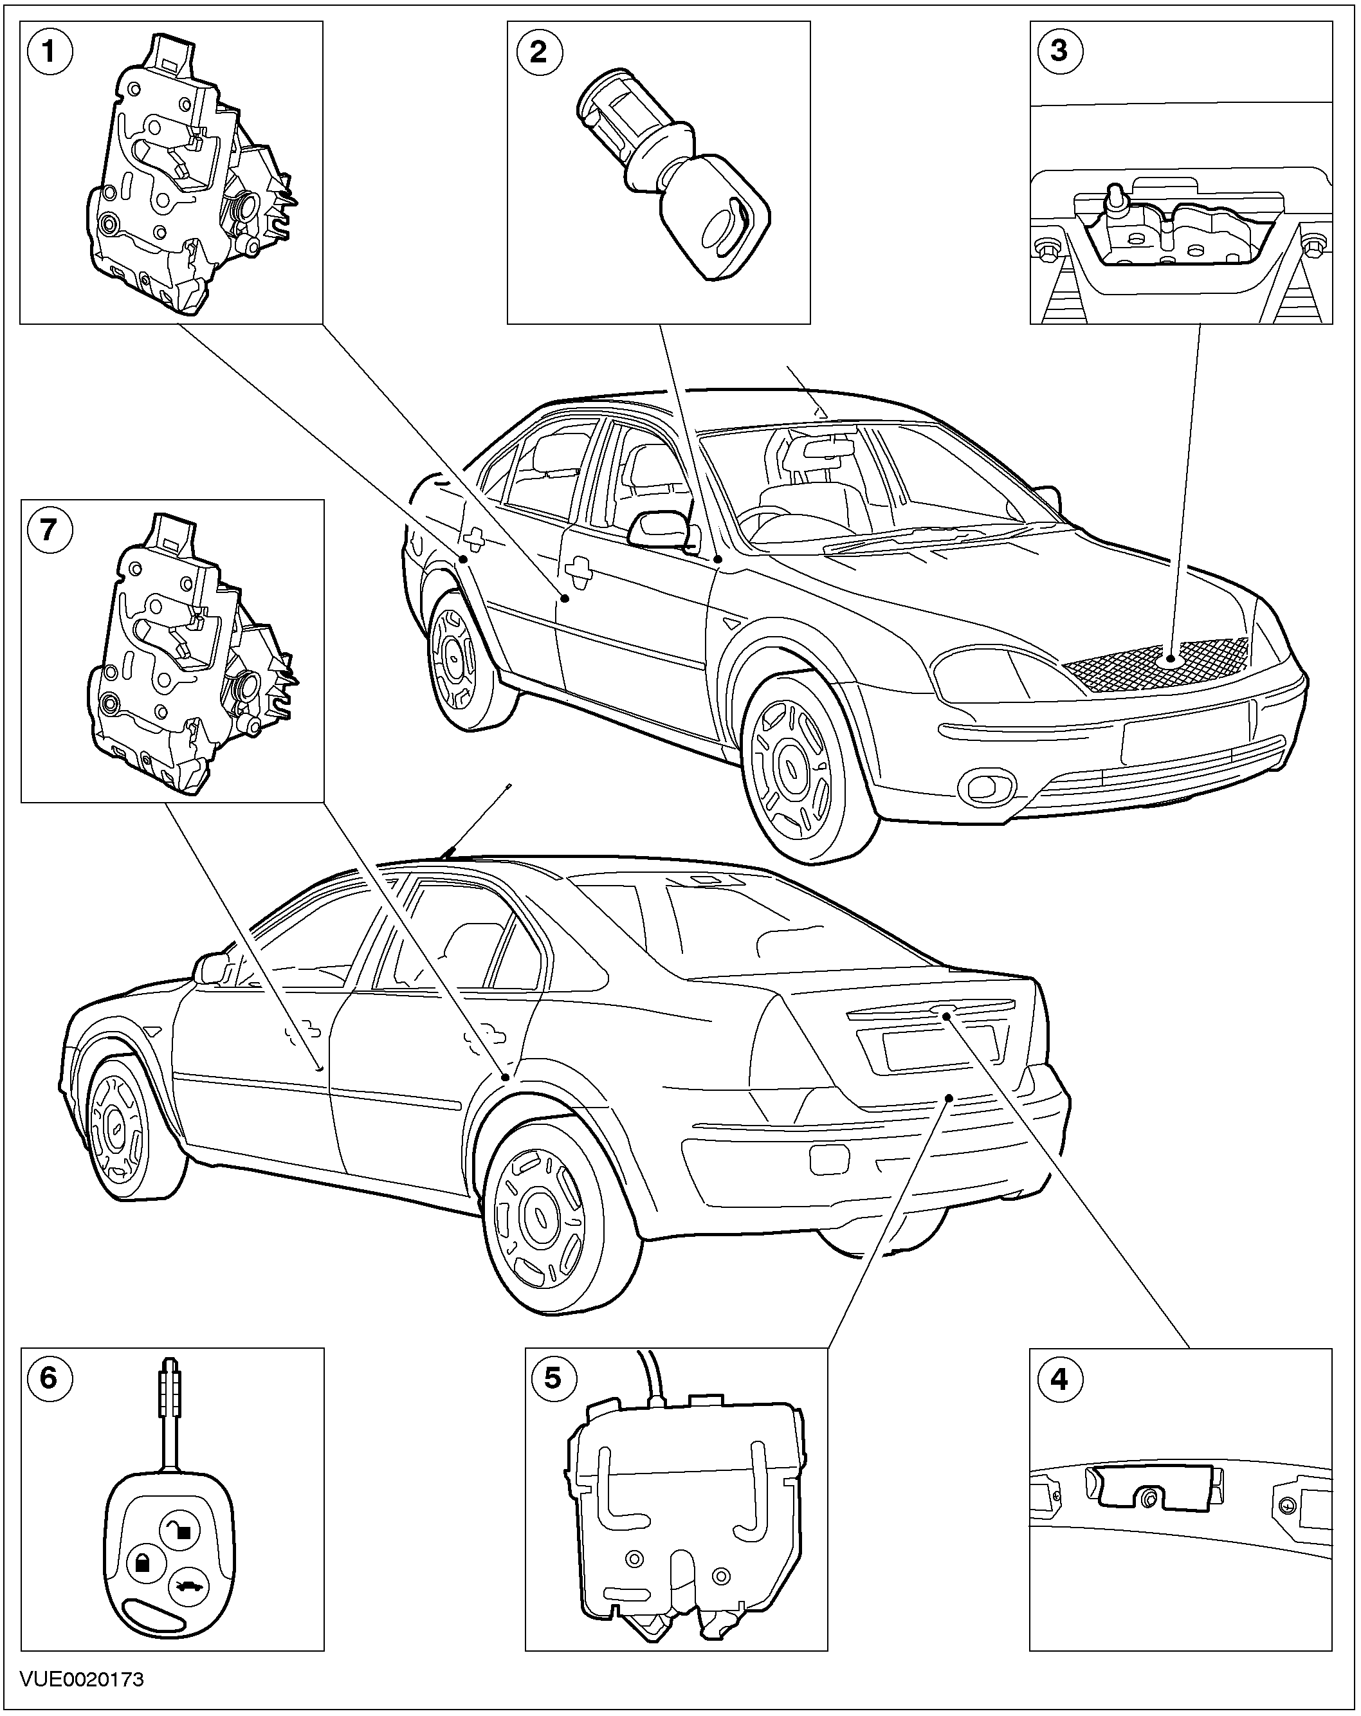
说明与操作(续)

项目 | 说明 |  | 项目 | 说明
1 | 前与后车门锁作动器RH |  | 5 | 行李箱盖闩锁作动器
2 | 点火锁筒与点火钥匙 |  | 6 | 免用钥匙进入遥控器
3 | 发动机盖碰锁 |  | 7 | 前与后车门锁作动器LH
4 | 后厢盖外部释放开关
诊断与测试

锁，闩锁与进入系统

参阅线路图Cell：50114，把手，锁，闩锁与进入系统的图标与连接器信息。

检查与确认
1. 确认顾客的问题。
2. 直观检查是否发现机械或电气的明显损坏。
直观检查表
机械 | 电气
- 车门，发动机盖，后厢盖，行李箱与发动机盖移位。  - 车门锁碰。  - 后厢盖外部释放开关。  - 连动杆。  - 外车门把手。  - 车门闩锁遥控控制。  - 车门锁芯。  - 拉索。 | - 保险。  - 线束。  - 电气连接器。  - 车门闩锁作动器。  - 遥控器电池。  - 汽车蓄电池。  - 遥控器。  - 车门锁开关。  - 通用电子模块(GEM)
3. 如果所观察或提出的问题的明显原因已经发现，则在进行下一个步骤之前，必须先将该原因修正(如果可能的话)。
4. 如果该项起因无法以目视判别，则确认该故障现象后，参照故障现象表以继续进行诊断。

拆卸与安装

前车门闩锁(41 351 0)
拆卸与安装

后车门闩锁(41 352 0)
拆卸与安装

外前车门把手
拆卸与安装

外后车门把手
拆卸与安装

后厢盖闩锁
1. 此时尚未获得相关信息。

一般程序

遥控器程序设定(41 004 0)

1. 注意：最多可以设定四个遥控器进入通用电子模块中。所有的遥控器程序设定必须一次完成。
注意：要进入程序设定模式时，首先确定汽车的蓄电池是完全充饱电的状况，并且防盗系统并未设定警戒或被触发(如配备)。
关闭所有的车门与系上安全带，并确认警告铃声在程序设定期间未发出声响。

2. 在六秒钟之内至少将点火开关从位置I转到位置II四次。
3. 转动点火开关到位置I。
4. 此时GEM进入学习模式。
5. 按下遥控器任何一个按钮并按住不放直到出现一声响铃声，此时表示一个新的遥控器的密码已经成功地被接收到。
6. 每一个程序设定成功之后，会自动地进入另外一个10秒钟的学习模式，最多可有四次。
7. 要程序设定另外一个遥控器时，重复步骤5。
8. 点火开关转到位置III时，或在10秒之内无新的遥控器被设定时，或是你的遥控器已经被设定过了，此时将脱离程序设定模式。
9. 注意：不正确的程序设定程序不会影响储存的密码。
成功地设定程序之后，只有新的遥控器可被接受。
10. 作动与解除作动上锁/开锁功能来测试所有程序设定过的遥控器。

规格

拧紧力矩
说明 | Nm | lb-ft | lb-in
车门锁闩锁固定螺丝 | 5 | - | 44
发动机盖闩锁固定螺栓 | 7 | - | 62
后厢盖/行李箱锁碰固定螺丝。 | 7 | - | 62

501-16刮水器与洗涤器
适用车型：2001 Mondeo
主题 页码
诊断与测试
刮水器与洗涤器 501-16-2
检查与确认 501-16-2
故障现象表 501-16-3
定点测试 501-16-5
组件测试 501-16-25
拆卸与安装
风窗玻璃刮水器马达 (32 524 0) 501-16-27
后窗刮水器马达 (32 530 0) 501-16-29
一般程序
风窗玻璃刮水器片与枢轴臂调整 (32 591 0) 501-16-31
规格
规格
前刮水器片与枢轴臂调整(左驾驶汽车) 501-16-32
前刮水器片与枢轴臂调整(右驾驶汽车) 501-16-32
后刮水器片与枢轴臂调整(掀背车) 501-16-32
后刮水器片与枢轴臂调整(旅行车) 501-16-32
拧紧力矩 501-16-32

诊断与测试

刮水器与洗涤器
参阅线路图Cell：50116，的图标与连接器信息。
专用工具
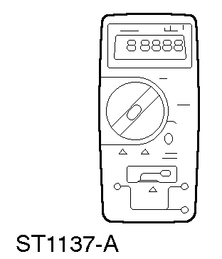 | 数字式万用表  105-R0051或等效工具
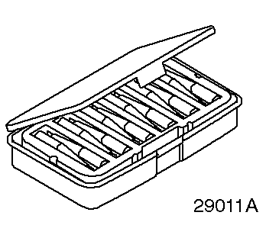 | 端子测试套件  29-011A

检查与确认
1. 确认顾客的问题。
2. 直观检查可看到的机械或电气的损坏。
直观检查表
机械 | 电气
- 刮水器片  - 刮水器臂枢轴  - 洗涤器储液筒  - 软管  - 洗涤器喷嘴 | - 保险  - 线束  - 电气连接器  - 洗涤器泵  - 刮水器马达
3. 如果所观察或提出的问题的明显原因已经发现，则在进行下一个步骤之前，必须先将该原因修正(如果可能的话)。
- 如果该项起因无法以目视判别，则确认该故障现象后，参照故障现象表以继续进行诊断。

故障现象表
状况 | 可能原因 | 行动
- 风窗玻璃刮水器都不作动(洗涤器系统正常) | - 保险  - 线路  - 中央连接盒(CJB)  - 刮水器/洗涤器开关 | - 至定点测试A。
- 风窗玻璃刮水器持续作动 | - 保险  - 线路  - 继电器 ─风窗玻璃刮水器  - 刮水器/洗涤器开关  - 风窗玻璃刮水器马达  - 中央连接盒(CJB)  - 通用电子模块(GEM) | - 至定点测试B。
- 高速刮水器作动不正确(间歇刮水器正常) | - 线路  - 刮水器/洗涤器开关  - 风窗玻璃刮水器马达 | - 至定点测试C。
- 低速刮水器作动不正确(间歇刮水器正常) | - 刮水器/洗涤器开关 | - 依照本章节附带的组件测试检查刮水器/洗涤器开关，必要时更新再测试系统是否正常。
- 间歇刮水器速度作动不正确(高/低速正常) | - 线路  - 继电器 ─风窗玻璃刮水器  - 刮水器/洗涤器开关  - 通用电子模块(GEM) | - 参阅419-10。
诊断与测试(续)

状况 | 可能原因 | 行动
- 风窗玻璃刮水器无法停止在正确位置 | - 线路  - 继电器 ─风窗玻璃刮水器  - 刮水器/洗涤器开关  - 风窗玻璃刮水器马达  - 中央连接盒(CJB) | - 至定点测试D。
- 风窗玻璃刮水器无法正确地在清洗与刷动位置作动 | - 线路  - 通用电子模块(GEM) | - 参阅419-10。
- 清洗与刷动功能都不作动 | - 线路  - 刮水器/洗涤器开关 | - 至定点测试E。
- 洗涤器泵不作动 | - 线路  - 洗涤器泵  - 刮水器/洗涤器开关 | - 至定点测试F。
- 后窗刮水器不作动 | - 线路  - 继电器 ─ 后窗刮水器  - 后窗刮水器马达  - 刮水器/洗涤器开关  - 通用电子模块(GEM) | - 参阅419-10。
- 后窗刮水器持续作动 | - 线路  - 继电器 ─ 后窗刮水器  - 后窗刮水器马达  - 刮水器/洗涤器开关  - 通用电子模块(GEM) | - 参阅419-10。
- 后窗刮水器无法停止在正确位置 | - 线路  - 洗涤器马达  - 中央连接盒(CJB) | - 至定点测试G。
- 后窗刮水器无法正确地在清洗与刷动位置作动 | - 线路  - 通用电子模块(GEM) | - 参阅419-10。
- 前照灯洗涤器功能无法正确地作动 | - 线路  - 继电器 ─ 前照灯洗涤器  - 前照灯洗涤器泵马达 | - 至定点测试H。
- 前照灯洗涤器持续地作动 | - 线路  - 继电器 ─ 前照灯洗涤器 | - 至定点测试I。
- 风窗玻璃洗涤器喷头加热器不作动 | - 线路  - 风窗玻璃洗涤器喷头加热器 | - 至定点测试J。
诊断与测试(续)

定点测试
定点测试A：风窗玻璃刮水器都不作动
状况 |  |  |  | 内容/结果/措施
A1：检查保险F94
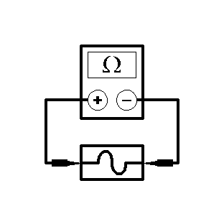
保险F94（CJB）
检查保险F94(20A)。
- 是否保险正常？
→是
至A2
→否
安装新保险F94（20A）。若是保险再次烧毁，则利用线路图找出并维修短路的线路，测试系统工作是否正常。
A2：检查中央连接盒
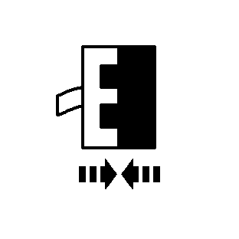
保险F94(CJB)
 | CJB C500
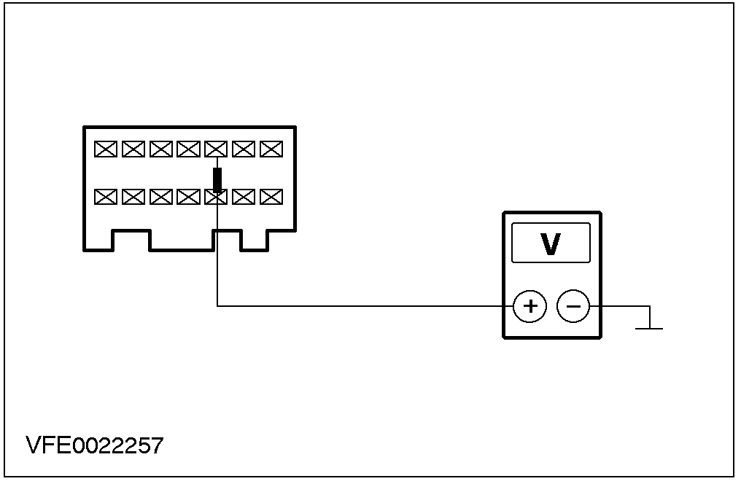 |  |  |  | 测量介于CJB与，连接器C500，芯脚10，线路15-KA19(GN/OG)，CJB侧与搭铁之间的电压。  - 是否为蓄电池电压？  →是  至A3  →否  检查CJB。若必要时换新，测试系统工作是否正常。
诊断与测试(续)

状况 |  |  |  |  |  | 内容/结果/措施
A3：检查线路15-KA19(GN/OG)
 |  | 刮水器/洗涤器开关C530
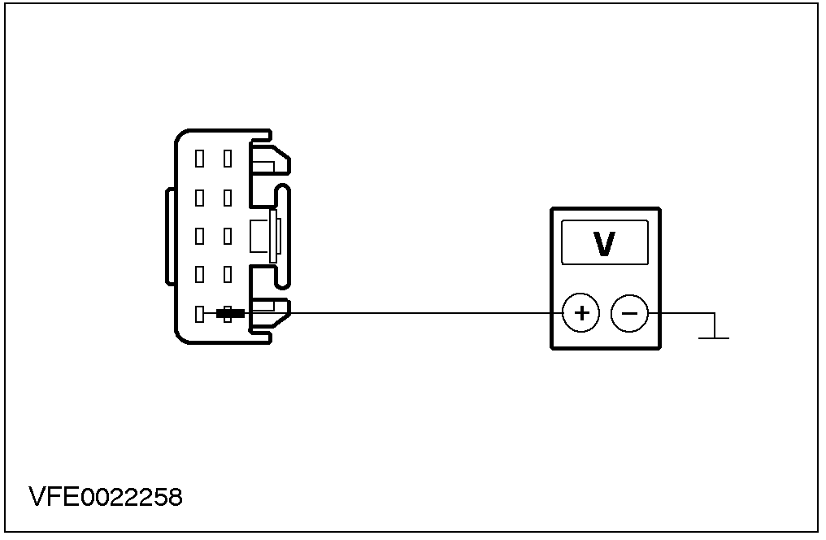 |  |  |  |  |  | 测量介于刮水器/洗涤器开关，连接器C530，芯脚6，线路15-KA19(GN/OG)，线束侧与搭铁之间的电压。  - 是否为蓄电池电压？  →是  至A4  →否  利用线路图维修短路的线路15-KA19(GN/OG)，测试系统工作是否正常。
A4：检查线路31-KA8(BK/BU)
风窗玻璃刮水器
马达C144
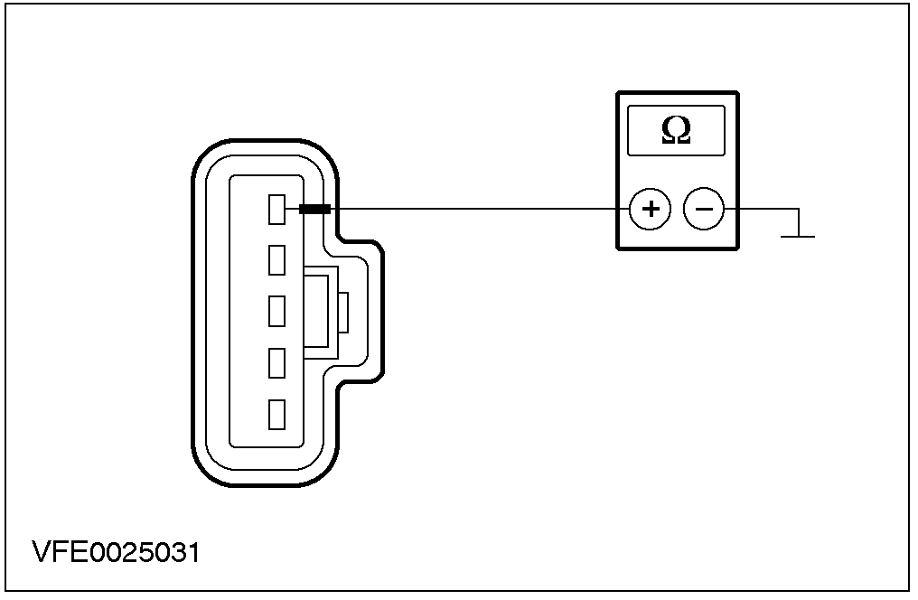 |  |  |  |  |  | 测量介于风窗玻璃刮水器马达，连接器C144，芯脚5，线路31-KA8(BK)，线束侧与搭铁之间的电阻。  - 电阻是否低于2欧姆？  →是  至A5  →否  利用线路图维修短路的线路31-KA8(BK/BU)，测试系统工作是否正常。
诊断与测试(续)
状况 | 内容/结果/措施
A5：检查刮水器/洗涤器开关功能是否正常
依照本章节附加的零组件测试来检查刮水器/洗涤器开关。
- 是否开关正常？
→是
检查风窗玻璃刮水器马达。必要时换新，测试系统工作是否正常。
→否
安装新的刮水器/洗涤器开关，测试系统工作是否正常。
定点测试B：风窗玻璃刮水器持续作动
状况 |  |  | 内容/结果/措施
B1：判断风窗玻璃刮水器的速度
将刮水器开关转到OFF位置。
检查刮水器。
- 是否刮水器以高速作动？
→是
至B2
→否
至B4
B2：检查刮水器/洗涤器的开关
 | 刮水器/洗涤器开关C530
检查刮水器。
- 是否刮水器持续作动？
→是
至B3
→否
依照本章节附加的零组件测试来检查刮水器/洗涤器开关。必要时换新，测试系统工作是否正常。
诊断与测试(续)

状况 |  |  | 内容/结果/措施
B3：检查线路32-KA11(WH/BK)是否与电源短路
风窗玻璃刮水器
马达C144
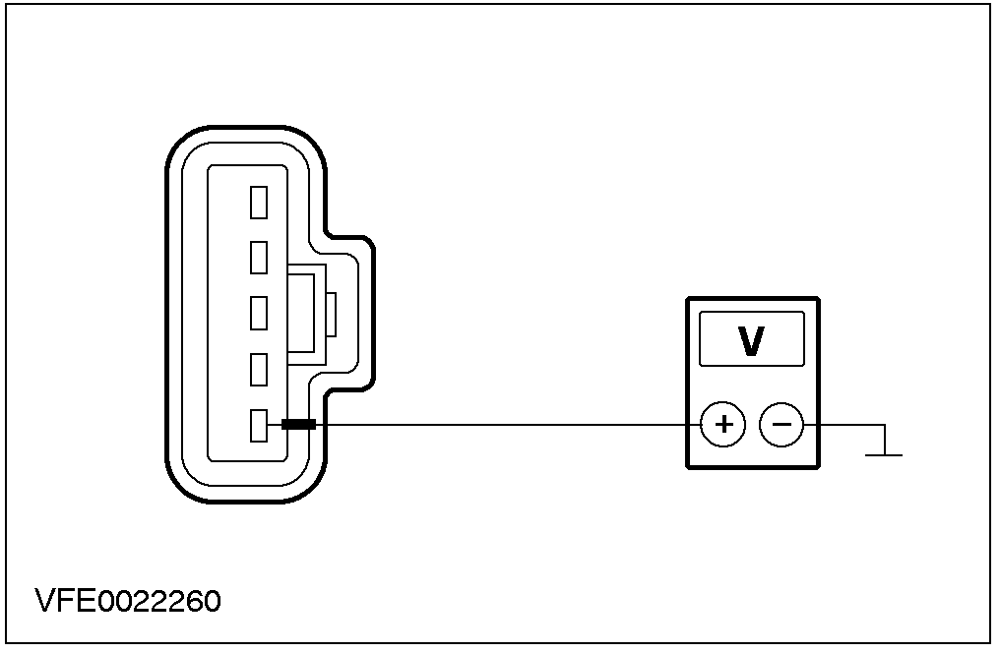 |  |  | 测量介于风窗玻璃刮水器马达，连接器C144，芯脚1，线路32-KA11(WH/BK)，线束侧与搭铁之间的电压。  - 是否为蓄电池电压？  →是  利用线路图维修短路的线路32-KA11(WH/BK)，测试系统工作是否正常。  →否  检查风窗玻璃刮水器马达。必要时换新，测试系统工作是否正常。
B4：检查刮水器/洗涤器开关
 | 刮水器/洗涤器开关C530 |  | - 是否风窗玻璃刮水器低速作动？  →是  利用线路图维修与电源短路的线路32-KA10(WH/GN)，测试系统工作是否正常。  →否  至B5
B5：检查线路32-KA19(WH/BK)是否与电源短路
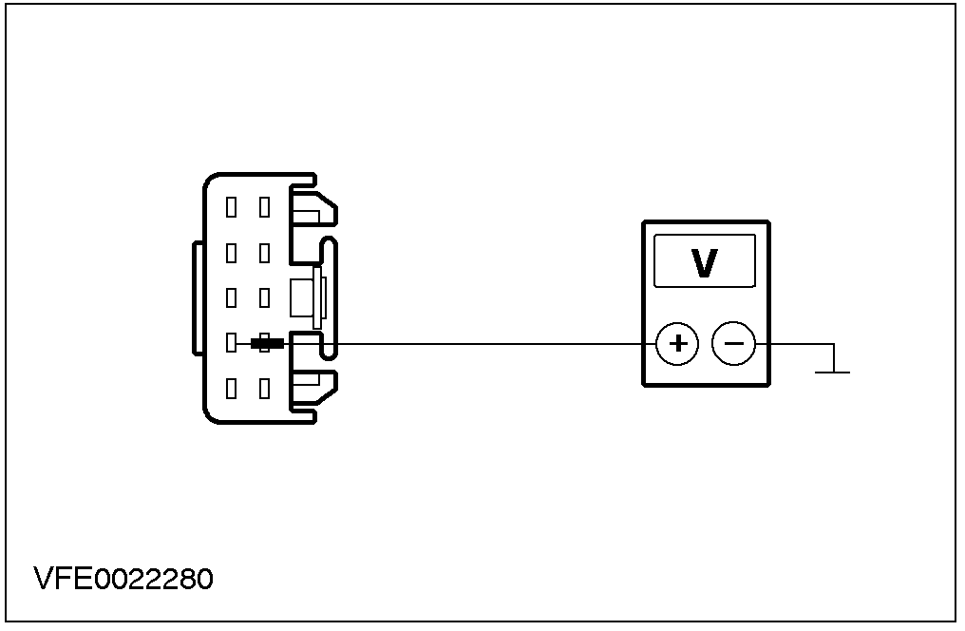 |  |  | 测量介于刮水器开关连接器C530，芯脚7，线路32-KA19(WH/BK)，线束侧与搭铁之间的电压。  - 是否为蓄电池电压？  →是  至B6  →否  依照本章节附加的零组件测试来检查刮水器/洗涤器开关。必要时换新，测试系统工作是否正常。

诊断与测试(续)

状况 |  |  | 内容/结果/措施
B6：检查线路32-KA19(WH/BK)是否与电源短路
 | CJB C501
测量介于刮水器洗涤器开关，连接器C530，芯脚7，线路32-KA19(WH/BK)，线束侧与搭铁之间的电压。
- 是否为蓄电池电压？
→是
利用线路图维修短路的线路32-KA19(WH/BK)，测试系统工作是否正常。
→否
至B7
B7：检查中央连接盒(CJB)
继电器－挡
风玻璃刮水器
C917
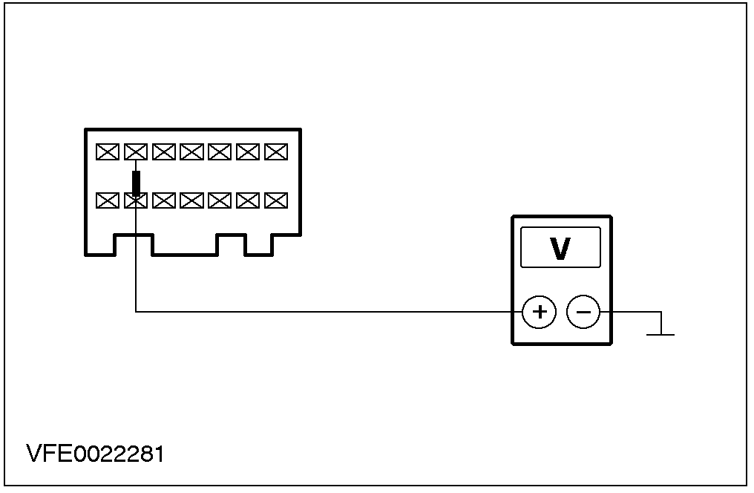 |  |  | 测量介于CJB，连接器C501，芯脚13，CJB侧与搭铁之间的电压。  - 是否为蓄电池电压？  →是  检查CJB，必要时换新，测试系统工作是否正常。  →否  至B8

诊断与测试(续)

状况 |  |  | 内容/结果/措施
B8：检查CJB
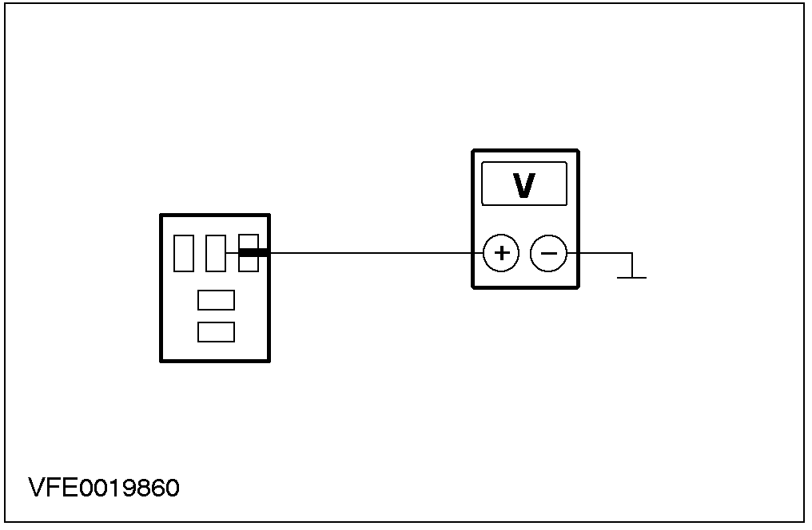 |  |  | 测量介于继电器插脚 ─ 风窗玻璃刮水器，连接器C917，芯脚4与搭铁之间的电压。  - 是否为蓄电池电压？  →是  至B9  →否  至B13
B9：检查CJB
 | CJB C505
测量介于继电器插脚 ─ 风窗玻璃刮水器，连接器C917，芯脚4与搭铁之间的电压。
- 是否为蓄电池电压？
→是
检查CJB，必要时换新，测试系统工作是否正常。
→否
至B10
B10：检查通用电子模块(GEM)
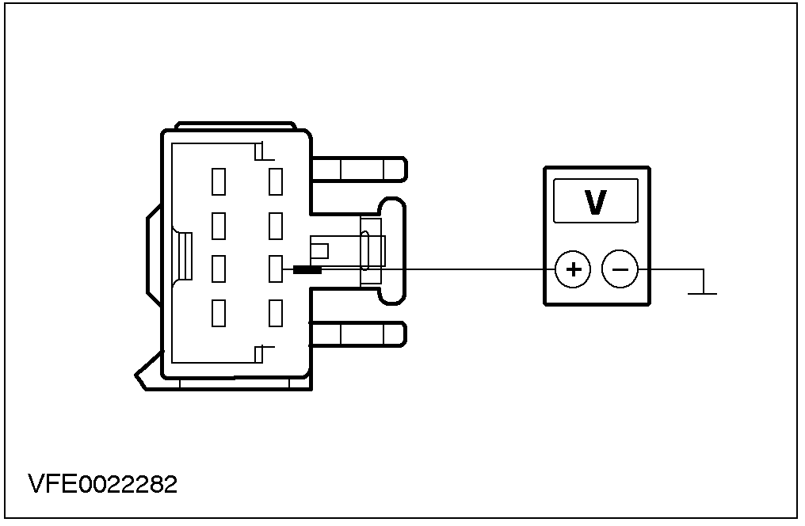 |  |  | 测量介于CJB，连接器C505，芯脚2，线路32-KA39(WH/BK)线束侧与搭铁之间的电压。  - 是否为蓄电池电压？  →是  使用WDS检查，若有故障码指示，则至故障码的诊断，测试系统工作是否正常。若系统仍然故障，则安装新品。  →否  至B11
诊断与测试(续)

状况 |  |  | 内容/结果/措施
B11：检查线路32-KA9(WH/BU)
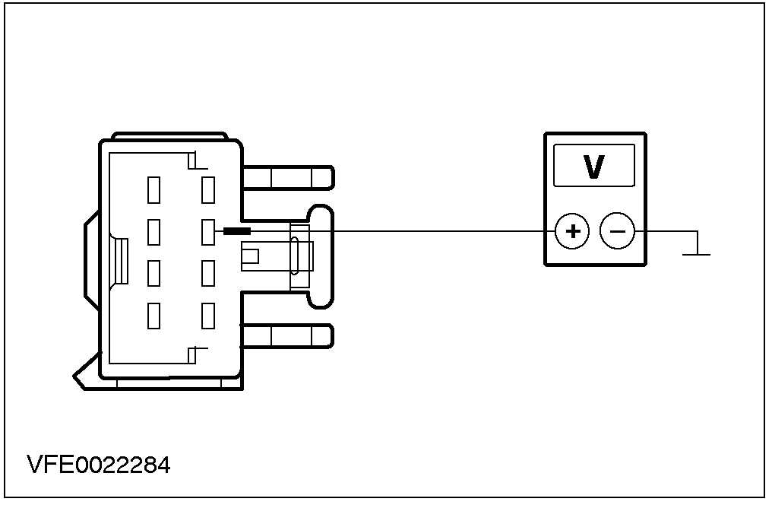 |  |  | 测量介于CJB，连接器C505，芯脚3，线路32-KA9(WH/BU)线束侧与搭铁之间的电压。  - 是否为蓄电池电压？  →是  至B12  →否  检查CJB，必要时换新，测试系统工作是否正常。
B12：检查线路32-KA9(WH/BU)
风窗玻璃刮水器
马达C144
测量介于CJB，连接器C505，芯脚3，线路32-KA9(WH/BU)线束侧与搭铁之间的电压。
- 是否为蓄电池电压？
→是
利用线路图维修与电源短路的线路32-KA19(WH/BK)，测试系统工作是否正常。
→否
检查风窗玻璃刮水器马达，必要时换新，测试系统工作是否正常。
B13：检查继电器 ─ 风窗玻璃刮水器

诊断与测试(续)

状况 |  |  |  | 内容/结果/措施
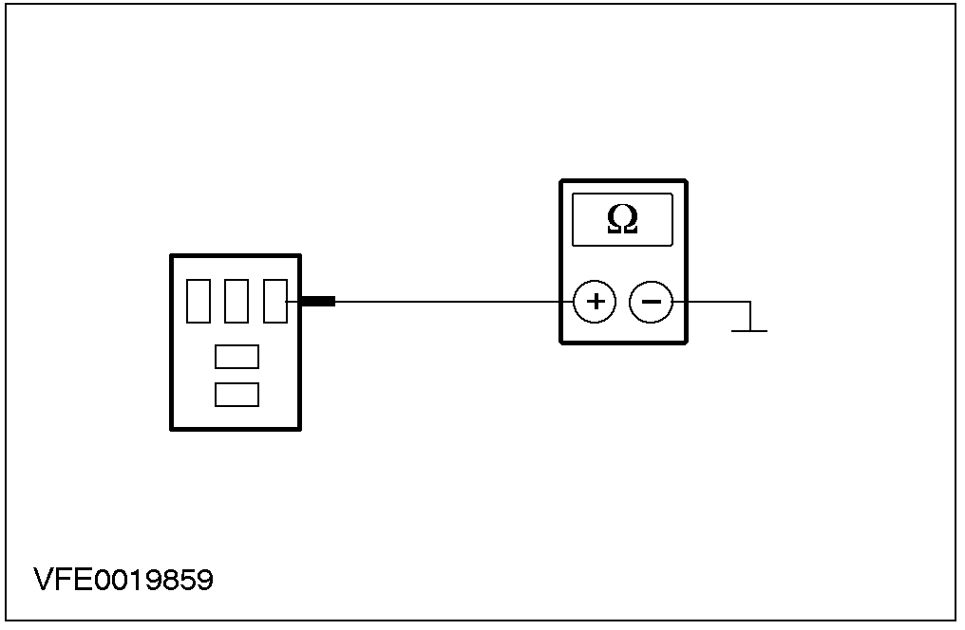 |  |  |  | 测量介于继电器插脚 ─ 风窗玻璃刮水器，连接器C917，芯脚1与搭铁之间的电阻。  - 电阻是否低于2欧姆？  →是  检查CJB，必要时换新，再测试系统是否正常作动。  →否  至B14
B14：检查线路31S-KA14(BK/GN)
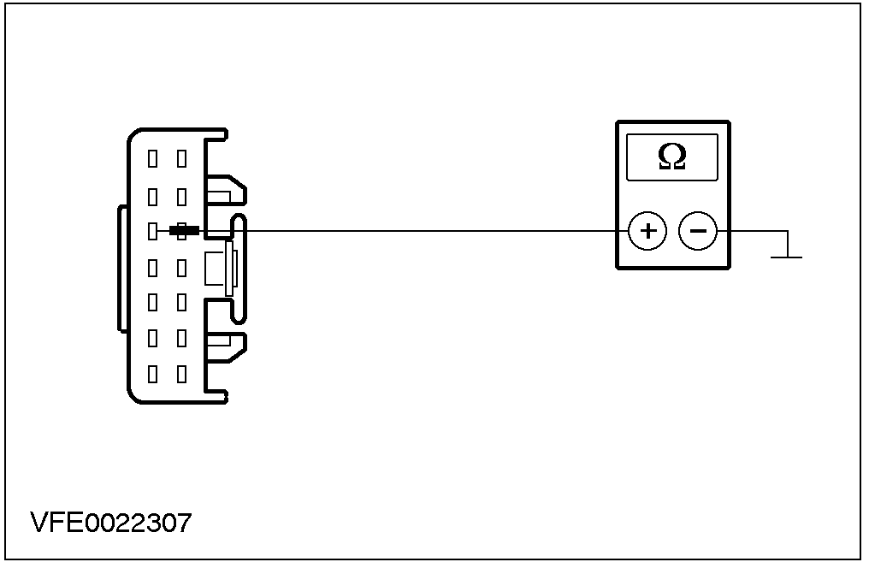 |  |  |  | 测量介于CJB，连接器C501，芯脚12，线路31S-KA14(BK/GN)，线束侧与搭铁之间的电阻。  - 电阻是否低于2欧姆？  →是  至B15  →否  依照线路图所附加的零组件测试来检查继电器 ─ 风窗玻璃刮水器。必要时换新，再测试系统是否正常作动。
B15：检查通用电子模块(GEM)
 | GEM C430
测量介于CJB，连接器C501，芯脚12，线路31S-KA14(BK/GN)，线束侧与搭铁之间的电阻。
- 电阻是否低于2欧姆？
→是
利用线路图维修与电源短路的线路31S-KA14(BK/GN)，测试系统工作是否正常。
→否
使用WDS检查，若有故障码指示，则至故障码的诊断测试系统工作是否正常。若系统仍然故障，则安装新的GEM。

诊断与测试(续)

定点测试C：高速刮水器作动不正确(间歇刮水器正常)
状况 |  |  |  |  |  | 内容/结果/措施
C1：检查风窗玻璃刮水器马达
风窗玻璃刮水器
马达C144
将刮水器/洗涤器开关转到高速刮水器位置。
测量介于风窗玻璃刮水器马达，连接器C144，芯脚1，线路32-KA11(WH/BK)，线束侧与搭铁之间的电压。
- 是否为蓄电池电压？
→是
检查风窗玻璃刮水器马达，必要时换新，测试系统工作是否正常。
→否
至C2
C2：检查线路32-KA11(WH/BK)
 |  |  | 刮水器/洗涤器C530
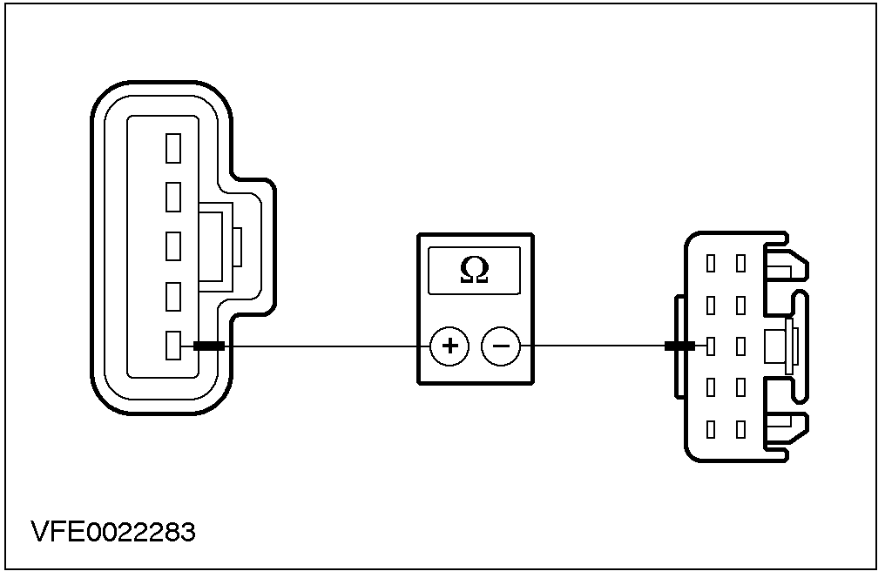 |  |  |  |  |  | 测量介于风窗玻璃刮水器马达，连接器C144，芯脚1，线路32-KA11(WH/BK)，线束侧与刮水器/洗涤器开关，连接器C530，芯脚8，线路32-KA11(WH/BK)线束侧之间的电阻。  - 电阻是否低于2欧姆？  →是  依照本章节附加的零组件测试来检查刮水器/洗涤器开关。必要时换新，测试系统工作是否正常。  →否  利用线路图维修与断路的线路32-KA11(WH/BK)，测试系统工作是否正常。
诊断与测试(续)

定点测试D：风窗玻璃刮水器无法停止在正确位置
状况 |  |  |  | 内容/结果/措施
D1：检查线路32-KA19(WH/BK)
 |  | 刮水器/洗涤器开关C530
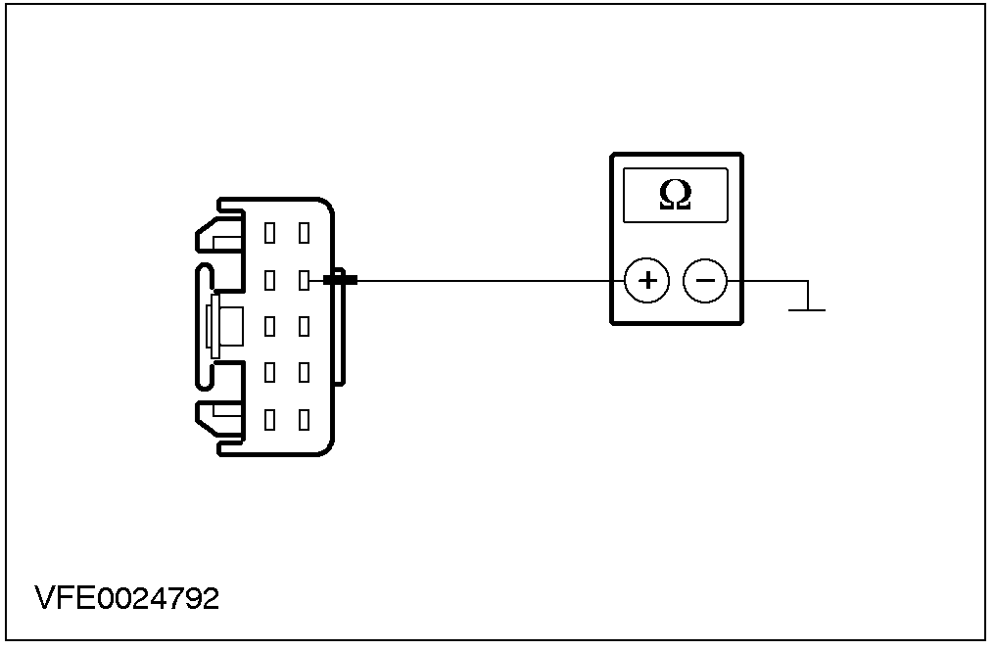 |  |  |  | 将风窗玻璃刮水器马达转到停止位置。  测量介于刮水器/洗涤器开关，连接器C530，芯脚7，线路32-KA19(WH/BK)，线束侧与搭铁之间的电阻。  - 电阻是否低于2欧姆？  →是  至D8  →否  至D2
D2：检查线路32-KA19(WH/BK)
CJB C501
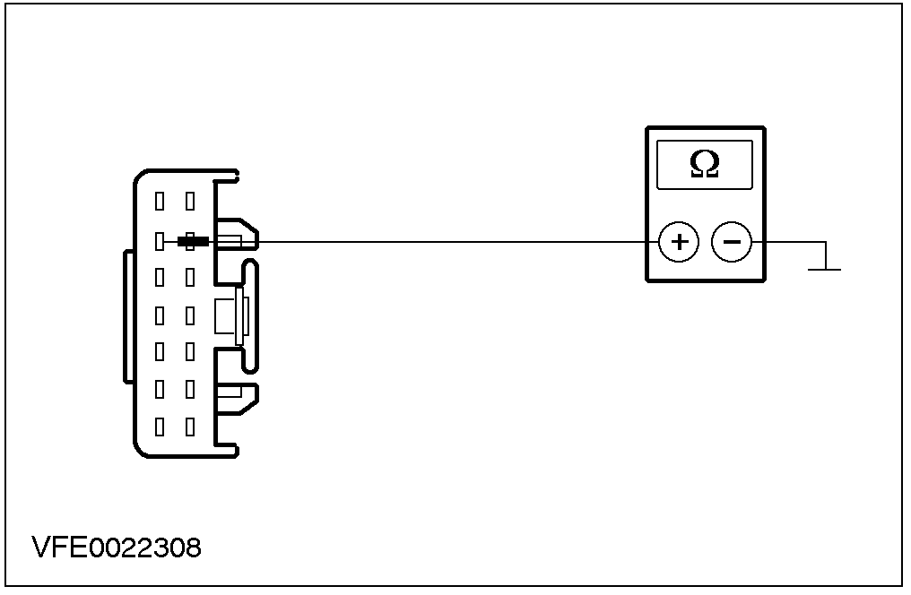 |  |  |  | 测量介于CJB，连接器C501，芯脚13，线路32-KA19(WH/BK)，线束侧与搭铁之间的电阻。  - 电阻是否低于2欧姆？  →是  利用线路图维修断路的线路32-KA19(WH/BK)，测试系统工作是否正常。  →否  至D3

诊断与测试(续)

状况 | 内容/结果/措施
D3：检查CJB
继电器 ─ 风窗
玻璃刮水器C917
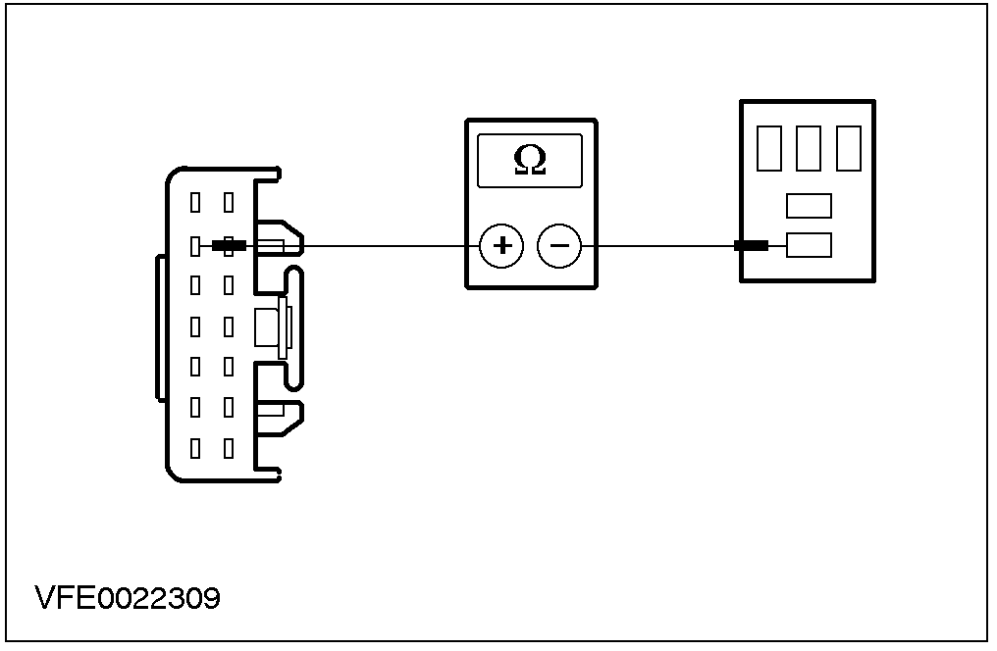 | 测量介于CJB，连接器C501，芯脚13，CJB侧与继电器插脚 ─ 风窗玻璃刮水器，连接器C917，芯脚3之间的电阻。  - 电阻是否低于2欧姆？  →是  至D4  →否  检查CJB，必要时换新，测试系统工作是否正常。
D4：检查继电器 ─ 风窗玻璃刮水器
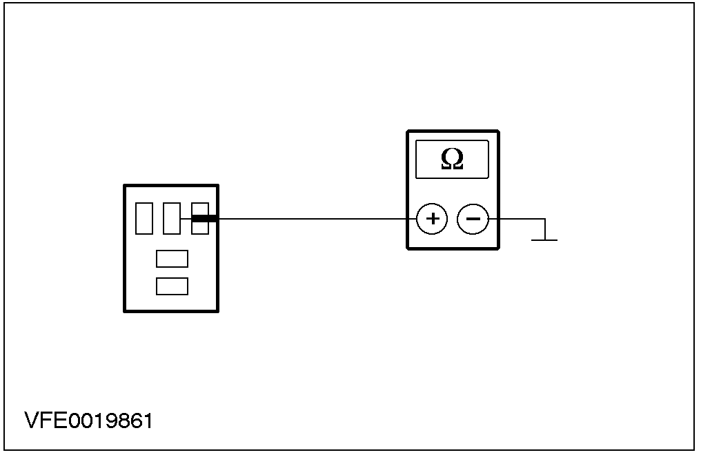 | 测量介于继电器插脚 ─ 风窗玻璃刮水器，连接器C917，芯脚4与搭铁之间的电阻。  - 电阻是否低于2欧姆？  →是  检查继电器 ─ 风窗玻璃刮水器，必要时换新，测试系统工作是否正常。  →否  至D5
D5：检查CJB
CJB C505

诊断与测试(续)

状况 |  | 内容/结果/措施
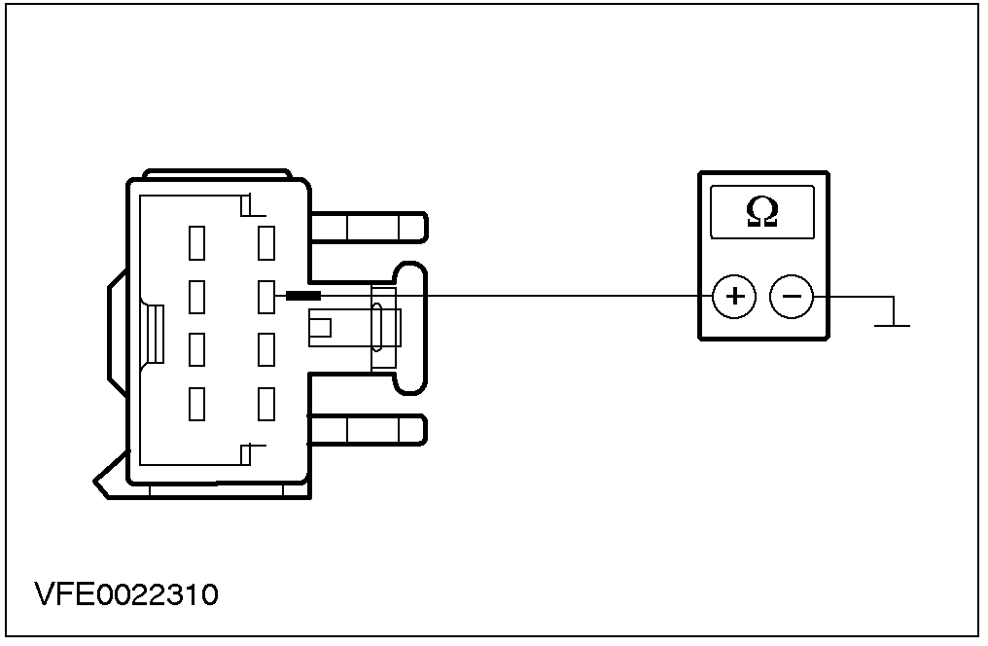 |  | 测量介于CJB，连接器C501，芯脚3，线路32-KA9(WH/BU)，线束侧与搭铁之间的电阻。  - 电阻是否低于2欧姆？  →是  检查CJB，必要时换新，测试系统工作是否正常。  →否  至D6
D6：检查线路32-KA9(WH/BU)
风窗玻璃刮水器
马达C144
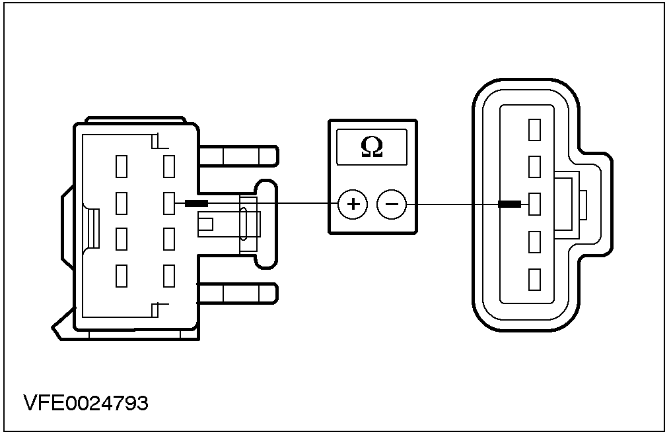 | 测量介于CJB，连接器C505，芯脚3，线路32-KA9(WH/BU)，线束侧与风窗玻璃刮水器马达，连接器C144，芯脚3，线路32-KA9(WH/BU)，线束侧之间的电阻。  - 电阻是否低于2欧姆？  →是  至D7  →否  利用线路图维修断路的线路32-KA9(WH/BU)，测试系统工作是否正常。
D7：检查线路31-KA8(BK)
测量介于风窗玻璃刮水器马达，连接器C144，芯脚5，线路31-KA8(BK)，线束侧与搭铁之间的电阻。
- 电阻是否低于2欧姆？
→是
检查风窗玻璃刮水器马达，必要时换新，测试系统工作是否正常。
→否
利用线路图维修断路的线路31-KA8(BK)，测试系统工作是否正常。
诊断与测试(续)

状况 |  |  |  |  |  | 内容/结果/措施
D8：检查线路15-KA9(GN/RD)
风窗玻璃刮水器
马达C144
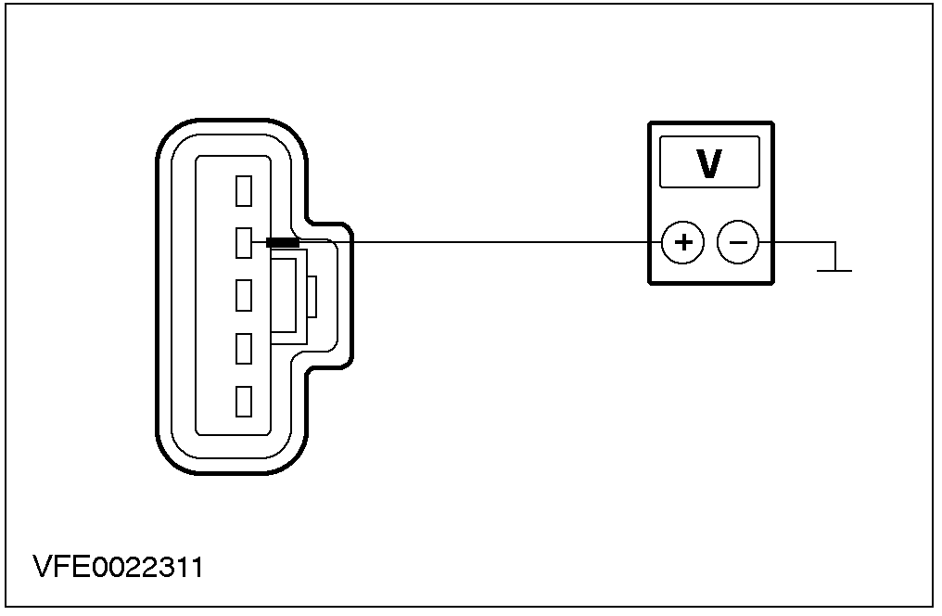 |  |  |  |  |  | 测量介于风窗玻璃刮水器马达，连接器C144，芯脚4，线路15-KA9(GN/RD)，线束侧与搭铁之间的电压。  - 是否为蓄电池电压？  →是  检查风窗玻璃刮水器马达，必要时换新，测试系统工作是否正常。  →否  至D9
D9：检查CJB
 |  | CJB C505
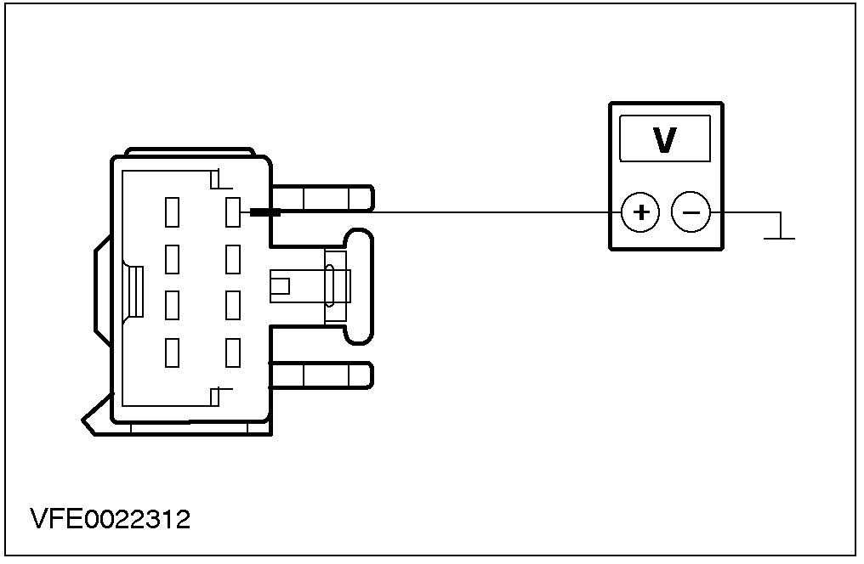 |  |  |  |  |  | 测量介于CJB，连接器C505，芯脚4，线路15-KA9(GN/RD)，线束侧与搭铁之间的电压。  - 是否为蓄电池电压？  →是  利用线路图维修断路的线路15-KA9(GN/RD)，测试系统工作是否正常。  →否  检查CJB，必要时换新，测试系统工作是否正常。

诊断与测试(续)

定点测试E：洗涤器与刮水器功能都无作动
状况 |  |  |  | 内容/结果/措施
E1：检查刮水器/洗涤器开关
 |  | 刮水器/洗涤器开关C530
依照本章节附加的零组件测试来检查刮水器/洗涤器开关。必要时换新，测试系统工作是否正常。
- 是否开关正常？
→是
利用线路图维修断路的线路31-KA19(BK)，测试系统工作是否正常。
→否
安装新的刮水器/洗涤器开关，测试系统工作是否正常。

定点测试F：洗涤器泵不作动
状况 |  |  |  | 内容/结果/措施
F1：检查线路32-KA34(WH/BK)
 | 洗涤器泵马达C184
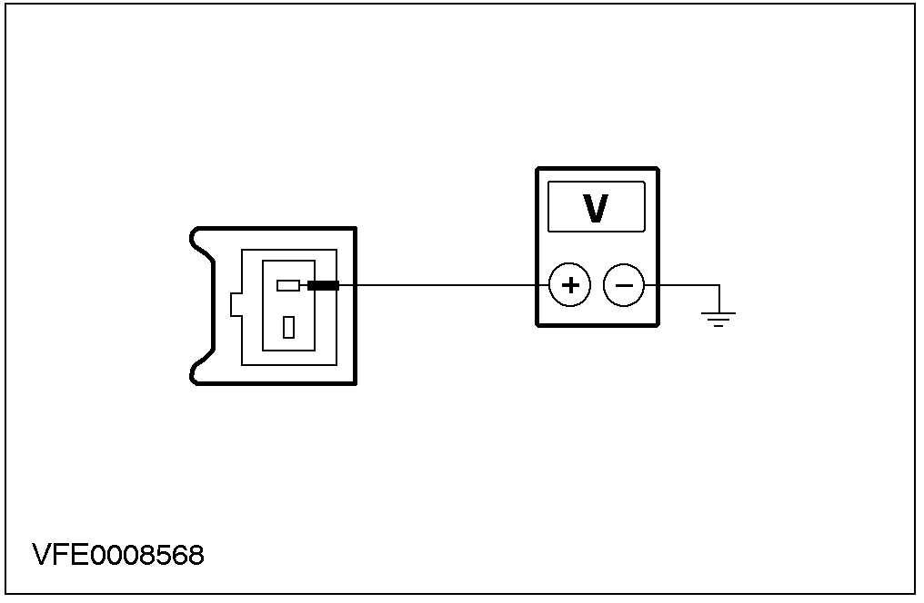 |  |  | 测量介于洗涤器泵马达，连接器C184，芯脚1，线路32-KA34(WH/BK)，线束侧与搭铁之间的电压。  - 是否为蓄电池电压？  →是  至F3  →否  至F2

诊断与测试(续)
状况 |  |  |  | 内容/结果/措施
F2：检查线路32-KA34(WH/BK)
 | 刮水器/洗涤器开关C530
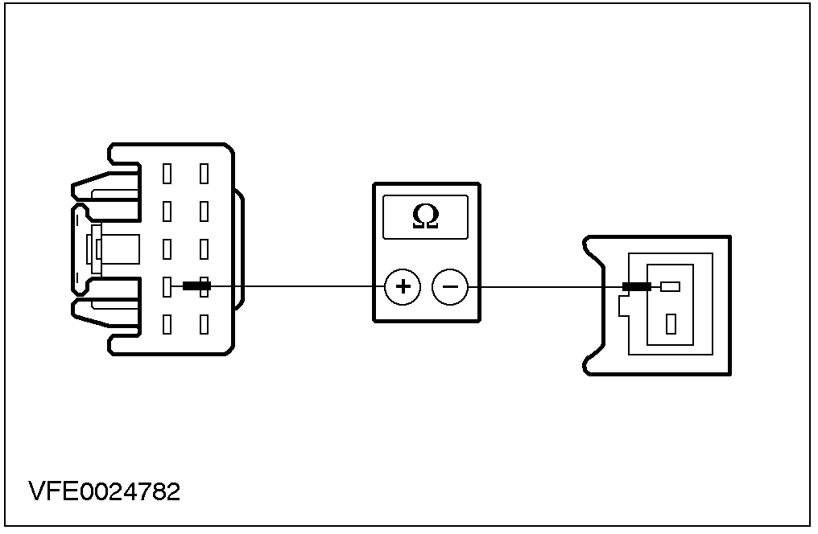 |  |  | 测量介于刮水器/洗涤器开关，连接器C530，芯脚4，回32-KA34（WH/BK），线束侧与洗涤器泵马达，连接器C184，芯脚2，线路32-KA34(WH/BK)，线束侧之间的电阻。  - 电阻是否低于2欧姆？  →是  依本节附录的组件测试检查刮水器/洗涤器开关，必要时换新，测试系统工作是否正常。  →否  利用线路图维修32-KA34(WH/BK)的断路，测试系统工作是否正常。
F3：检查线路33-KA34(YE/BK)
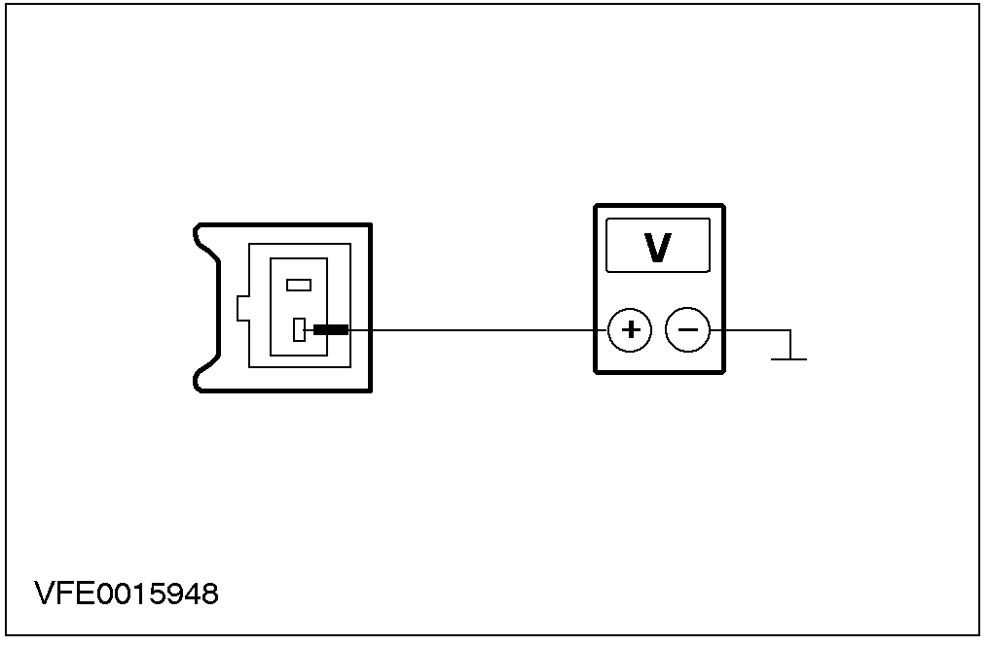 |  |  |  | 测量介于洗涤器泵马达，连接器C184，芯脚2，线路33-KA34(YE/BK)，线束侧与搭铁之间的电压。  - 是否为蓄电池电压？  →是  安装新的洗涤器泵，测试系统工作是否正常。  →否  利用线路图维修断路的线路33-KA34(WH/BK)，测试系统工作是否正常。

定点测试G：后窗刮水器无法停止在正确位置
状况 |  |  | 内容/结果/措施
G1：检查线路29-KA28(OG/BU)
 | 后窗刮水器马达C745
诊断与测试(续)

状况 |  |  | 内容/结果/措施
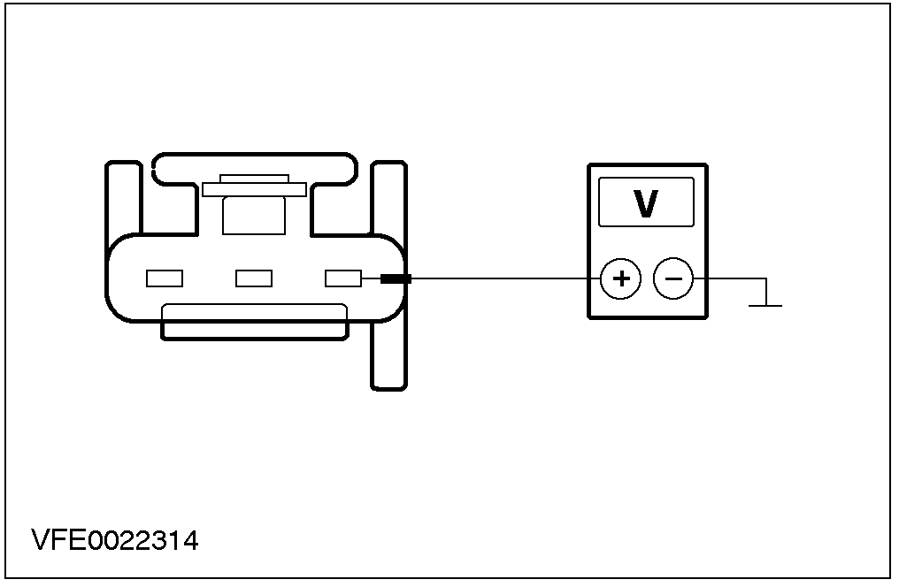 |  |  | 测量介于后窗刮水器马达，连接器C745，芯脚1，线路29-KA28(OG/BU)，线束侧与搭铁之间的电压。  - 是否为蓄电池电压？  →是  检查后窗刮水器马达，必要时换新，测试系统工作是否正常。  →否  至G2
G2：检查CJB
 | CJB C506
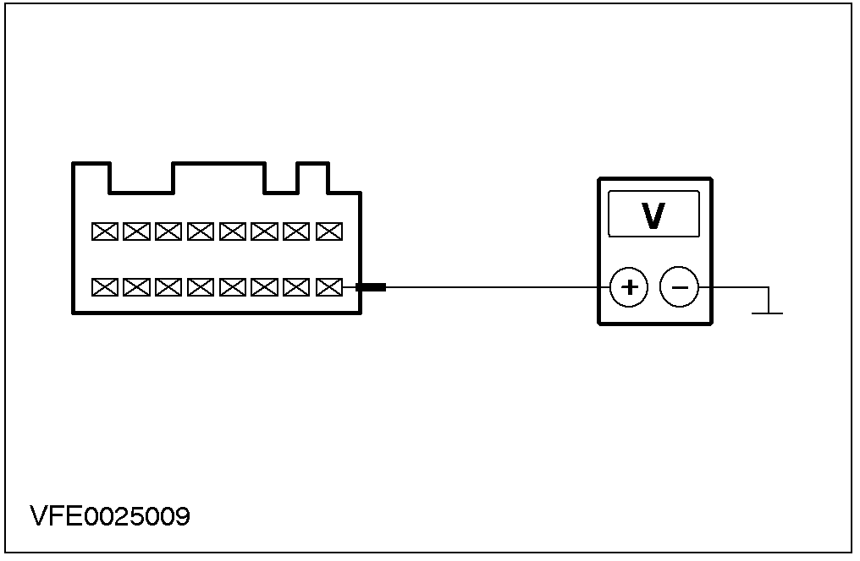 |  |  | 测量介于CJB，连接器C506，芯脚16，CJB侧与搭铁之间的电压。  - 是否为蓄电池电压？  →是  利用线路图维修断路的线路29-KA28(OG/BU)，测试系统工作是否正常。  →否  检查CJB，必要时换新，测试系统工作是否正常。

定点测试H：前照灯洗涤器功能无法正确地作动
状况 |  |  |  | 内容/结果/措施
H1：检查线路31-KA21(BK)
 |  | 前照灯洗涤器泵马达C145

诊断与测试(续)

状况 |  |  |  | 内容/结果/措施
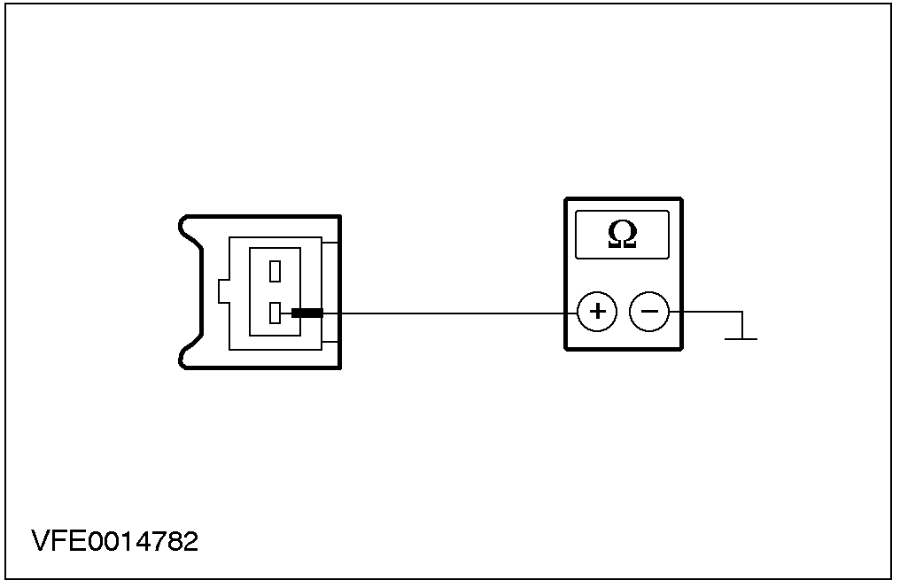 |  |  |  | 测量介于前照灯洗涤器泵马达，连接器C145，芯脚2，线路31-KA21(BK)，线束侧与搭铁之间的电阻。  - 电阻是否低于2欧姆？  →是  至H2  →否  利用线路图维修断路的线路31-KA21(BK)，测试系统工作是否正常。
H2：检查线路15S-KA21(GN/YE)
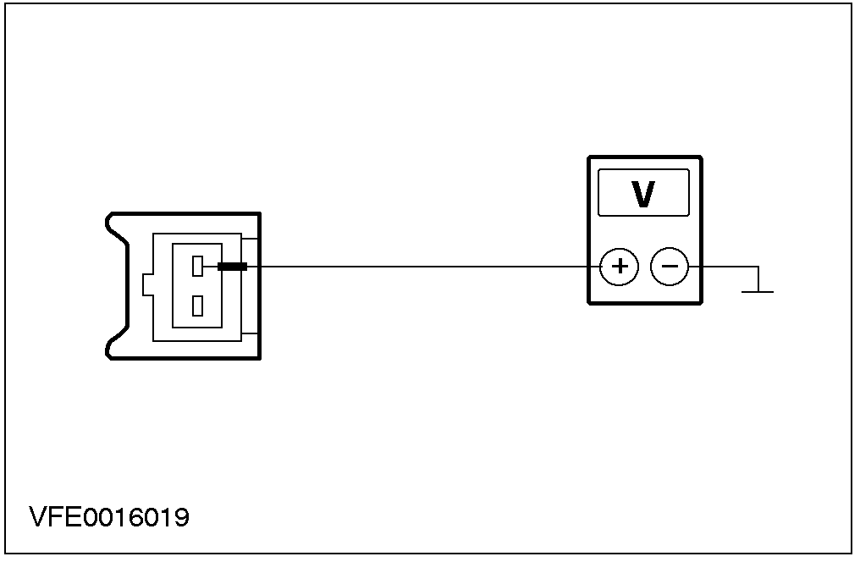 |  |  |  | 作动风窗玻璃洗涤器期间至测试。  测量介于前照灯洗涤器泵马达，连接器C145，芯脚1，线路15S-KA21(GN/YE)，线束侧与搭铁之间的电压。  - 是否为蓄电池电压？  →是  安装新的前照灯洗涤器泵马达，测试系统工作是否正常。  →否  至H3
H3：检查线路15S-KA21(GN/YE)
 |  | 继电器 ─ 前照灯洗涤器C439

诊断与测试(续)

状况 | 内容/结果/措施
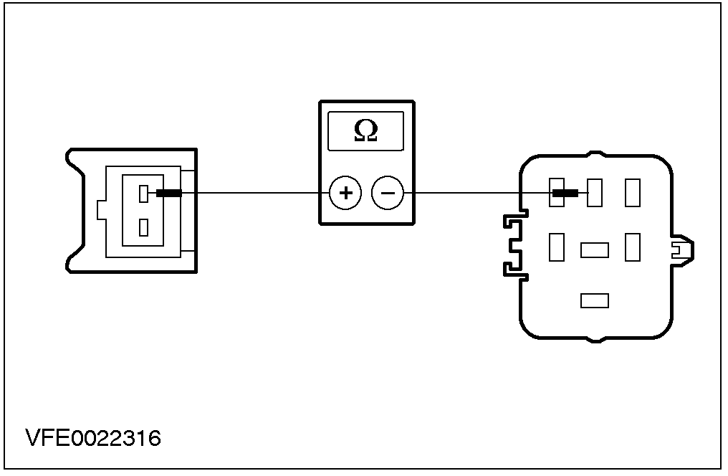 | 测量介于前照灯洗涤器泵马达，连接器C145，芯脚1，线路15S-KA21(GN/YE)，线束侧与继电器插脚 ─ 前照灯洗涤器 ，连接器C439，芯脚3，线路15S-KA21(GN/YE)之间的电阻。  - 电阻是否低于2欧姆？  →是  利用线路图维修断路的线路15S-KA21(GN/YE，测试系统工作是否正常。  →否  至H4
H4：检查线路30-KA23(RD)
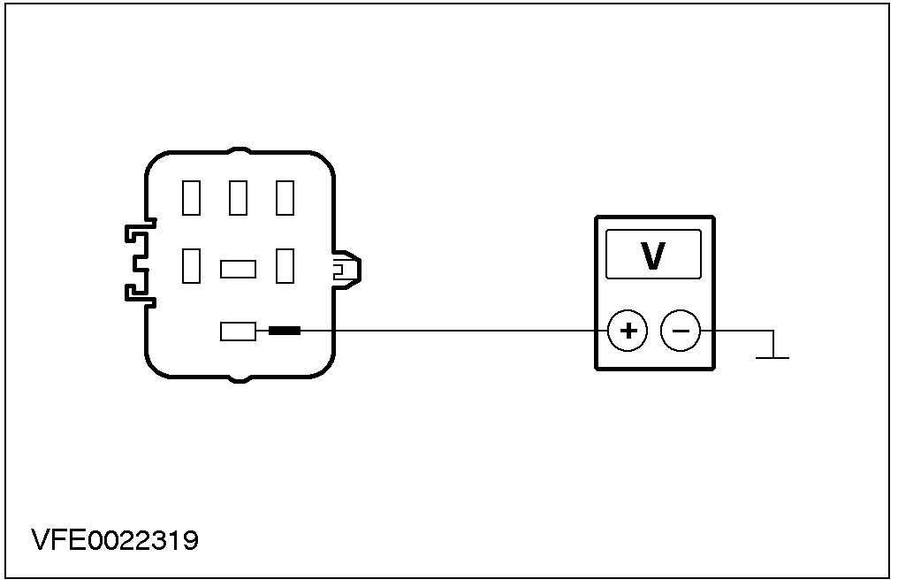 | 测量介于继电器插脚 ─ 前照灯洗涤器，连接器C439，芯脚5，线路30-KA23(RD)，线束侧与搭铁之间的电压。  - 是否为蓄电池电压？  →是  至H5  →否  利用线路图维修断路的线路30-KA23(RD)，测试系统工作是否正常。
H5：检查线路15S-KA22(GN/BU)
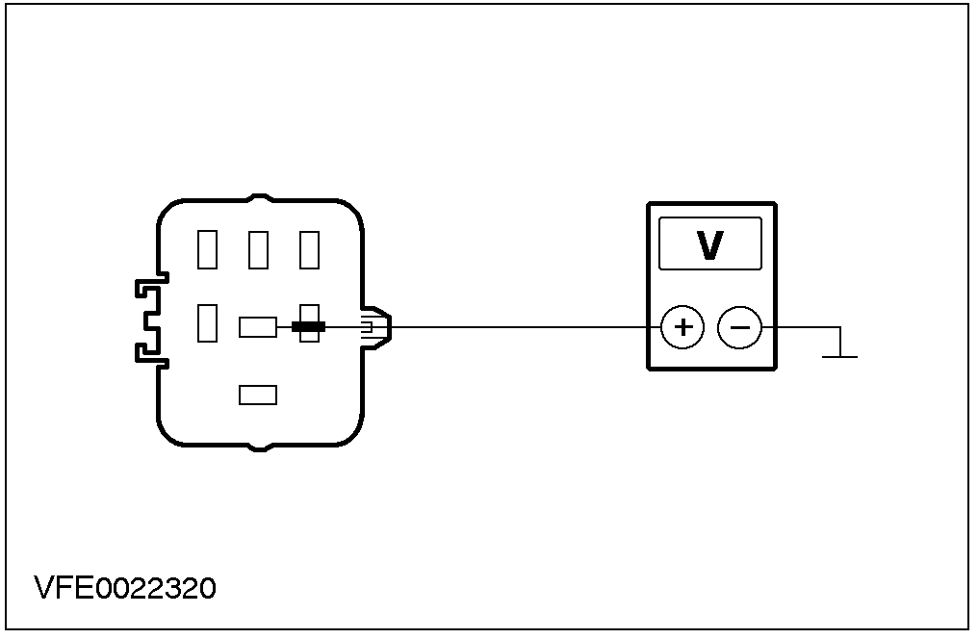 | 灯光开关转到近光灯的位置。  测量介于继电器插脚 ─ 前照灯洗涤器，连接器C439，芯脚4，线路15S-KA22(GN/BU)，线束侧与搭铁之间的电压。  - 是否为蓄电池电压？  →是  至H6  →否  利用线路图维修断路的线路15S-KA22(GN/BU)，测试系统工作是否正常。

诊断与测试(续)

状况 | 内容/结果/措施
H6：检查线路33-KA34(YE/BK)
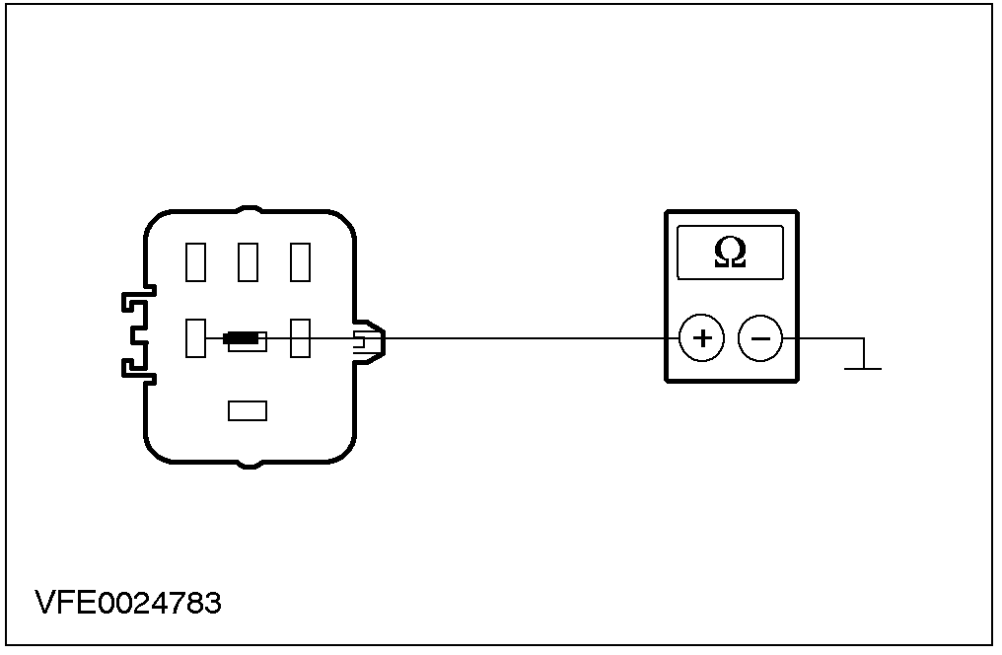 | 测量介于继电器芯脚 ─ 前照灯洗涤器，连接器C439，芯脚1，线路33-KA34(YE/BK)与搭铁之间的电阻。  - 电阻是否低于2欧姆？  →是  安装新的继电器 ─ 前照灯洗涤器，测试系统工作是否正常。  →否  利用线路图维修断路的线路33-KA34(YE/BK)，测试系统工作是否正常。

定点测试I：前照灯洗涤器持续地作动
状况 |  |  |  | 内容/结果/措施
I1：检查继电器 ─ 前照灯洗涤器
 | 继电器插脚 ─ 前照灯洗涤器C439 |  | - 是否前照灯洗涤器泵持续地作动？  →是  利用线路图维修断路的线路15S-KA21(GN/YE)，测试系统工作是否正常。  →否  安装新的继电器 ─ 前照灯洗涤器，测试系统工作是否正常。

定点测试J：风窗玻璃洗涤器喷头加热器不作动
状况 | 内容/结果/措施
J1：检查继电器 ─ 前照灯洗涤器

诊断与测试(续)
状况 |  |  | 内容/结果/措施
判断是哪一个风窗玻璃洗涤器喷头加热器不作动？
- 是否左边洗涤器喷头加热器不作动？
→是
至J2
→否
至J4
J2：检查线路15S-HB13(GN/BU)
 | 风窗玻璃洗涤器喷头加热器，左边C165
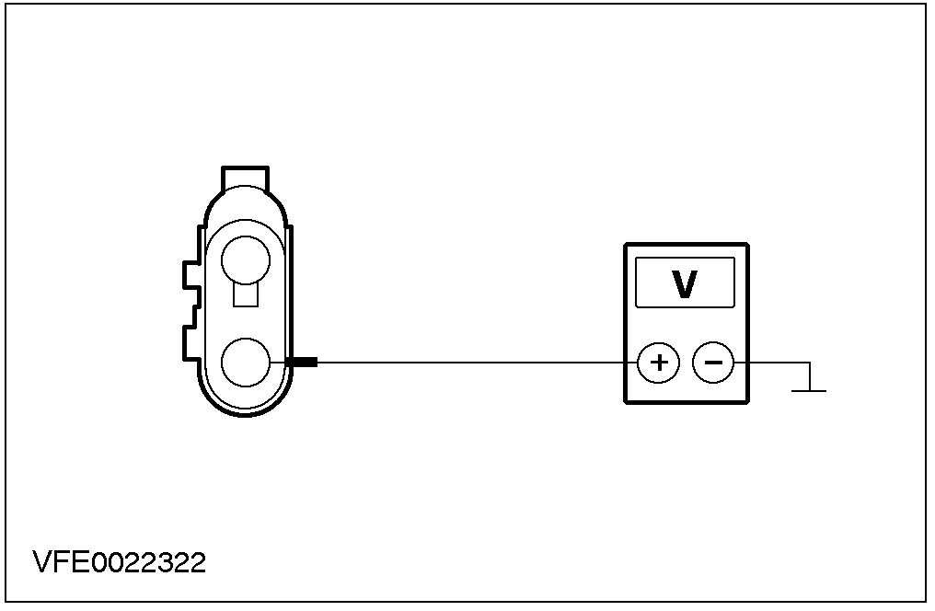 |  |  | 测量介于左边洗涤器喷头加热器，连接器C165，芯脚2，线路15S-HB13(GN/BU)，线束侧与搭铁之间的电压。  - 是否为蓄电池电压？  →是  至J3  →否  利用线路图维修断路的线路15S-HB13(GN/BU)，测试系统工作是否正常。
J3：检查线路31-HB13(BK)
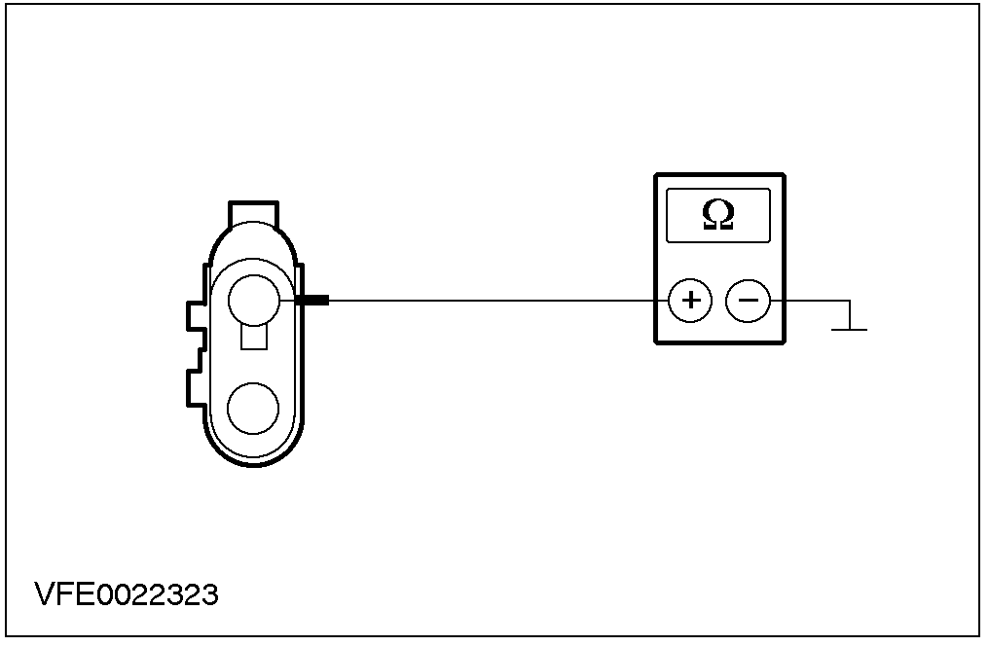 |  |  | 测量介于左边洗涤器喷头加热器，连接器C165，芯脚1，线路31-HB13(BK)，线束侧与搭铁之间的电阻。  - 电阻是否低于2欧姆？  →是  安装新的左边洗涤器喷头加热器，测试系统工作是否正常。  →否  利用线路图维修断路的线路31-HB13(BK)，测试系统工作是否正常。
诊断与测试(续)
J4：检查线路15S-HB26(GN/RD)
风窗玻璃洗涤器喷头加热器，左边C166
测量介于右边洗涤器喷头加热器，连接器C166，芯脚2，线路15S-HB26(GN/RD)，线束侧与搭铁之间的电压。
- 是否为蓄电池电压？
→是
至J5
→否
利用线路图维修断路的线路15S-HB26(GN/RD)，测试系统工作是否正常。
J5：检查线路31-HB26(BK)
测量介于右边洗涤器喷头加热器，连接器C166，芯脚1，线路31-HB26(BK)，线束侧与搭铁之间的电阻。
- 电阻是否低于2欧姆？
→是
安装新的右边洗涤器喷头加热器，测试系统工作是否正常。
→否
利用线路图维修断路的线路31-HB26(BK)，测试系统工作是否正常。
组件测试
刮水器/洗涤器开关
检查的功能 | 连接数字电表的芯脚 | 标定电压
OFF | 6与2 | S/C
 | 6与4 | S/C
诊断与测试(续)

检查的功能 | 连接数字电表的芯脚 | 标定电压
 | 7与9 | S/C
 | 6与8 | O/C
低速 | 6与9 | S/C
 | 6与2 | S/C
 | 6与4 | S/C
 | 6与8 | O/C
 | 7与9 | O/C
高速刮水器 | 6与2 | S/C
 | 6与4 | S/C
 | 6与8 | S/C
 | 7与9 | O/C
单一刮水器 | 7与9 | O/C
 | 6与8 | O/C
 | 6与9 | S/C
间歇刮水器 | 6与10 | S/C
 | 6与1，位置1 | 0.5 – 1.5 千欧姆
 | 6与1，位置2 | 8.0 – 12 千欧姆
 | 6与1，位置3 | 16.0 – 24千欧姆
 | 6与1，位置4 | 24 – 34 千欧姆
 | 6与1，位置5 | 34 – 43 千欧姆
 | 6与1，位置6 | 43 – 57 千欧姆
 | 7与9 | S/C
 | 6与8 | O/C
前洗涤器 | 7与9 | S/C
 | 2与3 | S/C
 | 6与4 | S/C
后洗涤器 | 6与2 | S/C
 | 4与3 | S/C
 | 6与5 | S/C
后刮水器 | 6与2 | S/C
 | 6与5 | S/C
 | 6与4 | S/C

拆卸与安装

风窗玻璃刮水器马达(32 524 0)
拆卸
1. 注意：确认风窗玻璃刮水器马达在停止位置。
拆卸风窗玻璃刮水器臂。

2. 拆卸通风罩网饰板。
- 从固定槽中拉出通风罩网饰板。

3. 拆卸风窗玻璃刮水器马达与连杆。
- 拆下风窗玻璃刮水器马达电气连接器。

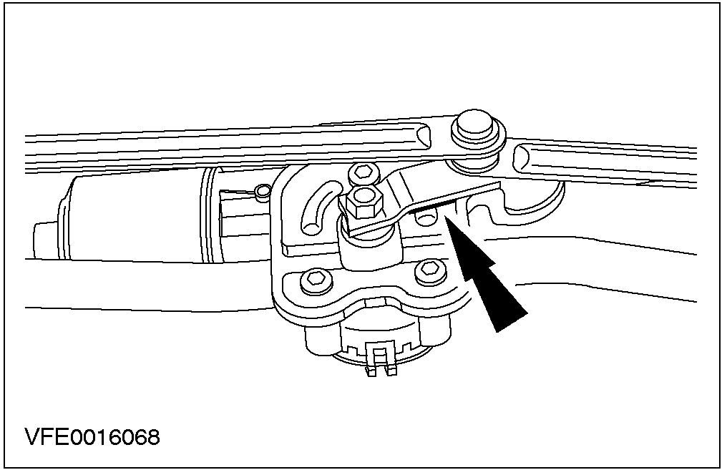 |  | 4. 在风窗玻璃刮水器曲柄相对于刮水器马达托架的位置作上记号以利安装。

拆卸与安装(续)

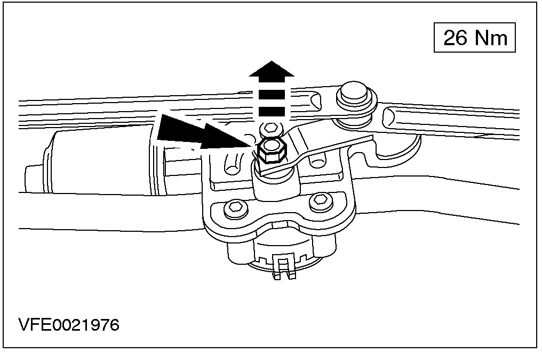 |  | 5. 拆卸风窗玻璃刮水器曲柄固定螺母。

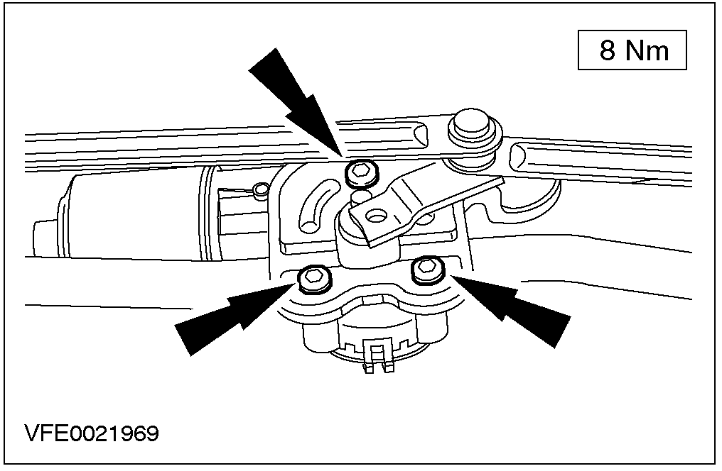 |  | 6. 拆卸风窗玻璃刮水器马达。

安装
1. 依照拆卸的相反程序安装。

拆卸与安装(续)

后窗刮水器马达(32 530 0)
拆卸
所有汽车
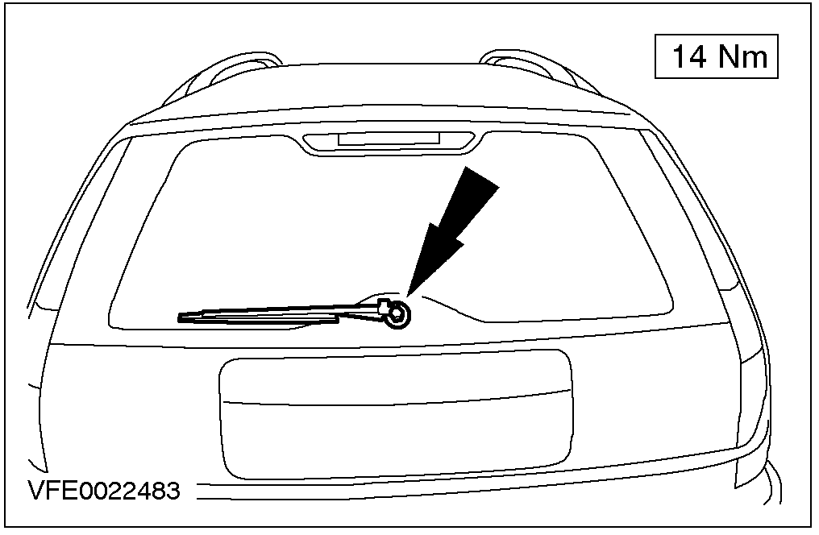 |  | 1. 注意：确认风窗玻璃刮水器马达在停止位置。  拆卸后窗刮水器臂。(图标为旅行车)

掀背车

2. 拆卸后厢盖饰板。

旅行车

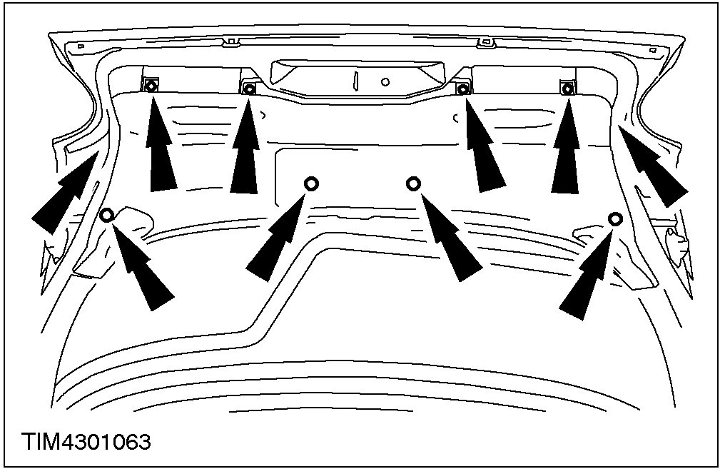 |  | 3. 拆卸后厢盖饰板。

拆卸与安装(续)

所有汽车
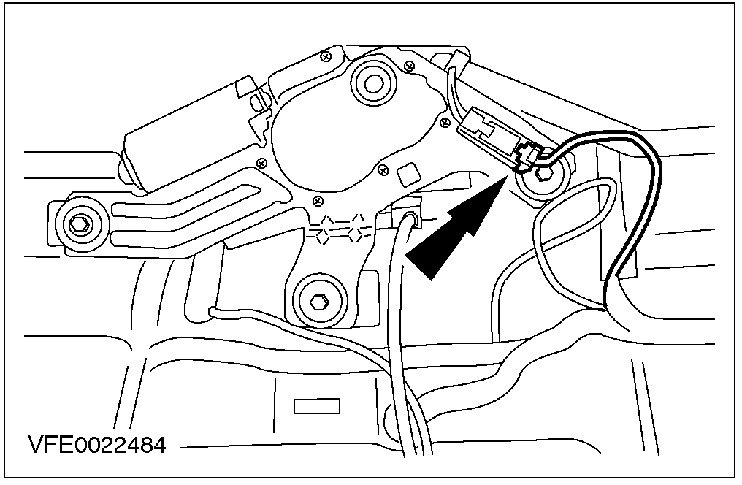 |  | 4. 拆下后窗刮水器马达电气连接器(图标为旅行车)。

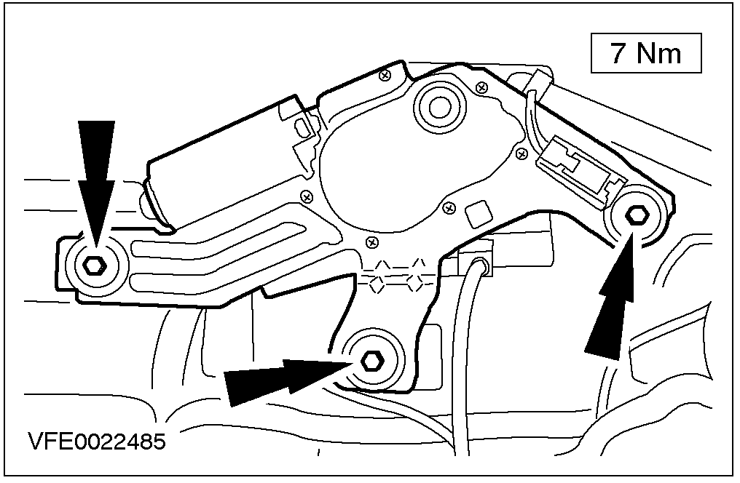 |  | 5. 拆卸后窗刮水器马达(图标为旅行车)。

安装
所有汽车
1. 依照拆卸的相反程序安装。

一般程序

风窗玻璃刮水器片与枢轴调整(32 591 0)

专用工具
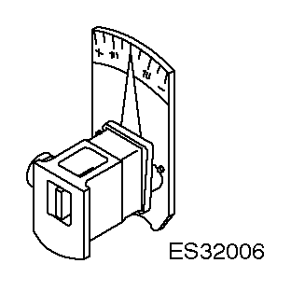 | 校正器，刮水器臂  501-027(32-006)

调整
1. 将刮水器片放置于停止位置。
2. 拆卸刮水器片。
- 将刮水器臂插入校正器中再放在风窗玻璃上。

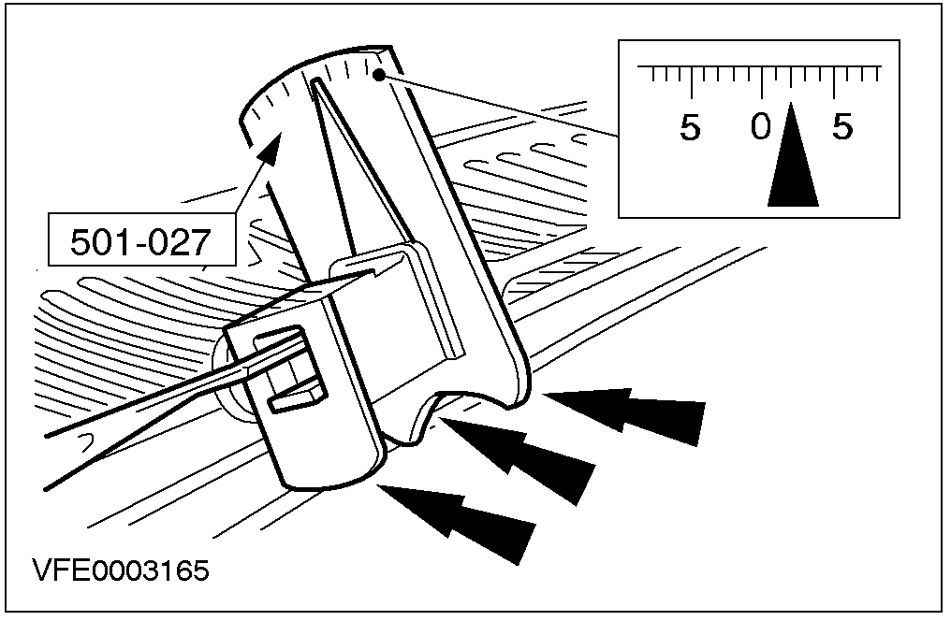 |  | 3. 注意：校正器支撑的所有三个位置必须都靠在风窗玻璃上。  注意：需求数值：其它有关信息，请参阅本章节中的一般规格。  使用专用工具，读出介于刮水器臂与风窗玻璃之间的角度。

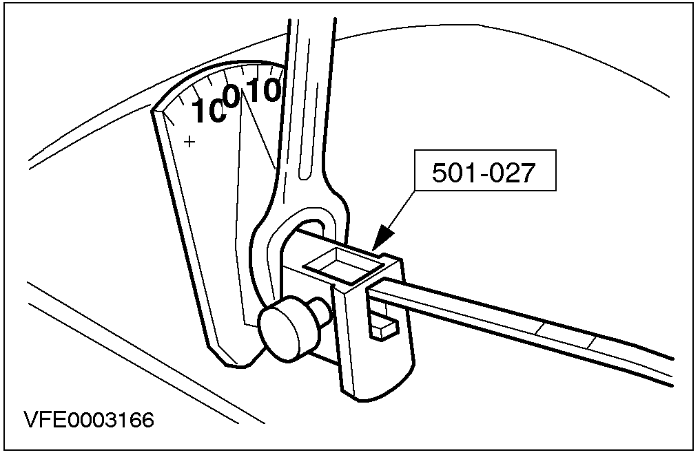 |  | 4. 注意：角度对正之后将专用工具从风窗玻璃上移开以免造成损坏。  使用专用工具调整刮水器臂。  - 使用一支开口扳手在专用工具上调整角度。

5. 拆卸专用工具。

6. 安装刮水器片。

规格

前刮水器片与枢轴臂调整(左驾驶汽车)
介于风窗玻璃与刮水器臂之间的角度(驾驶侧) | 6度
介于风窗玻璃与刮水器臂之间的角度(乘客侧) | 5度

前刮水器片与枢轴臂调整(右驾驶汽车)
介于风窗玻璃与刮水器臂之间的角度(驾驶侧) | -6度
介于风窗玻璃与刮水器臂之间的角度(乘客侧) | -5度

后刮水器片与枢轴臂调整(掀背车)
介于后窗与刮水器臂之间的角度 | -6度

后刮水器片与枢轴臂调整(旅行车)
介于后窗与刮水器臂之间的角度 | -5.5度

拧紧力矩
说明 | Nm | lb-ft | lb-in
风窗玻璃刮水器固定螺母 | 22 | 16 | -
风窗玻璃刮水器马达与连杆固定螺栓 | 8 | - | 71
风窗玻璃刮水器曲柄固定螺母 | 26 | 19 | -
风窗玻璃刮水器马达固定螺栓 | 8 | - | 71
后窗刮水器臂固定螺母 | 14 | 10 | -
后窗刮水器马达固定螺栓 | 7 | - | 62

@

501-17天窗开启板
适用车型：2001 Mondeo
主题 页码
说明与操作
天窗开启板 501-17-2
前排水管 501-17-3
后排水管 501-17-3
诊断与测试
天窗开启板 501-17-4
检查与确认 501-17-4
故障现象表 501-17-4
定点测试 501-17-5
组件测试 501-17-8
拆卸与安装
天窗开启板 (41 114 0) 501-17-9
天窗开启板玻璃 501-17-11
天窗开启板马达 (33 786 0) 501-17-13
一般程序
排水系统检查与漏水处理 (41 002 0) 501-17-15
天窗开启板校正 501-17-16
马达同步校正 501-17-17
规格
规格 501-17-18
拧紧力矩 501-17-18
说明与操作

天窗开启板
5-门
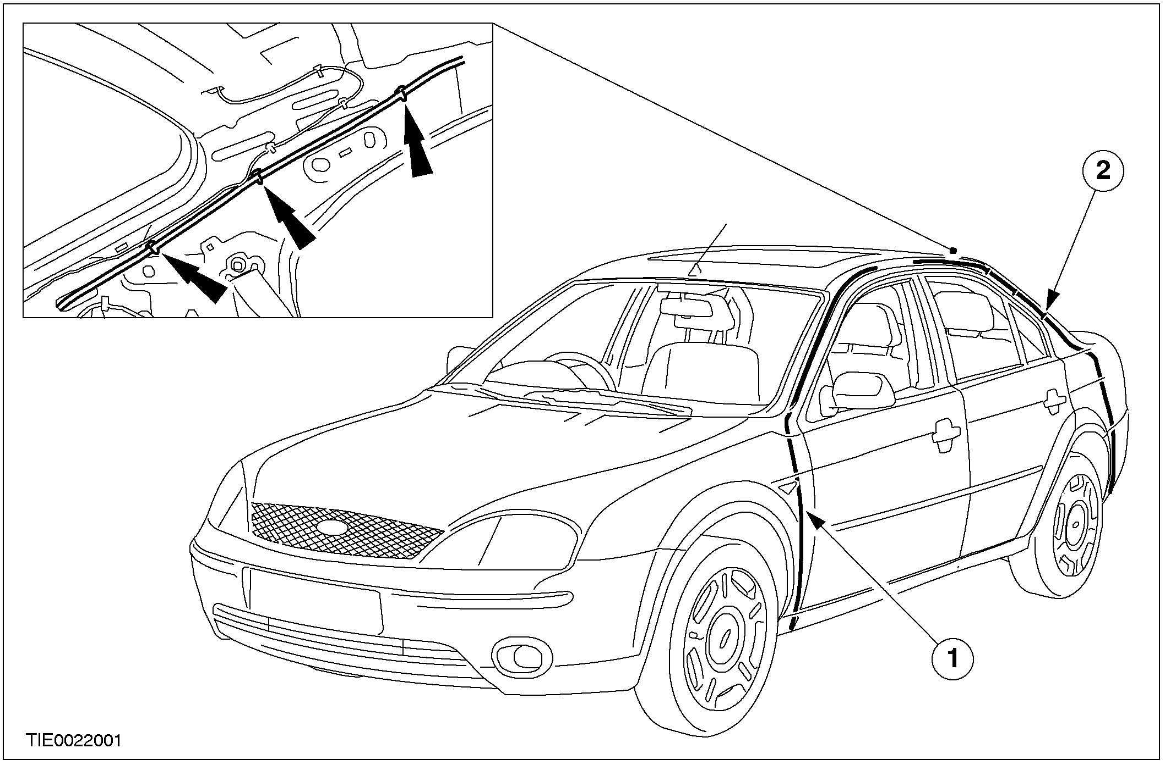
项目 | 说明 |  | 项目 | 说明
1 | 前排水管 |  | 2 | 后排水管

说明与操作

旅行车
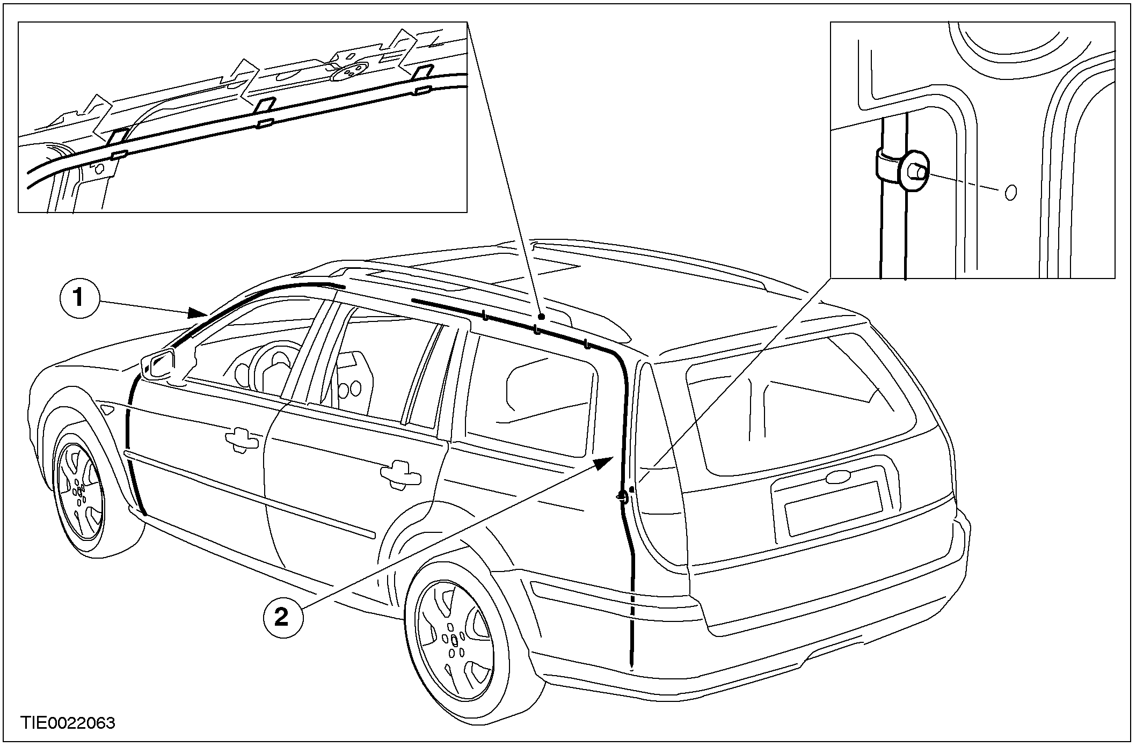

项目 | 说明
1 | 前排水管
2 | 后排水管

前排水管
在所有车型上前排水管都是连接到天窗开启板窗框的前端穿过A柱延伸到汽车底下。两个排水管都使用具有自动释压功能的橡胶塞固定，而且能够使管内的水排光。要拆卸前排水管时，必需从A柱拆开燃油切断开关。
后排水管
后排水管连接到天窗开启板窗框的后端，在4-门或5-门的汽车上后排水管穿过C柱，而在旅行车上后排水管是穿过D柱延伸到汽车底下。排水管都使用固定夹连接到汽车上。两个排水管都使用具有自动释压功能的橡胶塞固定，而且能够使管内的水排光。
说明与操作

天窗开启板
参阅线路图Cell：50117，天窗开启板所示者与连接器信息。

检查与确认
1. 确确认顾客的问题。
2. 直观检查是否有明显的机械或电气损坏。
直观检查表
机械 | 电气
天窗开启板 | 保险

机械 | 电气
密封 | 电气连接器
防水条
校正
3. 如果所观察或提出的问题的明显原因已经发现，则在进行下一个步骤之前，必须先将该原因修正(如果可能的话)。
4. 如果问题无法以目视方式找出原因，则确认故障现象并参阅故障现象表。

故障现象表

故障现象表
状况 | 可能原因 | 行动
- 天窗开启板泄漏 | - 排水管 | - 检查排水管是否闭锁或堵塞。进行本章节中的排水系统检查与漏水处理。  参阅本章节中的排水系统检查与漏水处理。
- 天窗开启板咯咯声响 | - 顶衬 | - 检查顶衬是否牢固。参阅501-05。
- 天窗开启板咯咯声响 | - 导槽与导轨  - 马达 | - 检查是否有磨损或损坏之零件。进行天窗开启板校正。参阅本章之天窗开启板校正。
- 天窗开启板在操作时有异音 | - 导槽与导轨  - 马达 | - 检查排水管是否闭锁或堵塞。进行本章节中的排水系统检查与漏水处理。  参阅本章节中的排水系统检查与漏水处理。
- 天窗开启板无法开启或关闭 | - 开关 | - 进行本章节中的天窗开启板开关组件测试。
- 天窗开启板无法开启或关闭 | - 线路  - 马达 | - 至定点测试A。
- 天窗开启板从任何位置停止时无法平整 | - 导槽与导轨  - 马达 | - 检查是否有磨损或损坏之零件。进行天窗开启板校正。参阅本章之天窗开启板校正。

诊断与测试

注意：使用数字电表进行所有电气的测试。
定点测试
定点测试A：天窗开启板无法开启或关闭
状况 |  |  |  | 内容/结果/措施
A1：检查天窗开启板控制开关的电压
检查天窗开启板控制开关灯的作用。
- 是否天窗开启板控制开关灯点亮？
→是
至A2
→否
至A6
A2：检查天窗开启板控制组件，线路29-AG12(OG/BK)的电压
 |  | 保险73(20a)
 | 天窗开启  板控制组件  C525 | 保险73(20a)
 |  |  |  | 检查介于天窗开启板控制组件C525芯脚1，线路29-AG12(OG/BK)，线束侧与搭铁之间的电压。

诊断与测试(续)
状况 | 内容/结果/措施
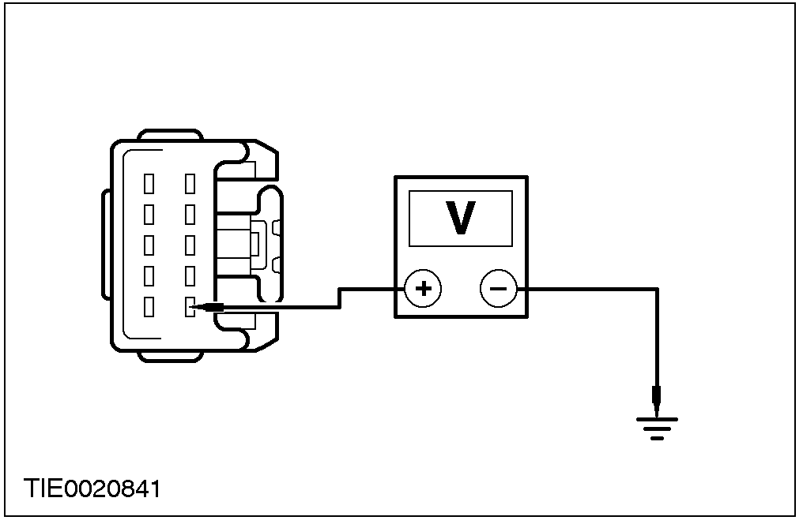 | - 电压是否大于10伏特？  →是  至A3  →否  维修线路29-AG12(OG/BK)，测试系统工作是否正常。
A3：检查天窗开启板控制开关DOWN/OPEN(下降/开启)的搭铁线路
操作天窗开启板控制开关到DOWN/OPEN
(下降/开启)位置并持续按住。
测量介于天窗开启板控制组件C525芯脚9，线路31S-AG7A(BK/BU)，线束侧与搭铁之间的电阻。
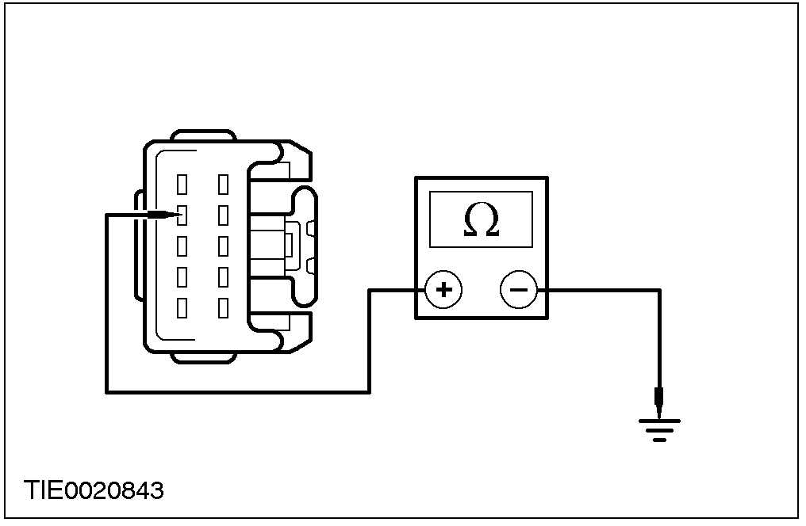 | - 电阻是否低于100欧姆？  →是  至A4  →否  维修线路31S-AG7A(BK/BU) ，测试系统工作是否正常。
A4：检查天窗开启板控制开关UP/CLOSE(上升/关闭)的搭铁线路
操作天窗开启板控制开关到UP/CLOSE(上升/关闭)位置并持续按住。
测量介于天窗开启板控制组件C525芯脚8，线路31S-AG7(BK/BU)，线束侧与搭铁之间的电阻。
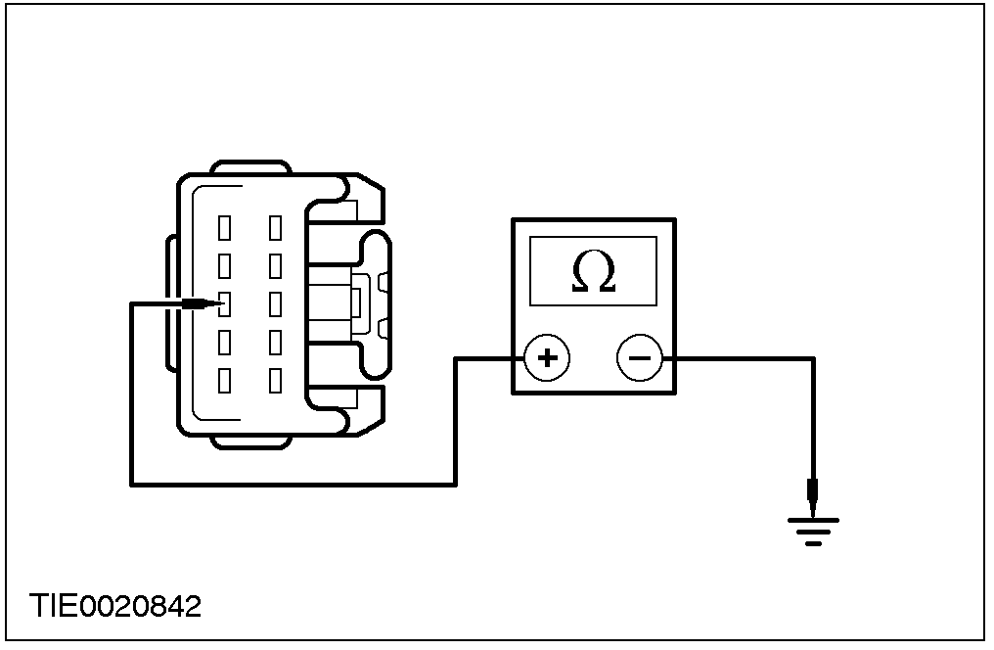 | - 电阻是否低于100欧姆？  →是  至A5  →否  维修线路31S-AG7(BK/BU) ，测试系统工作是否正常。
诊断与测试(续)

状况 |  |  | 内容/结果/措施
A5：检查天窗开启板控制组件的搭铁线路
 |  |  | 测量介于天窗开启板控制组件C525芯脚10，线路31-AG12(BK)，线束侧与搭铁之间的电阻。
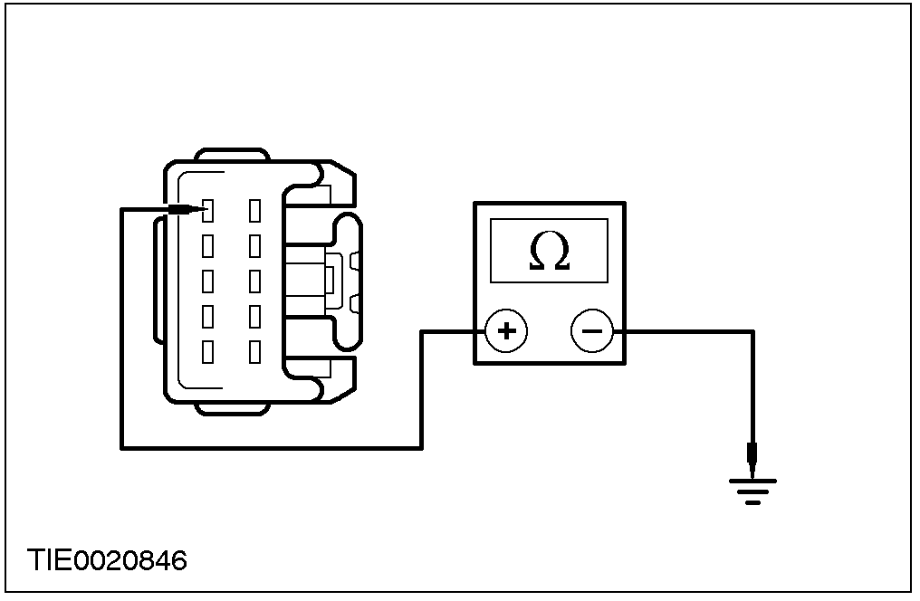 |  |  | - 电阻是否低于5欧姆？  →是  安装新的天窗开启板控制组件，测试系统工作是否正常。  →否  维修线路31-AG12(BK) ，测试系统工作是否正常。
A6：检查天窗开启板控制开关灯，线路15-AG7(GN/BU)的供应电压
天窗开启
板控制开关
C522
 |  |  | 测量介于天窗开启板控制开关C522芯脚1，线路15-AG7(GN/BU)，线束侧与搭铁之间的电压。
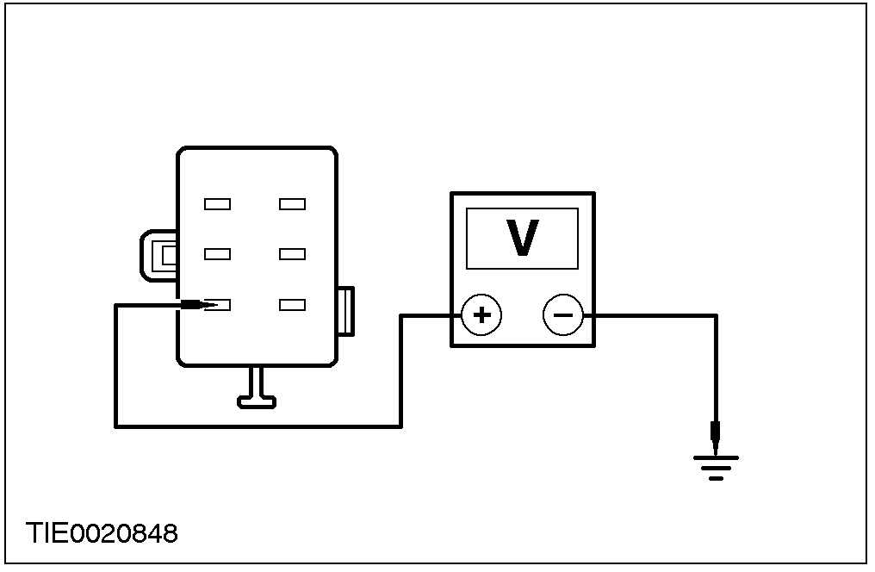 |  |  | - 电压是否大低10伏特？  →是  至A7  →否  维修线路15-AG7(GN/BU)，测试系统工作是否正常。
A7：检查天窗开启板控制开关的搭铁线路
诊断与测试(续)

状况 | 内容/结果/措施
 | 测量介于天窗开启板控制开关C522芯脚6，线路31-AG7(BK)，线束侧与搭铁之间的电阻。
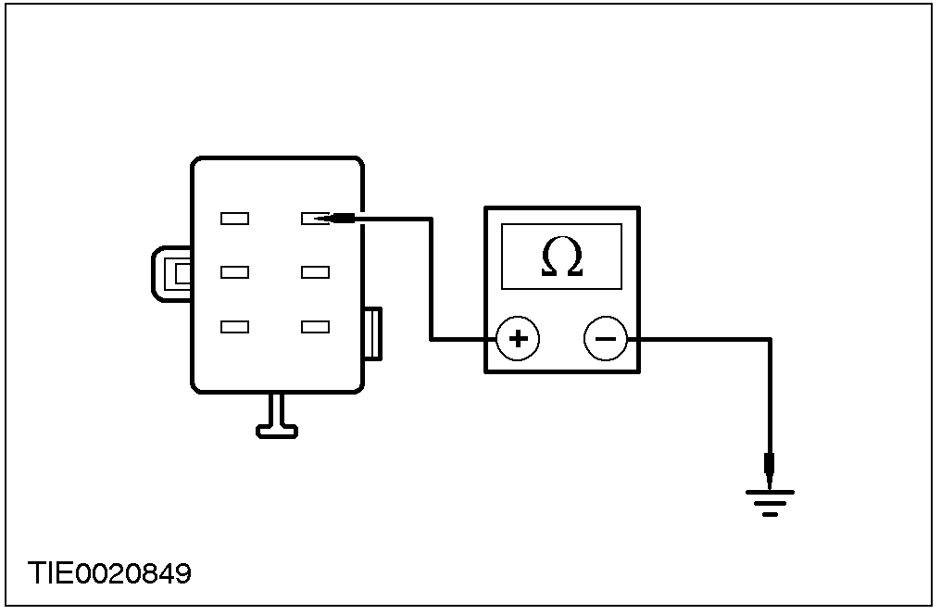 | - 电阻是否低于5欧姆？  →是  确认顾客的问题。  →否  维修线路31-AG7(BK)，测试系统工作是否正常。

组件测试
天窗开启板控制开关
1. 测量介于下列线路之间的电阻值：

天窗开启板控制开关位置 | 芯脚 | 测量值
中央 | 1-6 | 低于100欧姆
中央 | 1-2 | 大于10,000欧姆
中央 | 1-5 | 大于10,000欧姆
中央 | 2-6 | 大于10,000欧姆
中央 | 5-6 | 大于10,000欧姆
中央 | 6-1 | 大于10,000欧姆
完全上升/关闭 | 5-6 | 低于100欧姆
完全上升/关闭 | 5-1 | 大于10,000欧姆
完全上升/关闭 | 5-2 | 低于100欧姆
完全上升/关闭 | 2-6 | 低于100欧姆
完全下降/开启 | 2-6 | 低于100欧姆
完全下降/开启 | 2-5 | 低于100欧姆
完全下降/开启 | 5-6 | 低于100欧姆
完全下降/开启 | 2-1 | 大于10,000欧姆

2. 若天窗开启板控制开关所有的测量值都如表内所示，则回到定点测试。否则安装一个新的天窗开启板控制开关。

拆卸与安装

天窗开启板(41 114 0)
拆卸

1. 注意：确认天窗开启板位于关闭位置。

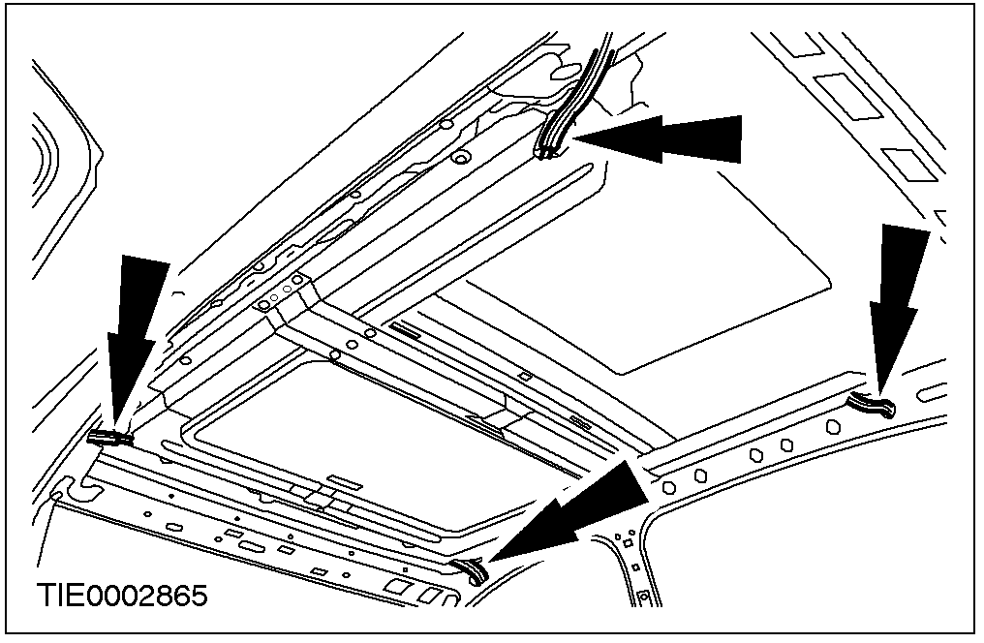 |  | 2. 从天窗开启板上拆开排水管。

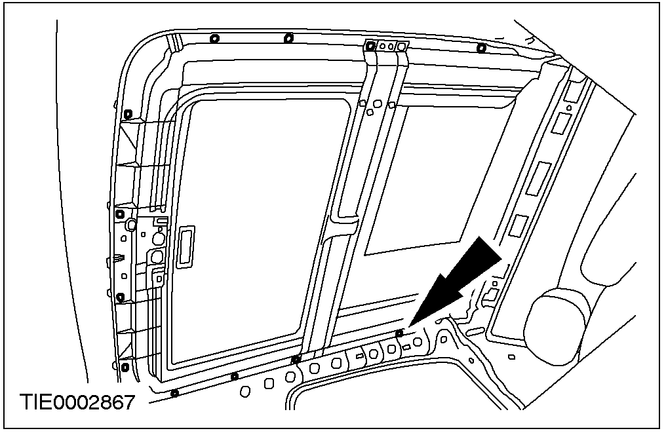 |  | 3. 从天窗上拆开天窗开启板(12颗螺栓)。

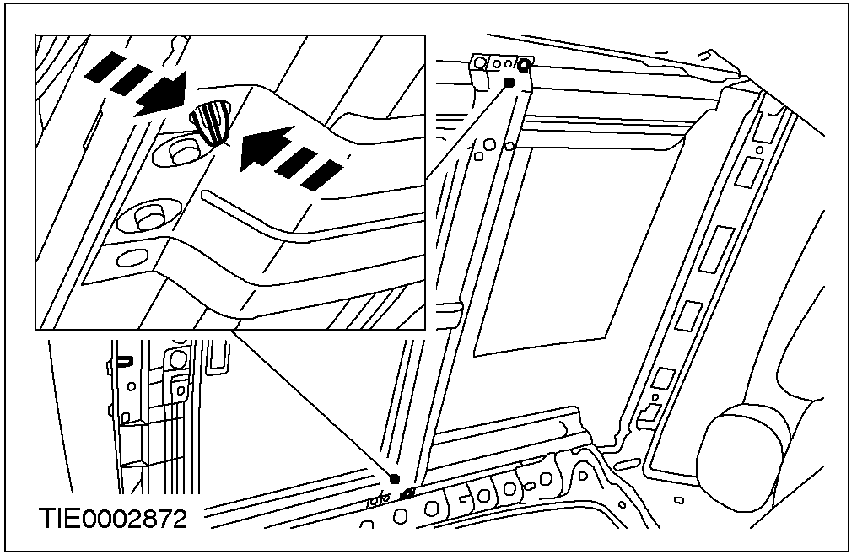 |  | 4. 拆卸天窗开启板。  - 请另外一位技师帮忙将两个固定夹的夹脚压入并降下天窗开启板。

拆卸与安装(续)

安装

1. 注意：锁紧固定螺栓之前必将天窗开启板与固定夹的位置对正。
注意：在此阶段勿锁紧固定螺栓。
安装天窗开启板

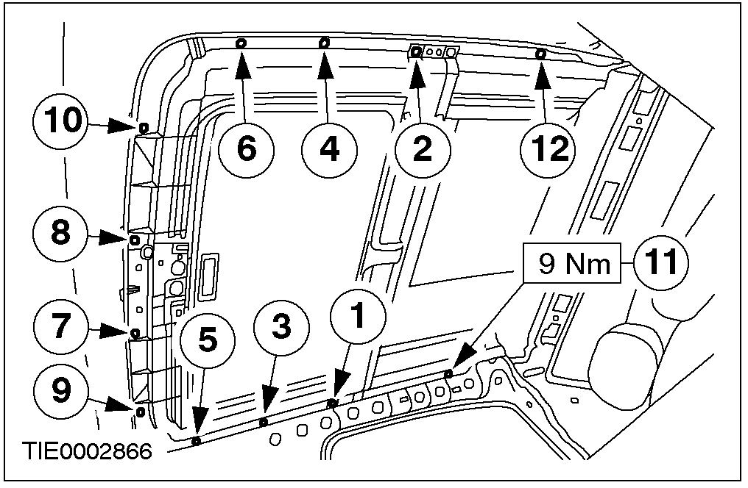 |  | 2. 依照所示顺序锁紧固定螺栓。

3. 连接排水管到天窗开启板。

4. 安装顶衬。其它有关信息，参阅501-05。

拆卸与安装(续)

天窗开启板玻璃
拆卸

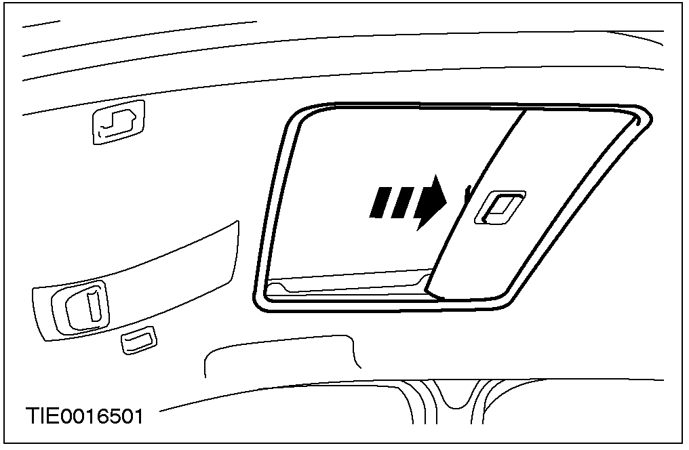 |  | 1. 将天窗开启板挡板往前移。

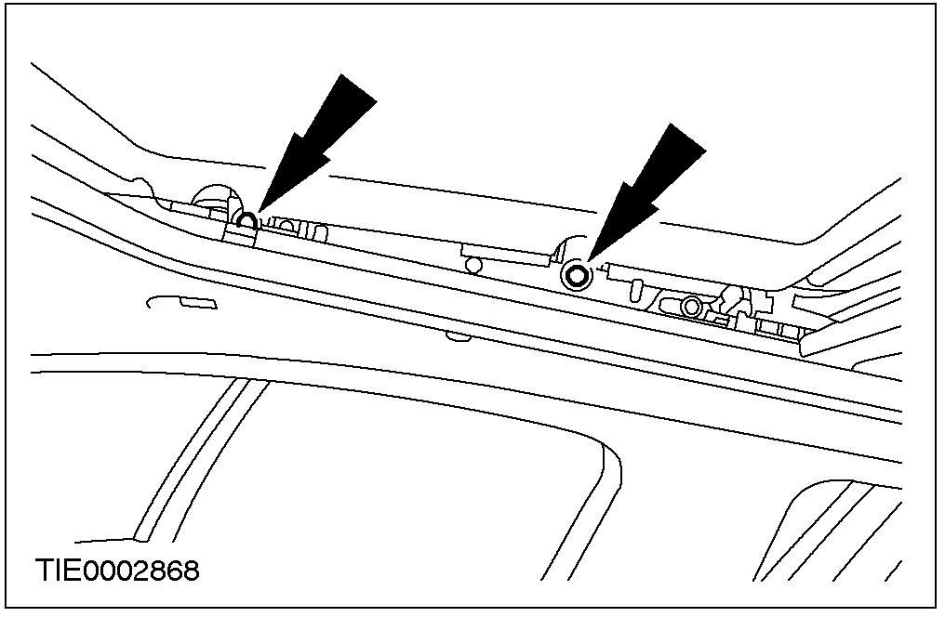 |  | 2. 注意：确认天窗开启板开启在通风位置。  拆卸天窗开启板玻璃的固定螺丝(两边)。

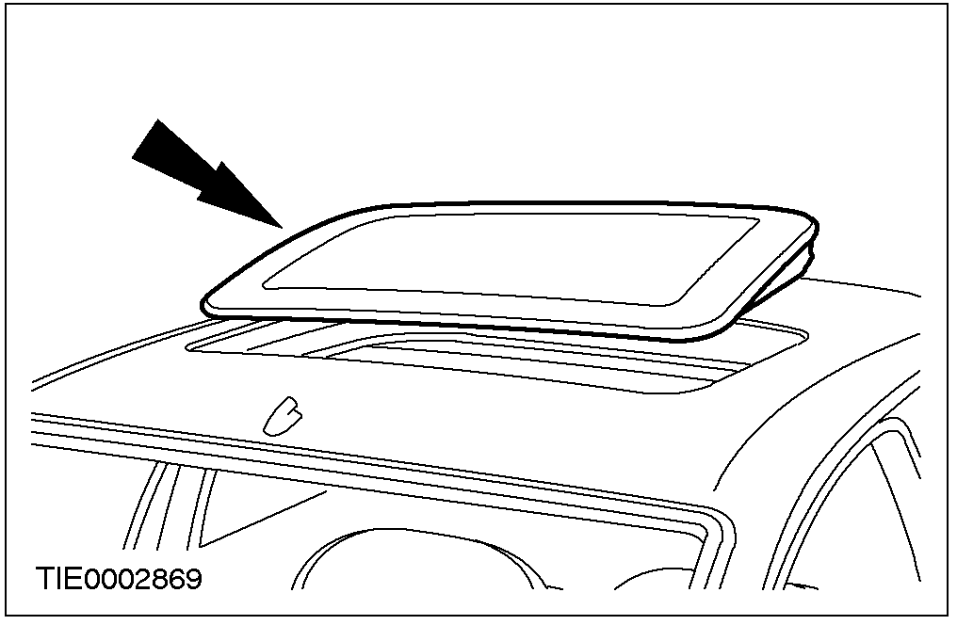 |  | 3. 拆卸天窗开启板玻璃。

安装

1. 安装天窗开启板玻璃到天窗开启板上。

拆卸与安装(续)

2. 注意：在此阶段勿锁紧固定螺栓。
安装玻璃。

3. 调整天窗开启板玻璃。其它有关信息，请参阅本章天窗开启板校正。

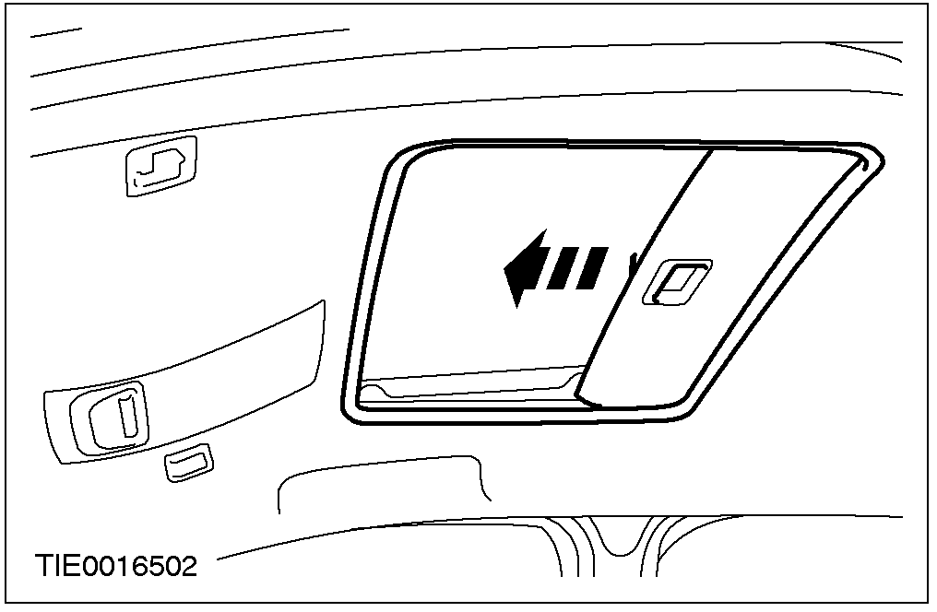 |  | 4. 将天窗开启板挡板往前移。

拆卸与安装

天窗开启板马达(33 786 0)
拆卸

1. 拆卸顶衬控制台。其它有关信息，参阅501-12。

2. 拆下天窗开启板马达的电气连接器(图中为了清楚起见已经将顶衬拆下)。

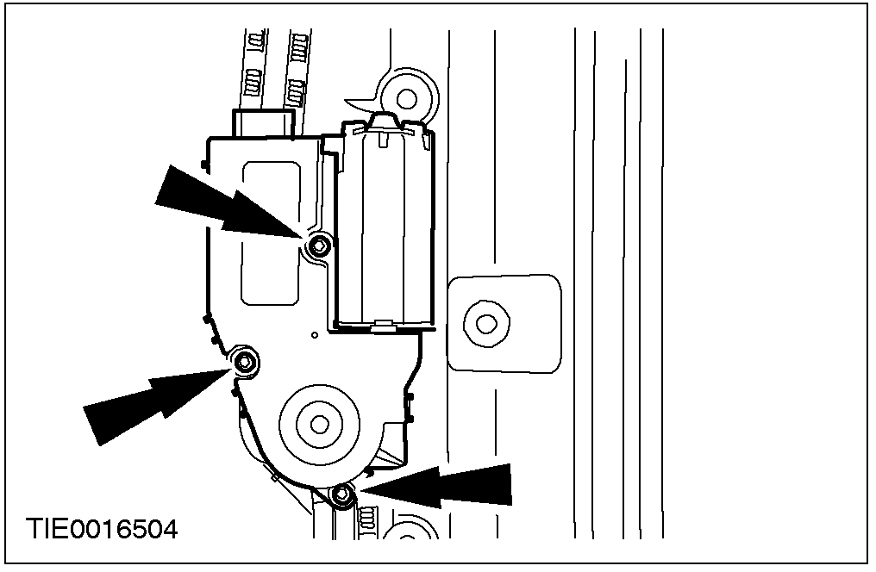 |  | 3. 拆卸天窗开启板马达。

安装

1. 进行天窗开启板马达同步校正。其它有关信息，请参阅本章马达同步校正。

2. 安装天窗开启板马达。

拆卸与安装(续)

3. 连接天窗开启板马达的电气连接器(图中为了清楚起见已经将顶衬拆下)。

4. 安装顶衬控制台。其它有关信息，参阅501-12。

一般程序

排水系统检查与漏水处理(41 002 0)
1. 若怀疑排水管阻塞或堵塞时，将500毫升的水灌入排水管中并观察汽车底侧防砾板下方是否有水流出。尝试用通管线(尼龙)疏通排水管，若阻塞或堵塞无法被排除时，必须更换排水管。其它有关信息，请参阅本章排水管-前。其它有关信息，请参阅本章排水管-后。

2. 若怀疑排水管泄漏时，必须将排水管拆卸检查是否有破损或碎裂。其它有关信息，请参阅本章排水管-前。其它有关信息，请参阅本章排水管-后。

一般程序

天窗开启板校正
1. 在天窗开启板玻璃与天窗饰板之间置入一片1.0-1.2 mm适厚度的塑料片。

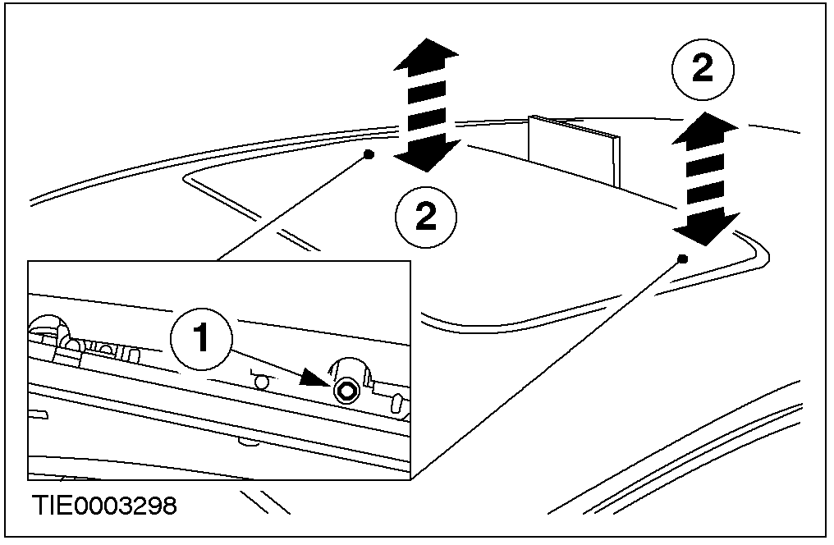 |  | 2. 调整天窗开启板的后端。  1. 放松两边的螺丝。  2. 将后端往上/下压使正确的对正(平坦时+1mm)。

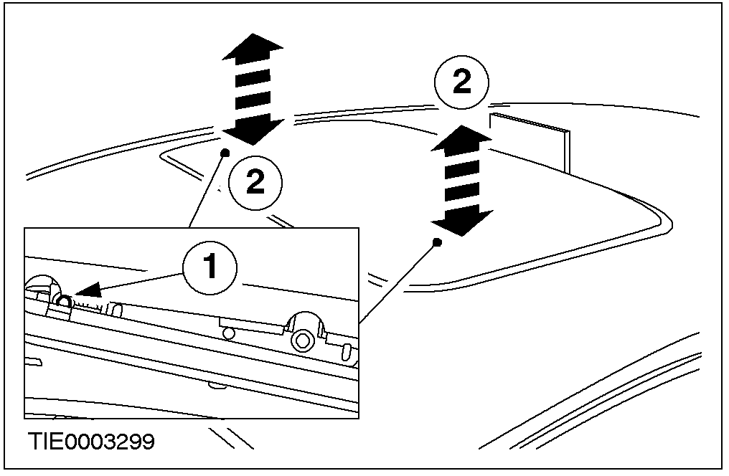 |  | 3. 调整天窗开启板的前端。  1. 放松两边的螺丝。  2. 将前端往上/下压使正确的对正(平坦时+1mm)。

4. 锁紧螺丝。

5. 拆卸塑料片，检查天窗的密封是否有风噪音或漏水。

一般程序

马达同步校正
注意：在安装天窗开启板之前必须进行马达同步校正。

注意：同步校正时天窗开启板必须在关闭的位置。

1. 连接天窗开启板马达电气连接器。

2. 连接天窗开启板控制开关电气连接器。

3. 将天窗开启板控制开关切到关闭位置并按住直到天窗开启板马达自动停止为止。

4. 拆下天窗开启板控制开关电气连接器。

5. 拆下天窗开启板马达电气连接器。

规格

拧紧力矩
说明 | Nm | lb-ft | lb-in
天窗开启板窗框固定螺栓 | 9 | - | 80
天窗开启板马达固定螺栓 | 3 | - | 27
天窗开启板玻璃固定螺栓 | 3 | - | 27

501-19保险杠
适用车型：2001 Mondeo
主题 页码
拆卸与安装
前保险杠盖 (43 427 0) 501-19-2
后保险杠盖 (43 447 0) 501-19-5
规格
规格 501-19-7
拧紧力矩 501-19-7
拆卸与安装

前保险杠盖(43 427 0)
拆卸

所有汽车

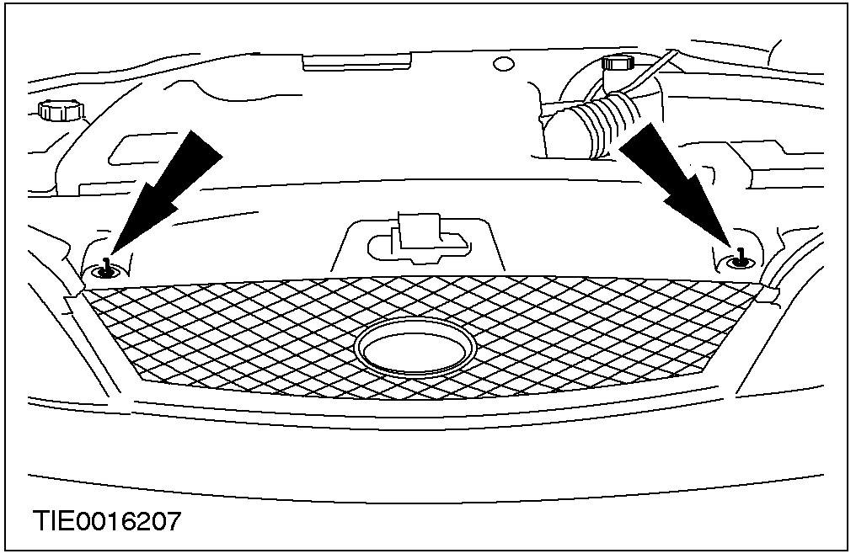 |  | 1. 拆卸散热水箱护栅。

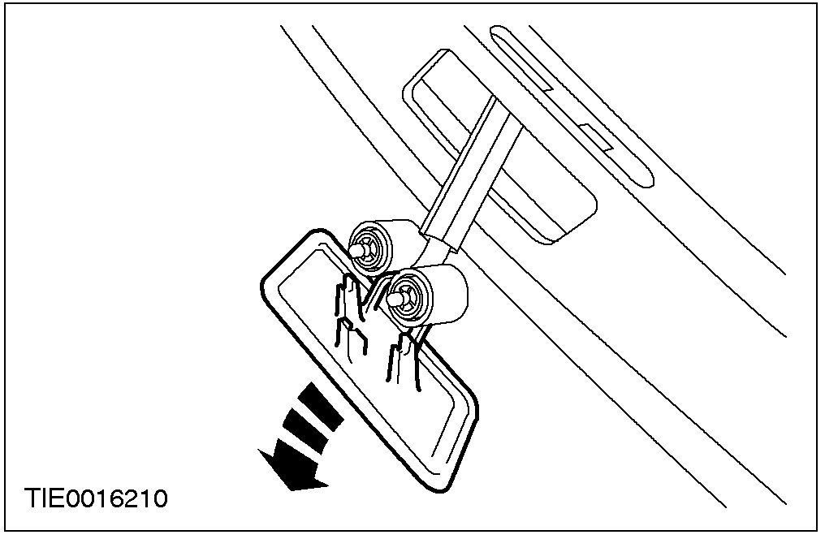 |  | 2. 拆卸前照灯洗涤器护盖(如配备)。

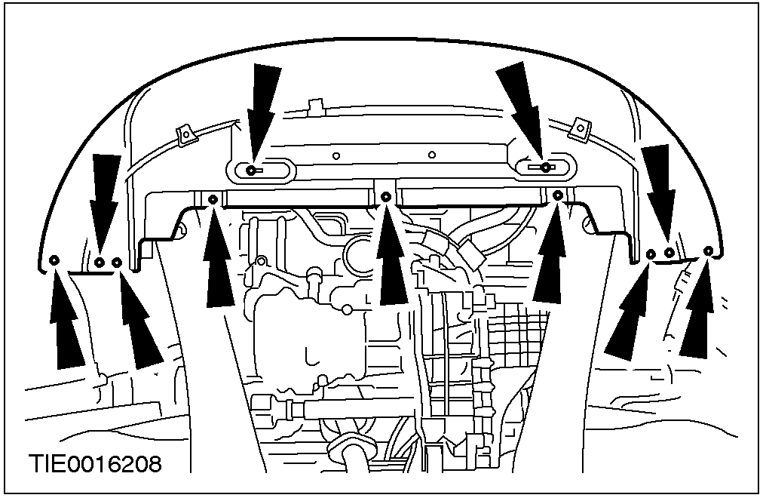 |  | 3. 拆卸散热水箱下护板。

拆卸与安装(续)

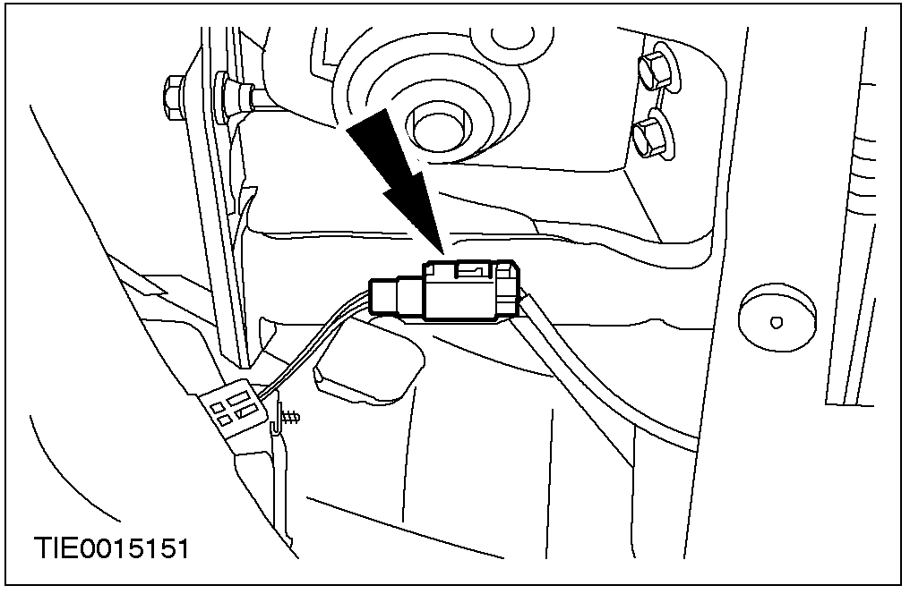 |  | 4. 拆卸低温警告灯电气连接器。

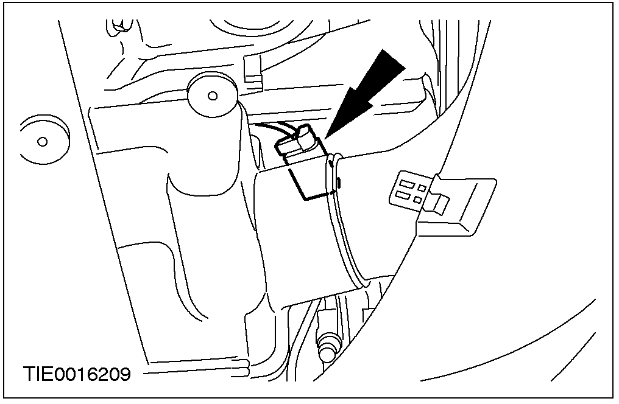 |  | 5. 拆下雾灯电气连接器(如配备)。

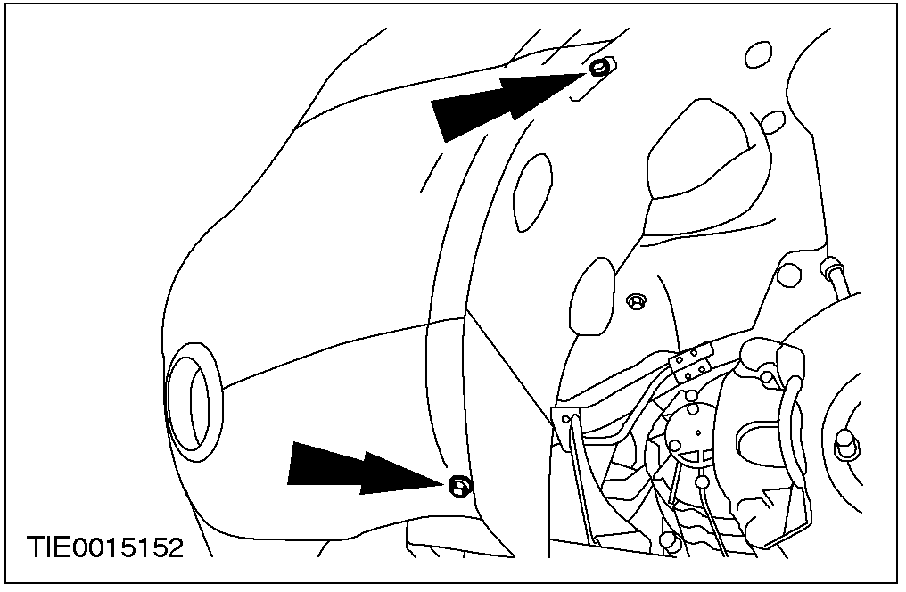 |  | 6. 从保险杠盖上拆开翼子板挡泥板(两边)。

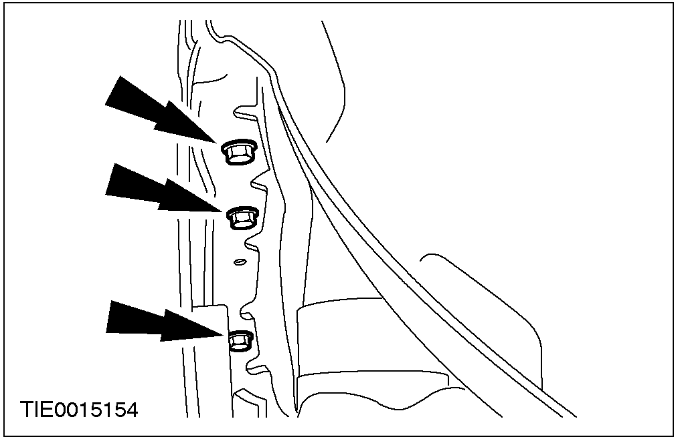 |  | 7. 从翼子板上拆开保险杠盖(两边)。

拆卸与安装(续)

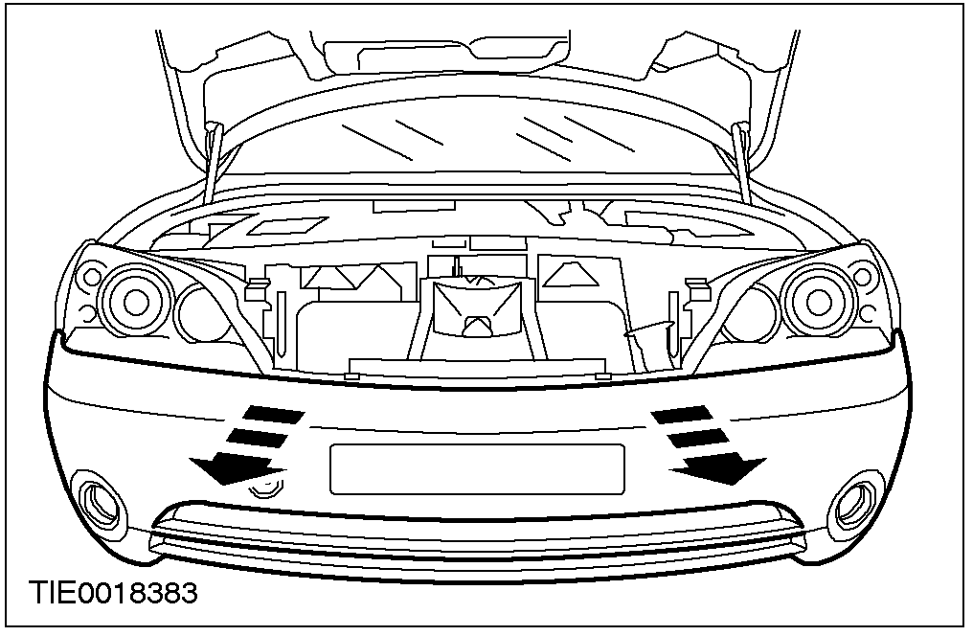 |  | 8. 拆卸保险杠盖。

安装

1. 依照拆卸的相反程序安装。

拆卸与安装

后保险杠盖(43 447 0)
拆卸

4-门

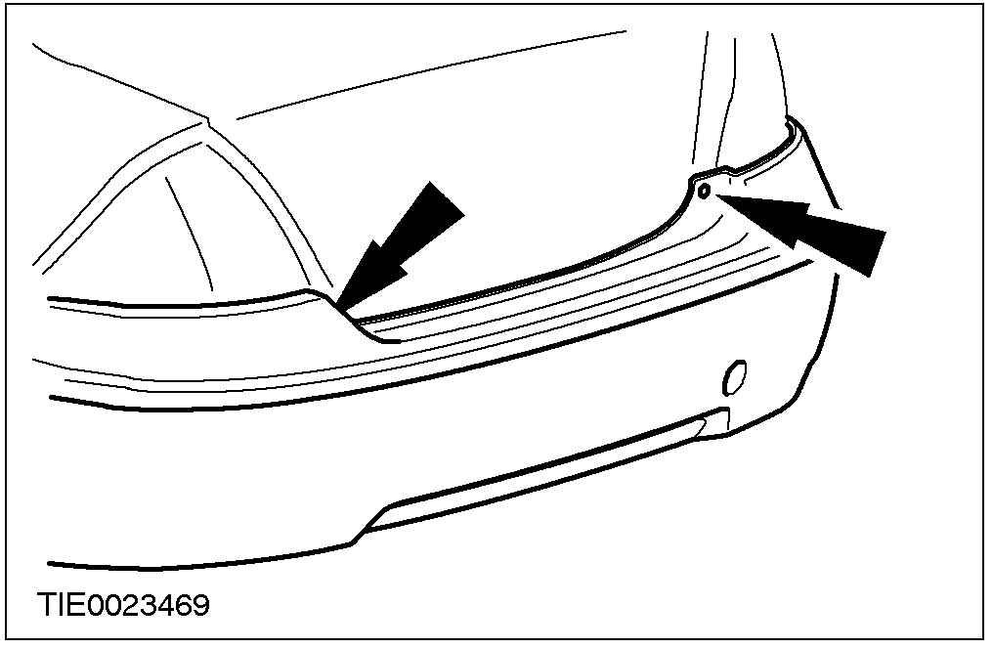 |  | 1. 拆卸保险杠盖固定螺丝。

所有汽车

2. 顶起并支撑汽车。其它有关信息，请参阅章节100-02。

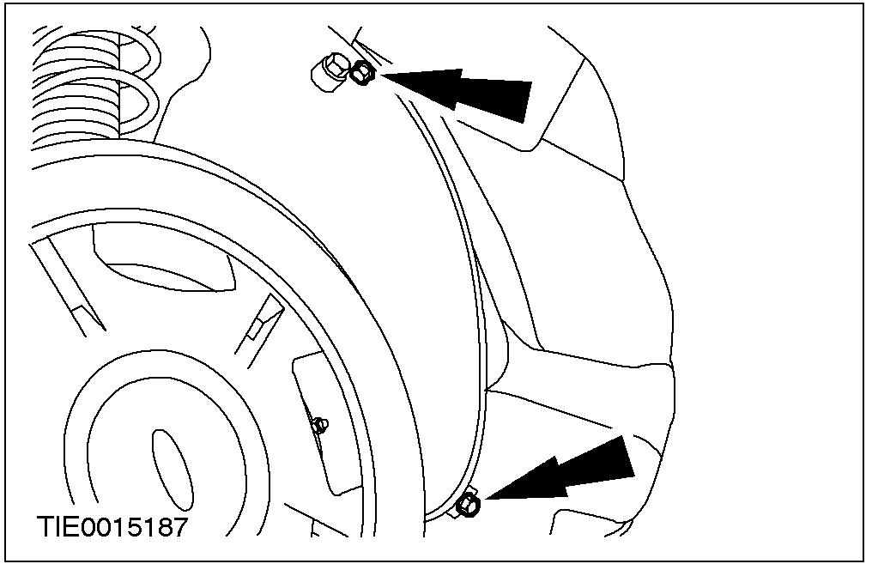 |  | 3. 从保险杠盖上拆开翼子板挡泥板(两边)。

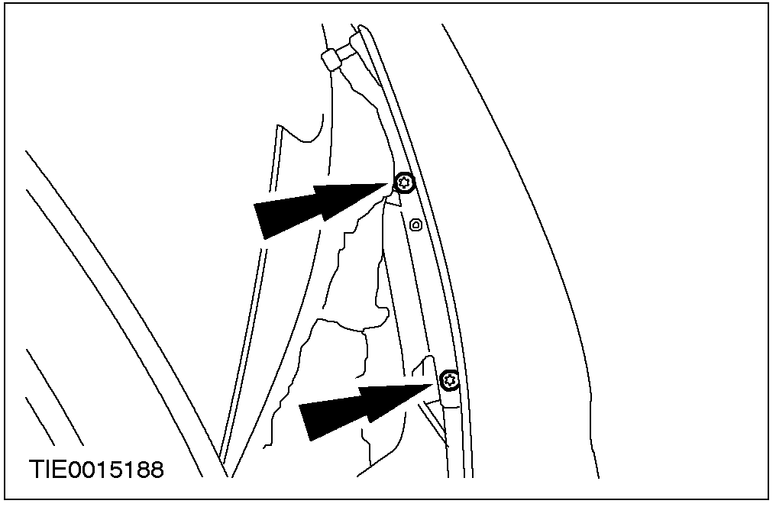 |  | 4. 从翼子板上拆开保险杠盖(两边)。

拆卸与安装(续)

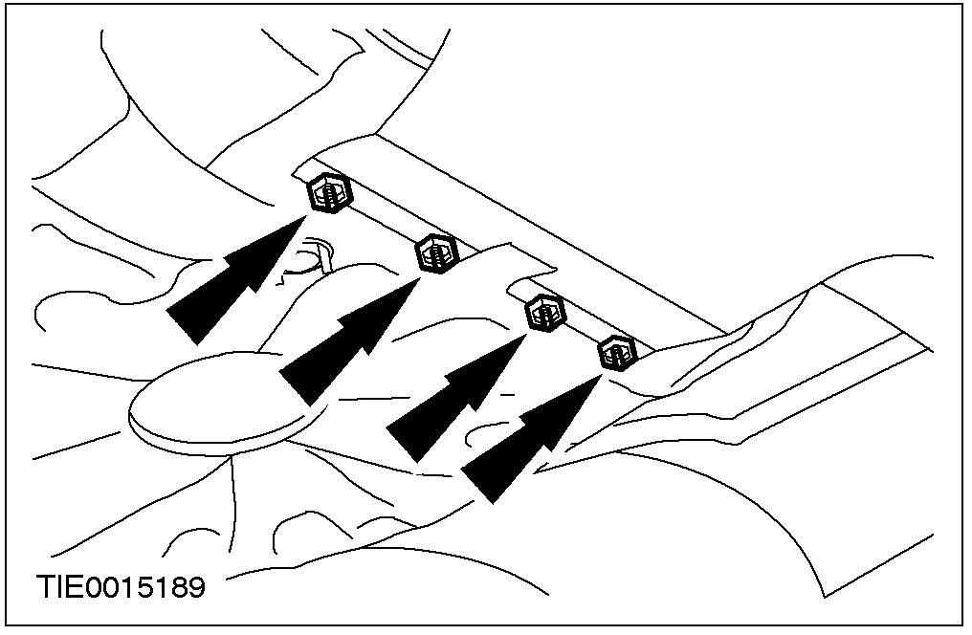 |  | 5. 拆卸保险杠盖。  - 从车轮室上拆开保杆盖。

安装

1. 依照拆卸的相反程序安装。

规格

拧紧力矩
说明 | Nm | lb-ft | lb-in
前保险杠固定螺栓 | 15 | 11 | –
后保险杠托架固定螺栓 | 15 | 11 | –
后保险杠固定螺母 | 15 | 11 | –
后保险杠总成托架固定螺母  后保险杠总成托架固定螺栓 | 20 | 15 | –
后保险杠总成托架固定螺母  后保险杠总成托架固定螺栓 | 20 | 15 | –

